Tribunal de Justiça do Estado do Ceará - 2º Grau
Processo Judicial Eletrônico
Processos em pauta de julgamento
Sessão de 03/06/2026 às 09:00:00
Emitido em 28/05/2026 14:45
Processo
3040200-16.2024.8.06.0001
1
Número de ordem
Órgão julgador
Órgão julgador colegiado
Relator
1º Gabinete da 3ª Câmara de Direito Privado
3ª Câmara de Direito Privado
RAIMUNDO NONATO SILVA SANTOS
APELAÇÃO CÍVEL
Classe judicial
Assunto principal
Polo ativo
Indenização por Dano Material
FRANCISCO AUCY SEVERINO DA SILVA
RONI FURTADO BORGO - (CE46072-A)
BANCO DO BRASIL SA
Advogado(s) - Polo ativo
Polo passivo
Advogado(s) - Polo passivo DAVID SOMBRA PEIXOTO - (CE16477-A)
Terceiros
Não informado
Voto proferido pelo relator Não informado
Processo
3014667-21.2025.8.06.0001
Número de ordem
Órgão julgador
Órgão julgador colegiado
Relator
2
1º Gabinete da 3ª Câmara de Direito Privado
3ª Câmara de Direito Privado
RAIMUNDO NONATO SILVA SANTOS
APELAÇÃO CÍVEL
Classe judicial
Assunto principal
Polo ativo
Indenização por Dano Moral
AZUL LINHAS AEREAS BRASILEIRAS S.A.
FLAVIO IGEL - (SP306018-A)
TEREZA DE JESUS CARVALHO ARAUJO
Advogado(s) - Polo ativo
Polo passivo
Advogado(s) - Polo passivo HELQUIA DE AMORIM FEITOSA MONTE - (CE48113-A)
Terceiros
Não informado
Voto proferido pelo relator Não informado
Processo
3000370-22.2025.8.06.0029
Número de ordem
Órgão julgador
Órgão julgador colegiado
Relator
3
1º Gabinete da 3ª Câmara de Direito Privado
3ª Câmara de Direito Privado
RAIMUNDO NONATO SILVA SANTOS
APELAÇÃO CÍVEL
Classe judicial
Assunto principal
Polo ativo
Práticas Abusivas
BANCO BMG SA
Advogado(s) - Polo ativo
JOAO FRANCISCO ALVES ROSA - (BA17023-A)
EUGENIO COSTA FERREIRA DE MELO - (MG103082-A)
Polo passivo
RAIMUNDO PEREIRA DE SOUZA
Advogado(s) - Polo passivo FRANCISCO AUGUSTO OLIVEIRA PAES DE ANDRADE - (CE38088-A)
FRANCISCO REGIOS PEREIRA NETO - (CE25034-A)
Terceiros
Não informado
Voto proferido pelo relator Não informado
1
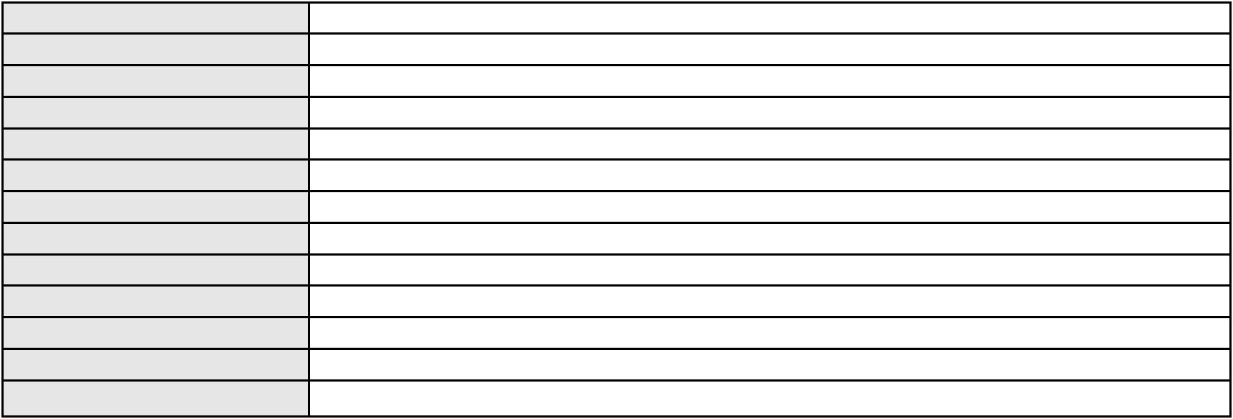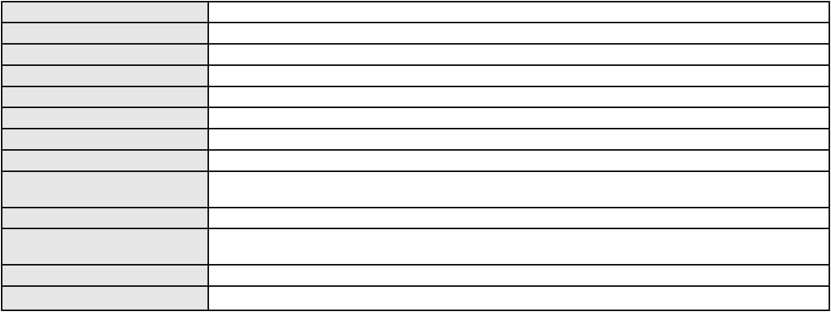

Processo
3005631-73.2024.8.06.0167
4
Número de ordem
Órgão julgador
Órgão julgador colegiado
Relator
1º Gabinete da 3ª Câmara de Direito Privado
3ª Câmara de Direito Privado
RAIMUNDO NONATO SILVA SANTOS
APELAÇÃO CÍVEL
Classe judicial
Assunto principal
Polo ativo
Efeito Suspensivo / Impugnação / Embargos à Execução
JOSE WELLINGTON REGO
Advogado(s) - Polo ativo
JOSE ALMIR GOMES DOS SANTOS JUNIOR - (CE40565-A)
RAFAEL PEREIRA PONTE - (CE21510-A)
Polo passivo
BANCO DO BRASIL SA
Advogado(s) - Polo passivo WILSON SALES BELCHIOR - (CE17314-A)
Terceiros
Não informado
Voto proferido pelo relator Não informado
Processo
0220988-76.2024.8.06.0001
Número de ordem
Órgão julgador
Órgão julgador colegiado
Relator
5
1º Gabinete da 3ª Câmara de Direito Privado
3ª Câmara de Direito Privado
RAIMUNDO NONATO SILVA SANTOS
APELAÇÃO CÍVEL
Classe judicial
Assunto principal
Polo ativo
Empréstimo consignado
CLAUDETE VANILDA SOUZA
Advogado(s) - Polo ativo
THAIS DE MENDONCA ANGELONI - (CE25695-A)
THYAGO MOREIRA ALEXANDRE IBIAPINA - (CE46532-A)
Polo passivo
BANCO BMG SA
BANCO BMG SA
Advogado(s) - Polo passivo DENNER DE BARROS E MASCARENHAS BARBOSA - (CE41218-A)
Terceiros
Não informado
Voto proferido pelo relator Não informado
Processo
0636716-95.2024.8.06.0000
Número de ordem
Órgão julgador
Órgão julgador colegiado
Relator
6
1º Gabinete da 3ª Câmara de Direito Privado
3ª Câmara de Direito Privado
RAIMUNDO NONATO SILVA SANTOS
AGRAVO DE INSTRUMENTO
PASEP
Classe judicial
Assunto principal
Polo ativo
MARIA DE FATIMA PAIVA COELHO
MARISTER SUELLEN DA ROCHA EVARISTO DEUNISIO - (SC59954)
BANCO DO BRASIL SA
Advogado(s) - Polo ativo
Polo passivo
Advogado(s) - Polo passivo NEI CALDERON - (SP114904-A)
Terceiros
Não informado
Voto proferido pelo relator Não informado
Processo
0206283-16.2024.8.06.0117
Número de ordem
Órgão julgador
Órgão julgador colegiado
Relator
7
1º Gabinete da 3ª Câmara de Direito Privado
3ª Câmara de Direito Privado
RAIMUNDO NONATO SILVA SANTOS
APELAÇÃO CÍVEL
Classe judicial
Assunto principal
Polo ativo
Prestação de Serviços
ANTONIA MARIA DA SILVA
MARCIA BEATRIZ BARROS DA SILVA - (CE27226-A)
Advogado(s) - Polo ativo
2
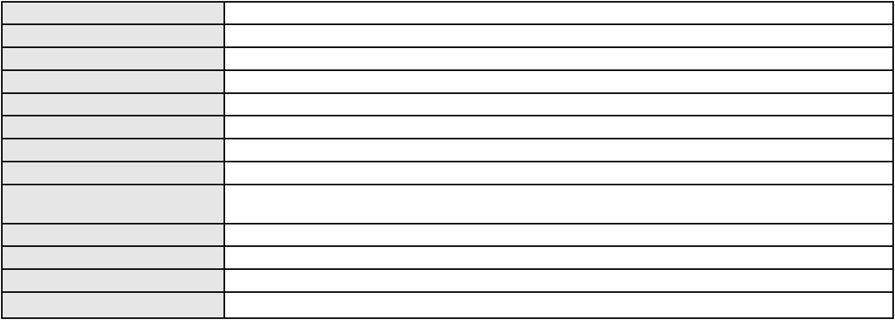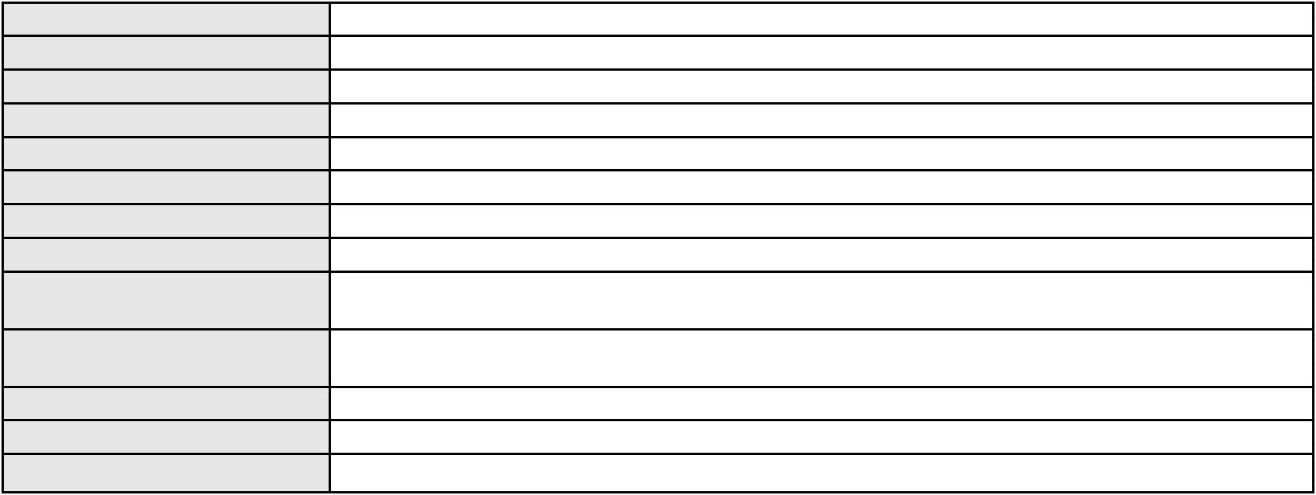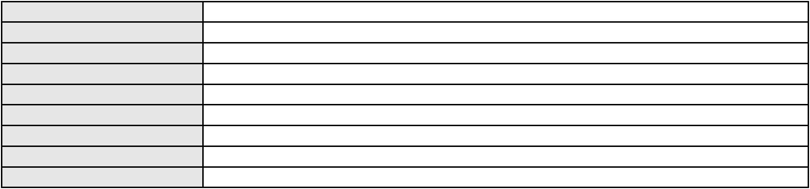

Processo
0206283-16.2024.8.06.0117
BANCO DO BRASIL SA
Polo passivo
Advogado(s) - Polo passivo DAVID SOMBRA PEIXOTO - (CE16477-A)
Terceiros
Não informado
Voto proferido pelo relator Não informado
Processo
0227148-20.2024.8.06.0001
Número de ordem
Órgão julgador
Órgão julgador colegiado
Relator
8
1º Gabinete da 3ª Câmara de Direito Privado
3ª Câmara de Direito Privado
RAIMUNDO NONATO SILVA SANTOS
APELAÇÃO CÍVEL
Classe judicial
Assunto principal
Polo ativo
Empréstimo consignado
ZILTON DE SOUZA PAULO
Advogado(s) - Polo ativo
THAIS DE MENDONCA ANGELONI - (CE25695-A)
THYAGO MOREIRA ALEXANDRE IBIAPINA - (CE46532-A)
Polo passivo
BANCO PAN S.A.
Advogado(s) - Polo passivo JOAO VITOR CHAVES MARQUES DIAS - (CE30348-A)
Terceiros
Não informado
Voto proferido pelo relator Não informado
Processo
3072060-98.2025.8.06.0001
Número de ordem
Órgão julgador
Órgão julgador colegiado
Relator
9
1º Gabinete da 3ª Câmara de Direito Privado
3ª Câmara de Direito Privado
RAIMUNDO NONATO SILVA SANTOS
APELAÇÃO CÍVEL
Classe judicial
Assunto principal
Polo ativo
Cláusulas Abusivas
VALFRIDO FERNANDES DE OLIVEIRA
AMIEL DIAS DE LUIZ - (RS78403-A)
CREFISA SA CREDITO FINANCIAMENTO E INVESTIMENTOS
Advogado(s) - Polo ativo
Polo passivo
Advogado(s) - Polo passivo LAZARO JOSE GOMES JUNIOR - (MS8125-A)
Terceiros
Não informado
Voto proferido pelo relator Não informado
Processo
0201325-58.2024.8.06.0158
Número de ordem
Órgão julgador
Órgão julgador colegiado
Relator
10
1º Gabinete da 3ª Câmara de Direito Privado
3ª Câmara de Direito Privado
RAIMUNDO NONATO SILVA SANTOS
APELAÇÃO CÍVEL
Classe judicial
Assunto principal
Polo ativo
PASEP
MARIA NOGUEIRA PEREIRA DE QUEIROZ
Advogado(s) - Polo ativo
FRANCISCA MICAELE SANTIAGO LIMA - (CE43593-A)
BEATRIZ ALVES FREITAS - (CE54204-A)
Polo passivo
BANCO DO BRASIL SA
Advogado(s) - Polo passivo DAVID SOMBRA PEIXOTO - (CE16477-A)
Terceiros
Não informado
Voto proferido pelo relator Não informado
Processo
3001274-21.2025.8.06.0133
Número de ordem
Órgão julgador
11
1º Gabinete da 3ª Câmara de Direito Privado
3ª Câmara de Direito Privado
Órgão julgador colegiado
3
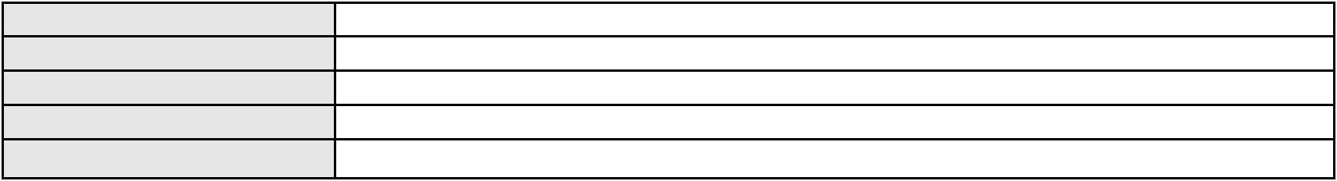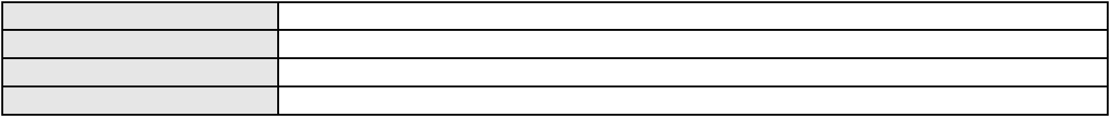

Processo
3001274-21.2025.8.06.0133
Relator
RAIMUNDO NONATO SILVA SANTOS
APELAÇÃO CÍVEL
Classe judicial
Assunto principal
Polo ativo
Empréstimo consignado
LUIS GONCALO DE CARVALHO
TALES LEVI SANTANA DE MORAIS - (CE41842-A)
BANCO BRADESCO S/A
Advogado(s) - Polo ativo
Polo passivo
Advogado(s) - Polo passivo FRANCISCO SAMPAIO DE MENEZES JUNIOR - (CE9075-A)
Terceiros
Não informado
Voto proferido pelo relator Não informado
Processo
0233585-77.2024.8.06.0001
Número de ordem
Órgão julgador
Órgão julgador colegiado
Relator
12
1º Gabinete da 3ª Câmara de Direito Privado
3ª Câmara de Direito Privado
RAIMUNDO NONATO SILVA SANTOS
APELAÇÃO CÍVEL
Classe judicial
Assunto principal
Polo ativo
Rescisão do contrato e devolução do dinheiro
BANCO BRADESCO FINANCIAMENTOS S.A.
ROBERTO DOREA PESSOA - (BA12407-A)
ORCIONE SILVERIO DE LIMA MOREIRA
Advogado(s) - Polo ativo
Polo passivo
Advogado(s) - Polo passivo Não informado
Terceiros
Não informado
Voto proferido pelo relator Não informado
Processo
3002170-62.2025.8.06.0166
Número de ordem
Órgão julgador
Órgão julgador colegiado
Relator
13
1º Gabinete da 3ª Câmara de Direito Privado
3ª Câmara de Direito Privado
RAIMUNDO NONATO SILVA SANTOS
APELAÇÃO CÍVEL
Classe judicial
Assunto principal
Polo ativo
Empréstimo consignado
ANTONIA ARISTIDES DO NASCIMENTO
Advogado(s) - Polo ativo
ERICLES DE OLINDA BEZERRA - (CE41130-A)
TULIO ALVES PIANCO - (CE42491-A)
Polo passivo
BANCO SANTANDER (BRASIL) S.A.
Advogado(s) - Polo passivo PETERSON DOS SANTOS - (SP336353-A)
Terceiros
Não informado
Voto proferido pelo relator Não informado
Processo
3003563-45.2025.8.06.0029
Número de ordem
Órgão julgador
Órgão julgador colegiado
Relator
14
1º Gabinete da 3ª Câmara de Direito Privado
3ª Câmara de Direito Privado
RAIMUNDO NONATO SILVA SANTOS
APELAÇÃO CÍVEL
Classe judicial
Assunto principal
Polo ativo
Indenização por Dano Moral
FRANCISCO IOMAR PINHO
MARA SUSY BANDEIRA ALMEIDA - (CE29046-A)
BANCO BRADESCO S/A
Advogado(s) - Polo ativo
Polo passivo
Advogado(s) - Polo passivo LUIZ AUGUSTO ABRANTES PEQUENO JUNIOR - (CE23178-A)
THIAGO BARREIRA ROMCY - (CE23900-A)
Terceiros
Não informado
4
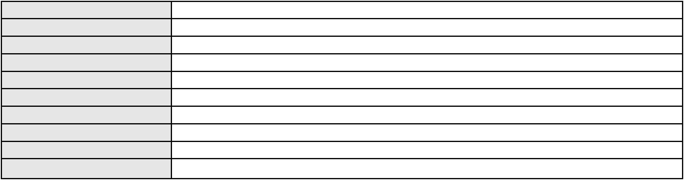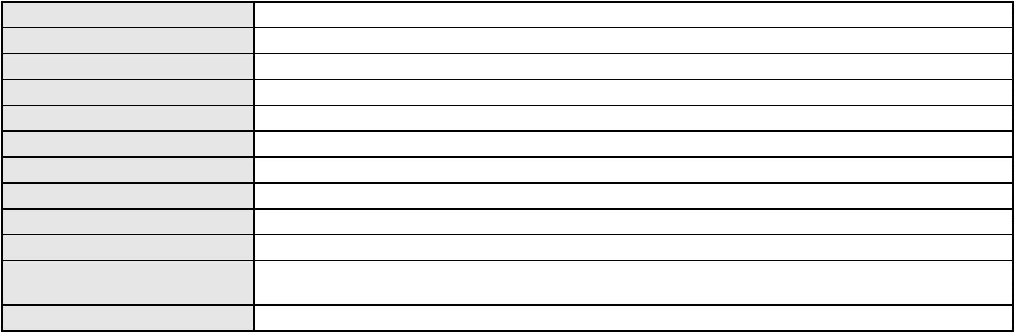

Processo
3003563-45.2025.8.06.0029
Voto proferido pelo relator Não informado
Processo
3002491-76.2025.8.06.0173
Número de ordem
Órgão julgador
Órgão julgador colegiado
Relator
15
1º Gabinete da 3ª Câmara de Direito Privado
3ª Câmara de Direito Privado
RAIMUNDO NONATO SILVA SANTOS
APELAÇÃO CÍVEL
Classe judicial
Assunto principal
Polo ativo
Tarifas
FRANCISCO EDINARDO SOUSA
JOAO PEDRO SILVINO DE CARVALHO - (CE45872-A)
BANCO BRADESCO S/A
Advogado(s) - Polo ativo
Polo passivo
Advogado(s) - Polo passivo THIAGO BARREIRA ROMCY - (CE23900-A)
Terceiros
Não informado
Voto proferido pelo relator Não informado
Processo
3024061-55.2025.8.06.0000
Número de ordem
Órgão julgador
Órgão julgador colegiado
Relator
16
1º Gabinete da 3ª Câmara de Direito Privado
3ª Câmara de Direito Privado
RAIMUNDO NONATO SILVA SANTOS
AGRAVO DE INSTRUMENTO
Empréstimo consignado
Classe judicial
Assunto principal
Polo ativo
ANA ELITA ALMEIDA FERREIRA
RAPHAEL AYRES DE MOURA CHAVES - (CE16077-A)
BANCO MASTER S/A
Advogado(s) - Polo ativo
Polo passivo
Advogado(s) - Polo passivo GIOVANNA BASTOS SAMPAIO CORREIA - (BA42468-A)
Terceiros
Não informado
Voto proferido pelo relator Não informado
Processo
3000016-63.2026.8.06.0028
Número de ordem
Órgão julgador
Órgão julgador colegiado
Relator
17
1º Gabinete da 3ª Câmara de Direito Privado
3ª Câmara de Direito Privado
RAIMUNDO NONATO SILVA SANTOS
APELAÇÃO CÍVEL
Classe judicial
Assunto principal
Polo ativo
Correção Monetária
RAIMUNDO HORACIO DE FREITAS
MARIA SOCORRO SOUSA LIMA - (CE9806-A)
BANCO DO BRASIL SA
Advogado(s) - Polo ativo
Polo passivo
Advogado(s) - Polo passivo WILSON SALES BELCHIOR - (CE17314-A)
Terceiros
Não informado
Voto proferido pelo relator Não informado
Processo
0241126-64.2024.8.06.0001
Número de ordem
Órgão julgador
Órgão julgador colegiado
Relator
18
1º Gabinete da 3ª Câmara de Direito Privado
3ª Câmara de Direito Privado
RAIMUNDO NONATO SILVA SANTOS
APELAÇÃO CÍVEL
Classe judicial
Assunto principal
Polo ativo
Inventário e Partilha
SYNARA LAYANA ROCHA BARBOSA
5
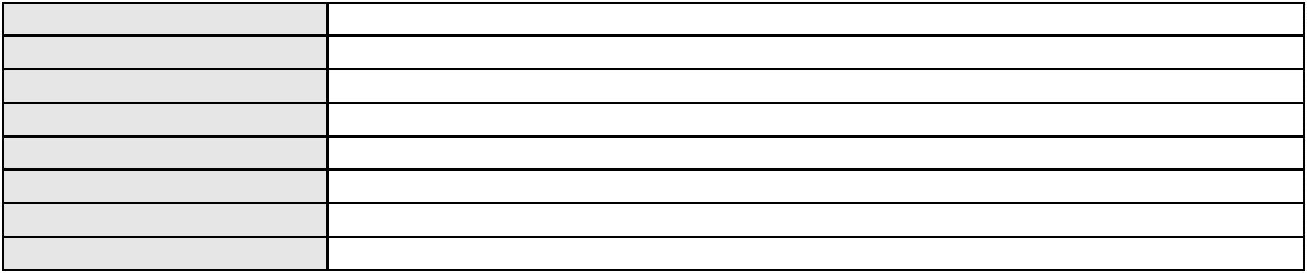

Processo
0241126-64.2024.8.06.0001
Advogado(s) - Polo ativo
Polo passivo
BRUNO PINHEIRO FREITAS - (CE49112-A)
FERNANDA VASCONCELOS BRITO DE OLIVEIRA
ROSANA VASCONCELOS BRITO DE OLIVEIRA
MORGANA BRITO DE OLIVEIRA CASTELO BRANCO
SILVANA VASCONCELOS BRITO DE OLIVEIRA
Advogado(s) - Polo passivo Não informado
Terceiros
Não informado
Voto proferido pelo relator Não informado
Processo
0050942-72.2021.8.06.0029
Número de ordem
Órgão julgador
Órgão julgador colegiado
Relator
19
1º Gabinete da 3ª Câmara de Direito Privado
3ª Câmara de Direito Privado
RAIMUNDO NONATO SILVA SANTOS
APELAÇÃO CÍVEL
Classe judicial
Assunto principal
Polo ativo
PASEP
FRANCISCA MOREIRA PINHEIRO DA COSTA
Advogado(s) - Polo ativo
ORLANDO SILVA DA SILVEIRA - (CE11920-A)
GABRIELE ALMEIDA DA SILVEIRA - (CE45045-A)
Polo passivo
BANCO DO BRASIL S.A.
Advogado(s) - Polo passivo DAVID SOMBRA PEIXOTO - (CE16477-A)
Terceiros
Não informado
Voto proferido pelo relator Não informado
Processo
0888229-67.2014.8.06.0001
Número de ordem
Órgão julgador
Órgão julgador colegiado
Relator
20
1º Gabinete da 3ª Câmara de Direito Privado
3ª Câmara de Direito Privado
RAIMUNDO NONATO SILVA SANTOS
APELAÇÃO CÍVEL
Classe judicial
Assunto principal
Polo ativo
Usucapião Extraordinária
HAMILTON DA SILVA CAVALCANTE
ROSEJANE GONCALVES CAVALCANTE
Advogado(s) - Polo ativo
Polo passivo
RENATA CARVALHO FREIRE - (CE27057-A)
MARILIA SINIMBUH PINHEIRO DE SOUZA - (CE32606-A)
Espolio de Francisco Silva Cavalcante
Espolio de Maria Benvida da Silva Cavalcante
Advogado(s) - Polo passivo FLAVIO JACINTO DA SILVA - (CE6416-A)
CHARLES LUCAS DIAS - (CE35143-A)
Terceiros
REGINA LUCIA CAVALCANTE FERREIRA GOMES
MINISTERIO PUBLICO DO ESTADO DO CEARA
Voto proferido pelo relator Não informado
Processo
3001987-70.2026.8.06.0000
Número de ordem
Órgão julgador
Órgão julgador colegiado
Relator
21
1º Gabinete da 3ª Câmara de Direito Privado
3ª Câmara de Direito Privado
RAIMUNDO NONATO SILVA SANTOS
AGRAVO DE INSTRUMENTO
Empréstimo consignado
Classe judicial
Assunto principal
Polo ativo
MARIA DIOMAR GOMES
Advogado(s) - Polo ativo
Polo passivo
RAPHAEL AYRES DE MOURA CHAVES - (CE16077-A)
BANCO PAN S.A.
Advogado(s) - Polo passivo FELICIANO LYRA MOURA - (CE29481-A)
6
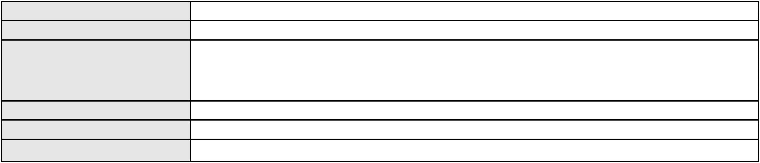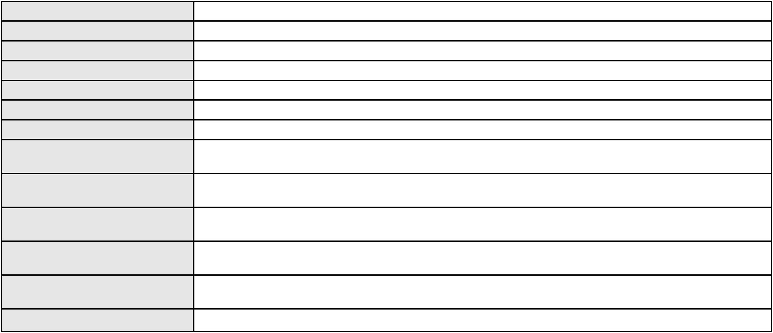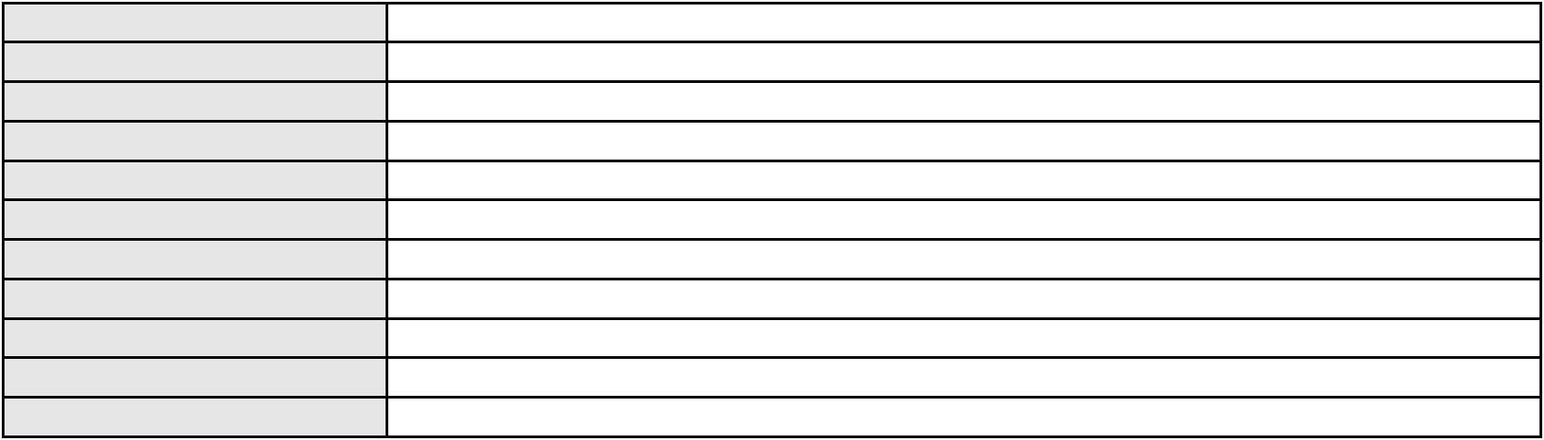

Processo
Terceiros
3001987-70.2026.8.06.0000
Não informado
Voto proferido pelo relator Não informado
Processo
0165261-50.2015.8.06.0001
Número de ordem
Órgão julgador
Órgão julgador colegiado
Relator
22
1º Gabinete da 3ª Câmara de Direito Privado
3ª Câmara de Direito Privado
RAIMUNDO NONATO SILVA SANTOS
APELAÇÃO CÍVEL
Classe judicial
Assunto principal
Polo ativo
Capitalização e Previdência Privada
RENATO DE MIRANDA SANDRES SOBRINHO
Advogado(s) - Polo ativo
HESIODO GADELHA CASTELO BARROS - (CE25832-A)
FELIPE PORTO BASTOS - (CE27196-A)
Polo passivo
CAIXA DE PREVIDENCIA COMPLEMENTAR DO BANCO DA AMAZONIA
Advogado(s) - Polo passivo RODOLFO MEIRA ROESSING - (PA12719)
Terceiros
MINISTERIO PUBLICO DO ESTADO DO CEARA
Voto proferido pelo relator Não informado
Processo
0203962-83.2023.8.06.0071
Número de ordem
Órgão julgador
Órgão julgador colegiado
Relator
23
1º Gabinete da 3ª Câmara de Direito Privado
3ª Câmara de Direito Privado
RAIMUNDO NONATO SILVA SANTOS
APELAÇÃO CÍVEL
Classe judicial
Assunto principal
Polo ativo
Indenização por Dano Moral
BANCO BMG SA
Advogado(s) - Polo ativo
Polo passivo
FERNANDA RAFAELLA OLIVEIRA DE CARVALHO - (PE32766-A)
JOAO BOSCO PIRES
Advogado(s) - Polo passivo JOSE ROBERTO DA CONCEICAO - (SP312375-A)
Terceiros
DIJANE PIRES
MINISTERIO PUBLICO DO ESTADO DO CEARA
Voto proferido pelo relator Não informado
Processo
3001226-57.2025.8.06.0167
Número de ordem
Órgão julgador
Órgão julgador colegiado
Relator
24
1º Gabinete da 3ª Câmara de Direito Privado
3ª Câmara de Direito Privado
RAIMUNDO NONATO SILVA SANTOS
APELAÇÃO CÍVEL
Classe judicial
Assunto principal
Polo ativo
Práticas Abusivas
FRANCISCA FERREIRA VIANA
FRANCISCO LEONCIO CORDEIRO NETO - (CE31685-A)
BANCO BRADESCO S/A
Advogado(s) - Polo ativo
Polo passivo
Advogado(s) - Polo passivo PAULO EDUARDO PRADO - (CE24314-A)
Terceiros
Não informado
Voto proferido pelo relator Não informado
Processo
0272885-46.2024.8.06.0001
Número de ordem
Órgão julgador
Órgão julgador colegiado
Relator
25
1º Gabinete da 3ª Câmara de Direito Privado
3ª Câmara de Direito Privado
RAIMUNDO NONATO SILVA SANTOS
APELAÇÃO CÍVEL
Classe judicial
7
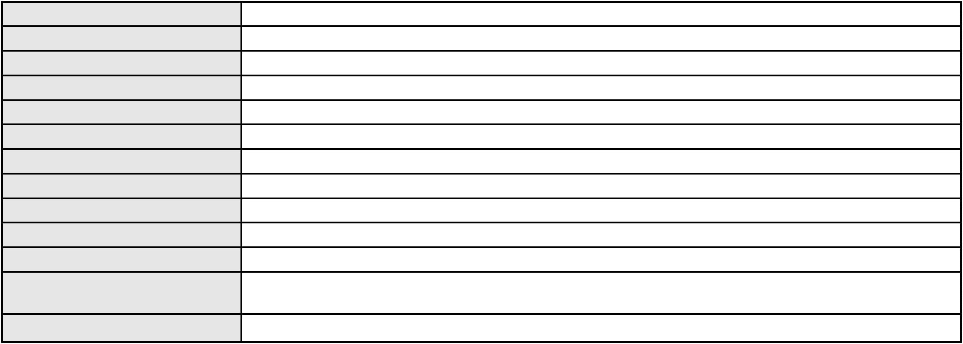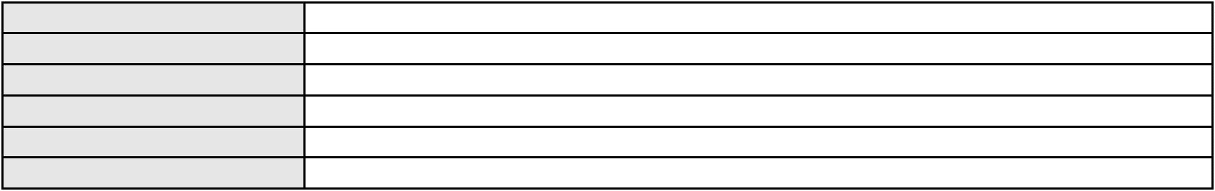

Processo
0272885-46.2024.8.06.0001
Promessa de Compra e Venda
Assunto principal
Polo ativo
DUPLA REPRESENTACOES LTDA
JOAO FILHO MATOS FIGUEIREDO
TATHEANE COUTO DE VASCONCELOS
Advogado(s) - Polo ativo
Polo passivo
GLEIDSON CARLOS DOS SANTOS - (CE48677-A)
JONHSON RODRIGUES FERREIRA FILHO - (CE50139-A)
P&F SERVICOS PROFISSIONAIS E LOCACOES DE VEICULOS LTDA
Advogado(s) - Polo passivo NICHOLE EMMILY SALES MONCAYO - (CE49733-A)
RAFAELLE BARROS DA SILVA - (SE6388-A)
Terceiros
JOAO CLEMENTE POMPEU
Voto proferido pelo relator Não informado
Processo
0200551-59.2022.8.06.0041
Número de ordem
Órgão julgador
Órgão julgador colegiado
Relator
26
1º Gabinete da 3ª Câmara de Direito Privado
3ª Câmara de Direito Privado
RAIMUNDO NONATO SILVA SANTOS
APELAÇÃO CÍVEL
Classe judicial
Assunto principal
Polo ativo
Empréstimo consignado
VALDERLANIA MARIA DOS SANTOS
MARCOSORRITE GOMES ALVES - (CE38659-A)
BANCO DAYCOVAL S/A
Advogado(s) - Polo ativo
Polo passivo
Advogado(s) - Polo passivo JOAO FRANCISCO ALVES ROSA - (BA17023-A)
Terceiros
Não informado
Voto proferido pelo relator Não informado
Processo
0050405-97.2021.8.06.0119
Número de ordem
Órgão julgador
Órgão julgador colegiado
Relator
27
1º Gabinete da 3ª Câmara de Direito Privado
3ª Câmara de Direito Privado
RAIMUNDO NONATO SILVA SANTOS
APELAÇÃO CÍVEL
Classe judicial
Assunto principal
Polo ativo
Guarda
ANTONIO FLAVIO XAVIER CALISTA
ANA CLARA DO NASCIMENTO SOUSA - (CE39084-A)
JOSILENE LOPES FREITAS ROCHA
Advogado(s) - Polo ativo
Polo passivo
Advogado(s) - Polo passivo LARA GONCALVES DE OLIVEIRA PINHEIRO - (CE36784-A)
ALEXANDRE BARBOSA COSTA - (CE30098-A)
FRANCISCO LUCIANO VIEIRA FILHO - (CE35083-A)
EDIPO RENAN MARTINS BARROS - (CE55767)
Terceiros
MINISTERIO PUBLICO DO ESTADO DO CEARA
Voto proferido pelo relator Não informado
Processo
0000815-90.2009.8.06.0049
Número de ordem
Órgão julgador
Órgão julgador colegiado
Relator
28
1º Gabinete da 3ª Câmara de Direito Privado
3ª Câmara de Direito Privado
RAIMUNDO NONATO SILVA SANTOS
APELAÇÃO CÍVEL
Classe judicial
Assunto principal
Polo ativo
Esbulho / Turbação / Ameaça
CENTRAL EOLICA PRAIAS DE PARAJURU S/A
Advogado(s) - Polo ativo
ANDRE DE ALBUQUERQUE SGARBI - (MG98611-A)
DANIEL DE MAGALHAES PIMENTA - (MG98643-A)
BRUNO ALVIM HORTA CARNEIRO - (MG105465)
RICARDO LOPES GODOY - (MG77167-A)
8
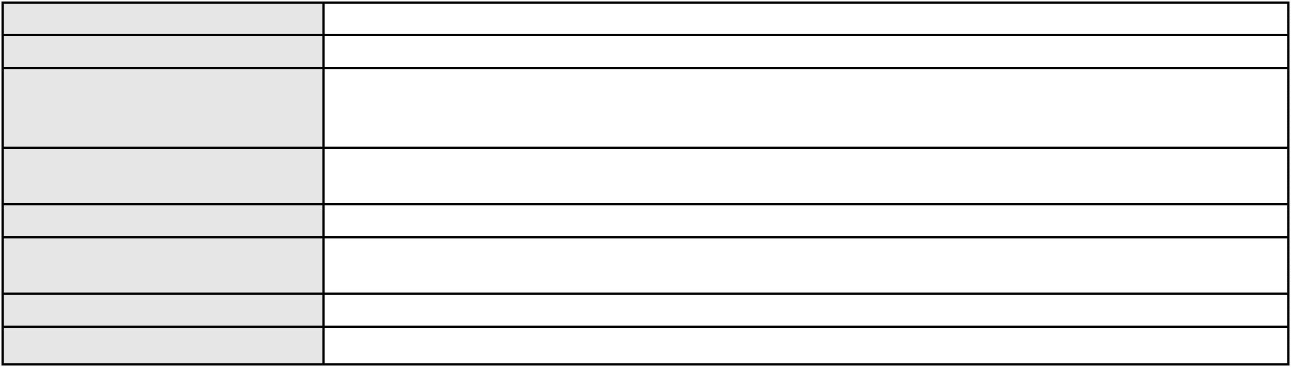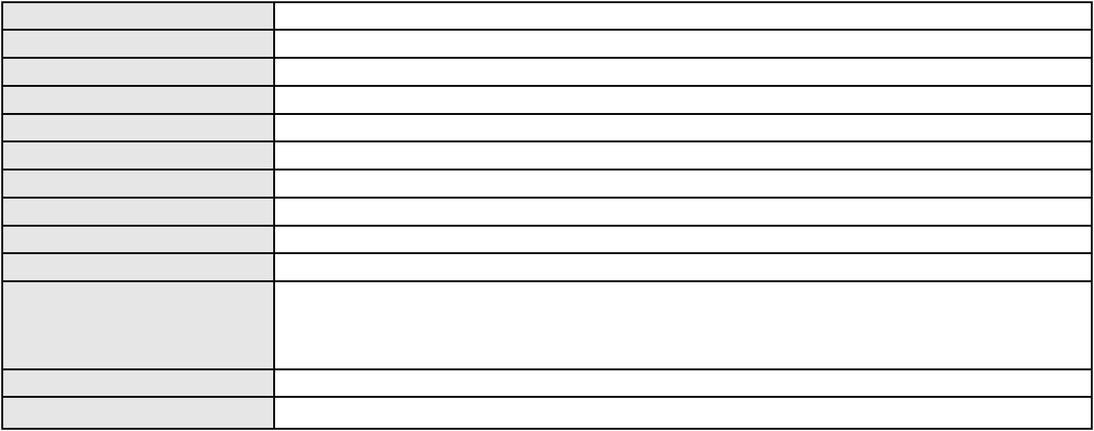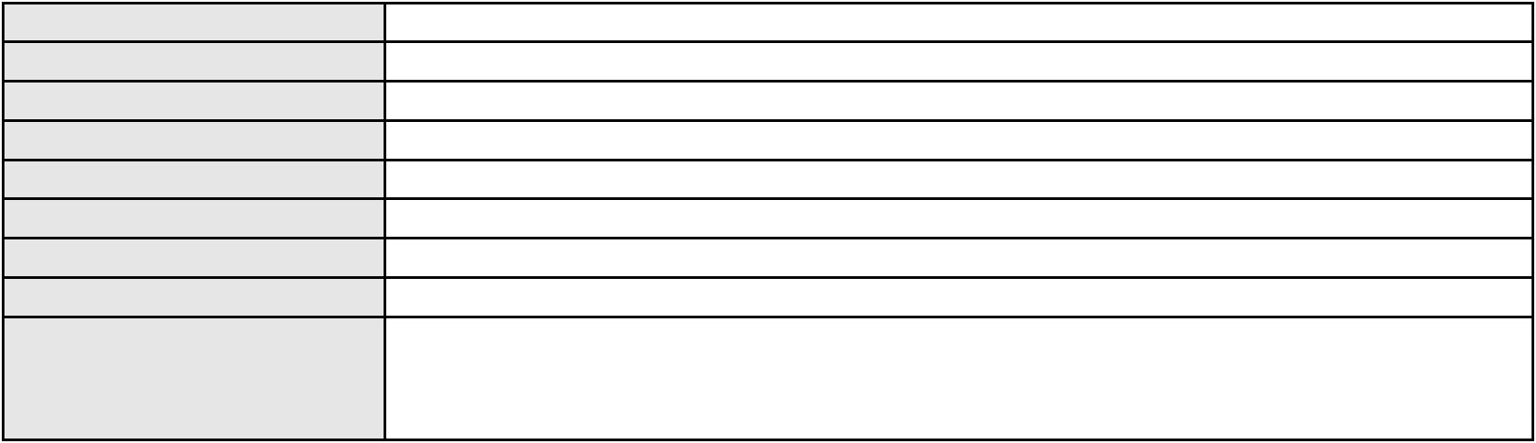

Processo
0000815-90.2009.8.06.0049
KAUE CIRIACO BARROSO
Polo passivo
Advogado(s) - Polo passivo MARCO AURELIO LOPES DE SOUZA - (CE13361-A)
Terceiros
MINISTERIO PUBLICO DO ESTADO DO CEARA
Voto proferido pelo relator Não informado
Processo
0295987-68.2022.8.06.0001
Número de ordem
Órgão julgador
Órgão julgador colegiado
Relator
29
1º Gabinete da 3ª Câmara de Direito Privado
3ª Câmara de Direito Privado
RAIMUNDO NONATO SILVA SANTOS
APELAÇÃO CÍVEL
Classe judicial
Assunto principal
Polo ativo
Cédula de Crédito Bancário
REGIA MARIA DE OLIVEIRA LIMA
CICERO ERIVELTHON GOMES DE MELO
ECPITARE INDUSTRIA E COMERCIO LTDA
Advogado(s) - Polo ativo
Polo passivo
CARLOS SAMUEL DE GOIS ARAUJO - (CE29852-A)
BANCO DO NORDESTE DO BRASIL SA
Advogado(s) - Polo passivo TARCISIO REBOUCAS PORTO JUNIOR - (CE7216-A)
Terceiros
Não informado
Voto proferido pelo relator Não informado
Processo
0916967-65.2014.8.06.0001
Número de ordem
Órgão julgador
Órgão julgador colegiado
Relator
30
1º Gabinete da 3ª Câmara de Direito Privado
3ª Câmara de Direito Privado
RAIMUNDO NONATO SILVA SANTOS
APELAÇÃO CÍVEL
Classe judicial
Assunto principal
Polo ativo
Hipoteca
CAIXA DE PREVIDENCIA DOS FUNCS DO BANCO DO BRASIL
Advogado(s) - Polo ativo
MIZZI GOMES GEDEON - (MA14371-A)
LUIZ RODRIGUES WAMBIER - (PR7295-A)
LUIZ EDUARDO ALVES DE LEMOS - (RJ259191)
Polo passivo
Maria de Belem Mesquita Pinto
MAURICIO JOSE TIMBO PINTO
Advogado(s) - Polo passivo AUGUSTO LAIO MESQUITA PINTO - (CE35713-A)
Terceiros
MINISTERIO PUBLICO DO ESTADO DO CEARA
Voto proferido pelo relator Não informado
Processo
0200558-51.2022.8.06.0041
Número de ordem
Órgão julgador
Órgão julgador colegiado
Relator
31
1º Gabinete da 3ª Câmara de Direito Privado
3ª Câmara de Direito Privado
RAIMUNDO NONATO SILVA SANTOS
APELAÇÃO CÍVEL
Classe judicial
Assunto principal
Polo ativo
Empréstimo consignado
VALDERLANIA MARIA DOS SANTOS
MARCOSORRITE GOMES ALVES - (CE38659-A)
BANCO BRADESCO S/A
Advogado(s) - Polo ativo
Polo passivo
Advogado(s) - Polo passivo ANTONIO DE MORAES DOURADO NETO - (PE23255-A)
Terceiros
MINISTERIO PUBLICO DO ESTADO DO CEARA
Voto proferido pelo relator Não informado
9
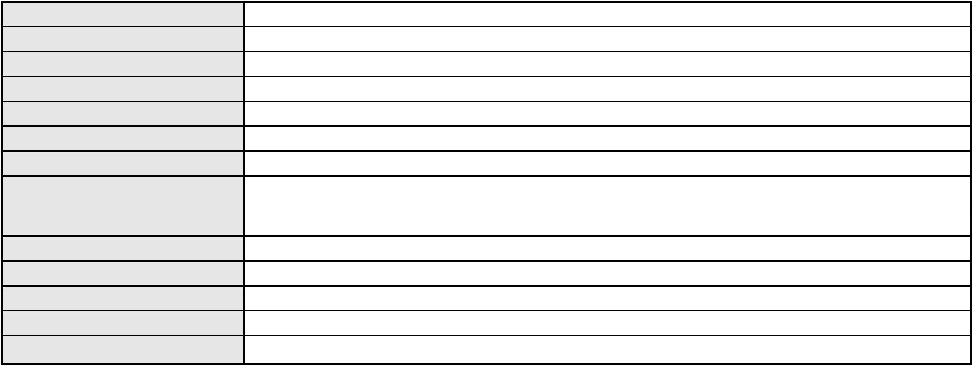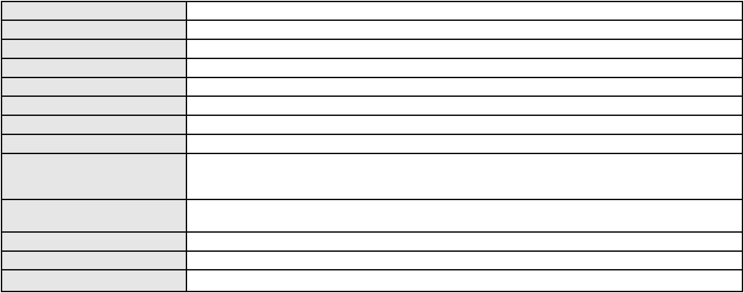

Processo
0120891-44.2019.8.06.0001
32
Número de ordem
Órgão julgador
Órgão julgador colegiado
Relator
1º Gabinete da 3ª Câmara de Direito Privado
3ª Câmara de Direito Privado
RAIMUNDO NONATO SILVA SANTOS
APELAÇÃO CÍVEL
Classe judicial
Assunto principal
Polo ativo
Rescisão do contrato e devolução do dinheiro
ALPHAVILLE CEARA EMPREENDIMENTOS IMOBILIARIOS SPE 003 LTDA.
DIAS BRANCO INCORPORADORA SPE 003 LTDA
Advogado(s) - Polo ativo
Polo passivo
JULIANA FONSECA ROCHA - (CE35030-A)
IZABELA CRISTINA RUCKER CURI BERTONCELLO - (CE42871-A)
JOSE VALDIVINO DA SILVA JUNIOR
Advogado(s) - Polo passivo RAPHAEL MESQUITA DE CARVALHO LOPES - (CE46651-A)
Terceiros
Não informado
Voto proferido pelo relator Não informado
Processo
0200061-23.2023.8.06.0099
Número de ordem
Órgão julgador
Órgão julgador colegiado
Relator
33
1º Gabinete da 3ª Câmara de Direito Privado
3ª Câmara de Direito Privado
RAIMUNDO NONATO SILVA SANTOS
APELAÇÃO CÍVEL
Classe judicial
Assunto principal
Polo ativo
Indenização por Dano Material
BV FINANCEIRA S.A CRÉDITO FINANCIAMENTO E INVESTIMENTO
Advogado(s) - Polo ativo
JOSE EDSON FROTA RODRIGUES JUNIOR - (CE49257-A)
ANTONIO DE MORAES DOURADO NETO - (PE23255-A)
Polo passivo
MARCELO FARIAS SILVA
Advogado(s) - Polo passivo Não informado
Terceiros
Não informado
Voto proferido pelo relator Não informado
Processo
3000751-66.2025.8.06.0114
Número de ordem
Órgão julgador
Órgão julgador colegiado
Relator
34
1º Gabinete da 3ª Câmara de Direito Privado
3ª Câmara de Direito Privado
RAIMUNDO NONATO SILVA SANTOS
APELAÇÃO CÍVEL
Classe judicial
Assunto principal
Polo ativo
Indenização por Dano Moral
FRANCISCA ROSA GOMES PINTO
Advogado(s) - Polo ativo
VANESSA LIMA DE OLIVEIRA - (CE41177-A)
JHYULLY CAVALCANTE BESERRA LEITE - (CE42362-A)
RENATO ALVES DE MELO - (CE29801-A)
MARIA EUGENIA FILGUEIRAS MILFONT DE ALMEIDA - (CE52483-A)
JULIANA RIBEIRO PROCOPIO - (CE52620-A)
Polo passivo
PAULISTA - SERVICOS DE RECEBIMENTOS E PAGAMENTOS LTDA
Advogado(s) - Polo passivo PRISCILA SCHMIDT CASEMIRO - (MS13312-A)
Terceiros
Não informado
Voto proferido pelo relator Não informado
Processo
0050797-49.2021.8.06.0115
Número de ordem
Órgão julgador
Órgão julgador colegiado
Relator
35
1º Gabinete da 3ª Câmara de Direito Privado
3ª Câmara de Direito Privado
RAIMUNDO NONATO SILVA SANTOS
APELAÇÃO CÍVEL
Classe judicial
10
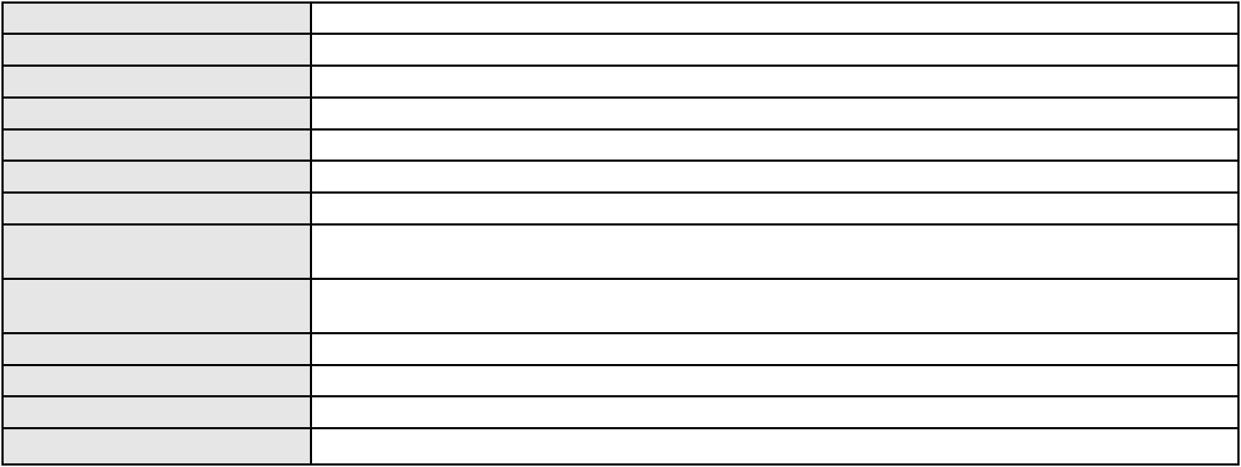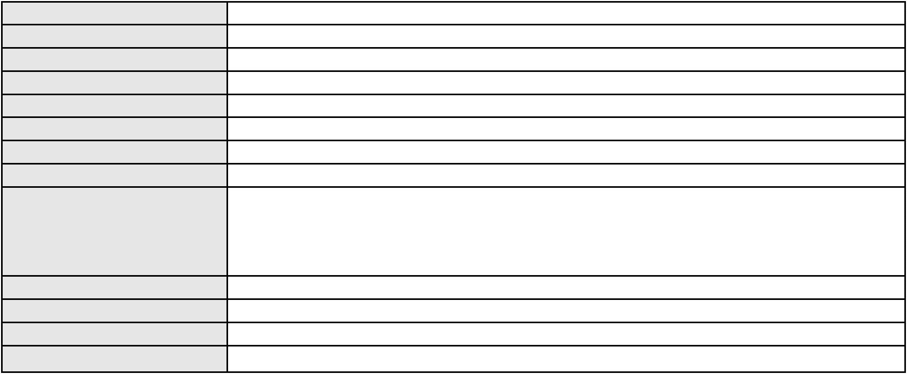

Processo
0050797-49.2021.8.06.0115
Indenização por Dano Material
BANCO BMG SA
Assunto principal
Polo ativo
Advogado(s) - Polo ativo
MARINA BASTOS DA PORCIUNCULA BENGHI - (CE32401-A)
PAULO ANTONIO MULLER - (CE50564-A)
Polo passivo
ELIETE ANTONIA COSTA
Advogado(s) - Polo passivo CARLOS EDUARDO CELEDONIO - (CE18628-A)
Terceiros
Não informado
Voto proferido pelo relator Não informado
Processo
3001703-85.2025.8.06.0133
Número de ordem
Órgão julgador
Órgão julgador colegiado
Relator
36
1º Gabinete da 3ª Câmara de Direito Privado
3ª Câmara de Direito Privado
RAIMUNDO NONATO SILVA SANTOS
APELAÇÃO CÍVEL
Classe judicial
Assunto principal
Polo ativo
Rescisão do contrato e devolução do dinheiro
ANTONIO IVAN DE OLIVEIRA MARTINS
FRANCISCO MATEUS DA SILVA LIMA - (CE47149-A)
BANCO BMG SA
Advogado(s) - Polo ativo
Polo passivo
Advogado(s) - Polo passivo ANTONIO DE MORAES DOURADO NETO - (PE23255-A)
Terceiros
Não informado
Voto proferido pelo relator Não informado
Processo
0135253-90.2015.8.06.0001
Número de ordem
Órgão julgador
Órgão julgador colegiado
Relator
37
1º Gabinete da 3ª Câmara de Direito Privado
3ª Câmara de Direito Privado
RAIMUNDO NONATO SILVA SANTOS
APELAÇÃO CÍVEL
Classe judicial
Assunto principal
Polo ativo
Contratos Bancários
BANCO DO BRASIL SA
Advogado(s) - Polo ativo
WILSON SALES BELCHIOR - (CE17314-A)
DAVID SOMBRA PEIXOTO - (CE16477-A)
JOAO PAULO SOMBRA PEIXOTO - (CE15887-A)
Polo passivo
L F COMERCIO VAREJISTA DE MOVEIS EM GERAL LTDA
Advogado(s) - Polo passivo WILSON SALES BELCHIOR - (CE17314-A)
Terceiros
Não informado
Voto proferido pelo relator Não informado
Processo
3000097-34.2026.8.06.0053
Número de ordem
Órgão julgador
Órgão julgador colegiado
Relator
38
1º Gabinete da 3ª Câmara de Direito Privado
3ª Câmara de Direito Privado
RAIMUNDO NONATO SILVA SANTOS
APELAÇÃO CÍVEL
Classe judicial
Assunto principal
Polo ativo
Indenização por Dano Moral
FRANCISCO NETO DA SILVA
Advogado(s) - Polo ativo
VANDEILSON ARAUJO DIAS - (CE47751-A)
ARTUR PARENTE PONTE - (CE27882-A)
VICTOR PARENTE PONTE - (CE26078-A)
Polo passivo
BANCO BRADESCO S/A
Advogado(s) - Polo passivo PAULO EDUARDO PRADO - (CE24314-A)
Terceiros
Não informado
11
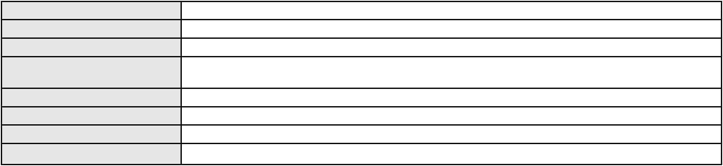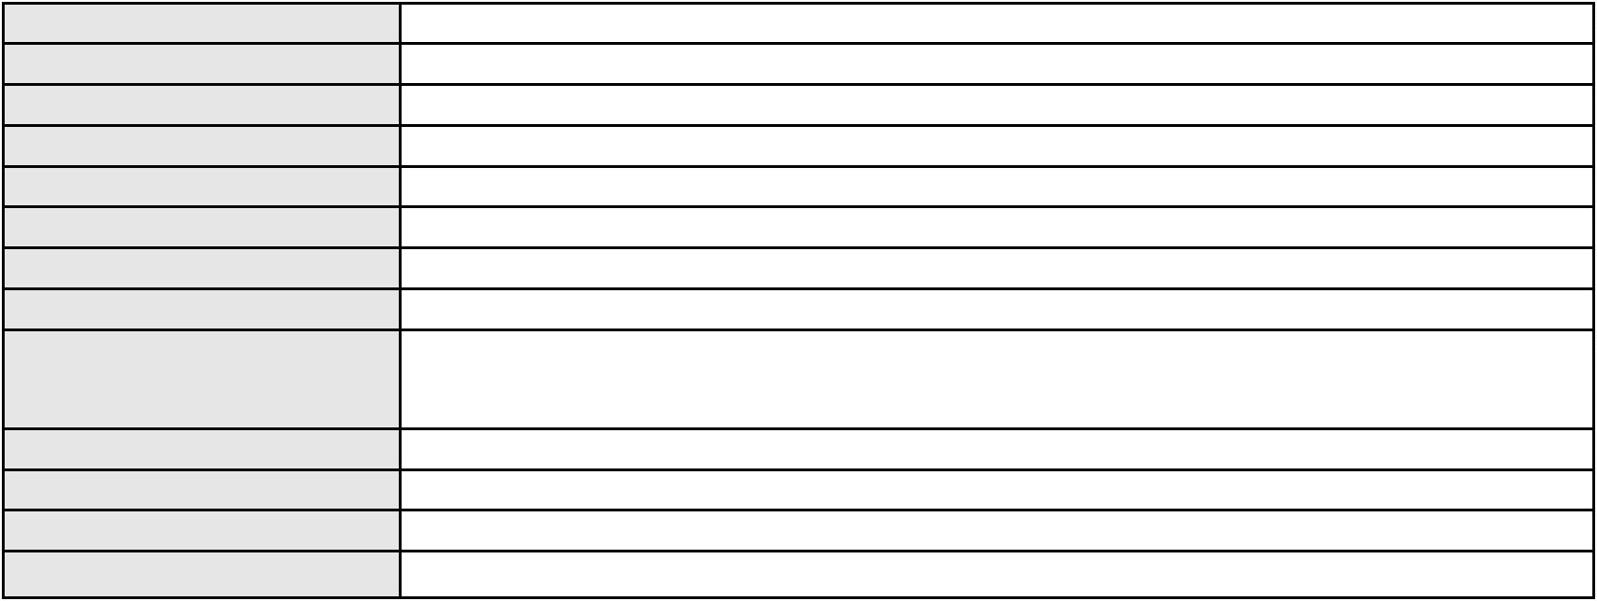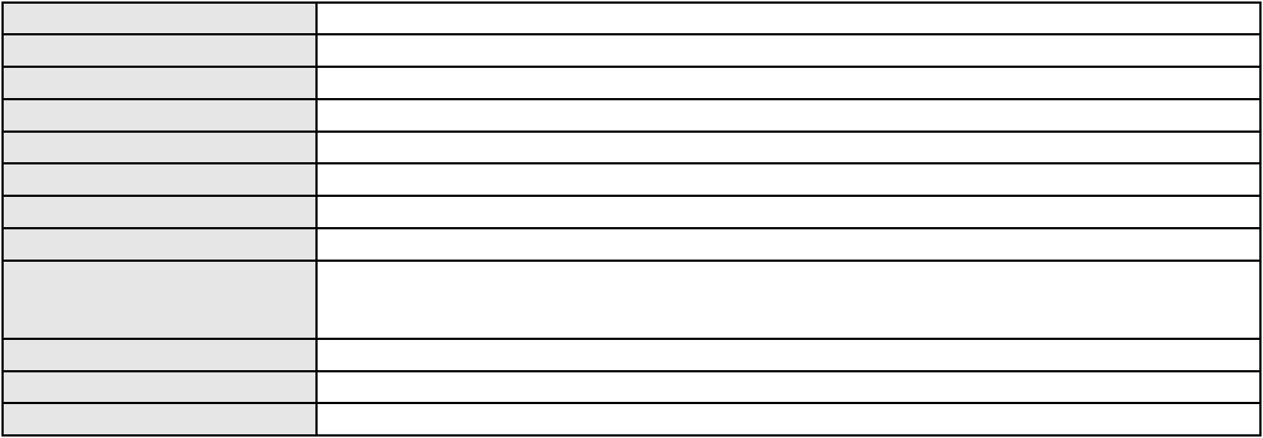

Processo
3000097-34.2026.8.06.0053
Voto proferido pelo relator Não informado
Processo
3001138-91.2025.8.06.0143
Número de ordem
Órgão julgador
Órgão julgador colegiado
Relator
39
1º Gabinete da 3ª Câmara de Direito Privado
3ª Câmara de Direito Privado
RAIMUNDO NONATO SILVA SANTOS
APELAÇÃO CÍVEL
Classe judicial
Assunto principal
Polo ativo
Indenização por Dano Moral
LUIZA BENEDITO DE LIMA
FRANCISCO REGIOS PEREIRA NETO - (CE25034-A)
BANCO BRADESCO S/A
Advogado(s) - Polo ativo
Polo passivo
Advogado(s) - Polo passivo RENATO CHAGAS CORREA DA SILVA - (CE49416-A)
Terceiros
Não informado
Voto proferido pelo relator Não informado
Processo
3001401-03.2025.8.06.0086
Número de ordem
Órgão julgador
Órgão julgador colegiado
Relator
40
1º Gabinete da 3ª Câmara de Direito Privado
3ª Câmara de Direito Privado
RAIMUNDO NONATO SILVA SANTOS
APELAÇÃO CÍVEL
Classe judicial
Assunto principal
Polo ativo
Indenização por Dano Moral
SADRAK MEZAK PEREIRA
Advogado(s) - Polo ativo
Polo passivo
GIOVANI DA ROCHA FEIJO - (RS75501-A)
CGMP CENTRO DE GESTAO DE MEIOS DE PAGAMENTO LTDA
Advogado(s) - Polo passivo PAULO GUILHERME DE MENDONCA LOPES - (SP98709-A)
Terceiros
Não informado
Voto proferido pelo relator Não informado
Processo
3005414-90.2025.8.06.0071
Número de ordem
Órgão julgador
Órgão julgador colegiado
Relator
41
1º Gabinete da 3ª Câmara de Direito Privado
3ª Câmara de Direito Privado
RAIMUNDO NONATO SILVA SANTOS
APELAÇÃO CÍVEL
Classe judicial
Assunto principal
Polo ativo
Empréstimo consignado
BANCO AGIBANK S.A
Advogado(s) - Polo ativo
Polo passivo
BRUNO FEIGELSON - (RJ164272-A)
FRANCISCO DIASSIS PINHEIRO
Advogado(s) - Polo passivo LAURA MENDES MOTA - (CE44283-A)
Terceiros
Não informado
Voto proferido pelo relator Não informado
Processo
0200419-94.2023.8.06.0096
Número de ordem
Órgão julgador
Órgão julgador colegiado
Relator
42
1º Gabinete da 3ª Câmara de Direito Privado
3ª Câmara de Direito Privado
RAIMUNDO NONATO SILVA SANTOS
APELAÇÃO CÍVEL
Classe judicial
Assunto principal
Polo ativo
Indenização por Dano Moral
MARIA GOMES DE SENA
12

Processo
0200419-94.2023.8.06.0096
Advogado(s) - Polo ativo
Polo passivo
JOSE AURIVAN HOLANDA PINHO FILHO - (CE22666-A)
BANCO OLE BONSUCESSO CONSIGNADO S.A.
Advogado(s) - Polo passivo EUGENIO COSTA FERREIRA DE MELO - (MG103082-A)
CARLOS FERNANDO DE SIQUEIRA CASTRO - (CE14326-A)
Terceiros
Não informado
Voto proferido pelo relator Não informado
Processo
0200770-22.2022.8.06.0090
Número de ordem
Órgão julgador
Órgão julgador colegiado
Relator
43
1º Gabinete da 3ª Câmara de Direito Privado
3ª Câmara de Direito Privado
RAIMUNDO NONATO SILVA SANTOS
APELAÇÃO CÍVEL
Classe judicial
Assunto principal
Polo ativo
Indenização por Dano Moral
JOSE BATISTA SOBRINHO
Advogado(s) - Polo ativo
RAIMUNDO NICOLAU JUNIOR - (CE28769-A)
RIAN DE SOUSA NICOLAU - (CE22794-A)
IVANA CARLA TEIXEIRA DE SOUSA NICOLAU - (CE37599-A)
Polo passivo
CCB BRASIL S/A CREDITO FINANCIAMENTOS E INVESTIMENTOS
Advogado(s) - Polo passivo WILSON SALES BELCHIOR - (CE17314-A)
DANIEL BECKER PAES BARRETO PINTO - (RJ185969-A)
Terceiros
Não informado
Voto proferido pelo relator Não informado
Processo
3000258-39.2025.8.06.0163
Número de ordem
Órgão julgador
Órgão julgador colegiado
Relator
44
1º Gabinete da 3ª Câmara de Direito Privado
3ª Câmara de Direito Privado
RAIMUNDO NONATO SILVA SANTOS
APELAÇÃO CÍVEL
Classe judicial
Assunto principal
Polo ativo
Indenização por Dano Moral
MARGARIDA MARIA VASCONCELOS SOUZA
Advogado(s) - Polo ativo
ALEX VASCONCELOS SOUSA - (CE32496-A)
ALEXIA MESQUITA SOUSA - (CE54595-A)
Polo passivo
BANCO DO BRASIL SA
Advogado(s) - Polo passivo NEI CALDERON - (SP114904-A)
Terceiros
Não informado
Voto proferido pelo relator Não informado
Processo
3001739-25.2025.8.06.0070
Número de ordem
Órgão julgador
Órgão julgador colegiado
Relator
45
1º Gabinete da 3ª Câmara de Direito Privado
3ª Câmara de Direito Privado
RAIMUNDO NONATO SILVA SANTOS
APELAÇÃO CÍVEL
Classe judicial
Assunto principal
Polo ativo
Empréstimo consignado
BANCO BRADESCO S/A
MARIA DAS GRACAS RODRIGUES
Advogado(s) - Polo ativo
Polo passivo
FELIPE GAZOLA VIEIRA MARQUES - (CE30071-A)
FELIPE GAZOLA VIEIRA MARQUES - (CE30071-A)
MARIA DAS GRACAS RODRIGUES
BANCO BRADESCO S/A
Advogado(s) - Polo passivo TALES LEVI SANTANA DE MORAIS - (CE41842-A)
TALES LEVI SANTANA DE MORAIS - (CE41842-A)
13
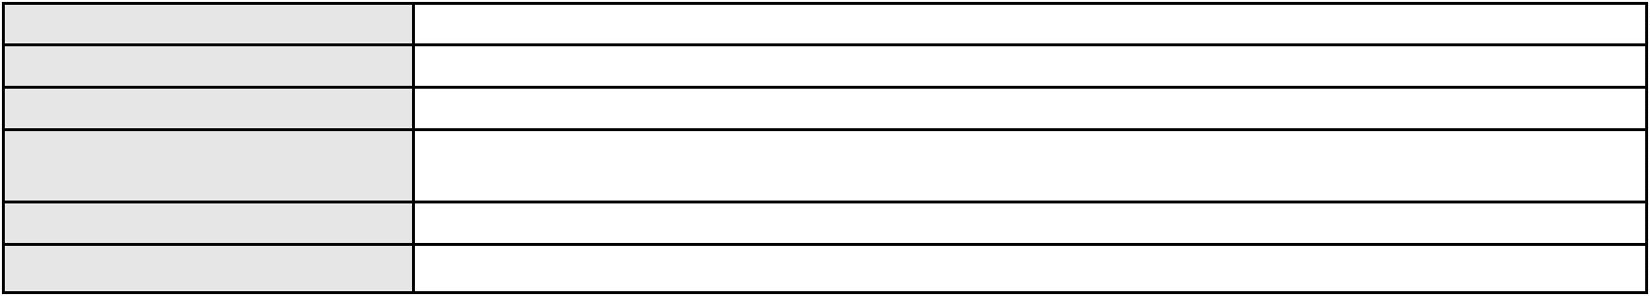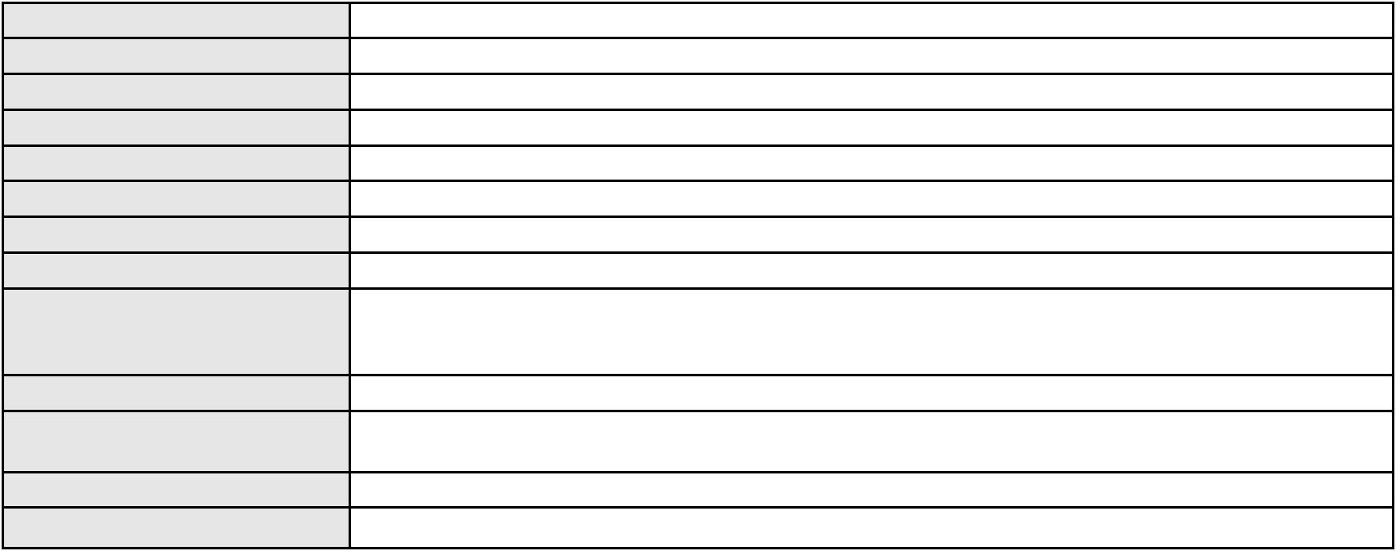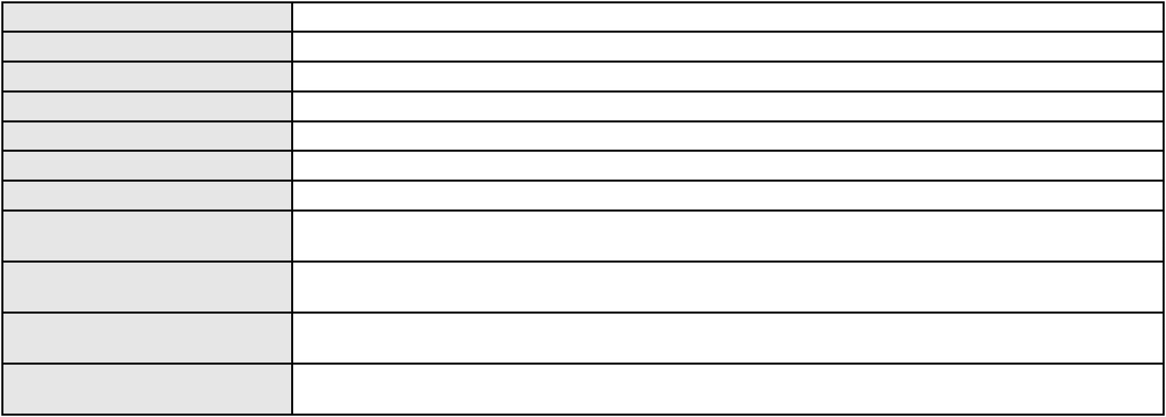

Processo
Terceiros
3001739-25.2025.8.06.0070
Não informado
Voto proferido pelo relator Não informado
Processo
0050325-20.2020.8.06.0168
Número de ordem
Órgão julgador
Órgão julgador colegiado
Relator
46
1º Gabinete da 3ª Câmara de Direito Privado
3ª Câmara de Direito Privado
RAIMUNDO NONATO SILVA SANTOS
APELAÇÃO CÍVEL
Classe judicial
Assunto principal
Polo ativo
Prestação de serviços à comunidade
PAULO SERGIO SILVA OLIVEIRA
PEDRO HENRIQUE DA SILVA - (CE40873-A)
MINISTERIO PUBLICO DO ESTADO DO CEARA
Advogado(s) - Polo ativo
Polo passivo
Advogado(s) - Polo passivo Não informado
Terceiros
MINISTERIO PUBLICO DO ESTADO DO CEARA
Voto proferido pelo relator Não informado
Processo
0279352-75.2023.8.06.0001
Número de ordem
Órgão julgador
Órgão julgador colegiado
Relator
47
1º Gabinete da 3ª Câmara de Direito Privado
3ª Câmara de Direito Privado
RAIMUNDO NONATO SILVA SANTOS
APELAÇÃO CÍVEL
Classe judicial
Assunto principal
Polo ativo
Inclusão Indevida em Cadastro de Inadimplentes
MARIA NATIELLY LOPES MENEZES
JULIO CARLOS SAMPAIO NETO - (CE17866-A)
EDITORA E DISTRIBUIDORA EDUCACIONAL S/A
Advogado(s) - Polo ativo
Polo passivo
Advogado(s) - Polo passivo JUAN MIGUEL CASTILLO JUNIOR - (SP234670-A)
Terceiros
Não informado
Voto proferido pelo relator Não informado
Processo
0202134-25.2024.8.06.0101
Número de ordem
Órgão julgador
Órgão julgador colegiado
Relator
48
1º Gabinete da 3ª Câmara de Direito Privado
3ª Câmara de Direito Privado
RAIMUNDO NONATO SILVA SANTOS
APELAÇÃO CÍVEL
Classe judicial
Assunto principal
Polo ativo
Promessa de Compra e Venda
DIONE TOME MOURA
Advogado(s) - Polo ativo
Polo passivo
FLAVIO HENRIQUE PONTES PIMENTEL - (CE18523-A)
BANCO DO BRASIL SA
Advogado(s) - Polo passivo WILSON SALES BELCHIOR - (CE17314-A)
Terceiros
Não informado
Voto proferido pelo relator Não informado
Processo
3001550-98.2025.8.06.0053
Número de ordem
Órgão julgador
Órgão julgador colegiado
Relator
49
1º Gabinete da 3ª Câmara de Direito Privado
3ª Câmara de Direito Privado
RAIMUNDO NONATO SILVA SANTOS
APELAÇÃO CÍVEL
Classe judicial
Assunto principal
Seguro
14
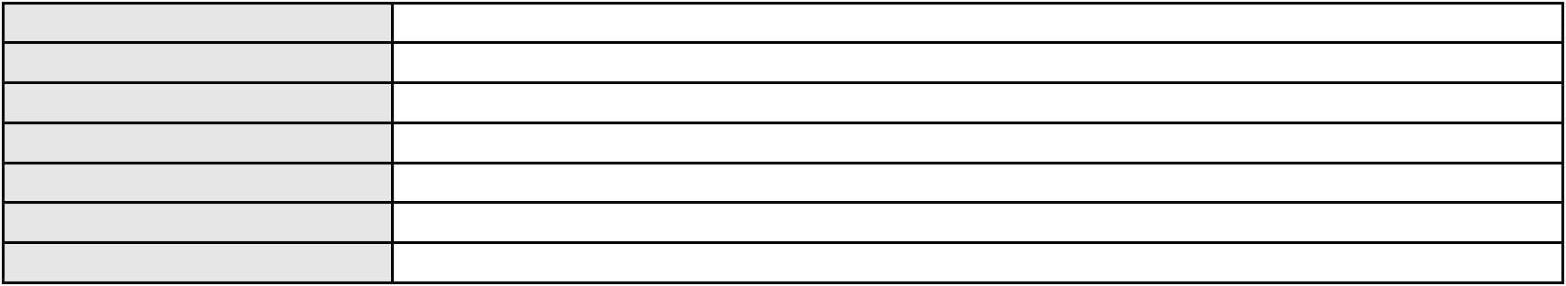

Processo
3001550-98.2025.8.06.0053
Polo ativo
AILA MARIA OSTERNO DIONIZIO
Advogado(s) - Polo ativo
Polo passivo
LUCAS DA SILVA MELO - (CE41815-A)
DISAL ADMINISTRADORA DE CONSORCIOS LTDA
Advogado(s) - Polo passivo FABIANO FERRARI LENCI - (SP192086-A)
CICERO NOBRE CASTELLO - (SP71140-A)
Terceiros
Não informado
Voto proferido pelo relator Não informado
Processo
0124646-13.2018.8.06.0001
Número de ordem
Órgão julgador
Órgão julgador colegiado
Relator
50
1º Gabinete da 3ª Câmara de Direito Privado
3ª Câmara de Direito Privado
RAIMUNDO NONATO SILVA SANTOS
APELAÇÃO CÍVEL
Classe judicial
Assunto principal
Polo ativo
Usucapião Extraordinária
ANA DE PAULA SILVA JOCA
ASSOCIACAO CRISTA BENEFICENTE FONTE DE JESSE
Advogado(s) - Polo ativo
Polo passivo
EDWIN BASTO DAMASCENO - (CE14361-A)
MIKHAIL DE PAULA DAMASCENO - (CE28538-A)
BANCO DO BRASIL SA
HEITOR CLAUDIO COSTA DE HOLANDA
VANIA MARIA PORTELA DE HOLANDA
Advogado(s) - Polo passivo DAVID SOMBRA PEIXOTO - (CE16477-A)
Terceiros
ADVOCACIA GERAL DA UNIAO
Voto proferido pelo relator Não informado
Processo
3014548-63.2025.8.06.0000
Número de ordem
Órgão julgador
Órgão julgador colegiado
Relator
51
1º Gabinete da 3ª Câmara de Direito Privado
3ª Câmara de Direito Privado
RAIMUNDO NONATO SILVA SANTOS
AGRAVO DE INSTRUMENTO
Imissão
Classe judicial
Assunto principal
Polo ativo
MARCUS BRUNO PAIXAO FONTES
ALINE MELO FONTES
Advogado(s) - Polo ativo
Polo passivo
BRENO MORAIS DIAS - (CE21695-A)
EMANUEL CARLOS EVANGELISTA DOS SANTOS FILHO
MARIA LUZIENE DA SILVEIRA
Advogado(s) - Polo passivo RAFAEL PEREIRA DE SOUZA - (CE11144-A)
Terceiros
Não informado
Voto proferido pelo relator Não informado
Processo
0002536-06.2016.8.06.0058
Número de ordem
Órgão julgador
Órgão julgador colegiado
Relator
52
1º Gabinete da 3ª Câmara de Direito Privado
3ª Câmara de Direito Privado
RAIMUNDO NONATO SILVA SANTOS
APELAÇÃO CÍVEL
Classe judicial
Assunto principal
Polo ativo
Obrigação de Fazer / Não Fazer
Maria Eunice dos Santos
Advogado(s) - Polo ativo
CAIRO DE SOUSA VASCONCELOS - (CE297120-A)
MARIA VANESSA MATEUS NORONHA - (CE29918-A)
Polo passivo
BANCO DO BRASIL SA
15
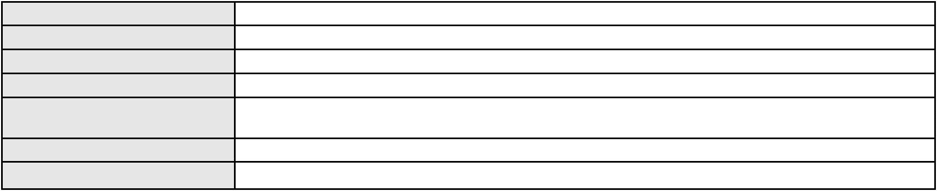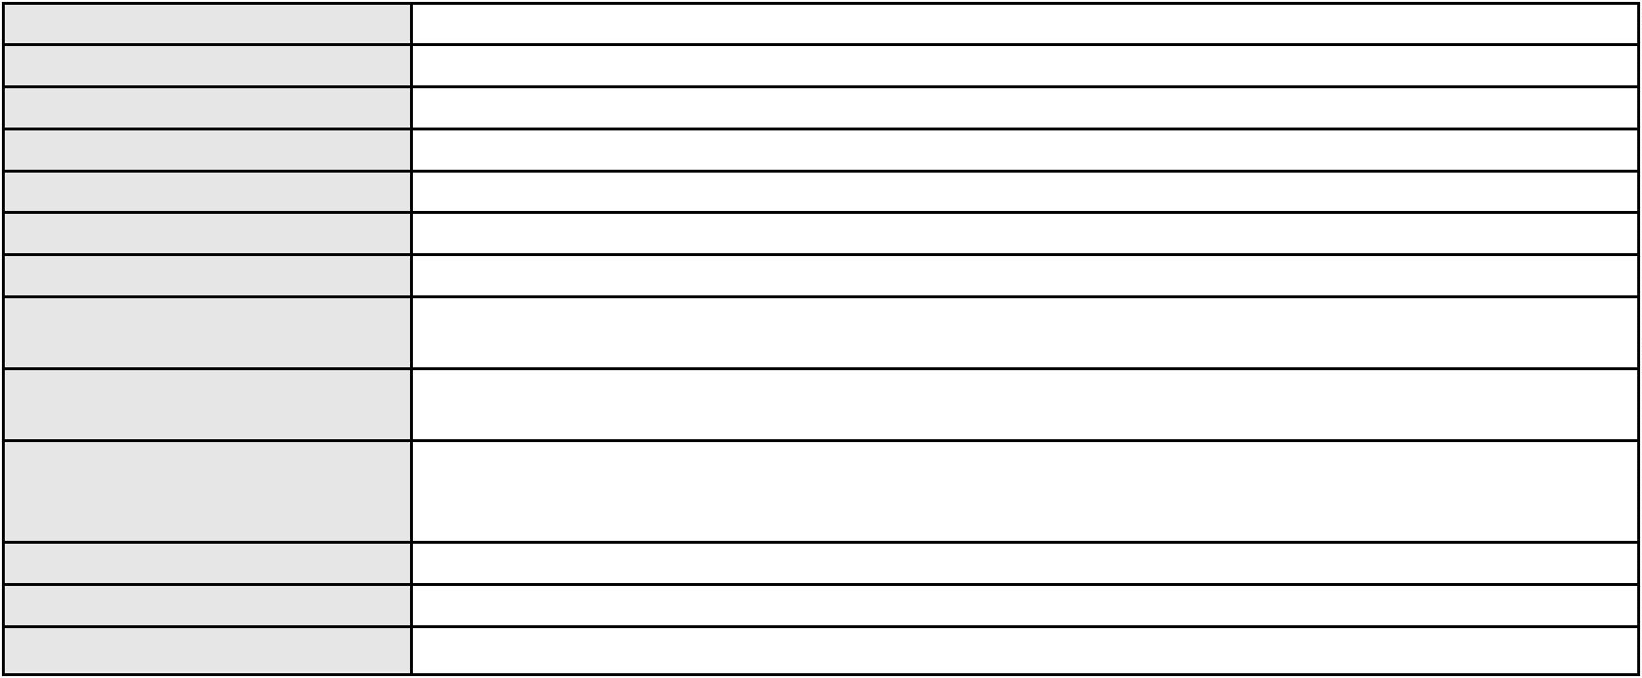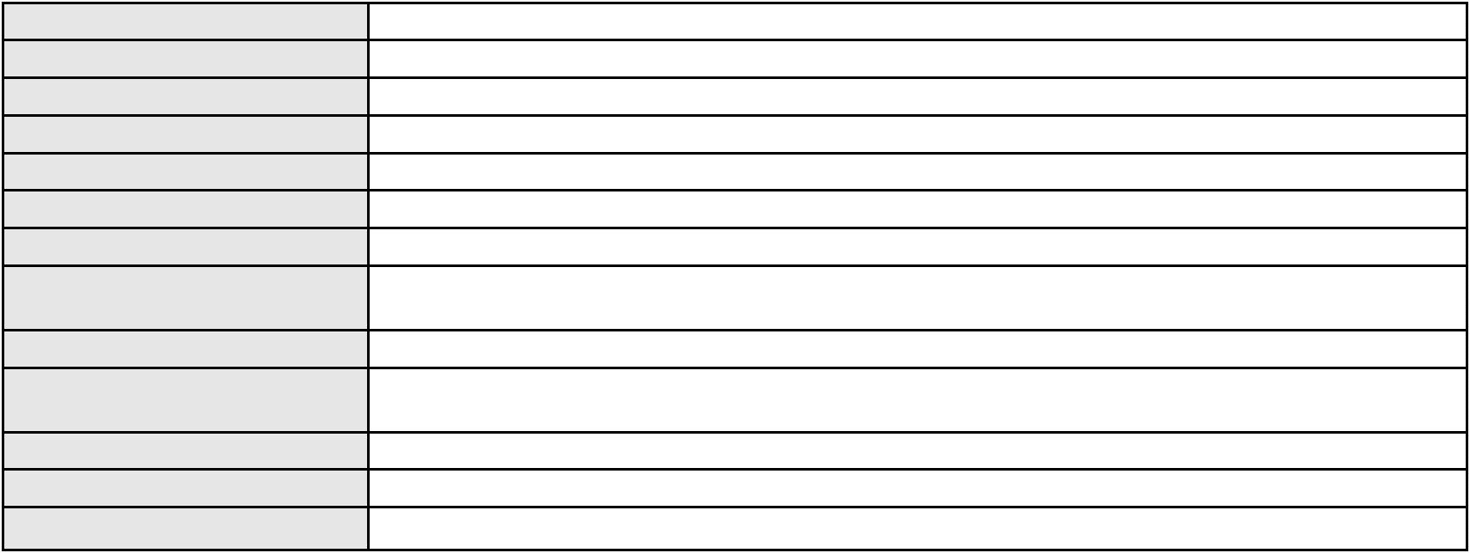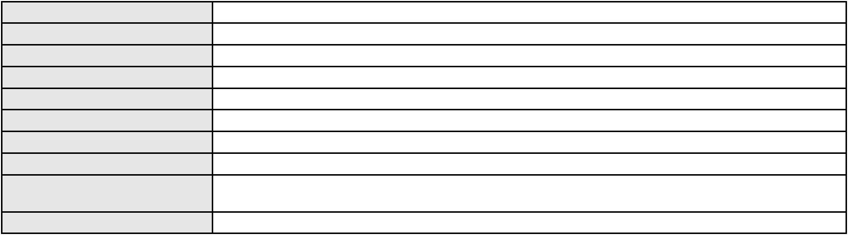

Processo
0002536-06.2016.8.06.0058
Advogado(s) - Polo passivo NELSON WILIANS FRATONI RODRIGUES - (CE16599-A)
RAFAEL SGANZERLA DURAND - (CE24217-A)
NEI CALDERON - (SP114904-A)
Terceiros
Não informado
Voto proferido pelo relator Não informado
Processo
0203971-95.2022.8.06.0001
Número de ordem
Órgão julgador
Órgão julgador colegiado
Relator
53
1º Gabinete da 3ª Câmara de Direito Privado
3ª Câmara de Direito Privado
RAIMUNDO NONATO SILVA SANTOS
APELAÇÃO CÍVEL
Classe judicial
Assunto principal
Polo ativo
Obrigação de Fazer / Não Fazer
MARIA IVONEIDE DE LIMA
Não informado
Advogado(s) - Polo ativo
Polo passivo
Lg Eletronics do Brasil Ltda
LOJAS AMERICANAS S.A.
Advogado(s) - Polo passivo CARLOS ALEXANDRE MOREIRA WEISS - (MG63513-A)
Terceiros
Não informado
Voto proferido pelo relator Não informado
Processo
0265908-43.2021.8.06.0001
Número de ordem
Órgão julgador
Órgão julgador colegiado
Relator
54
1º Gabinete da 3ª Câmara de Direito Privado
3ª Câmara de Direito Privado
RAIMUNDO NONATO SILVA SANTOS
APELAÇÃO CÍVEL
Classe judicial
Assunto principal
Polo ativo
Pagamento
ULTRA SOM SERVICOS MEDICOS S.A.
Advogado(s) - Polo ativo
IGOR MACEDO FACO - (CE16470-A)
MARCIO RAFAEL GAZZINEO - (CE23495-A)
Polo passivo
TRIUNFAMA METAL LTDA
Advogado(s) - Polo passivo MARIA SANTANA DE FREITAS - (AM5708-A)
Terceiros
Não informado
Voto proferido pelo relator Não informado
Processo
3011003-66.2025.8.06.0167
Número de ordem
Órgão julgador
Órgão julgador colegiado
Relator
55
1º Gabinete da 3ª Câmara de Direito Privado
3ª Câmara de Direito Privado
RAIMUNDO NONATO SILVA SANTOS
APELAÇÃO CÍVEL
Classe judicial
Assunto principal
Polo ativo
Contratos Bancários
FRANCISCO CICERO VASCONCELOS COSTA
JOSE ALBERTO DA COSTA SOARES - (CE54433-A)
OMNI S/A CREDITO FINANCIAMENTO E INVESTIMENTO
Advogado(s) - Polo ativo
Polo passivo
Advogado(s) - Polo passivo ARTHUR SPONCHIADO DE AVILA - (PR63283-A)
Terceiros
Não informado
Voto proferido pelo relator Não informado
Processo
3000599-90.2023.8.06.0048
Número de ordem
Órgão julgador
56
1º Gabinete da 3ª Câmara de Direito Privado
16
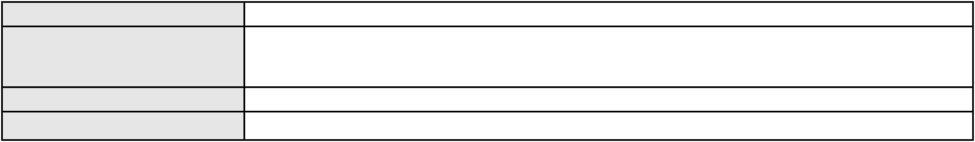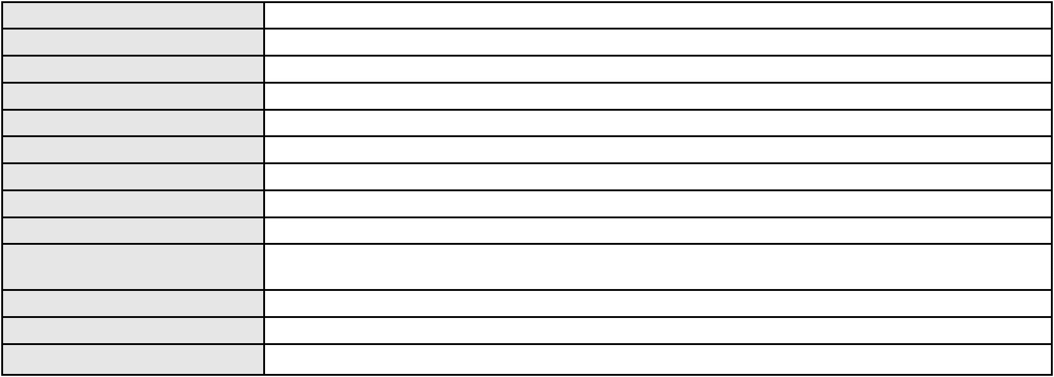

Processo
3000599-90.2023.8.06.0048
Órgão julgador colegiado
Relator
3ª Câmara de Direito Privado
RAIMUNDO NONATO SILVA SANTOS
APELAÇÃO CÍVEL
Classe judicial
Assunto principal
Polo ativo
Esbulho / Turbação / Ameaça
SUPERINTENDENCIA DE OBRAS PUBLICAS - SOP
FERNANDO MARIO SIQUEIRA BRAGA - (CE17759-A)
COMPANHIA ENERGETICA DO CEARA
Advogado(s) - Polo ativo
Polo passivo
Advogado(s) - Polo passivo ANTONIO CLETO GOMES - (CE5864-A)
Terceiros
Não informado
Voto proferido pelo relator Não informado
Processo
3006694-81.2026.8.06.0000
Número de ordem
Órgão julgador
Órgão julgador colegiado
Relator
57
1º Gabinete da 3ª Câmara de Direito Privado
3ª Câmara de Direito Privado
RAIMUNDO NONATO SILVA SANTOS
AGRAVO DE INSTRUMENTO
Inventário e Partilha
Classe judicial
Assunto principal
Polo ativo
TEREZINHA LUZ LIMA
DANIELLE LUZ LIMA
Advogado(s) - Polo ativo
Polo passivo
RICARDO FERREIRA VALENTE - (CE6433-A)
JOSE LUCAS CRISPIM CAMPOS - (CE29669-A)
AUREA FREITAS LIMA
Advogado(s) - Polo passivo ROSANGELA MARIA CARVALHO VIANA - (CE5509-A)
Terceiros
MINISTERIO PUBLICO DO ESTADO DO CEARA
Voto proferido pelo relator Não informado
Processo
3005082-11.2026.8.06.0000
Número de ordem
Órgão julgador
Órgão julgador colegiado
Relator
58
1º Gabinete da 3ª Câmara de Direito Privado
3ª Câmara de Direito Privado
RAIMUNDO NONATO SILVA SANTOS
AGRAVO DE INSTRUMENTO
Ação Anulatória
Classe judicial
Assunto principal
Polo ativo
EMANUEL CARLOS EVANGELISTA DOS SANTOS FILHO
RAFAEL PEREIRA DE SOUZA - (CE11144-A)
BANCO BRADESCO S/A
Advogado(s) - Polo ativo
Polo passivo
Advogado(s) - Polo passivo CLAUDIO KAZUYOSHI KAWASAKI - (CE27567-A)
Terceiros
Não informado
Voto proferido pelo relator Não informado
Processo
0200932-90.2022.8.06.0001
Número de ordem
Órgão julgador
Órgão julgador colegiado
Relator
59
1º Gabinete da 3ª Câmara de Direito Privado
3ª Câmara de Direito Privado
RAIMUNDO NONATO SILVA SANTOS
APELAÇÃO CÍVEL
Classe judicial
Assunto principal
Polo ativo
Indenização por Dano Material
N F TEIXEIRA TRANSPORTES LTDA
Advogado(s) - Polo ativo
MARCIO RAFAEL GAZZINEO - (CE23495-A)
ANTONIA CAMILY GOMES CRUZ - (CE18376-A)
GIACOMINA MARIA AMELIA BORRINI DE FREITAS - (CE30488-A)
DJALMA FERREIRA DE ARAUJO JUNIOR - (CE16923-A)
17
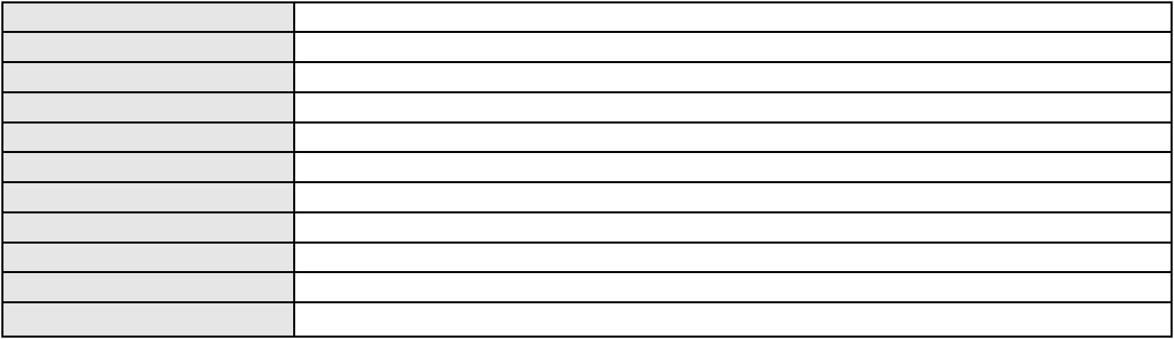

Processo
0200932-90.2022.8.06.0001
Polo passivo
TOKIO MARINE SEGURADORA S.A.
Advogado(s) - Polo passivo JOSE CARLOS VAN CLEEF DE ALMEIDA SANTOS - (SP273843-A)
Terceiros
Não informado
Voto proferido pelo relator Não informado
Processo
0201210-49.2024.8.06.0154
Número de ordem
Órgão julgador
Órgão julgador colegiado
Relator
60
1º Gabinete da 3ª Câmara de Direito Privado
3ª Câmara de Direito Privado
RAIMUNDO NONATO SILVA SANTOS
APELAÇÃO CÍVEL
Classe judicial
Assunto principal
Polo ativo
Esbulho / Turbação / Ameaça
JAQUELINE LOPES NASCIMENTO
MERCIA DO NASCIMENTO VITOR - (CE46844-A)
ENOQUE DA SILVA PINHEIRO
Advogado(s) - Polo ativo
Polo passivo
Advogado(s) - Polo passivo SOLERIA GOES ALVES - (CE29892-A)
Terceiros
MINISTERIO PUBLICO DO ESTADO DO CEARA
Voto proferido pelo relator Não informado
Processo
0051281-13.2021.8.06.0035
Número de ordem
Órgão julgador
Órgão julgador colegiado
Relator
61
1º Gabinete da 3ª Câmara de Direito Privado
3ª Câmara de Direito Privado
RAIMUNDO NONATO SILVA SANTOS
APELAÇÃO CÍVEL
Classe judicial
Assunto principal
Polo ativo
Indenização por Dano Material
ALOTEAR URBANISMO E INCORPORACOES LTDA
Advogado(s) - Polo ativo
ALICE MACHADO PINHEIRO E SILVA - (CE38528-A)
LUCAS MARTINS DE ARAUJO COSTA - (CE14447-A)
NERILDO MACHADO - (CE20982-A)
Polo passivo
HIRAN DOS SANTOS MONTEIRO FILHO
Advogado(s) - Polo passivo ELIANA GARCIAS DE FREITAS - (CE24462-A)
Terceiros
Não informado
Voto proferido pelo relator Não informado
Processo
0268124-69.2024.8.06.0001
Número de ordem
Órgão julgador
Órgão julgador colegiado
Relator
62
1º Gabinete da 3ª Câmara de Direito Privado
3ª Câmara de Direito Privado
RAIMUNDO NONATO SILVA SANTOS
APELAÇÃO CÍVEL
Classe judicial
Assunto principal
Polo ativo
Condomínio
CONDOMINIO EDIFICIO PALACIO CORONADO
ANDERSON RAMON MESQUITA DE ALMEIDA - (CE42526-A)
FRANCISCA MARIA COSTA SOBREIRA
Advogado(s) - Polo ativo
Polo passivo
Advogado(s) - Polo passivo Não informado
Terceiros
Não informado
Voto proferido pelo relator Não informado
Processo
0493166-93.2011.8.06.0001
Número de ordem
Órgão julgador
63
1º Gabinete da 3ª Câmara de Direito Privado
3ª Câmara de Direito Privado
Órgão julgador colegiado
18

Processo
0493166-93.2011.8.06.0001
RAIMUNDO NONATO SILVA SANTOS
APELAÇÃO CÍVEL
Relator
Classe judicial
Assunto principal
Polo ativo
Acidente de Trânsito
NOBRE SEGURADORA DO BRASIL S.A - EM LIQUIDACAO
ASA BRANCA LTDA
Advogado(s) - Polo ativo
Polo passivo
MARIA EMILIA GONCALVES DE RUEDA - (PE23748-A)
CALTEC TRANSPORTE DE CARGAS E CONTEINERES LTDA
Advogado(s) - Polo passivo NEWTON CARDOSO DA ROCHA JUNIOR - (CE15763-B)
Terceiros
MINISTERIO PUBLICO DO ESTADO DO CEARA
Voto proferido pelo relator Não informado
Processo
3002430-65.2025.8.06.0029
Número de ordem
Órgão julgador
Órgão julgador colegiado
Relator
64
1º Gabinete da 3ª Câmara de Direito Privado
3ª Câmara de Direito Privado
RAIMUNDO NONATO SILVA SANTOS
APELAÇÃO CÍVEL
Classe judicial
Assunto principal
Polo ativo
Práticas Abusivas
RAIMUNDA MARQUES DA SILVA
LANA BARBOSA DE MELO - (CE50323-A)
SINDICATO NACIONAL DOS APOSENTADOS DO BRASIL - SINAB
Advogado(s) - Polo ativo
Polo passivo
Advogado(s) - Polo passivo ANTONIO DE MORAES DOURADO NETO - (PE23255-A)
FRANCISCA GISELIA DANTAS DA SILVA - (CE34066-A)
JULIANA MARA LIMA DE OLIVEIRA SOARES - (CE32851-A)
Terceiros
Não informado
Voto proferido pelo relator Não informado
Processo
3023084-63.2025.8.06.0000
Número de ordem
Órgão julgador
Órgão julgador colegiado
Relator
65
1º Gabinete da 3ª Câmara de Direito Privado
3ª Câmara de Direito Privado
RAIMUNDO NONATO SILVA SANTOS
AGRAVO DE INSTRUMENTO
Tutela de Urgência
Classe judicial
Assunto principal
Polo ativo
I. V. D. S.
MARIA JUCIENE DA SILVA MORAIS
Advogado(s) - Polo ativo
Polo passivo
LUCILADY SILVA FERREIRA - (SP450576)
RICARDO DA COSTA - (SP427972)
BANCO C6 CONSIGNADO
Advogado(s) - Polo passivo FERNANDA RAFAELLA OLIVEIRA DE CARVALHO - (PE32766-A)
Terceiros
MINISTERIO PUBLICO DO ESTADO DO CEARA
Voto proferido pelo relator Não informado
Processo
3020585-40.2024.8.06.0001
Número de ordem
Órgão julgador
Órgão julgador colegiado
Relator
66
1º Gabinete da 3ª Câmara de Direito Privado
3ª Câmara de Direito Privado
RAIMUNDO NONATO SILVA SANTOS
APELAÇÃO CÍVEL
Classe judicial
Assunto principal
Polo ativo
Obrigação de Fazer / Não Fazer
BANCO VOTORANTIM S.A.
SERGIO SCHULZE - (SC7629-A)
PAULO RAFAEL COSTA MAIA
Advogado(s) - Polo ativo
Polo passivo
19
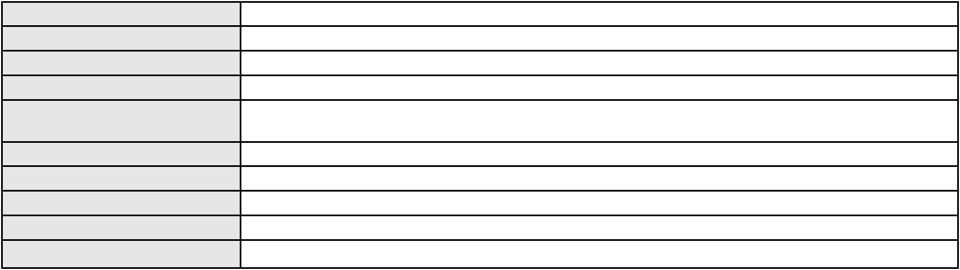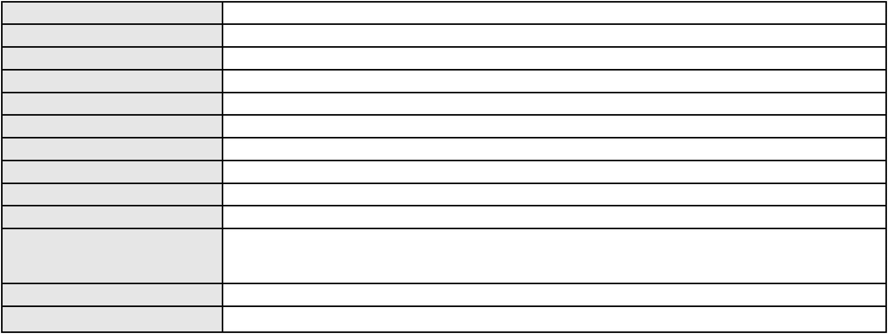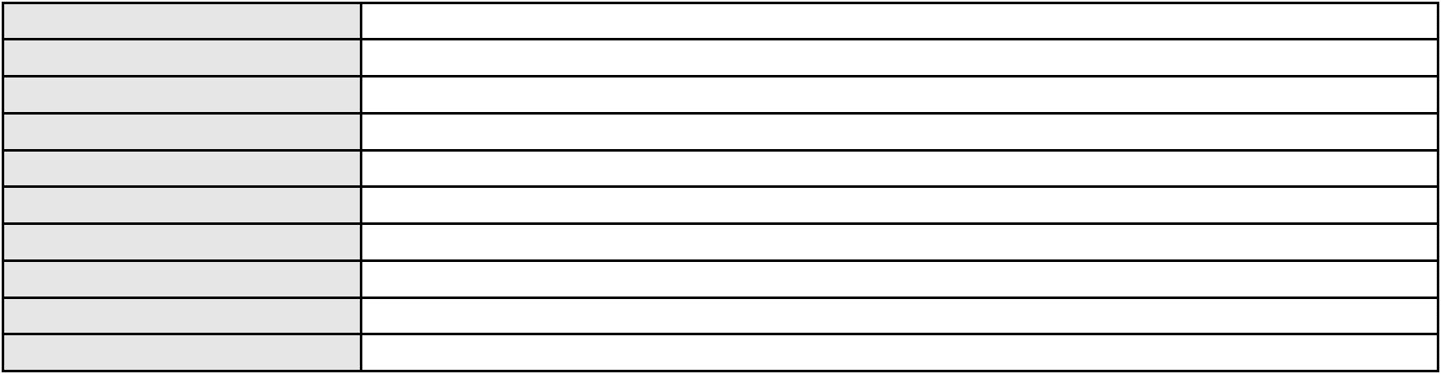

Processo
3020585-40.2024.8.06.0001
Advogado(s) - Polo passivo Não informado
Terceiros
Não informado
Voto proferido pelo relator Não informado
Processo
3007036-92.2026.8.06.0000
Número de ordem
Órgão julgador
Órgão julgador colegiado
Relator
67
1º Gabinete da 3ª Câmara de Direito Privado
3ª Câmara de Direito Privado
RAIMUNDO NONATO SILVA SANTOS
AGRAVO DE INSTRUMENTO
Contratos Bancários
Classe judicial
Assunto principal
Polo ativo
TATIANO MARQUES DE OLIVEIRA
BRENO MORAIS DIAS - (CE21695-A)
BANCO DAYCOVAL S/A
Advogado(s) - Polo ativo
Polo passivo
Advogado(s) - Polo passivo IGNEZ LUCIA SALDIVA TESSA - (SP32909-A)
Terceiros
Não informado
Voto proferido pelo relator Não informado
Processo
0278439-93.2023.8.06.0001
Número de ordem
Órgão julgador
Órgão julgador colegiado
Relator
68
1º Gabinete da 3ª Câmara de Direito Privado
3ª Câmara de Direito Privado
RAIMUNDO NONATO SILVA SANTOS
APELAÇÃO CÍVEL
Classe judicial
Assunto principal
Polo ativo
Alienação Fiduciária
RODOBENS ADMINISTRADORA DE CONSORCIOS LTDA.
ANDRE LUIS FEDELI - (PA33844-A)
GOLDCOLTAN MINERAIS LTDA
Advogado(s) - Polo ativo
Polo passivo
Advogado(s) - Polo passivo Não informado
Terceiros
Não informado
Voto proferido pelo relator Não informado
Processo
3007094-95.2026.8.06.0000
Número de ordem
Órgão julgador
Órgão julgador colegiado
Relator
69
1º Gabinete da 3ª Câmara de Direito Privado
3ª Câmara de Direito Privado
RAIMUNDO NONATO SILVA SANTOS
AGRAVO DE INSTRUMENTO
Transação
Classe judicial
Assunto principal
Polo ativo
FLAFATE PRODUTOS AGROPECUARIOS LTDA
Advogado(s) - Polo ativo
FERNANDA DIAS BARROS - (MG183216-A)
HEBERT MENDES DOS REIS - (MG87163-A)
Polo passivo
SUMITOMO CHEMICAL BRASIL INDUSTRIA QUIMICA S.A.
Advogado(s) - Polo passivo Nelson Bruno do Rego Valença - (CE15783-A)
ANDRE RODRIGUES PARENTE - (CE15785-A)
MARCIO RAFAEL GAZZINEO - (CE23495-A)
DANIEL CIDRAO FROTA - (CE19976-A)
Terceiros
Não informado
Voto proferido pelo relator Não informado
Processo
0006368-62.2012.8.06.0163
Número de ordem
Órgão julgador
70
1º Gabinete da 3ª Câmara de Direito Privado
20
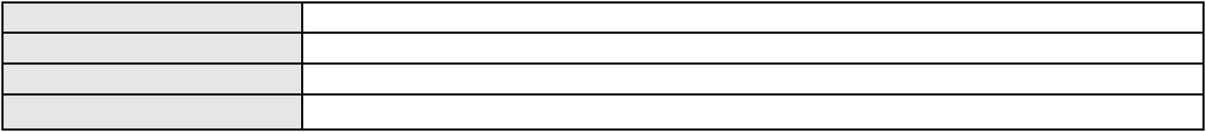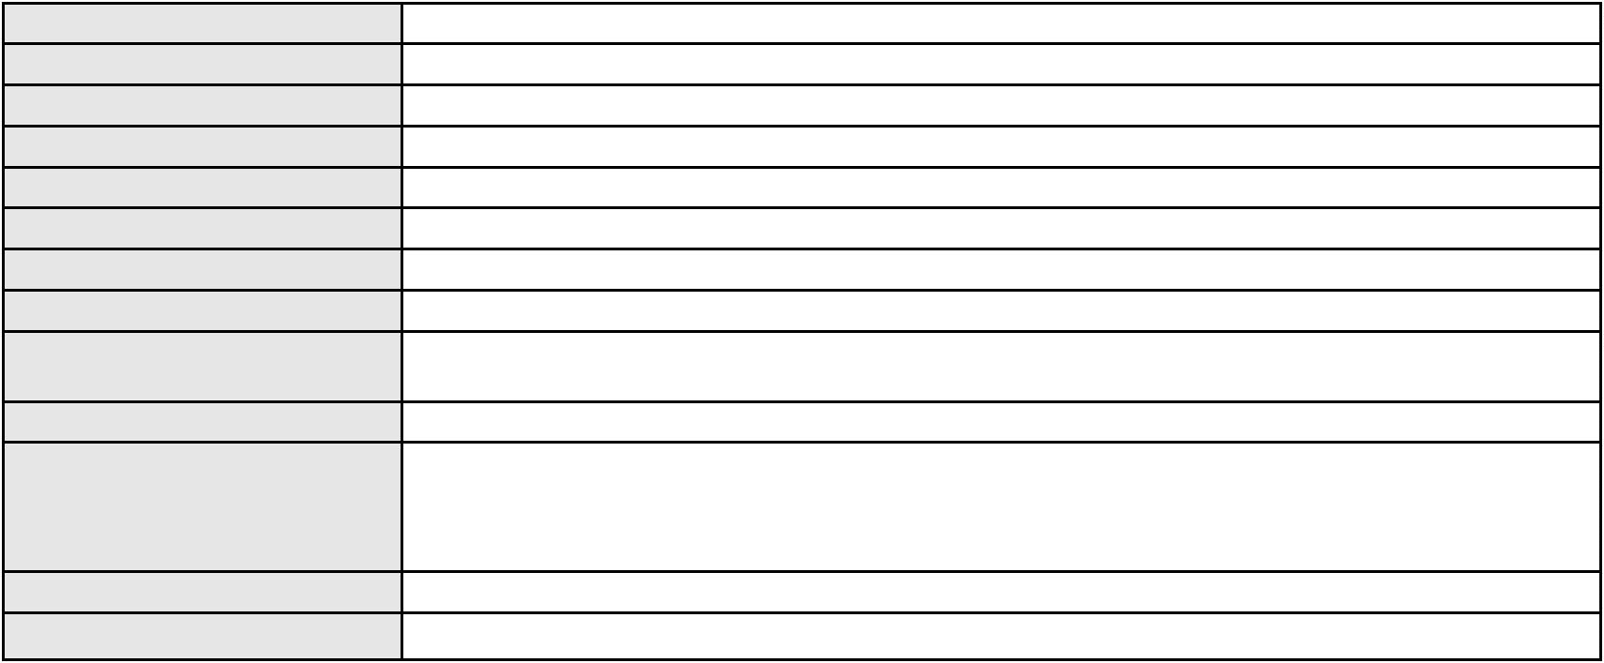

Processo
0006368-62.2012.8.06.0163
Órgão julgador colegiado
Relator
3ª Câmara de Direito Privado
RAIMUNDO NONATO SILVA SANTOS
APELAÇÃO CÍVEL
Classe judicial
Assunto principal
Polo ativo
Confissão/Composição de Dívida
BANCO DO NORDESTE DO BRASIL SA
Advogado(s) - Polo ativo
JOSE INACIO ROSA BARREIRA - (CE8151-A)
WELTTON RODRIGUES LOIOLA - (CE14683-A)
Polo passivo
ANTONIO FERREIRA PONTES ALIMENTOS
FRANCISCA LIMA PONTES
Advogado(s) - Polo passivo Não informado
Terceiros
Não informado
Voto proferido pelo relator Não informado
Processo
0244946-28.2023.8.06.0001
Número de ordem
Órgão julgador
Órgão julgador colegiado
Relator
71
1º Gabinete da 3ª Câmara de Direito Privado
3ª Câmara de Direito Privado
RAIMUNDO NONATO SILVA SANTOS
APELAÇÃO CÍVEL
Classe judicial
Assunto principal
Polo ativo
Obrigação de Fazer / Não Fazer
CLERISTON BRITO DE HOLANDA
Advogado(s) - Polo ativo
LUCCAS CONRADO PEREIRA CIPRIANO - (CE40592-A)
RENAN BENEVIDES FRANCO - (CE23450-A)
Polo passivo
YAHOO DO BRASIL INTERNET LTDA
GOOGLE BRASIL INTERNET LTDA.
MICROSOFT INFORMATICA LTDA
Advogado(s) - Polo passivo MAURO EDUARDO LIMA DE CASTRO - (SP146791-A)
Terceiros
Não informado
Voto proferido pelo relator Não informado
Processo
0275083-90.2023.8.06.0001
Número de ordem
Órgão julgador
Órgão julgador colegiado
Relator
72
1º Gabinete da 3ª Câmara de Direito Privado
3ª Câmara de Direito Privado
RAIMUNDO NONATO SILVA SANTOS
APELAÇÃO CÍVEL
Classe judicial
Assunto principal
Polo ativo
Indenização por Dano Moral
GOL LINHAS AÉREAS S/A
Advogado(s) - Polo ativo
Polo passivo
GUSTAVO ANTONIO FERES PAIXAO - (CE41287-A)
THIAGO NOGUEIRA BARBOSA
Advogado(s) - Polo passivo BRUNO AMARANTE SILVA COUTO - (ES14487-A)
Terceiros
Não informado
Voto proferido pelo relator Não informado
Processo
3002839-31.2025.8.06.0000
Número de ordem
Órgão julgador
Órgão julgador colegiado
Relator
73
1º Gabinete da 3ª Câmara de Direito Privado
3ª Câmara de Direito Privado
RAIMUNDO NONATO SILVA SANTOS
AGRAVO DE INSTRUMENTO
Classe judicial
Assunto principal
Polo ativo
Desconsideração da Personalidade Jurídica
MCX PARTICIPACOES E INVESTIMENTOS S.A
LUANA PORTO - (CE46728)
Advogado(s) - Polo ativo
21
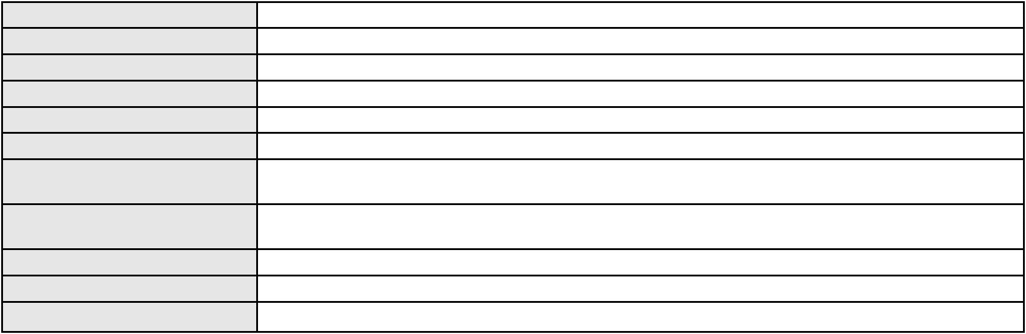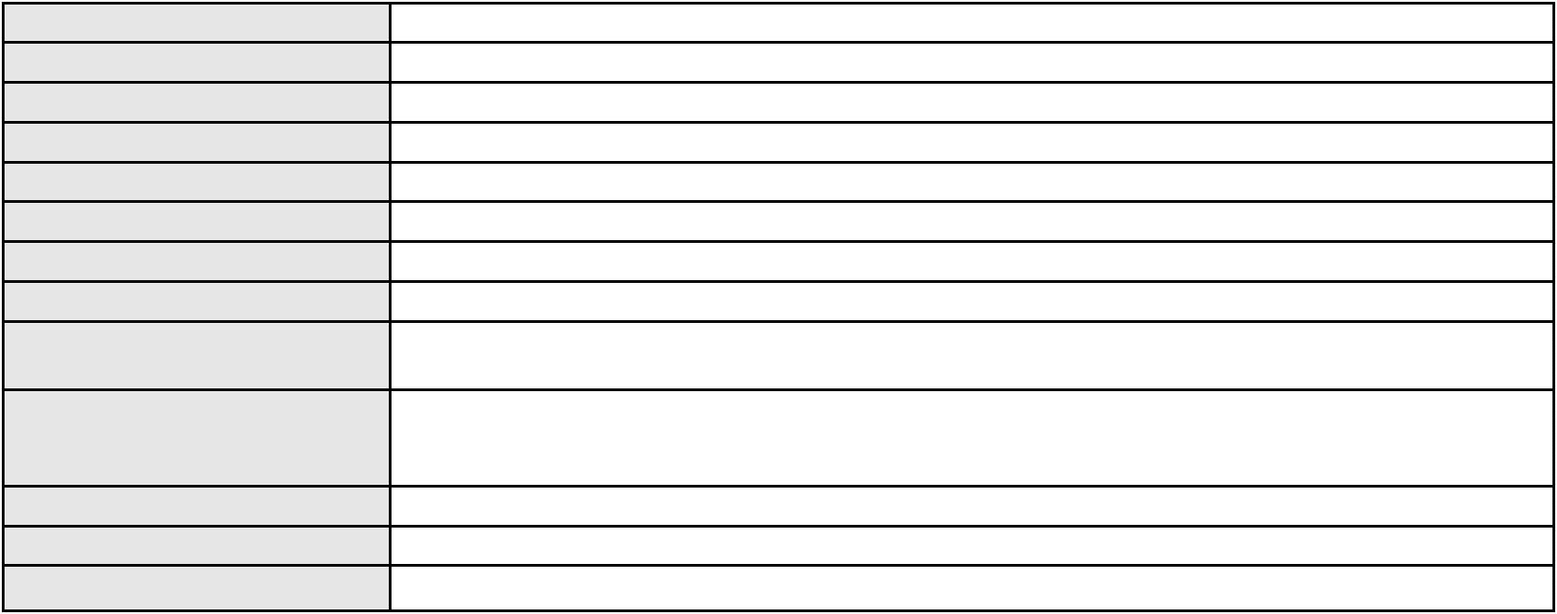

Processo
3002839-31.2025.8.06.0000
Polo passivo
BENEDITO JOSE CARNEIRO CYSNE FROTA
Advogado(s) - Polo passivo FRANCISCO JOSE FONSECA MOTA - (CE3404-A)
LUANA PORTO - (CE46728)
ALINE GURGEL MOTA FERREIRA GOMES - (CE18704-A)
EUGENIO DUARTE VASQUES - (CE16040-A)
Terceiros
MINISTERIO PUBLICO DO ESTADO DO CEARA
Voto proferido pelo relator Não informado
Processo
3003578-67.2026.8.06.0000
Número de ordem
Órgão julgador
Órgão julgador colegiado
Relator
74
1º Gabinete da 3ª Câmara de Direito Privado
3ª Câmara de Direito Privado
RAIMUNDO NONATO SILVA SANTOS
AGRAVO DE INSTRUMENTO
Fixação
Classe judicial
Assunto principal
Polo ativo
LEANDRO FERREIRA BORGES DA SILVA
Não informado
Advogado(s) - Polo ativo
Polo passivo
NAIANE SOARES DIAS
Advogado(s) - Polo passivo ALDERI FURTADO LOPES - (CE3438-A)
Terceiros
MINISTERIO PUBLICO DO ESTADO DO CEARA
Voto proferido pelo relator Não informado
Processo
3002447-12.2024.8.06.0070
Número de ordem
Órgão julgador
Órgão julgador colegiado
Relator
75
1º Gabinete da 3ª Câmara de Direito Privado
3ª Câmara de Direito Privado
RAIMUNDO NONATO SILVA SANTOS
APELAÇÃO CÍVEL
Classe judicial
Assunto principal
Polo ativo
Práticas Abusivas
LEONARDO SALES DA SILVA
DAYSE SUYANE SAMPAIO DO VALE - (CE24898-A)
BANCO BRADESCO S/A
Advogado(s) - Polo ativo
Polo passivo
Advogado(s) - Polo passivo THIAGO BARREIRA ROMCY - (CE23900-A)
LUIZ AUGUSTO ABRANTES PEQUENO JUNIOR - (CE23178-A)
Terceiros
Não informado
Voto proferido pelo relator Não informado
Processo
3005179-11.2026.8.06.0000
Número de ordem
Órgão julgador
Órgão julgador colegiado
Relator
76
1º Gabinete da 3ª Câmara de Direito Privado
3ª Câmara de Direito Privado
RAIMUNDO NONATO SILVA SANTOS
AGRAVO DE INSTRUMENTO
Liminar
Classe judicial
Assunto principal
Polo ativo
HAPVIDA ASSISTENCIA MEDICA LTDA
Advogado(s) - Polo ativo
ANDRE MENESCAL GUEDES - (CE23931-A)
IGOR MACEDO FACO - (CE16470-A)
Polo passivo
MALLU SAMPAIO LIMA,
Advogado(s) - Polo passivo ELISAMA NOGUEIRA GOMES - (PR109031)
Terceiros
MINISTERIO PUBLICO DO ESTADO DO CEARA
Voto proferido pelo relator Não informado
22
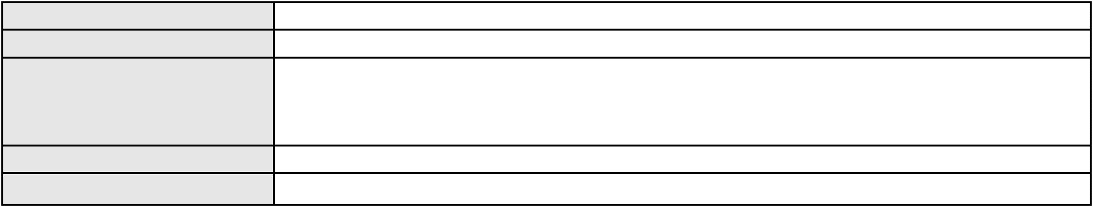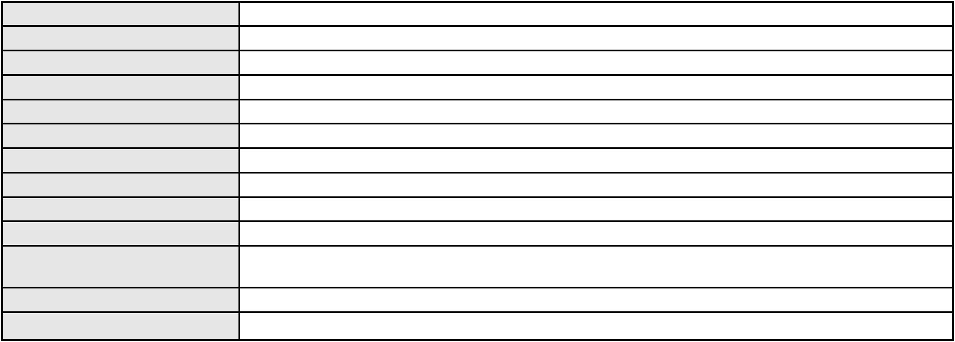

Processo
3021336-93.2025.8.06.0000
77
Número de ordem
Órgão julgador
Órgão julgador colegiado
Relator
1º Gabinete da 3ª Câmara de Direito Privado
3ª Câmara de Direito Privado
RAIMUNDO NONATO SILVA SANTOS
AGRAVO DE INSTRUMENTO
Contratos Bancários
Classe judicial
Assunto principal
Polo ativo
FRANCISCA MARIA DOS SANTOS MOTA
Advogado(s) - Polo ativo
WALTER COELHO DE SOUSA JUNIOR - (CE36979-A)
LIVIANE NECO MONTEIRO - (CE43541-A)
Polo passivo
BANCO BRADESCO S/A
Advogado(s) - Polo passivo THIAGO BARREIRA ROMCY - (CE23900-A)
Terceiros
MINISTERIO PUBLICO DO ESTADO DO CEARA
Voto proferido pelo relator Não informado
Processo
0232673-51.2022.8.06.0001
Número de ordem
Órgão julgador
Órgão julgador colegiado
Relator
78
1º Gabinete da 3ª Câmara de Direito Privado
3ª Câmara de Direito Privado
RAIMUNDO NONATO SILVA SANTOS
APELAÇÃO CÍVEL
Classe judicial
Assunto principal
Polo ativo
Tratamento médico-hospitalar
UNIMED DE FORTALEZA COOPERATIVA DE TRABALHO MEDICO LTDA
Advogado(s) - Polo ativo
JOSE LUIS MELO GARCIA - (CE16748-A)
DAVID SOMBRA PEIXOTO - (CE16477-A)
JOAO PAULO SOMBRA PEIXOTO - (CE15887-A)
Polo passivo
ILDEMAR LIMA MOREIRA
Advogado(s) - Polo passivo ANTONIO DE HOLANDA CAVALCANTE SEGUNDO - (CE21999-A)
Terceiros
Não informado
Voto proferido pelo relator Não informado
Processo
0022163-74.2018.8.06.0171
Número de ordem
Órgão julgador
Órgão julgador colegiado
Relator
79
1º Gabinete da 3ª Câmara de Direito Privado
3ª Câmara de Direito Privado
RAIMUNDO NONATO SILVA SANTOS
APELAÇÃO CÍVEL
Classe judicial
Assunto principal
Polo ativo
Seguro
MARIA VALDENIA MARQUES DE OLIVEIRA
ANTONIO WEBER GONCALVES LOIOLA
Francisca Heloisa Fernandes Teles
Advogado(s) - Polo ativo
Polo passivo
ARMANDO MARTINS DE OLIVEIRA - (CE16297-A)
Icatu Seguros S.a
Advogado(s) - Polo passivo MARJORY DIAS BARRETO FONTENELE - (CE31189-A)
LUIS EDUARDO PEREIRA SANCHES - (PR39162-A)
LEONILDO TAVARES LUCENA JUNIOR - (RR475-A)
THIAGO ANTONIO VENDRUSCULO - (PR61149)
ADRIANA DANTAS NOBREGA - (MA12623-A)
Terceiros
Não informado
Voto proferido pelo relator Não informado
Processo
0201269-66.2023.8.06.0091
Número de ordem
Órgão julgador
80
1º Gabinete da 3ª Câmara de Direito Privado
3ª Câmara de Direito Privado
Órgão julgador colegiado
23
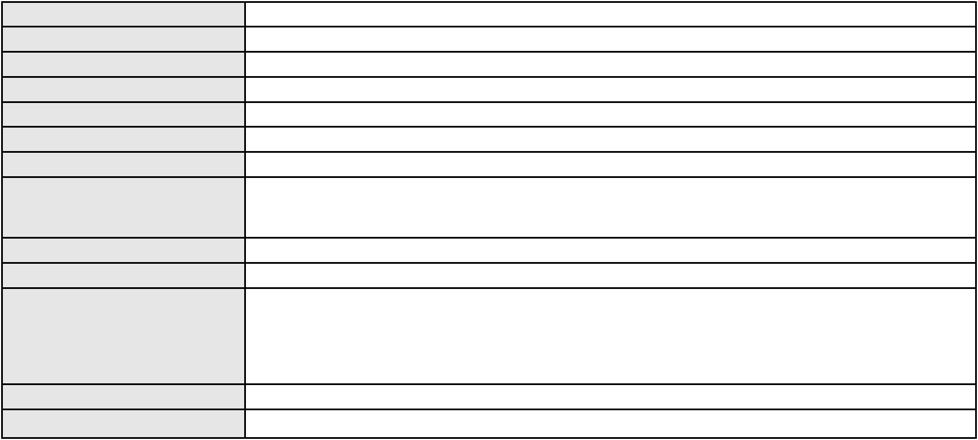

Processo
0201269-66.2023.8.06.0091
RAIMUNDO NONATO SILVA SANTOS
APELAÇÃO CÍVEL
Relator
Classe judicial
Assunto principal
Polo ativo
Indenização do Prejuízo
RAIMUNDA ALVES DUARTE
Não informado
Advogado(s) - Polo ativo
Polo passivo
JOSEFINA DE JESUS BRITO
Advogado(s) - Polo passivo Não informado
Terceiros
Cícera da Silva Lopes
Luciana Cordeiro Félix
Jucilene Maria de França Dias
Voto proferido pelo relator Não informado
Processo
0200377-47.2024.8.06.0084
Número de ordem
Órgão julgador
Órgão julgador colegiado
Relator
81
1º Gabinete da 3ª Câmara de Direito Privado
3ª Câmara de Direito Privado
RAIMUNDO NONATO SILVA SANTOS
APELAÇÃO CÍVEL
Classe judicial
Assunto principal
Polo ativo
Rescisão do contrato e devolução do dinheiro
JOSE ALVES SANDES
BANCO BMG SA
Advogado(s) - Polo ativo
Polo passivo
WILLIAM KLEBER GOMES DE SOUSA LIMA - (CE28587-A)
WILLIAM KLEBER GOMES DE SOUSA LIMA - (CE28587-A)
BANCO BMG SA
JOSE ALVES SANDES
Advogado(s) - Polo passivo RAFAEL RAMOS ABRAHAO - (MG151701-A)
RAFAEL RAMOS ABRAHAO - (MG151701-A)
Terceiros
Não informado
Voto proferido pelo relator Não informado
Processo
3005306-20.2025.8.06.0117
Número de ordem
Órgão julgador
Órgão julgador colegiado
Relator
82
1º Gabinete da 3ª Câmara de Direito Privado
3ª Câmara de Direito Privado
RAIMUNDO NONATO SILVA SANTOS
APELAÇÃO CÍVEL
Classe judicial
Assunto principal
Polo ativo
Obrigação de Fazer / Não Fazer
ENEMIAS CARNEIRO BARBOSA
BRUNO BOYADJIAN SOBREIRA - (CE38828-A)
JOAO FERREIRA DE ALMEIDA FILHO
Advogado(s) - Polo ativo
Polo passivo
Advogado(s) - Polo passivo FERNANDO ANTONIO MACAMBIRA VIANA - (CE10743-A)
Terceiros
Não informado
Voto proferido pelo relator Não informado
Processo
0200114-95.2022.8.06.0177
Número de ordem
Órgão julgador
Órgão julgador colegiado
Relator
83
1º Gabinete da 3ª Câmara de Direito Privado
3ª Câmara de Direito Privado
RAIMUNDO NONATO SILVA SANTOS
APELAÇÃO CÍVEL
Classe judicial
Assunto principal
Polo ativo
Perdas e Danos
BANCO DO BRASIL SA
Advogado(s) - Polo ativo
DAVID SOMBRA PEIXOTO - (CE16477-A)
24
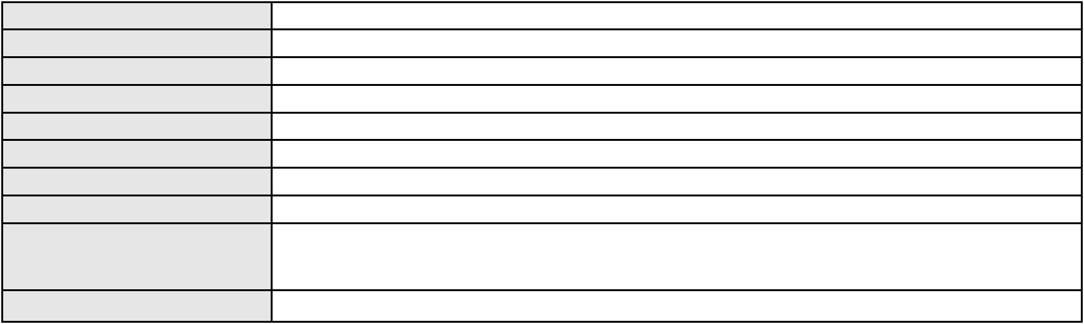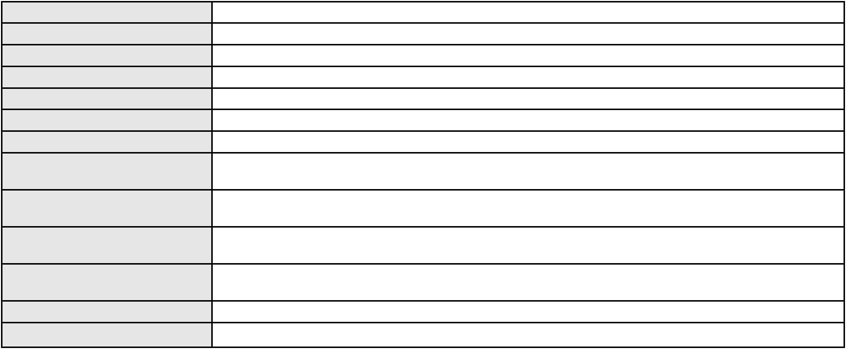

Processo
0200114-95.2022.8.06.0177
ANTONIO ALVES DE SOUSA
Polo passivo
Advogado(s) - Polo passivo ABELARDO AUGUSTO NOBRE NETO - (CE24901-A)
Terceiros
Não informado
Voto proferido pelo relator Não informado
Processo
3003612-68.2025.8.06.0035
Número de ordem
Órgão julgador
Órgão julgador colegiado
Relator
84
1º Gabinete da 3ª Câmara de Direito Privado
3ª Câmara de Direito Privado
RAIMUNDO NONATO SILVA SANTOS
APELAÇÃO CÍVEL
Classe judicial
Assunto principal
Polo ativo
Empréstimo consignado
MARIA NUNES DE AQUINO
LIVIO MARTINS ALVES - (CE15942-A)
BANCO ITAU CONSIGNADO S.A
Advogado(s) - Polo ativo
Polo passivo
Advogado(s) - Polo passivo ROBERTO DOREA PESSOA - (BA12407-A)
Terceiros
Não informado
Voto proferido pelo relator Não informado
Processo
3028097-40.2025.8.06.0001
Número de ordem
Órgão julgador
Órgão julgador colegiado
Relator
85
1º Gabinete da 3ª Câmara de Direito Privado
3ª Câmara de Direito Privado
RAIMUNDO NONATO SILVA SANTOS
APELAÇÃO CÍVEL
Classe judicial
Assunto principal
Polo ativo
PASEP
CRISANTO SOARES DA SILVA
RONI FURTADO BORGO - (CE46072-A)
BANCO DO BRASIL SA
Advogado(s) - Polo ativo
Polo passivo
Advogado(s) - Polo passivo DAVID SOMBRA PEIXOTO - (CE16477-A)
Terceiros
Não informado
Voto proferido pelo relator Não informado
Processo
3002358-76.2025.8.06.0062
Número de ordem
Órgão julgador
Órgão julgador colegiado
Relator
86
1º Gabinete da 3ª Câmara de Direito Privado
3ª Câmara de Direito Privado
RAIMUNDO NONATO SILVA SANTOS
APELAÇÃO CÍVEL
Classe judicial
Assunto principal
Polo ativo
Práticas Abusivas
JOSE MARIA DA SILVA
Advogado(s) - Polo ativo
RENAN LUCAS GOMES - (CE52399-A)
JOSUE CALEBE DA SILVA PITOMBEIRA - (CE53045-A)
Polo passivo
BANCO BRADESCO S/A
Advogado(s) - Polo passivo THIAGO BARREIRA ROMCY - (CE23900-A)
LUIZ AUGUSTO ABRANTES PEQUENO JUNIOR - (CE23178-A)
Terceiros
Não informado
Voto proferido pelo relator Não informado
Processo
3000435-39.2025.8.06.0151
Número de ordem
Órgão julgador
87
1º Gabinete da 3ª Câmara de Direito Privado
3ª Câmara de Direito Privado
Órgão julgador colegiado
25

Processo
3000435-39.2025.8.06.0151
RAIMUNDO NONATO SILVA SANTOS
APELAÇÃO CÍVEL
Relator
Classe judicial
Assunto principal
Polo ativo
Empréstimo consignado
JOSE ROBERTO GERMENO
Advogado(s) - Polo ativo
AUGUSTO ORLANDI PEREIRA DUTRA VINHAS - (MG215341-A)
CAIO LEMOS SILVA - (MG209189-A)
Polo passivo
ITAU UNIBANCO S.A.
Advogado(s) - Polo passivo ENY ANGE SOLEDADE BITTENCOURT DE ARAUJO - (BA29442-A)
Terceiros
Não informado
Voto proferido pelo relator Não informado
Processo
3003128-45.2025.8.06.0070
Número de ordem
Órgão julgador
Órgão julgador colegiado
Relator
88
1º Gabinete da 3ª Câmara de Direito Privado
3ª Câmara de Direito Privado
RAIMUNDO NONATO SILVA SANTOS
APELAÇÃO CÍVEL
Classe judicial
Assunto principal
Polo ativo
Indenização por Dano Moral
BANCO BMG SA
Advogado(s) - Polo ativo
Polo passivo
FABIO FRASATO CAIRES - (SP124809-S)
MARINEUZA SOARES DE SOUSA
Advogado(s) - Polo passivo INGRID IRIS VIEIRA DANTAS - (CE52657-A)
FLAVIO BARBOZA MATOS - (CE28410-A)
JESSICA ESTEVAM BARBOSA - (CE47125-A)
Terceiros
Não informado
Voto proferido pelo relator Não informado
Processo
0200341-73.2024.8.06.0029
Número de ordem
Órgão julgador
Órgão julgador colegiado
Relator
89
1º Gabinete da 3ª Câmara de Direito Privado
3ª Câmara de Direito Privado
RAIMUNDO NONATO SILVA SANTOS
APELAÇÃO CÍVEL
Classe judicial
Assunto principal
Polo ativo
Indenização por Dano Moral
FRANCISCO RODRIGUES FERREIRA
DOMINGOS MARIA BEZERRA JUNIOR - (CE27346-A)
BANCO BRADESCO S/A
Advogado(s) - Polo ativo
Polo passivo
Advogado(s) - Polo passivo ROBERTO DOREA PESSOA - (BA12407-A)
LARISSA SENTO SE ROSSI - (BA16330-A)
Terceiros
Não informado
Voto proferido pelo relator Não informado
Processo
3001814-53.2025.8.06.0300
Número de ordem
Órgão julgador
Órgão julgador colegiado
Relator
90
1º Gabinete da 3ª Câmara de Direito Privado
3ª Câmara de Direito Privado
RAIMUNDO NONATO SILVA SANTOS
APELAÇÃO CÍVEL
Classe judicial
Assunto principal
Polo ativo
Indenização por Dano Material
BANCO AGIBANK S.A
Advogado(s) - Polo ativo
Polo passivo
PETERSON DOS SANTOS - (SP336353-A)
MARIA DE FATIMA FREIRES
Advogado(s) - Polo passivo ROBERTO DE OLIVEIRA LOPES - (CE26512-A)
26
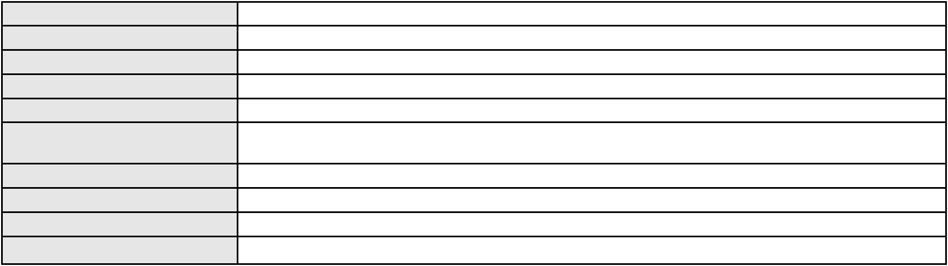

Processo
Terceiros
3001814-53.2025.8.06.0300
Não informado
Voto proferido pelo relator Não informado
Processo
3053152-90.2025.8.06.0001
Número de ordem
Órgão julgador
Órgão julgador colegiado
Relator
91
1º Gabinete da 3ª Câmara de Direito Privado
3ª Câmara de Direito Privado
RAIMUNDO NONATO SILVA SANTOS
APELAÇÃO CÍVEL
Classe judicial
Assunto principal
Polo ativo
PASEP
MARIA DE FATIMA MELO ARAUJO
MANOEL MARQUES FILHO - (CE37389-A)
BANCO DO BRASIL SA
Advogado(s) - Polo ativo
Polo passivo
Advogado(s) - Polo passivo Não informado
Terceiros
Não informado
Voto proferido pelo relator Não informado
Processo
0205085-56.2024.8.06.0112
Número de ordem
Órgão julgador
Órgão julgador colegiado
Relator
92
1º Gabinete da 3ª Câmara de Direito Privado
3ª Câmara de Direito Privado
RAIMUNDO NONATO SILVA SANTOS
APELAÇÃO CÍVEL
Classe judicial
Assunto principal
Polo ativo
Defeito, nulidade ou anulação
BANCO ITAU CONSIGNADO S.A
FRANCISCO NUNES FERREIRA
Advogado(s) - Polo ativo
Polo passivo
NELSON MONTEIRO DE CARVALHO NETO - (RJ60359-A)
NELSON MONTEIRO DE CARVALHO NETO - (RJ60359-A)
BANCO ITAU CONSIGNADO S.A
FRANCISCO NUNES FERREIRA
Advogado(s) - Polo passivo NELSON MONTEIRO DE CARVALHO NETO - (RJ60359-A)
NELSON MONTEIRO DE CARVALHO NETO - (RJ60359-A)
Terceiros
MINISTERIO PUBLICO DO ESTADO DO CEARA
Voto proferido pelo relator Não informado
Processo
3001220-89.2025.8.06.0154
Número de ordem
Órgão julgador
Órgão julgador colegiado
Relator
93
1º Gabinete da 3ª Câmara de Direito Privado
3ª Câmara de Direito Privado
RAIMUNDO NONATO SILVA SANTOS
APELAÇÃO CÍVEL
Classe judicial
Assunto principal
Polo ativo
Direito de Imagem
LUIZ MARCULINO DA SILVA NETO
JHONNY RICARDO TIEM - (BA73072-A)
BANCO AGIBANK S.A
Advogado(s) - Polo ativo
Polo passivo
Advogado(s) - Polo passivo AMANDA ALVARENGA CAMPOS VELOSO - (MG99054-A)
Terceiros
Não informado
Voto proferido pelo relator Não informado
Processo
3003356-08.2025.8.06.0171
Número de ordem
Órgão julgador
94
1º Gabinete da 3ª Câmara de Direito Privado
3ª Câmara de Direito Privado
Órgão julgador colegiado
27

Processo
3003356-08.2025.8.06.0171
RAIMUNDO NONATO SILVA SANTOS
APELAÇÃO CÍVEL
Relator
Classe judicial
Assunto principal
Polo ativo
Empréstimo consignado
BANCO BMG SA
Advogado(s) - Polo ativo
Polo passivo
FELIPE GAZOLA VIEIRA MARQUES - (CE30071-A)
ANTONIA GRACIANA DA SILVA
Advogado(s) - Polo passivo SUELLEN NATASHA PINHEIRO CORREA - (CE22554-A)
LUIZ GUILHERME ELIANO PINTO - (CE21516-A)
Terceiros
Não informado
Voto proferido pelo relator Não informado
Processo
0155079-97.2018.8.06.0001
Número de ordem
Órgão julgador
Órgão julgador colegiado
Relator
95
1º Gabinete da 3ª Câmara de Direito Privado
3ª Câmara de Direito Privado
RAIMUNDO NONATO SILVA SANTOS
APELAÇÃO CÍVEL
Classe judicial
Assunto principal
Polo ativo
Interpretação / Revisão de Contrato
MARIA FERNANDA OLIVEIRA CAVALCANTI
FABIO HENRIQUE DE ALMEIDA CARDOSO - (CE15805-A)
BANCO DO BRASIL SA
Advogado(s) - Polo ativo
Polo passivo
Advogado(s) - Polo passivo DAVID SOMBRA PEIXOTO - (CE16477-A)
Terceiros
Não informado
Voto proferido pelo relator Não informado
Processo
0257952-05.2023.8.06.0001
Número de ordem
Órgão julgador
Órgão julgador colegiado
Relator
96
1º Gabinete da 3ª Câmara de Direito Privado
3ª Câmara de Direito Privado
RAIMUNDO NONATO SILVA SANTOS
APELAÇÃO CÍVEL
Classe judicial
Assunto principal
Polo ativo
Indenização por Dano Moral
RAIMUNDA FERREIRA BARBOSA
LUANNA CAVALCANTE PEREIRA - (CE36551-A)
BANCO PAN S.A.
Advogado(s) - Polo ativo
Polo passivo
Advogado(s) - Polo passivo FELICIANO LYRA MOURA - (CE29481-A)
Terceiros
ROSEMARY DE OLIVEIRA QUINTANILHA DE ARAUJO
Voto proferido pelo relator Não informado
Processo
3000747-90.2025.8.06.0029
Número de ordem
Órgão julgador
Órgão julgador colegiado
Relator
97
1º Gabinete da 3ª Câmara de Direito Privado
3ª Câmara de Direito Privado
RAIMUNDO NONATO SILVA SANTOS
APELAÇÃO CÍVEL
Classe judicial
Assunto principal
Polo ativo
Tarifas
EVANDRO DE SOUSA LIMA
BANCO BRADESCO S/A
Advogado(s) - Polo ativo
Polo passivo
ANTONIO SERGIO ALVES GONCALVES - (CE52027-A)
ANTONIO SERGIO ALVES GONCALVES - (CE52027-A)
BANCO BRADESCO S/A
EVANDRO DE SOUSA LIMA
28
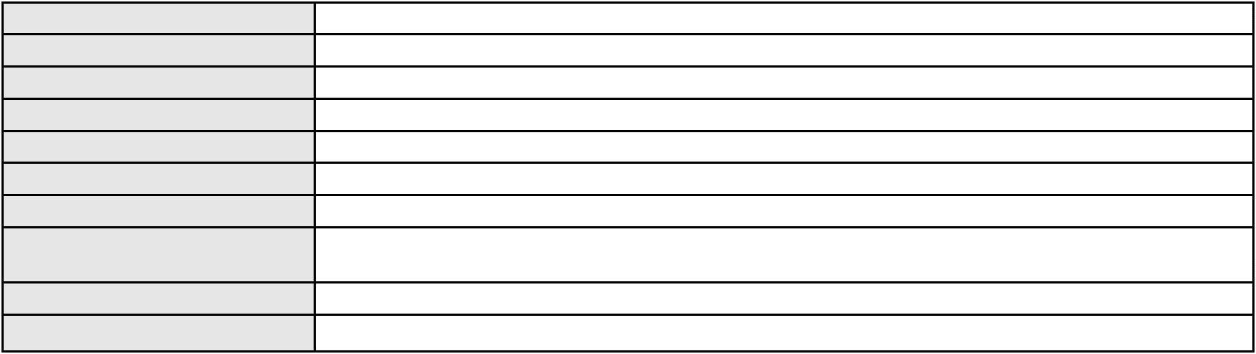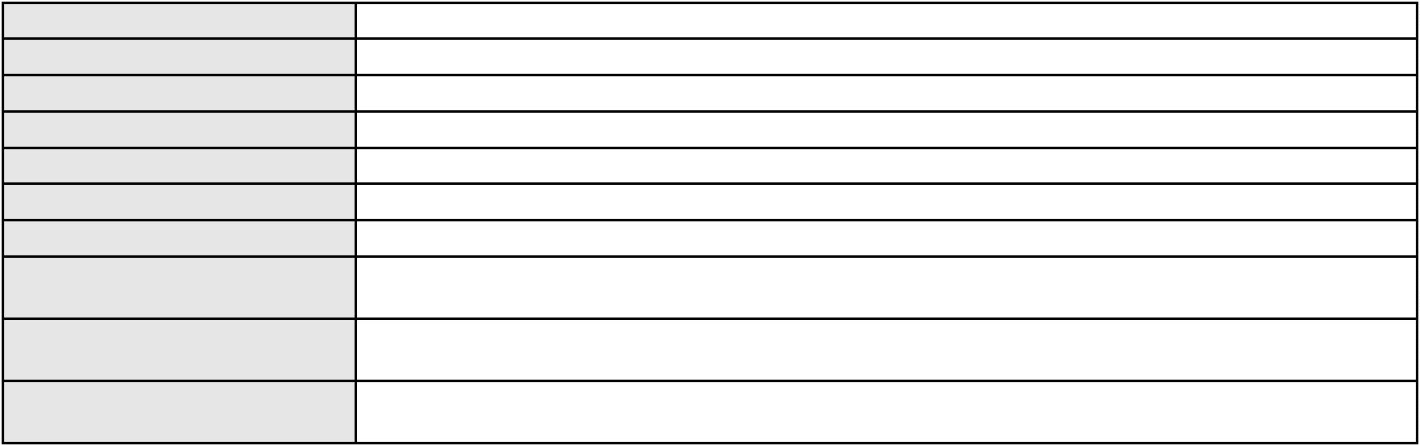

Processo
3000747-90.2025.8.06.0029
Advogado(s) - Polo passivo ROBERTO DOREA PESSOA - (BA12407-A)
ROBERTO DOREA PESSOA - (BA12407-A)
Terceiros
Não informado
Voto proferido pelo relator Não informado
Processo
0203058-29.2024.8.06.0071
Número de ordem
Órgão julgador
Órgão julgador colegiado
Relator
98
1º Gabinete da 3ª Câmara de Direito Privado
3ª Câmara de Direito Privado
RAIMUNDO NONATO SILVA SANTOS
APELAÇÃO CÍVEL
Classe judicial
Assunto principal
Polo ativo
Causas Supervenientes à Sentença
CAIXA DE PREVIDENCIA E ASSISTENCIA DOS SERVIDORES DA FUNDACAO
NACIONAL DE SAUDE
Advogado(s) - Polo ativo
Polo passivo
RAFAEL SALEK RUIZ - (RJ94228-A)
ROSALIA GONCALVES MATIAS
Advogado(s) - Polo passivo MARCOS ANTONIO INACIO DA SILVA - (CE20417-A)
Terceiros
Não informado
Voto proferido pelo relator Não informado
Processo
0270800-87.2024.8.06.0001
Número de ordem
Órgão julgador
Órgão julgador colegiado
Relator
99
1º Gabinete da 3ª Câmara de Direito Privado
3ª Câmara de Direito Privado
RAIMUNDO NONATO SILVA SANTOS
APELAÇÃO CÍVEL
Classe judicial
Assunto principal
Polo ativo
PASEP
MARIA DO SOCORRO FERREIRA DE SOUSA
WEYDSON CASTRO SILVA - (CE22470-A)
BANCO DO BRASIL S.A.
Advogado(s) - Polo ativo
Polo passivo
Advogado(s) - Polo passivo NEI CALDERON - (SP114904-A)
Terceiros
Não informado
Voto proferido pelo relator Não informado
Processo
3044570-38.2024.8.06.0001
Número de ordem
Órgão julgador
Órgão julgador colegiado
Relator
100
1º Gabinete da 3ª Câmara de Direito Privado
3ª Câmara de Direito Privado
RAIMUNDO NONATO SILVA SANTOS
APELAÇÃO CÍVEL
Classe judicial
Assunto principal
Polo ativo
Atualização de Conta
FRANCISCO CAVALCANTE DE CARVALHO
LUIS CARLOS LISBOA SILVA - (CE14449-A)
BANCO DO BRASIL SA
Advogado(s) - Polo ativo
Polo passivo
Advogado(s) - Polo passivo WILSON SALES BELCHIOR - (CE17314-A)
Terceiros
Não informado
Voto proferido pelo relator Não informado
Processo
0006381-25.2015.8.06.0141
Número de ordem
Órgão julgador
Órgão julgador colegiado
Relator
101
1º Gabinete da 3ª Câmara de Direito Privado
3ª Câmara de Direito Privado
RAIMUNDO NONATO SILVA SANTOS
29
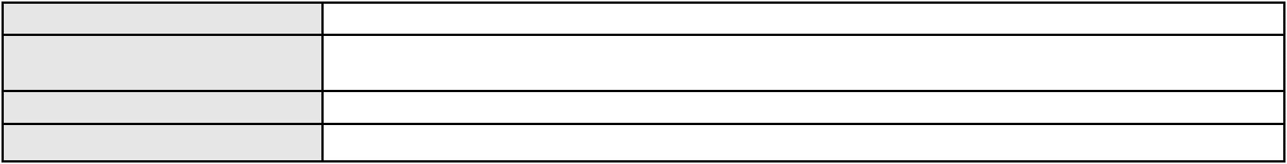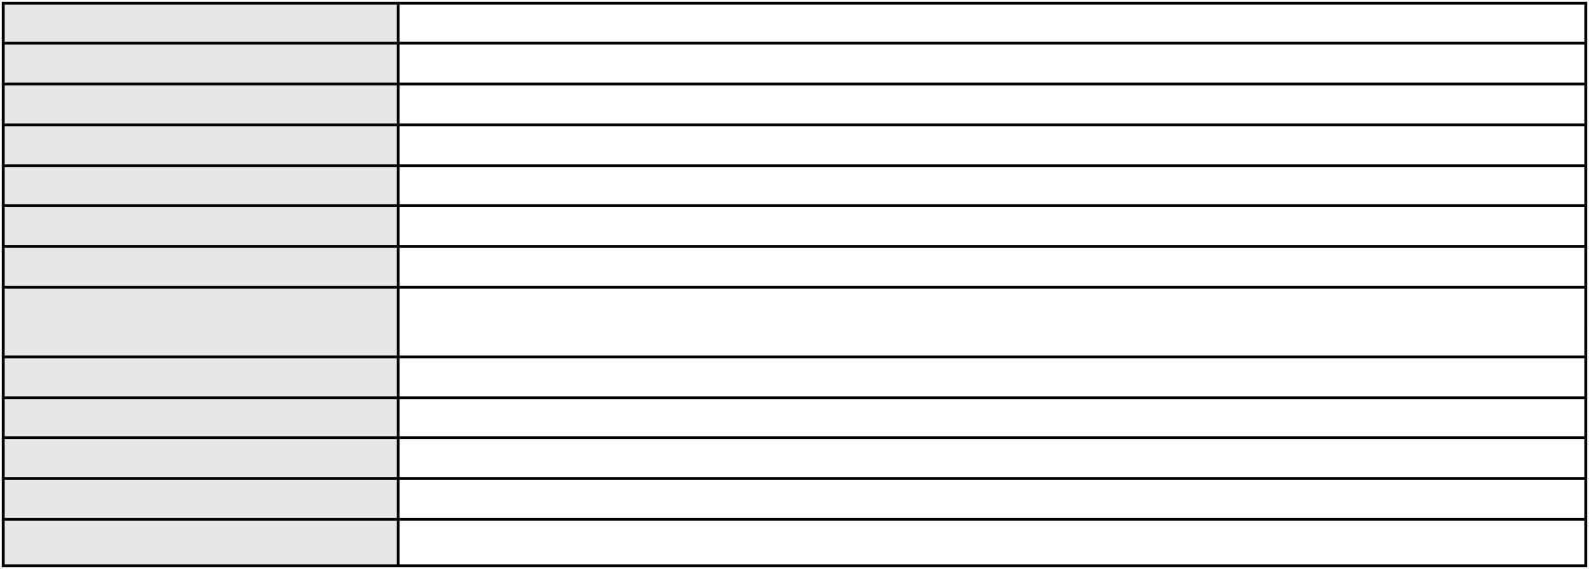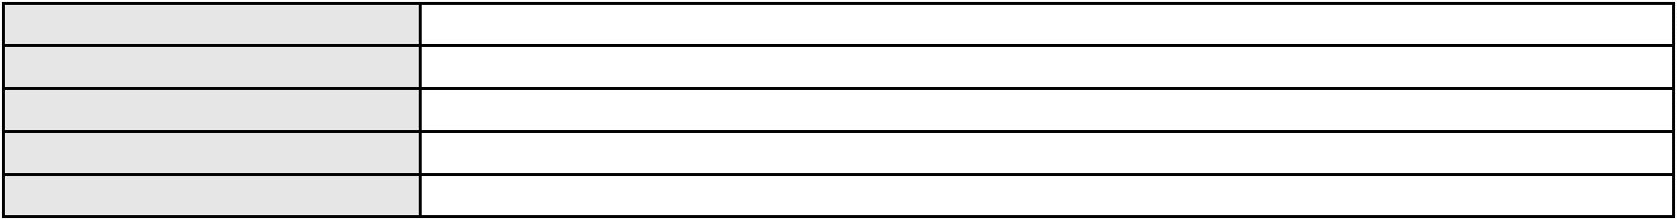

Processo
0006381-25.2015.8.06.0141
Classe judicial
Assunto principal
Polo ativo
APELAÇÃO CÍVEL
Indenização por Dano Moral
BANCO BRADESCO FINANCIAMENTOS S.A.
PAULO EDUARDO PRADO - (CE24314-A)
Advogado(s) - Polo ativo
Polo passivo
OLAVO PINTO DE MOURA
JOSE AIRTON PINTO DE MOURA
FRANCISCO PINTO DE MOURA
DOMINGOS GONCALVES DE MOURA
MARIA NILZA PINTO DE MOURA
Advogado(s) - Polo passivo LUIZ VALDEMIRO SOARES COSTA - (CE141458-A)
Terceiros
MINISTERIO PUBLICO DO ESTADO DO CEARA
Voto proferido pelo relator Não informado
Processo
0234018-86.2021.8.06.0001
Número de ordem
Órgão julgador
Órgão julgador colegiado
Relator
102
1º Gabinete da 3ª Câmara de Direito Privado
3ª Câmara de Direito Privado
RAIMUNDO NONATO SILVA SANTOS
APELAÇÃO CÍVEL
Classe judicial
Assunto principal
Polo ativo
PASEP
MARIA NEUDA BEZERRA SOARES
Advogado(s) - Polo ativo
JACY CHAGAS PINTO - (CE10336-A)
ANTONIO JORGE CHAGAS PINTO - (CE10101-A)
Polo passivo
BANCO DO BRASIL SA
Advogado(s) - Polo passivo NEI CALDERON - (SP114904-A)
Terceiros
Não informado
Voto proferido pelo relator Não informado
Processo
3000969-07.2025.8.06.0143
Número de ordem
Órgão julgador
Órgão julgador colegiado
Relator
103
1º Gabinete da 3ª Câmara de Direito Privado
3ª Câmara de Direito Privado
RAIMUNDO NONATO SILVA SANTOS
APELAÇÃO CÍVEL
Classe judicial
Assunto principal
Polo ativo
Indenização por Dano Moral
MANUEL MOREIRA DE SOUZA
FRANCISCO REGIOS PEREIRA NETO - (CE25034-A)
BANCO ITAU CONSIGNADO S.A
Advogado(s) - Polo ativo
Polo passivo
Advogado(s) - Polo passivo ENY ANGE SOLEDADE BITTENCOURT DE ARAUJO - (BA29442-A)
Terceiros
Não informado
Voto proferido pelo relator Não informado
Processo
3000966-17.2024.8.06.0166
Número de ordem
Órgão julgador
Órgão julgador colegiado
Relator
104
1º Gabinete da 3ª Câmara de Direito Privado
3ª Câmara de Direito Privado
RAIMUNDO NONATO SILVA SANTOS
APELAÇÃO CÍVEL
Classe judicial
Assunto principal
Polo ativo
Contratos Bancários
MARIA DO ROSARIO RAMOS PINHEIRO
ANTONIA DAYANA CALIXTO DE ALENCAR CAVALCANTE - (CE35629-A)
BANCO BRADESCO S/A
Advogado(s) - Polo ativo
Polo passivo
30
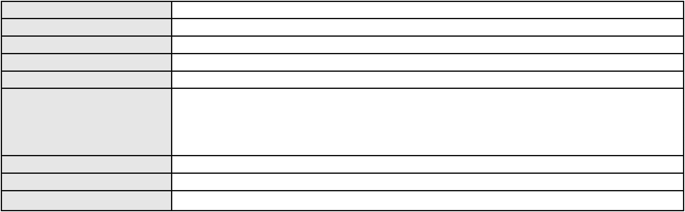

Processo
3000966-17.2024.8.06.0166
Advogado(s) - Polo passivo THIAGO BARREIRA ROMCY - (CE23900-A)
JOELZA DE OLIVEIRA ROCHA - (CE28698-A)
Terceiros
Não informado
Voto proferido pelo relator Não informado
Processo
0201419-79.2024.8.06.0166
Número de ordem
Órgão julgador
Órgão julgador colegiado
Relator
105
1º Gabinete da 3ª Câmara de Direito Privado
3ª Câmara de Direito Privado
RAIMUNDO NONATO SILVA SANTOS
APELAÇÃO CÍVEL
Classe judicial
Assunto principal
Polo ativo
Empréstimo consignado
LUIZ DEOCRECIO DA SILVA
GARIBALDE UCHOA DE ALBUQUERQUE - (CE22179-A)
BANCO MERCANTIL DO BRASIL SA
Advogado(s) - Polo ativo
Polo passivo
Advogado(s) - Polo passivo IGOR MACIEL ANTUNES - (MG74420-A)
Terceiros
Não informado
Voto proferido pelo relator Não informado
Processo
3002378-25.2026.8.06.0000
Número de ordem
Órgão julgador
Órgão julgador colegiado
Relator
106
1º Gabinete da 3ª Câmara de Direito Privado
3ª Câmara de Direito Privado
RAIMUNDO NONATO SILVA SANTOS
AGRAVO DE INSTRUMENTO
Empréstimo consignado
Classe judicial
Assunto principal
Polo ativo
MARIA EDNA DA SILVA PAULA
RAPHAEL AYRES DE MOURA CHAVES - (CE16077-A)
BANCO MASTER S/A
Advogado(s) - Polo ativo
Polo passivo
Advogado(s) - Polo passivo MARCOS DELLI RIBEIRO RODRIGUES - (RN5553-A)
Terceiros
Não informado
Voto proferido pelo relator Não informado
Processo
3007470-81.2026.8.06.0000
Número de ordem
Órgão julgador
Órgão julgador colegiado
Relator
107
1º Gabinete da 3ª Câmara de Direito Privado
3ª Câmara de Direito Privado
RAIMUNDO NONATO SILVA SANTOS
AGRAVO DE INSTRUMENTO
Classe judicial
Assunto principal
Polo ativo
Jogo e Aposta
JULIA FERREIRA DE LIMA MEDEIROS
FLAVIA DA CAMARA SABINO PINHO MARINHO - (RN7309-A)
BPX BETS SPORTS GROUP LTDA
Advogado(s) - Polo ativo
Polo passivo
Advogado(s) - Polo passivo Não informado
Terceiros
Não informado
Voto proferido pelo relator Não informado
Processo
0021875-06.2008.8.06.0001
Número de ordem
Órgão julgador
Órgão julgador colegiado
Relator
108
1º Gabinete da 3ª Câmara de Direito Privado
3ª Câmara de Direito Privado
RAIMUNDO NONATO SILVA SANTOS
APELAÇÃO CÍVEL
Classe judicial
31

Processo
0021875-06.2008.8.06.0001
Assunto principal
Polo ativo
Busca e Apreensão
AGOSTINHO DO REGO VASCONCELOS
ADRIANO GEOFFREY DE GOIS ARAUJO - (CE14714-A)
Advogado(s) - Polo ativo
Polo passivo
FRANCISCO GONCALO DE BRITO NETO
UNIBANCO-UNIAO DE BANCOS BRASILEIROS S.A.
Advogado(s) - Polo passivo GABRIELA NASCIMENTO LIMA - (CE13105-A)
ALEXANDRE FRANCA MAGALHAES - (CE13817-A)
Terceiros
Não informado
Voto proferido pelo relator Não informado
Processo
3000862-94.2025.8.06.0067
Número de ordem
Órgão julgador
Órgão julgador colegiado
Relator
109
1º Gabinete da 3ª Câmara de Direito Privado
3ª Câmara de Direito Privado
RAIMUNDO NONATO SILVA SANTOS
APELAÇÃO CÍVEL
Classe judicial
Assunto principal
Polo ativo
Indenização por Dano Moral
BANCO BRADESCO S/A
Advogado(s) - Polo ativo
Polo passivo
FRANCISCO SAMPAIO DE MENEZES JUNIOR - (CE9075-A)
FRANCISCO FERREIRA DA ROCHA
Advogado(s) - Polo passivo NATHANIEL DA SILVEIRA BRITO NETO - (CE9813-A)
Terceiros
Não informado
Voto proferido pelo relator Não informado
Processo
0002678-61.2012.8.06.0054
Número de ordem
Órgão julgador
Órgão julgador colegiado
Relator
110
1º Gabinete da 3ª Câmara de Direito Privado
3ª Câmara de Direito Privado
RAIMUNDO NONATO SILVA SANTOS
APELAÇÃO CÍVEL
Classe judicial
Assunto principal
Polo ativo
Defeito, nulidade ou anulação
JOSE RICARTE DA SILVA
Advogado(s) - Polo ativo
Polo passivo
LUIZ VALDEMIRO SOARES COSTA - (CE141458-A)
BANCO BRADESCO FINANCIAMENTOS S.A.
Advogado(s) - Polo passivo WILSON SALES BELCHIOR - (CE17314-A)
Terceiros
Não informado
Voto proferido pelo relator Não informado
Processo
3009096-74.2025.8.06.0064
Número de ordem
Órgão julgador
Órgão julgador colegiado
Relator
111
1º Gabinete da 3ª Câmara de Direito Privado
3ª Câmara de Direito Privado
RAIMUNDO NONATO SILVA SANTOS
APELAÇÃO CÍVEL
Classe judicial
Assunto principal
Polo ativo
Empréstimo consignado
JOSE ELEISSON DE CARVALHO
Advogado(s) - Polo ativo
JOAO VITOR CHAVES MARQUES DIAS - (CE30348-A)
SAMUEL NOGUEIRA MATOSO - (CE28553-A)
Polo passivo
BANCO ITAU CONSIGNADO S.A
Advogado(s) - Polo passivo FRANCISCO ANTONIO FRAGATA JUNIOR - (SP39768-A)
Terceiros
Não informado
Voto proferido pelo relator Não informado
32
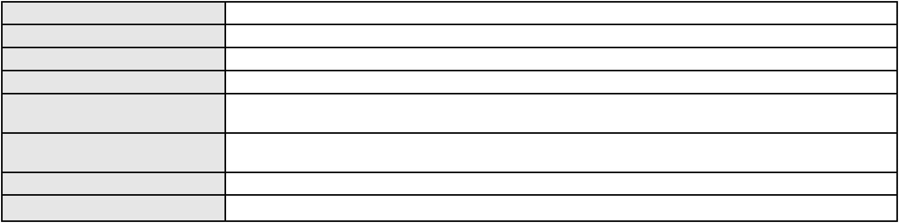

Processo
0098718-12.2008.8.06.0001
Número de ordem
Órgão julgador
Órgão julgador colegiado
Relator
112
1º Gabinete da 3ª Câmara de Direito Privado
3ª Câmara de Direito Privado
RAIMUNDO NONATO SILVA SANTOS
APELAÇÃO CÍVEL
Classe judicial
Assunto principal
Polo ativo
Obrigação de Fazer / Não Fazer
MARIA DAS GRACAS DE MELO CAVALCANTE
VINICIUS MAIA LIMA - (CE13299-A)
FUNDACAO SISTEL DE SEGURIDADE SOCIAL
Advogado(s) - Polo ativo
Polo passivo
Advogado(s) - Polo passivo NELSON WILIANS FRATONI RODRIGUES - (CE16599-A)
Terceiros
Não informado
Voto proferido pelo relator Não informado
Processo
3045384-50.2024.8.06.0001
Número de ordem
Órgão julgador
Órgão julgador colegiado
Relator
113
1º Gabinete da 3ª Câmara de Direito Privado
3ª Câmara de Direito Privado
RAIMUNDO NONATO SILVA SANTOS
APELAÇÃO CÍVEL
Classe judicial
Assunto principal
Polo ativo
Contratos Bancários
PEDRO DUARTE LIMA
Não informado
Advogado(s) - Polo ativo
Polo passivo
CREFAZ SOCIEDADE DE CREDITO AO MICROEMPREENDEDOR E A EMPRESA DE
PEQUENO PORTE LTDA - EPP
Advogado(s) - Polo passivo FELIPE ANDRE DE CARVALHO LIMA - (PR87755-A)
Terceiros
Não informado
Voto proferido pelo relator Não informado
Processo
0050138-38.2020.8.06.0127
Número de ordem
Órgão julgador
Órgão julgador colegiado
Relator
114
1º Gabinete da 3ª Câmara de Direito Privado
3ª Câmara de Direito Privado
RAIMUNDO NONATO SILVA SANTOS
APELAÇÃO CÍVEL
Classe judicial
Assunto principal
Polo ativo
Indenização por Dano Material
FRANCISCO ALVES DO NASCIMENTO
DIEGO RODRIGUES BEZERRA PEDROSA - (CE38129-A)
BANCO DO BRASIL SA
Advogado(s) - Polo ativo
Polo passivo
Advogado(s) - Polo passivo NEI CALDERON - (SP114904-A)
MARCELO OLIVEIRA ROCHA - (SP113887-A)
Terceiros
MINISTERIO PUBLICO DO ESTADO DO CEARA
Voto proferido pelo relator Não informado
Processo
3001359-74.2025.8.06.0143
Número de ordem
Órgão julgador
Órgão julgador colegiado
Relator
115
1º Gabinete da 3ª Câmara de Direito Privado
3ª Câmara de Direito Privado
RAIMUNDO NONATO SILVA SANTOS
APELAÇÃO CÍVEL
Classe judicial
Assunto principal
Polo ativo
Indenização por Dano Moral
FLORIANO RODRIGUES DA SILVA
FRANCISCO REGIOS PEREIRA NETO - (CE25034-A)
Advogado(s) - Polo ativo
33

Processo
3001359-74.2025.8.06.0143
Polo passivo
BANCO MERCANTIL DO BRASIL SA
Advogado(s) - Polo passivo BERNARDO PARREIRAS DE FREITAS - (MG109797-A)
Terceiros
Não informado
Voto proferido pelo relator Não informado
Processo
3000900-73.2024.8.06.0154
Número de ordem
Órgão julgador
Órgão julgador colegiado
Relator
116
1º Gabinete da 3ª Câmara de Direito Privado
3ª Câmara de Direito Privado
RAIMUNDO NONATO SILVA SANTOS
APELAÇÃO CÍVEL
Classe judicial
Assunto principal
Polo ativo
Capitalização e Previdência Privada
LUIZ GONZAGA BARATA COELHO
MARCOS ANTONIO INACIO DA SILVA - (CE20417-A)
Advogado(s) - Polo ativo
Polo passivo
CAIXA DE PREVIDENCIA E ASSISTENCIA DOS SERVIDORES DA FUNDACAO
NACIONAL DE SAUDE
Advogado(s) - Polo passivo RAFAEL SALEK RUIZ - (RJ94228-A)
Terceiros
Não informado
Voto proferido pelo relator Não informado
Processo
0007482-07.2015.8.06.0171
Número de ordem
Órgão julgador
Órgão julgador colegiado
Relator
117
1º Gabinete da 3ª Câmara de Direito Privado
3ª Câmara de Direito Privado
RAIMUNDO NONATO SILVA SANTOS
APELAÇÃO CÍVEL
Classe judicial
Assunto principal
Polo ativo
Acidente de Trânsito
LOMACON LOCACAO E COSTRUCAO LTDA EM RECUPERACAO JUDICIAL
Advogado(s) - Polo ativo
CHRISTIANNA LUCIA GONDIM SOARES - (CE5945-A)
IGOR CESAR LEITE PEREIRA MARTINS - (CE30345-A)
Polo passivo
RAIMUNDO ALVES VITAL
Advogado(s) - Polo passivo VERONILDA OLIVEIRA CAVALCANTE - (CE35939-A)
ANNA NATHALIA CAVALCANTE DE CARVALHO - (CE20648-A)
Terceiros
MINISTERIO PUBLICO DO ESTADO DO CEARA
Voto proferido pelo relator Não informado
Processo
3000196-62.2026.8.06.0066
Número de ordem
Órgão julgador
Órgão julgador colegiado
Relator
118
1º Gabinete da 3ª Câmara de Direito Privado
3ª Câmara de Direito Privado
RAIMUNDO NONATO SILVA SANTOS
APELAÇÃO CÍVEL
Classe judicial
Assunto principal
Polo ativo
Indenização por Dano Moral
MARIA ZELINDA MONTEIRO
CASSIO ROBSON DE ALMEIDA BEZERRA - (PB25660-A)
BANCO SANTANDER (BRASIL) S.A.
Advogado(s) - Polo ativo
Polo passivo
Advogado(s) - Polo passivo Não informado
Terceiros
Não informado
Voto proferido pelo relator Não informado
Processo
0227311-97.2024.8.06.0001
Número de ordem
Órgão julgador
119
1º Gabinete da 3ª Câmara de Direito Privado
34

Processo
0227311-97.2024.8.06.0001
3ª Câmara de Direito Privado
RAIMUNDO NONATO SILVA SANTOS
APELAÇÃO CÍVEL
Órgão julgador colegiado
Relator
Classe judicial
Assunto principal
Polo ativo
Empréstimo consignado
CIASPREV - CENTRO DE INTEGRACAO E ASSISTENCIA AOS SERVIDORES
PUBLICOS PREVIDENCIA PRIVADA
Advogado(s) - Polo ativo
Polo passivo
NATHALIA SILVA FREITAS - (SP484777-A)
LEONARDO RAMALHO SANTOS - (SP522715-A)
FRANCISCO ASSIS ARAUJO
Advogado(s) - Polo passivo ALESSANDRO DE AZEVEDO NOGUEIRA - (CE22862-A)
Terceiros
Não informado
Voto proferido pelo relator Não informado
Processo
3000394-50.2025.8.06.0029
Número de ordem
Órgão julgador
Órgão julgador colegiado
Relator
120
1º Gabinete da 3ª Câmara de Direito Privado
3ª Câmara de Direito Privado
RAIMUNDO NONATO SILVA SANTOS
APELAÇÃO CÍVEL
Classe judicial
Assunto principal
Polo ativo
Práticas Abusivas
MARIA JOSE RODRIGUES DA SILVA
ADRIANO SILVA LIMA - (CE47780-A)
COMPANHIA ENERGETICA DO CEARA
Advogado(s) - Polo ativo
Polo passivo
Advogado(s) - Polo passivo ANTONIO CLETO GOMES - (CE5864-A)
Terceiros
Não informado
Voto proferido pelo relator Não informado
Processo
3042584-49.2024.8.06.0001
Número de ordem
Órgão julgador
Órgão julgador colegiado
Relator
121
1º Gabinete da 3ª Câmara de Direito Privado
3ª Câmara de Direito Privado
RAIMUNDO NONATO SILVA SANTOS
APELAÇÃO CÍVEL
Classe judicial
Assunto principal
Polo ativo
Empréstimo consignado
ADRIANO CARDOSO LINO
Não informado
Advogado(s) - Polo ativo
Polo passivo
BANCO BRADESCO FINANCIAMENTOS S.A.
Advogado(s) - Polo passivo THIAGO BARREIRA ROMCY - (CE23900-A)
Terceiros
MINISTERIO PUBLICO DO ESTADO DO CEARA
Voto proferido pelo relator Não informado
Processo
3000538-12.2025.8.06.0130
Número de ordem
Órgão julgador
Órgão julgador colegiado
Relator
122
1º Gabinete da 3ª Câmara de Direito Privado
3ª Câmara de Direito Privado
RAIMUNDO NONATO SILVA SANTOS
APELAÇÃO CÍVEL
Classe judicial
Assunto principal
Polo ativo
Fixação
G. H. B. D. S.
LUANA BUSNELLO FREIRE
Advogado(s) - Polo ativo
Polo passivo
FLAVIA VIEIRA DE SANTANA - (CE45866-A)
CICERO DO NASCIMENTO DA SILVA JUNIOR
Advogado(s) - Polo passivo RAUL FERREIRA MAIA - (CE36442-A)
35
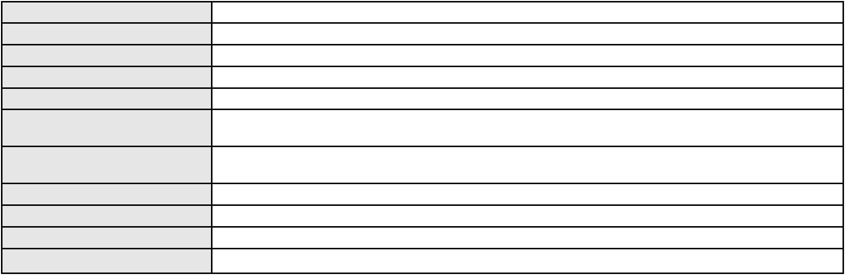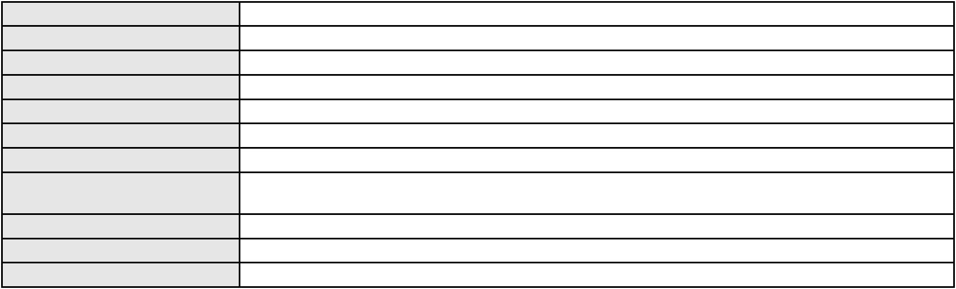

Processo
Terceiros
3000538-12.2025.8.06.0130
MINISTERIO PUBLICO DO ESTADO DO CEARA
Voto proferido pelo relator Não informado
Processo
3006603-88.2026.8.06.0000
Número de ordem
Órgão julgador
Órgão julgador colegiado
Relator
123
1º Gabinete da 3ª Câmara de Direito Privado
3ª Câmara de Direito Privado
RAIMUNDO NONATO SILVA SANTOS
AGRAVO DE INSTRUMENTO
Tratamento Domiciliar (Home Care)
Classe judicial
Assunto principal
Polo ativo
UNIMED DO ESTADO DE SAO PAULO - FEDERACAO ESTADUAL DAS
COOPERATIVAS MEDICAS
Advogado(s) - Polo ativo
Polo passivo
WILZA APARECIDA LOPES SILVA - (SP173351-A)
D. V. D. M.
Advogado(s) - Polo passivo ANA PAULA DOS SANTOS SOUSA - (CE51197)
ELINE BATISTA FERNANDES - (AM14139)
Terceiros
MINISTERIO PUBLICO DO ESTADO DO CEARA
Voto proferido pelo relator Não informado
Processo
0010040-54.2024.8.06.0132
Número de ordem
Órgão julgador
Órgão julgador colegiado
Relator
124
1º Gabinete da 3ª Câmara de Direito Privado
3ª Câmara de Direito Privado
RAIMUNDO NONATO SILVA SANTOS
APELAÇÃO CÍVEL
Classe judicial
Assunto principal
Polo ativo
Efeito Suspensivo / Impugnação / Embargos à Execução
COMPANHIA ENERGETICA DO CEARA
ANTONIO CLETO GOMES - (CE5864-A)
RAQUEL MARIA FERNANDES AMORIM
Advogado(s) - Polo ativo
Polo passivo
Advogado(s) - Polo passivo FRANCISCA RAKEL DE SOUZA MATOS TAVARES - (CE38722-A)
ANDRE DO AMARAL TAVARES - (CE42553-A)
Terceiros
Não informado
Voto proferido pelo relator Não informado
Processo
3060330-90.2025.8.06.0001
Número de ordem
Órgão julgador
Órgão julgador colegiado
Relator
125
1º Gabinete da 3ª Câmara de Direito Privado
3ª Câmara de Direito Privado
RAIMUNDO NONATO SILVA SANTOS
APELAÇÃO CÍVEL
Classe judicial
Assunto principal
Polo ativo
Práticas Abusivas
JOANILDE DA SILVA VITO
Advogado(s) - Polo ativo
Polo passivo
Não informado
FACTA FINANCEIRA S.A. CREDITO, FINANCIAMENTO E INVESTIMENTO
Advogado(s) - Polo passivo DENNER DE BARROS E MASCARENHAS BARBOSA - (CE41218-A)
Terceiros
Não informado
Voto proferido pelo relator Não informado
Processo
3040016-60.2024.8.06.0001
Número de ordem
Órgão julgador
Órgão julgador colegiado
Relator
126
1º Gabinete da 3ª Câmara de Direito Privado
3ª Câmara de Direito Privado
RAIMUNDO NONATO SILVA SANTOS
36
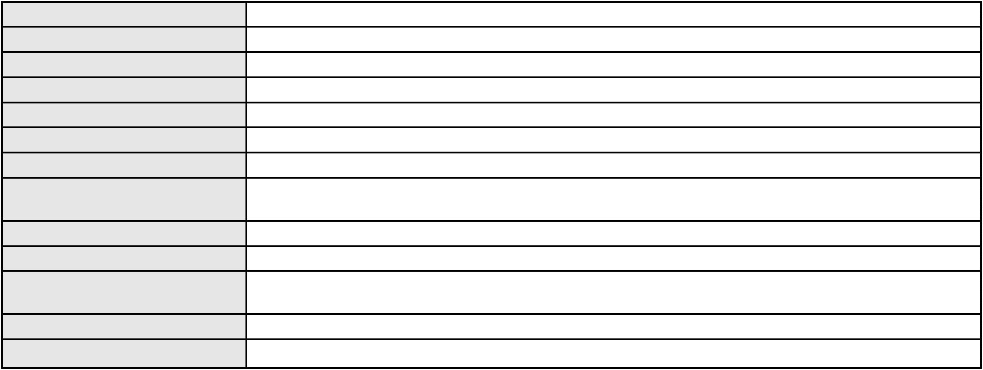

Processo
3040016-60.2024.8.06.0001
Classe judicial
Assunto principal
Polo ativo
APELAÇÃO CÍVEL
Cartão de Crédito
PAULA ANDREA DE OLIVEIRA DANTAS
MAURICIO JOSE TIMBO PINTO FILHO - (CE29105-A)
BANCO BRADESCO S/A
Advogado(s) - Polo ativo
Polo passivo
Advogado(s) - Polo passivo ANDRE NIETO MOYA - (SP235738-A)
Terceiros
Não informado
Voto proferido pelo relator Não informado
Processo
3090681-46.2025.8.06.0001
Número de ordem
Órgão julgador
Órgão julgador colegiado
Relator
127
1º Gabinete da 3ª Câmara de Direito Privado
3ª Câmara de Direito Privado
RAIMUNDO NONATO SILVA SANTOS
APELAÇÃO CÍVEL
Classe judicial
Assunto principal
Polo ativo
Empréstimo consignado
FRANCISCA DA CONCEICAO FERREIRA ALVES
RAPHAEL AYRES DE MOURA CHAVES - (CE16077-A)
BANCO PAN S.A.
Advogado(s) - Polo ativo
Polo passivo
Advogado(s) - Polo passivo ENY ANGE SOLEDADE BITTENCOURT DE ARAUJO - (BA29442-A)
Terceiros
Não informado
Voto proferido pelo relator Não informado
Processo
0115875-46.2018.8.06.0001
Número de ordem
Órgão julgador
Órgão julgador colegiado
Relator
128
1º Gabinete da 3ª Câmara de Direito Privado
3ª Câmara de Direito Privado
RAIMUNDO NONATO SILVA SANTOS
APELAÇÃO CÍVEL
Classe judicial
Assunto principal
Polo ativo
Direito de Imagem
FREITAS & ALENCAR LTDA
Advogado(s) - Polo ativo
GABRIEL MENEZES DE FIGUEIREDO - (CE42098)
EDSON MANUEL FEIJO GUIMARAES - (CE3082-A)
MANUELLA DE MESQUITA GUIMARAES - (CE23167-A)
Polo passivo
BONTEMPO REFRIGERACAO LTDA
Advogado(s) - Polo passivo MARCIO RAFAEL GAZZINEO - (CE23495-A)
Terceiros
MINISTERIO PUBLICO DO ESTADO DO CEARA
Voto proferido pelo relator Não informado
Processo
0051970-05.2021.8.06.0117
Número de ordem
Órgão julgador
Órgão julgador colegiado
Relator
129
1º Gabinete da 3ª Câmara de Direito Privado
3ª Câmara de Direito Privado
RAIMUNDO NONATO SILVA SANTOS
APELAÇÃO CÍVEL
Classe judicial
Assunto principal
Polo ativo
Efeito Suspensivo / Impugnação / Embargos à Execução
SANTA ANA COMERCIO DE ALIMENTOS LTDA
HAROLDO GUTEMBERG URBANO BENEVIDES - (CE28242-A)
BANCO DO NORDESTE DO BRASIL SA
Advogado(s) - Polo ativo
Polo passivo
Advogado(s) - Polo passivo TERESA NOEMI DE ALENCAR ARRAES DUARTE - (CE3869-A)
FRANCISCO JOSE SANTOS AQUINO - (CE55762-A)
Terceiros
Não informado
37
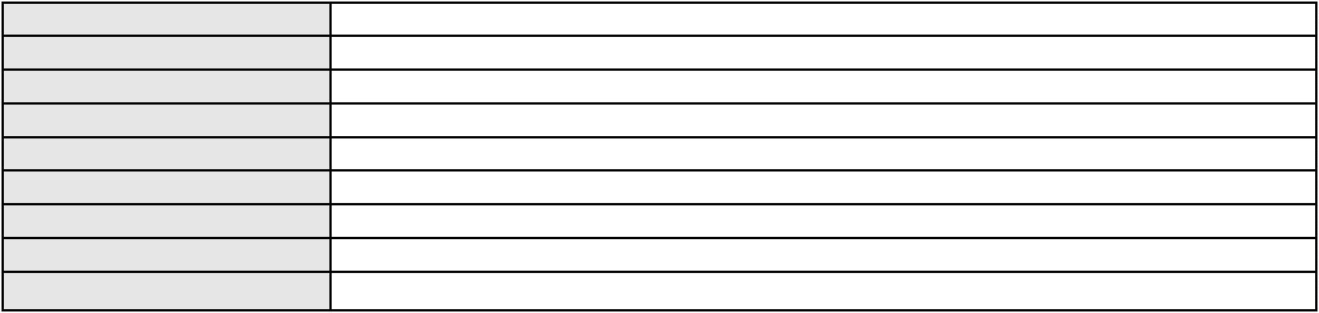

Processo
0051970-05.2021.8.06.0117
Voto proferido pelo relator Não informado
Processo
0521101-11.2011.8.06.0001
Número de ordem
Órgão julgador
Órgão julgador colegiado
Relator
130
1º Gabinete da 3ª Câmara de Direito Privado
3ª Câmara de Direito Privado
RAIMUNDO NONATO SILVA SANTOS
APELAÇÃO CÍVEL
Classe judicial
Assunto principal
Polo ativo
Perdas e Danos
IRANI RODRIGUES LINS
Não informado
Advogado(s) - Polo ativo
Polo passivo
FRANCISCO ROBSON RABELO CARVALHO
Advogado(s) - Polo passivo GUSTAVO CARVALHO ESPINDOLA - (CE43092-A)
Terceiros
ANTONIO CARLOS FARIAS LUCENA
Voto proferido pelo relator Não informado
Processo
0003016-75.2019.8.06.0123
Número de ordem
Órgão julgador
Órgão julgador colegiado
Relator
131
1º Gabinete da 3ª Câmara de Direito Privado
3ª Câmara de Direito Privado
RAIMUNDO NONATO SILVA SANTOS
APELAÇÃO CÍVEL
Classe judicial
Assunto principal
Polo ativo
Obrigação de Fazer / Não Fazer
DENYS VIEIRA FELIX
S. C. D. S. F.
KAUANNY VITORIA VASCONCELOS FELIX
Advogado(s) - Polo ativo
Polo passivo
CLEBIO FRANCISCO ALMEIDA DE ALBUQUERQUE - (CE20402-A)
COOPERATIVA DE TRANSPORTES ALTERNATIVOS & SIMILARES DE FORQUILHA -
COOPFORNORTE
Advogado(s) - Polo passivo ARIADNNA HORRARA RODRIGUES FARRAPO - (CE43689-A)
Terceiros
MAIARA CHAGAS DE SOUSA
DANIELA VIEIRA MOREIRA
VERA LUCIA DE VASCONCELOS
Voto proferido pelo relator Não informado
Processo
3000261-65.2025.8.06.0107
Número de ordem
Órgão julgador
Órgão julgador colegiado
Relator
132
1º Gabinete da 3ª Câmara de Direito Privado
3ª Câmara de Direito Privado
RAIMUNDO NONATO SILVA SANTOS
APELAÇÃO CÍVEL
Classe judicial
Assunto principal
Polo ativo
Direito de Imagem
FRANCISCO REGINEY DA SILVA
JOKASTRA MAGHALY NOGUEIRA AQUINO - (RN15345-A)
Advogado(s) - Polo ativo
Polo passivo
FUNDO DE INVESTIMENTO EM DIREITOS CREDITORIOS MULTSEGMENTOS NPL
IPANEMA VI - NAO PADRONIZADO
Advogado(s) - Polo passivo ROBERTO DOREA PESSOA - (BA12407-A)
Terceiros
Não informado
Voto proferido pelo relator Não informado
Processo
0008139-86.2006.8.06.0001
Número de ordem
Órgão julgador
133
1º Gabinete da 3ª Câmara de Direito Privado
3ª Câmara de Direito Privado
Órgão julgador colegiado
38
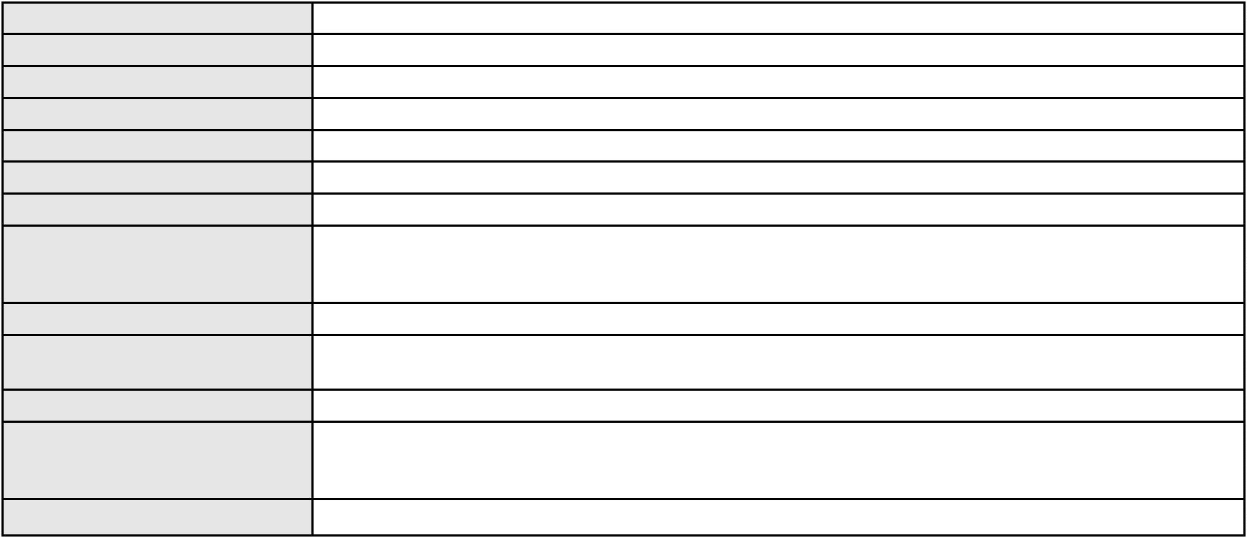

Processo
0008139-86.2006.8.06.0001
Relator
RAIMUNDO NONATO SILVA SANTOS
APELAÇÃO CÍVEL
Classe judicial
Assunto principal
Polo ativo
Perdas e Danos
SINDICATO TRABALHADORES TRANSPORTES RODOVI ESTADO CEARA
CARLOS ANTONIO CHAGAS - (CE6560-A)
BANCO BMG SA
Advogado(s) - Polo ativo
Polo passivo
Advogado(s) - Polo passivo ROSEANY ARAUJO VIANA ALVES - (CE10952-A)
ALBERTO BEZERRA DE SOUZA - (CE7611-A)
BRUNO MIGUEL COSTA FELISBERTO - (CE16700-A)
MARIA SOCORRO ARAUJO SANTIAGO - (CE1870-A)
Terceiros
Não informado
Voto proferido pelo relator Não informado
Processo
3016989-14.2025.8.06.0001
Número de ordem
Órgão julgador
Órgão julgador colegiado
Relator
134
1º Gabinete da 3ª Câmara de Direito Privado
3ª Câmara de Direito Privado
RAIMUNDO NONATO SILVA SANTOS
APELAÇÃO CÍVEL
Classe judicial
Assunto principal
Polo ativo
Análise de Crédito
CAPITAL CONSIG SOCIEDADE DE CREDITO DIRETO S.A
Advogado(s) - Polo ativo
NATHALIA SILVA FREITAS - (SP484777-A)
LEONARDO RAMALHO SANTOS - (SP522715-A)
Polo passivo
WALTER LOPES DA SILVA
Advogado(s) - Polo passivo DIONNATHAN DUARTE DA SILVA - (CE43029-A)
Terceiros
Não informado
Voto proferido pelo relator Não informado
Processo
0120415-40.2018.8.06.0001
Número de ordem
Órgão julgador
Órgão julgador colegiado
Relator
135
1º Gabinete da 3ª Câmara de Direito Privado
3ª Câmara de Direito Privado
RAIMUNDO NONATO SILVA SANTOS
APELAÇÃO CÍVEL
Classe judicial
Assunto principal
Polo ativo
Pagamento em Consignação
BANCO BRADESCO S/A
Advogado(s) - Polo ativo
AMANDIO FERREIRA TERESO JUNIOR - (CE23189-A)
NELSON MONTEIRO DE CARVALHO NETO - (RJ60359-A)
Polo passivo
MARCOS HENRIQUE ALBUQUERQUE CABRAL
Advogado(s) - Polo passivo BARBARA LIA GOMES DE MELO - (CE18811-A)
WALMOR AUGUSTO SALGUEIRO - (CE37021)
Terceiros
MINISTERIO PUBLICO DO ESTADO DO CEARA
Voto proferido pelo relator Não informado
Processo
0277446-21.2021.8.06.0001
Número de ordem
Órgão julgador
Órgão julgador colegiado
Relator
136
1º Gabinete da 3ª Câmara de Direito Privado
3ª Câmara de Direito Privado
RAIMUNDO NONATO SILVA SANTOS
APELAÇÃO CÍVEL
Classe judicial
Assunto principal
Polo ativo
Correção Monetária
FUNDACAO ASSISTENCIAL DOS SERVIDORES DO MINISTERIO DA FAZENDA
MARIA DE FATIMA FERRAZ ALENCAR
39
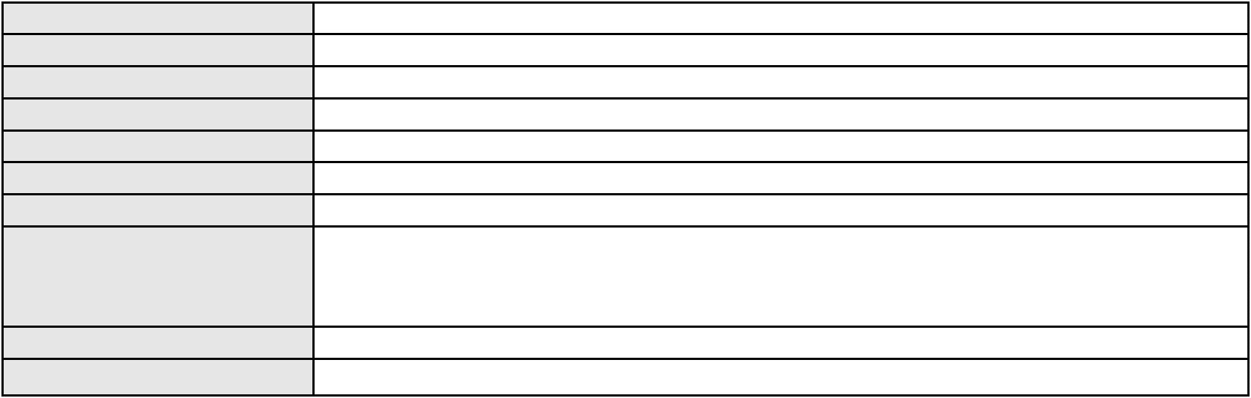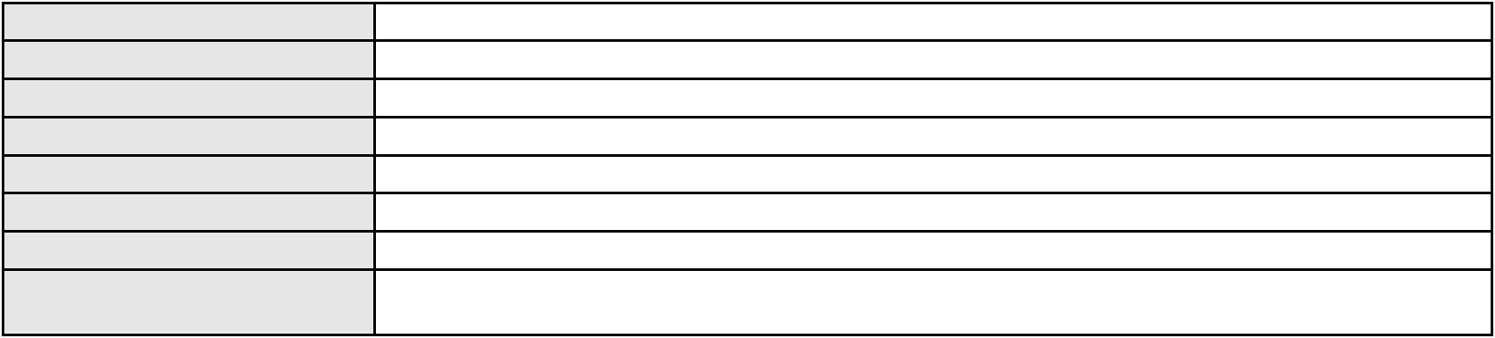

Processo
0277446-21.2021.8.06.0001
Advogado(s) - Polo ativo
POLIANA LOBO E LEITE - (DF29801-A)
POLIANA LOBO E LEITE - (DF29801-A)
Polo passivo
MARIA DE FATIMA FERRAZ ALENCAR
FUNDACAO ASSISTENCIAL DOS SERVIDORES DO MINISTERIO DA FAZENDA
Advogado(s) - Polo passivo JANAINA ALENCAR VIEIRA DE SOUZA - (CE36762-A)
JANAINA ALENCAR VIEIRA DE SOUZA - (CE36762-A)
Terceiros
Não informado
Voto proferido pelo relator Não informado
Processo
0256665-70.2024.8.06.0001
Número de ordem
Órgão julgador
Órgão julgador colegiado
Relator
137
1º Gabinete da 3ª Câmara de Direito Privado
3ª Câmara de Direito Privado
RAIMUNDO NONATO SILVA SANTOS
APELAÇÃO CÍVEL
Classe judicial
Assunto principal
Polo ativo
Inclusão Indevida em Cadastro de Inadimplentes
ELEVADORES ATLAS SCHINDLER LTDA.
ANDRE GUSTAVO SALVADOR KAUFFMAN - (SP168804-A)
CONDOMÍNIO DO EDIFÍCIO COSTA DO SOL
Advogado(s) - Polo ativo
Polo passivo
Advogado(s) - Polo passivo ELCIAS DUARTE DE SOUZA FILHO - (CE31595-A)
Terceiros
VICTORIA CAVALCANTI CALLOU
Voto proferido pelo relator Não informado
Processo
0200101-76.2024.8.06.0064
Número de ordem
Órgão julgador
Órgão julgador colegiado
Relator
138
1º Gabinete da 3ª Câmara de Direito Privado
3ª Câmara de Direito Privado
RAIMUNDO NONATO SILVA SANTOS
APELAÇÃO CÍVEL
Classe judicial
Assunto principal
Polo ativo
Cartão de Crédito
ANA PAULA SANTOS DO CARMO
KELLY CRISTINA DE JESUS - (RJ76242-A)
BANCO DO BRASIL SA
Advogado(s) - Polo ativo
Polo passivo
Advogado(s) - Polo passivo WILSON SALES BELCHIOR - (CE17314-A)
Terceiros
Não informado
Voto proferido pelo relator Não informado
Processo
0181962-86.2015.8.06.0001
Número de ordem
Órgão julgador
Órgão julgador colegiado
Relator
139
1º Gabinete da 3ª Câmara de Direito Privado
3ª Câmara de Direito Privado
RAIMUNDO NONATO SILVA SANTOS
APELAÇÃO CÍVEL
Classe judicial
Assunto principal
Polo ativo
Empreitada
HELP SERVICOS AUTOMOTIVOS EIRELI
RENAN APARECIDO DE BRITO
Advogado(s) - Polo ativo
Polo passivo
JOSE BONIFACIO DE MACEDO FILHO - (CE16349-A)
RENAN APARECIDO DE BRITO
HELP SERVICOS AUTOMOTIVOS EIRELI
Advogado(s) - Polo passivo BRENO MORAIS DIAS - (CE21695-A)
Terceiros
MINISTERIO PUBLICO DO ESTADO DO CEARA
Voto proferido pelo relator Não informado
40
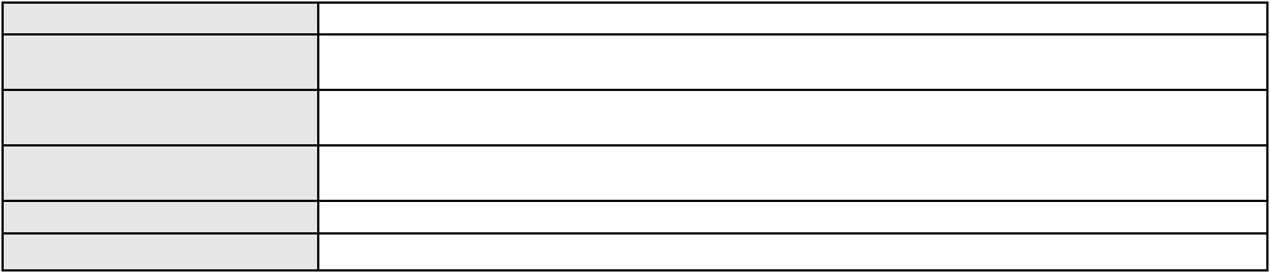

Processo
0205220-13.2024.8.06.0001
Número de ordem
Órgão julgador
Órgão julgador colegiado
Relator
140
1º Gabinete da 3ª Câmara de Direito Privado
3ª Câmara de Direito Privado
RAIMUNDO NONATO SILVA SANTOS
APELAÇÃO CÍVEL
Classe judicial
Assunto principal
Polo ativo
Contratos Bancários
BANCO DO BRASIL SA
Advogado(s) - Polo ativo
Polo passivo
DAVID SOMBRA PEIXOTO - (CE16477-A)
CONCEICAO APARECIDA MACHADO DE SOUZA CAMPOS
Advogado(s) - Polo passivo ISAAC BEZERRA DE CARVALHO - (CE16502-A)
Terceiros
Não informado
Voto proferido pelo relator Não informado
Processo
0251839-35.2023.8.06.0001
Número de ordem
Órgão julgador
Órgão julgador colegiado
Relator
141
1º Gabinete da 3ª Câmara de Direito Privado
3ª Câmara de Direito Privado
RAIMUNDO NONATO SILVA SANTOS
APELAÇÃO CÍVEL
Classe judicial
Assunto principal
Polo ativo
Defeito, nulidade ou anulação
CREFISA SA CREDITO FINANCIAMENTO E INVESTIMENTOS
LAZARO JOSE GOMES JUNIOR - (MS8125-A)
MARIA VILANI FERREIRA DA COSTA
Advogado(s) - Polo ativo
Polo passivo
Advogado(s) - Polo passivo Não informado
Terceiros
Não informado
Voto proferido pelo relator Não informado
Processo
0250500-46.2020.8.06.0001
Número de ordem
Órgão julgador
Órgão julgador colegiado
Relator
142
1º Gabinete da 3ª Câmara de Direito Privado
3ª Câmara de Direito Privado
RAIMUNDO NONATO SILVA SANTOS
APELAÇÃO CÍVEL
Classe judicial
Assunto principal
Polo ativo
Despesas Condominiais
SANDRA DE MELO
Advogado(s) - Polo ativo
Polo passivo
PAULO SERGIO PORTELA DE MACEDO - (CE3768-A)
CONDOMINIO EDIFICIO WALMAC
Advogado(s) - Polo passivo PEDRO ROBSTON QUARIGUASI VASCONCELOS - (CE15700-A)
SUZY ANNE CATONHO DE BRITO QUARIGUASI - (CE14575-A)
Terceiros
Não informado
Voto proferido pelo relator Não informado
Processo
0047503-31.2007.8.06.0001
Número de ordem
Órgão julgador
Órgão julgador colegiado
Relator
143
1º Gabinete da 3ª Câmara de Direito Privado
3ª Câmara de Direito Privado
RAIMUNDO NONATO SILVA SANTOS
APELAÇÃO CÍVEL
Classe judicial
Assunto principal
Polo ativo
Dissolução
LOCABRAS SEGURANCA DE VALORES LTDA
FRANCISCO CARLOS PONTE GOMES FILHO - (CE31593-A)
LOCKTEC TECNOLOGIA EM SEGURANCA INTEGRADA LTDA
Advogado(s) - Polo ativo
Polo passivo
41

Processo
0047503-31.2007.8.06.0001
Advogado(s) - Polo passivo JOAO VICTOR FERNANDES DE ALMEIDA MESSIAS - (CE29776-A)
JOAO PAULO DE AZEVEDO MARTINS - (CE32835-A)
EDSON PEREIRA PORTELA NETO - (CE23452-A)
Terceiros
MINISTERIO PUBLICO DO ESTADO DO CEARA
Voto proferido pelo relator Não informado
Processo
3000093-32.2026.8.06.0300
Número de ordem
Órgão julgador
Órgão julgador colegiado
Relator
144
1º Gabinete da 3ª Câmara de Direito Privado
3ª Câmara de Direito Privado
RAIMUNDO NONATO SILVA SANTOS
APELAÇÃO CÍVEL
Classe judicial
Assunto principal
Polo ativo
Indenização por Dano Moral
FRANCISCA OLIVEIRA DA SILVA
GILMARIO DOMINGOS DE SOUZA - (CE30399-A)
FACTA FINANCEIRA S.A. CREDITO, FINANCIAMENTO E INVESTIMENTO
Advogado(s) - Polo ativo
Polo passivo
Advogado(s) - Polo passivo MARCO OTAVIO BOTTINO JUNIOR - (SP221079-A)
Terceiros
Não informado
Voto proferido pelo relator Não informado
Processo
0050533-33.2020.8.06.0126
Número de ordem
Órgão julgador
Órgão julgador colegiado
Relator
145
1º Gabinete da 3ª Câmara de Direito Privado
3ª Câmara de Direito Privado
RAIMUNDO NONATO SILVA SANTOS
APELAÇÃO CÍVEL
Classe judicial
Assunto principal
Polo ativo
Acidente de Trânsito
L G A TRANSPORTES E TURISMO LTDA
LARISSA MARIA ARAUJO GOMES BARROSO - (CE27947-A)
Advogado(s) - Polo ativo
Polo passivo
REGIVALDO CARDOSO MOTA
RENAN CARDOSO MOTA
IRANEIDA CARDOSO DA SILVA
Advogado(s) - Polo passivo GIIOVANNY MOTA AIRES - (CE29735-A)
Terceiros
Andre Jesus de Souza
Voto proferido pelo relator Não informado
Processo
3001574-79.2025.8.06.0101
Número de ordem
Órgão julgador
Órgão julgador colegiado
Relator
146
1º Gabinete da 3ª Câmara de Direito Privado
3ª Câmara de Direito Privado
RAIMUNDO NONATO SILVA SANTOS
APELAÇÃO CÍVEL
Classe judicial
Assunto principal
Polo ativo
Irregularidade no atendimento
JOSE EDESIO OLIVEIRA DOS SANTOS
COMPANHIA ENERGETICA DO CEARA
Advogado(s) - Polo ativo
MATHEUS BRAGA BARBOSA - (CE31840-A)
MACKSON BRAGA BARBOSA - (CE31841-A)
MATHEUS BRAGA BARBOSA - (CE31840-A)
MACKSON BRAGA BARBOSA - (CE31841-A)
Polo passivo
COMPANHIA ENERGETICA DO CEARA
JOSE EDESIO OLIVEIRA DOS SANTOS
Advogado(s) - Polo passivo ANTONIO CLETO GOMES - (CE5864-A)
ANTONIO CLETO GOMES - (CE5864-A)
Terceiros
Não informado
42
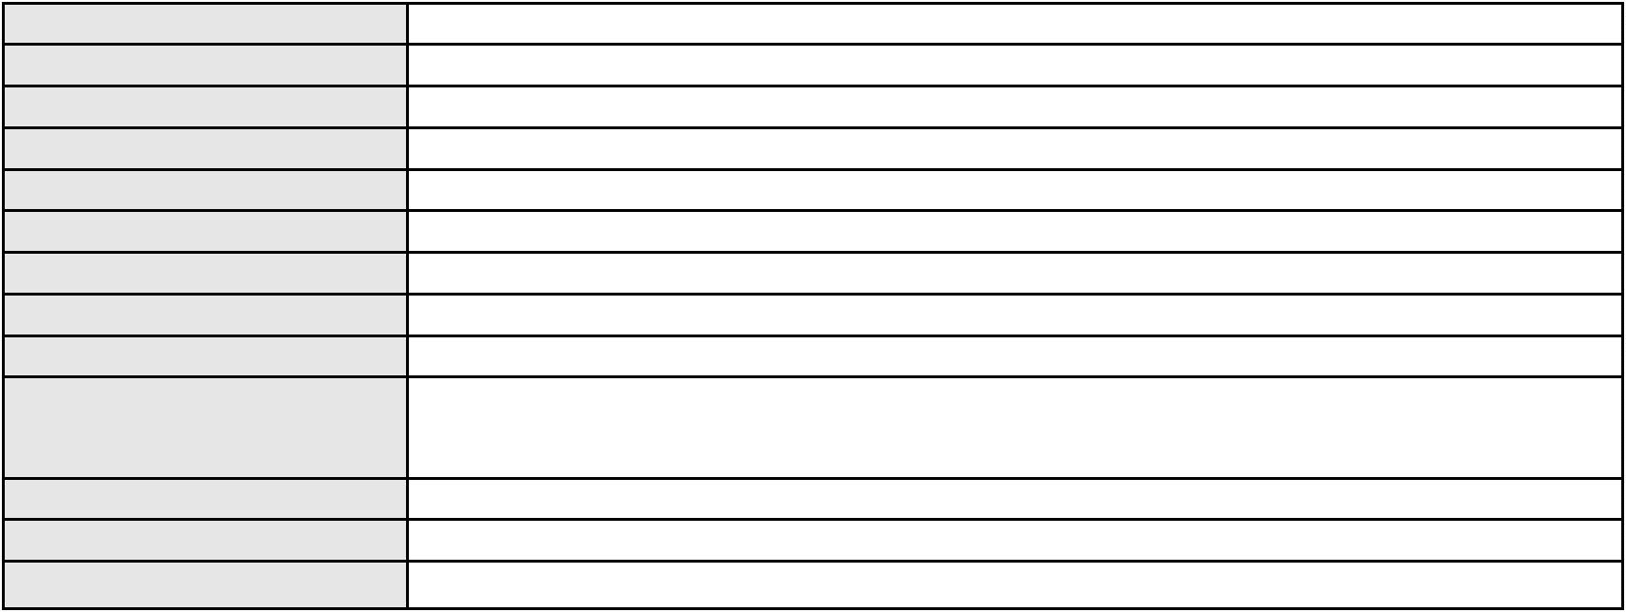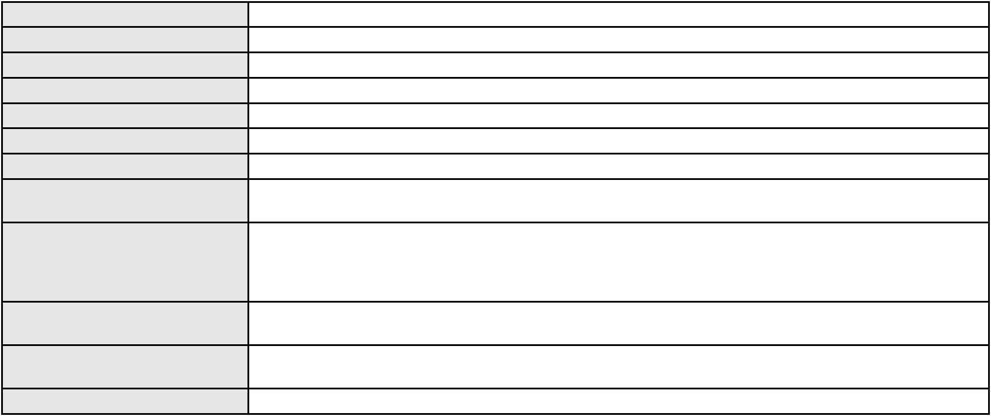

Processo
3001574-79.2025.8.06.0101
Voto proferido pelo relator Não informado
Processo
0000371-87.2002.8.06.0086
Número de ordem
Órgão julgador
Órgão julgador colegiado
Relator
147
1º Gabinete da 3ª Câmara de Direito Privado
3ª Câmara de Direito Privado
RAIMUNDO NONATO SILVA SANTOS
APELAÇÃO CÍVEL
Classe judicial
Assunto principal
Polo ativo
Indenização por Dano Material
CAPIVARA INDUSTRIA E COMERCIO LTDA
Advogado(s) - Polo ativo
DANIEL HOLANDA LEITE - (CE13714-A)
LILIAN LUSITANO CYSNE - (CE6459-A)
Polo passivo
BANCO DO NORDESTE DO BRASIL SA
Advogado(s) - Polo passivo GERSON SAMPAIO GRADVOHL - (CE15485-A)
Terceiros
MINISTERIO PUBLICO DO ESTADO DO CEARA
Voto proferido pelo relator Não informado
Processo
0012978-58.2019.8.06.0112
Número de ordem
Órgão julgador
Órgão julgador colegiado
Relator
148
1º Gabinete da 3ª Câmara de Direito Privado
3ª Câmara de Direito Privado
RAIMUNDO NONATO SILVA SANTOS
APELAÇÃO CÍVEL
Classe judicial
Assunto principal
Polo ativo
Efeito Suspensivo / Impugnação / Embargos à Execução
CURTUME SANTO AGOSTINHO LTDA
Advogado(s) - Polo ativo
VICTOR DE CARVALHO PORTELA - (CE34493)
FRANCISCO MILTON PORTELA FILHO - (CE14266)
Polo passivo
BANCO DO BRASIL SA
Advogado(s) - Polo passivo Não informado
Terceiros
MINISTERIO PUBLICO DO ESTADO DO CEARA
Voto proferido pelo relator Não informado
Processo
3019211-55.2025.8.06.0000
Número de ordem
Órgão julgador
Órgão julgador colegiado
Relator
149
1º Gabinete da 3ª Câmara de Direito Privado
3ª Câmara de Direito Privado
RAIMUNDO NONATO SILVA SANTOS
AGRAVO DE INSTRUMENTO
Classe judicial
Assunto principal
Polo ativo
Fornecimento de Água
COMPANHIA DE AGUA E ESGOTO DO CEARA CAGECE
JOSE ALEXANDRE XIMENES ARAGAO - (CE14456-A)
ANTONIO DA SILVA LIMA
Advogado(s) - Polo ativo
Polo passivo
Advogado(s) - Polo passivo PEDRO DO NASCIMENTO LIMA FILHO - (CE38368-A)
Terceiros
Não informado
Voto proferido pelo relator Não informado
Processo
0242131-63.2020.8.06.0001
Número de ordem
Órgão julgador
Órgão julgador colegiado
Relator
150
1º Gabinete da 3ª Câmara de Direito Privado
3ª Câmara de Direito Privado
RAIMUNDO NONATO SILVA SANTOS
APELAÇÃO CÍVEL
Classe judicial
Assunto principal
Rescisão do contrato e devolução do dinheiro
43

Processo
0242131-63.2020.8.06.0001
REMBRANDT VIANA ROLIM
RICARDO VIANA - (SP284488-A)
Polo ativo
Advogado(s) - Polo ativo
Polo passivo
ADRIANO DOS SANTOS XAVIER
JESSICA MAYARA DA CONCEICAO SANTOS
HERMINIO TAVARES CAVALCANTE NETO
Advogado(s) - Polo passivo LEONARDO BENEVIDES ALVES - (MT21424-A)
Terceiros
Não informado
Voto proferido pelo relator Não informado
Processo
0006961-88.2019.8.06.0117
Número de ordem
Órgão julgador
Órgão julgador colegiado
Relator
151
1º Gabinete da 3ª Câmara de Direito Privado
3ª Câmara de Direito Privado
RAIMUNDO NONATO SILVA SANTOS
APELAÇÃO CÍVEL
Classe judicial
Assunto principal
Polo ativo
Nota de Crédito Comercial
BANCO DO NORDESTE DO BRASIL SA
Advogado(s) - Polo ativo
RENATA CRISTINA PRACIANO DE SOUSA - (CE17265-A)
WELTTON RODRIGUES LOIOLA - (CE14683-A)
TERESA NOEMI DE ALENCAR ARRAES DUARTE - (CE3869-A)
Polo passivo
SANTA ANA COMERCIO DE ALIMENTOS LTDA
RAIMUNDO FAUSTINO SOARES
MARIA LINDALVA SOUSA SOARES
Advogado(s) - Polo passivo HAROLDO GUTEMBERG URBANO BENEVIDES - (CE28242-A)
Terceiros
Não informado
Voto proferido pelo relator Não informado
Processo
0115720-09.2019.8.06.0001
Número de ordem
Órgão julgador
Órgão julgador colegiado
Relator
152
1º Gabinete da 3ª Câmara de Direito Privado
3ª Câmara de Direito Privado
RAIMUNDO NONATO SILVA SANTOS
APELAÇÃO CÍVEL
Classe judicial
Assunto principal
Polo ativo
Marca
INSTITUTO EDUCACIONAL CHRISTUS LTDA - ME
Advogado(s) - Polo ativo
LETICIA NUNES CAVALCANTE - (CE22707-A)
LIA DE FREITAS FEITOSA LIMA - (CE42555-A)
RAPHAEL AYRES DE MOURA CHAVES - (CE16077-A)
BEATRIZ CHAVES BITTENCOURT DE ALBUQUERQUE - (CE44118-A)
Polo passivo
M DO S DA C RABELO ESCOLA
Advogado(s) - Polo passivo EDVALDO OLIVEIRA LOBAO - (PI3538)
Terceiros
MINISTERIO PUBLICO DO ESTADO DO CEARA
Voto proferido pelo relator Não informado
Processo
3001573-50.2025.8.06.0051
Número de ordem
Órgão julgador
Órgão julgador colegiado
Relator
153
1º Gabinete da 3ª Câmara de Direito Privado
3ª Câmara de Direito Privado
RAIMUNDO NONATO SILVA SANTOS
APELAÇÃO CÍVEL
Classe judicial
Assunto principal
Polo ativo
Defeito, nulidade ou anulação
BANCO BRADESCO S/A
Advogado(s) - Polo ativo
Polo passivo
PAULO EDUARDO PRADO - (CE24314-A)
ROSENILDA FERNANDES RIBEIRO DOS SANTOS
44
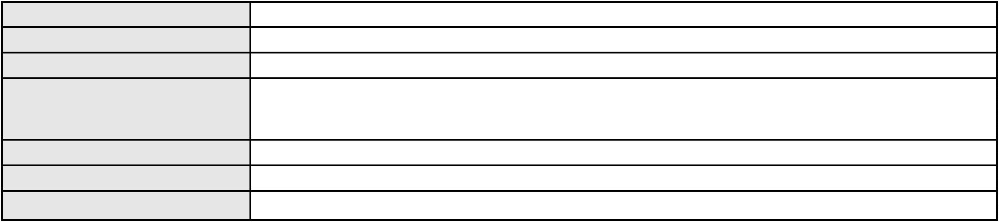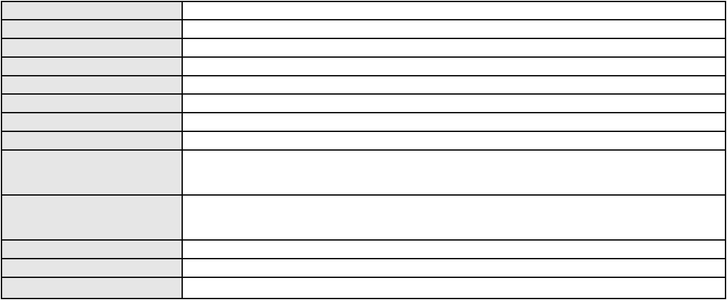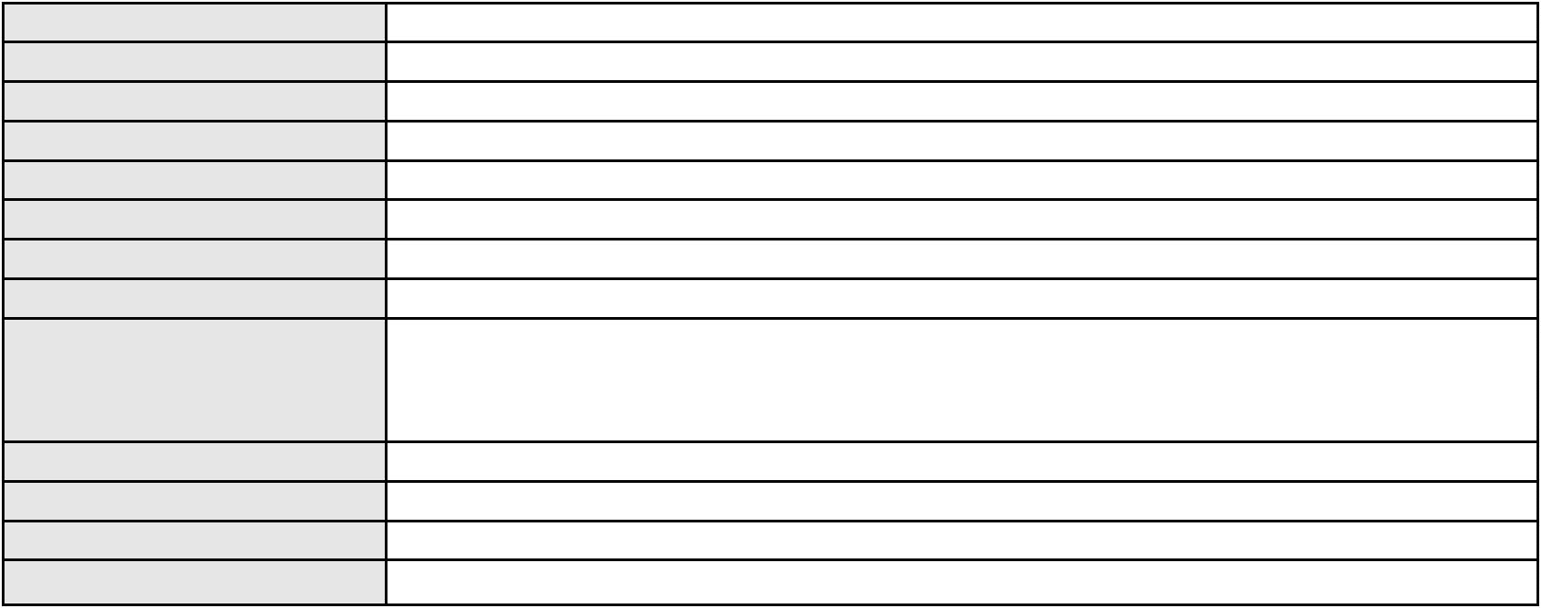

Processo
3001573-50.2025.8.06.0051
Advogado(s) - Polo passivo FRANCISCO ROMARIO DE CASTRO PEREIRA - (CE49258-A)
Terceiros
Não informado
Voto proferido pelo relator Não informado
Processo
0011570-17.2019.8.06.0117
Número de ordem
Órgão julgador
Órgão julgador colegiado
Relator
154
1º Gabinete da 3ª Câmara de Direito Privado
3ª Câmara de Direito Privado
RAIMUNDO NONATO SILVA SANTOS
APELAÇÃO CÍVEL
Classe judicial
Assunto principal
Polo ativo
Obrigação de Fazer / Não Fazer
FRANCISCO JACKSON DO NASCIMENTO FREITAS
Advogado(s) - Polo ativo
FRANCISCO DAYALESSON BEZERRA TORRES - (CE29634-A)
ERASMO GUIMARAES FONTELES JUNIOR - (CE39406-A)
Polo passivo
CONDOMINIO DO EDIFICIO BUSINES PLACE TORRE I
Advogado(s) - Polo passivo FERNANDA BARROSO DE CASTRO - (CE24695-A)
JOSE ITONI DO COUTO ROCHA FILHO - (CE25995-A)
Terceiros
Não informado
Voto proferido pelo relator Não informado
Processo
0117226-20.2019.8.06.0001
Número de ordem
Órgão julgador
Órgão julgador colegiado
Relator
155
1º Gabinete da 3ª Câmara de Direito Privado
3ª Câmara de Direito Privado
RAIMUNDO NONATO SILVA SANTOS
APELAÇÃO CÍVEL
Classe judicial
Assunto principal
Polo ativo
Rescisão / Resolução
INSTITUTO ATLANTICO
Advogado(s) - Polo ativo
ROMULO MARCEL SOUTO DOS SANTOS - (CE16498-A)
MARIO JORGE MENESCAL DE OLIVEIRA - (CE6764-A)
Polo passivo
ALGAR MULTIMIDIA S/A
Advogado(s) - Polo passivo DANIELA NEVES HENRIQUE - (MG110063-A)
FRANCISCO ANTONIO FRAGATA JUNIOR - (SP39768-A)
Terceiros
MINISTERIO PUBLICO DO ESTADO DO CEARA
Voto proferido pelo relator Não informado
Processo
3019749-33.2025.8.06.0001
Número de ordem
Órgão julgador
Órgão julgador colegiado
Relator
156
1º Gabinete da 3ª Câmara de Direito Privado
3ª Câmara de Direito Privado
RAIMUNDO NONATO SILVA SANTOS
APELAÇÃO CÍVEL
Classe judicial
Assunto principal
Polo ativo
Tratamento médico-hospitalar
F. D. F. M. F.
LIANA ELENE ALVES MAIA
Advogado(s) - Polo ativo
Polo passivo
LIANA ELENE ALVES MAIA - (CE24801-A)
UNIMED DE FORTALEZA COOPERATIVA DE TRABALHO MEDICO LTDA
Advogado(s) - Polo passivo DAVID SOMBRA PEIXOTO - (CE16477-A)
Terceiros
MINISTERIO PUBLICO DO ESTADO DO CEARA
Voto proferido pelo relator Não informado
Processo
0004728-13.2014.8.06.0144
Número de ordem
Órgão julgador
157
1º Gabinete da 3ª Câmara de Direito Privado
45

Processo
0004728-13.2014.8.06.0144
Órgão julgador colegiado
Relator
3ª Câmara de Direito Privado
RAIMUNDO NONATO SILVA SANTOS
APELAÇÃO CÍVEL
Classe judicial
Assunto principal
Polo ativo
Usucapião Ordinária
FRANCISCA RODRIGUES FEITOSA registrado(a) civilmente como Nao informado
VALDEMAR VICENTE DE SOUZA NETO - (CE35374-A)
Francisco Feitoza de Sousa
Advogado(s) - Polo ativo
Polo passivo
Advogado(s) - Polo passivo SARA CAMPELO SOMBRA - (CE23562-A)
Terceiros
Elizabete Reboucas Tome Praciano
JEAN FABIO DE AGUIAR COSTA
LUIZ HENRIQUE DE AGUIAR COSTA registrado(a) civilmente como LUIZ HENRIQUE DE
AGUIAR COSTA
Rubem Machado Reboucas
JOSE ALFREDO PEREIRA DA COSTA
ISAC SOMBRA JUNIOR
JOSE EUFRAZIO SALES TEIXEIRA
Voto proferido pelo relator Não informado
Processo
3004492-34.2026.8.06.0000
Número de ordem
Órgão julgador
Órgão julgador colegiado
Relator
158
1º Gabinete da 3ª Câmara de Direito Privado
3ª Câmara de Direito Privado
RAIMUNDO NONATO SILVA SANTOS
AGRAVO DE INSTRUMENTO
Fornecimento de medicamentos
GEAP AUTOGESTAO EM SAUDE
LUANA SOUSA ROCHA - (DF25882-A)
RITA DE CASSIA VALOES FONTENELE
Classe judicial
Assunto principal
Polo ativo
Advogado(s) - Polo ativo
Polo passivo
Advogado(s) - Polo passivo MARIA VALOES FONTENELE - (CE43852)
ANA CAROLINE SALES E SOUZA GARCIA - (CE49063)
Terceiros
MINISTERIO PUBLICO DO ESTADO DO CEARA
Voto proferido pelo relator Não informado
Processo
0003023-84.2018.8.06.0064
Número de ordem
Órgão julgador
Órgão julgador colegiado
Relator
159
1º Gabinete da 3ª Câmara de Direito Privado
3ª Câmara de Direito Privado
RAIMUNDO NONATO SILVA SANTOS
APELAÇÃO CÍVEL
Classe judicial
Assunto principal
Polo ativo
Obrigação de Fazer / Não Fazer
FRANCISCO ANDERSON FREITAS FERREIRA
Advogado(s) - Polo ativo
SAMUEL GOMES PINTO SIQUEIRA - (CE36330-A)
JOSE EDMARIO MIRANDA NUNES - (CE37151-A)
Polo passivo
ARB CONSTRUTORA E IMOBILIARIA LTDA
Advogado(s) - Polo passivo FRANCISCO WAGNER BARBOSA DE ALENCAR FILHO - (CE29811-A)
SARAH BASTOS DE ALENCAR - (CE33781-A)
FABIO LIMA SOMBRA - (CE27447-A)
Terceiros
Stefanie Almeida Campos
Voto proferido pelo relator Não informado
Processo
0268760-06.2022.8.06.0001
Número de ordem
Órgão julgador
Órgão julgador colegiado
Relator
160
1º Gabinete da 3ª Câmara de Direito Privado
3ª Câmara de Direito Privado
RAIMUNDO NONATO SILVA SANTOS
46
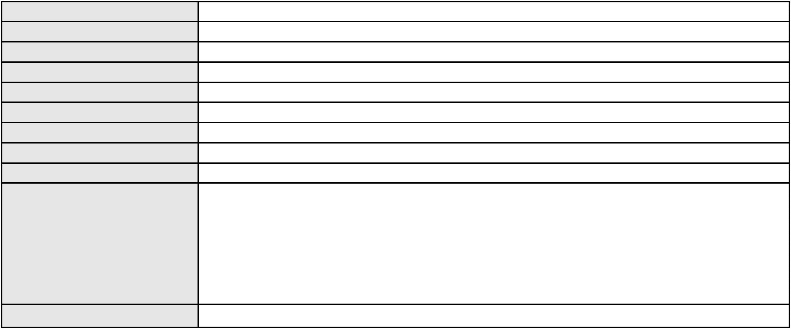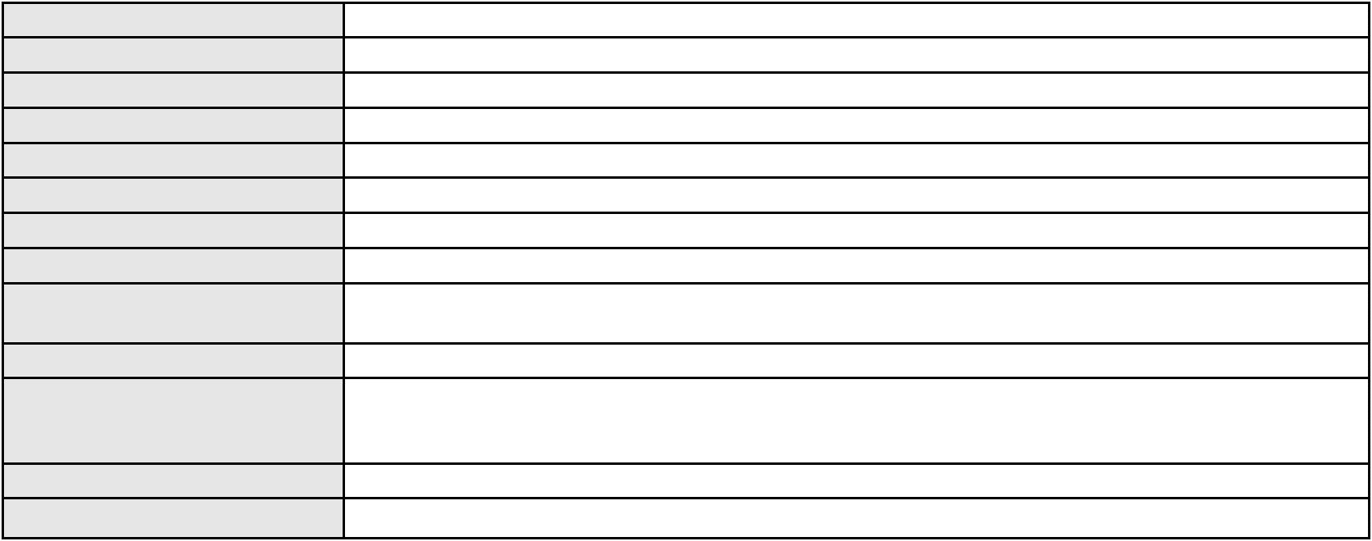

Processo
0268760-06.2022.8.06.0001
APELAÇÃO CÍVEL
Classe judicial
Assunto principal
Polo ativo
Indenização por Dano Moral
BANCO SANTANDER (BRASIL) S.A.
BANCO SAFRA S A
Advogado(s) - Polo ativo
Polo passivo
LUIZ HENRIQUE CABANELLOS SCHUH - (CE44440-A)
FORNERIA DA PRAIA IRACEMA LTDA
Advogado(s) - Polo passivo RAFAEL GIRAO BRITTO - (CE40811-A)
Terceiros
Não informado
Voto proferido pelo relator Não informado
Processo
0050025-54.2020.8.06.0137
Número de ordem
Órgão julgador
Órgão julgador colegiado
Relator
161
1º Gabinete da 3ª Câmara de Direito Privado
3ª Câmara de Direito Privado
RAIMUNDO NONATO SILVA SANTOS
APELAÇÃO CÍVEL
Classe judicial
Assunto principal
Polo ativo
Esbulho / Turbação / Ameaça
JOSE PEREIRA DA SILVA
Advogado(s) - Polo ativo
MARIA VIVIANE DE VASCONCELOS - (CE27715)
MARCELO COSTA DA SILVA - (CE43205-A)
DEBORA AGUIAR DE FRANCA - (CE36877-A)
Polo passivo
Michele de Oliveira Barroso
Advogado(s) - Polo passivo RENATO ALBUQUERQUE SOARES - (CE18172-A)
TIBERIO ALMEIDA PERES - (CE19230-A)
RAFAELLY ALBUQUERQUE SOARES PINHEIRO - (CE21786-A)
Terceiros
MINISTERIO PUBLICO DO ESTADO DO CEARA
Voto proferido pelo relator Não informado
Processo
0008413-84.2005.8.06.0001
Número de ordem
Órgão julgador
Órgão julgador colegiado
Relator
162
1º Gabinete da 3ª Câmara de Direito Privado
3ª Câmara de Direito Privado
RAIMUNDO NONATO SILVA SANTOS
APELAÇÃO CÍVEL
Classe judicial
Assunto principal
Polo ativo
Obrigação de Fazer / Não Fazer
Vania Barbosa Marques
Francisco Jose de Sousa Marques
Advogado(s) - Polo ativo
Polo passivo
Não informado
Empresa Santa Elisa Ltda
Advogado(s) - Polo passivo MARCELLUS MELO SILVA - (CE15204-A)
DANIEL E SILVA PINTO - (CE35710-A)
Terceiros
Não informado
Voto proferido pelo relator Não informado
Processo
3039586-74.2025.8.06.0001
Número de ordem
Órgão julgador
Órgão julgador colegiado
Relator
163
1º Gabinete da 3ª Câmara de Direito Privado
3ª Câmara de Direito Privado
RAIMUNDO NONATO SILVA SANTOS
APELAÇÃO CÍVEL
Classe judicial
Assunto principal
Polo ativo
Indenização por Dano Moral
ITAU ADMINISTRADORA DE CONSORCIOS LTDA
JULIANO RICARDO SCHMITT - (SC20875-A)
RODOLFO PONTE AGUIAR MARQUES
Advogado(s) - Polo ativo
Polo passivo
47
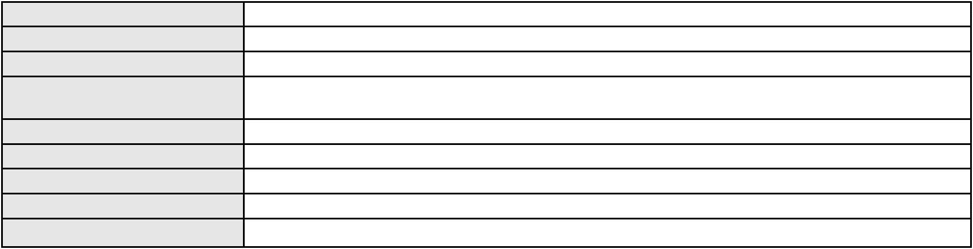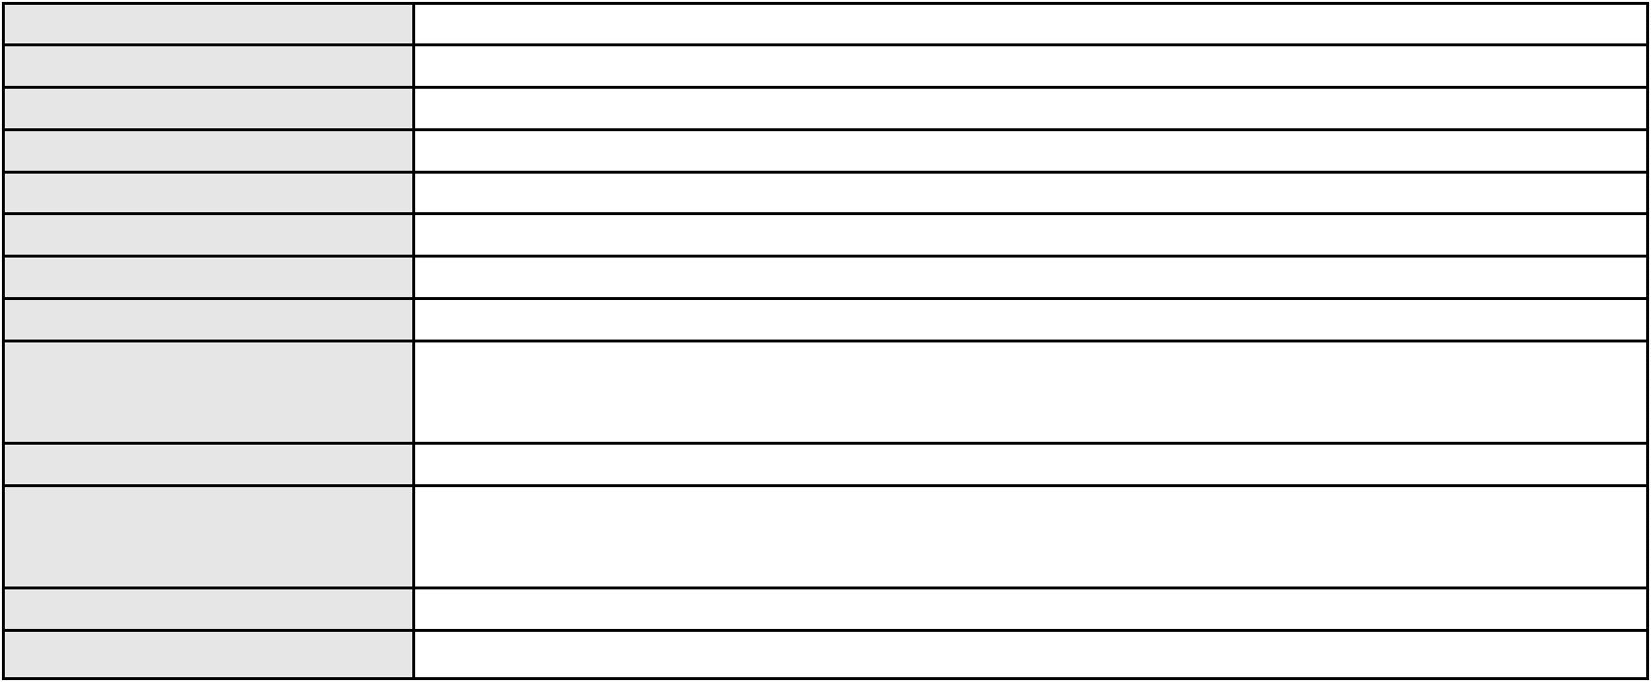

Processo
3039586-74.2025.8.06.0001
Advogado(s) - Polo passivo FILIPE DUARTE PINTO CASTELO BRANCO - (CE35021-A)
Terceiros
Não informado
Voto proferido pelo relator Não informado
Processo
0205093-96.2023.8.06.0167
Número de ordem
Órgão julgador
Órgão julgador colegiado
Relator
164
1º Gabinete da 3ª Câmara de Direito Privado
3ª Câmara de Direito Privado
RAIMUNDO NONATO SILVA SANTOS
APELAÇÃO CÍVEL
Classe judicial
Assunto principal
Polo ativo
Indenização por Dano Moral
LUIZA MATOS RODRIGUES
CARLOS ALBERTO MATOS RODRIGUES
AEROVIAS DEL CONTINENTE AMERICANO S.A. AVIANCA
123 VIAGENS E TURISMO LTDA.
Advogado(s) - Polo ativo
Polo passivo
JOSE EDSON FROTA RODRIGUES JUNIOR - (CE49257-A)
JOSE EDSON FROTA RODRIGUES JUNIOR - (CE49257-A)
AEROVIAS DEL CONTINENTE AMERICANO S.A. AVIANCA
1
23 VIAGENS E TURISMO LTDA.
LUIZA MATOS RODRIGUES
CARLOS ALBERTO MATOS RODRIGUES
Advogado(s) - Polo passivo GILBERTO RAIMUNDO BADARO DE ALMEIDA SOUZA - (BA22772-A)
GILBERTO RAIMUNDO BADARO DE ALMEIDA SOUZA - (BA22772-A)
Terceiros
Não informado
Voto proferido pelo relator Não informado
Processo
0200456-16.2024.8.06.0055
Número de ordem
Órgão julgador
Órgão julgador colegiado
Relator
165
1º Gabinete da 3ª Câmara de Direito Privado
3ª Câmara de Direito Privado
RAIMUNDO NONATO SILVA SANTOS
APELAÇÃO CÍVEL
Classe judicial
Assunto principal
Polo ativo
Obrigação de Fazer / Não Fazer
COMPANHIA ENERGETICA DO CEARA
ANTONIO CLETO GOMES - (CE5864-A)
LILIANE CRUZ SANTOS
Advogado(s) - Polo ativo
Polo passivo
Advogado(s) - Polo passivo Não informado
Terceiros
Não informado
Voto proferido pelo relator Não informado
Processo
3006385-60.2026.8.06.0000
Número de ordem
Órgão julgador
Órgão julgador colegiado
Relator
166
1º Gabinete da 3ª Câmara de Direito Privado
3ª Câmara de Direito Privado
RAIMUNDO NONATO SILVA SANTOS
AGRAVO DE INSTRUMENTO
Tratamento Domiciliar (Home Care)
JOSE PIO DA SILVA NETO
Classe judicial
Assunto principal
Polo ativo
Advogado(s) - Polo ativo
Polo passivo
JESSICA ALENCAR PIO - (CE31773-A)
HAPVIDA ASSISTENCIA MEDICA LTDA
Advogado(s) - Polo passivo ANDRE MENESCAL GUEDES - (CE23931-A)
Terceiros
MINISTERIO PUBLICO DO ESTADO DO CEARA
Voto proferido pelo relator Não informado
48
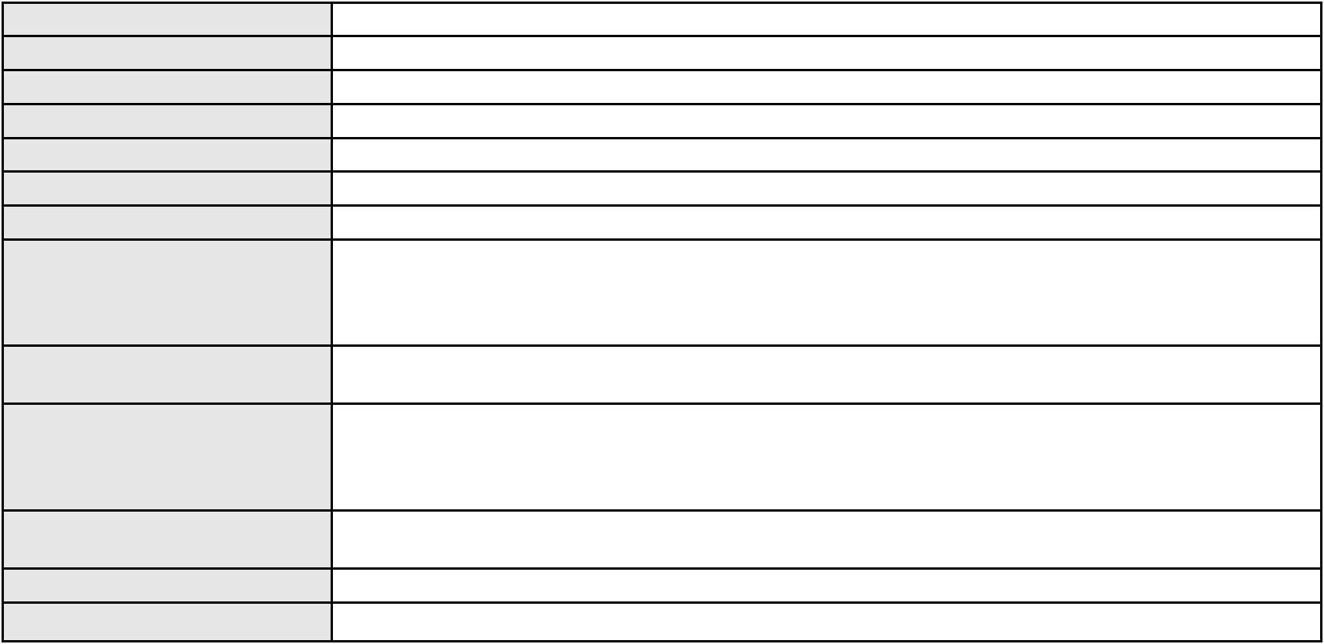

Processo
0279972-53.2024.8.06.0001
167
Número de ordem
Órgão julgador
Órgão julgador colegiado
Relator
1º Gabinete da 3ª Câmara de Direito Privado
3ª Câmara de Direito Privado
RAIMUNDO NONATO SILVA SANTOS
APELAÇÃO CÍVEL
Classe judicial
Assunto principal
Polo ativo
Práticas Abusivas
MOVIDA LOCACAO DE VEICULOS S.A.
RAUL AMARAL JUNIOR
Advogado(s) - Polo ativo
Polo passivo
DIOGO DANTAS DE MORAES FURTADO - (PE33668-A)
DIOGO DANTAS DE MORAES FURTADO - (PE33668-A)
RAUL AMARAL JUNIOR
MOVIDA LOCACAO DE VEICULOS S.A.
Advogado(s) - Polo passivo RAUL AMARAL JUNIOR - (CE13371-S)
RAUL AMARAL JUNIOR - (CE13371-S)
Terceiros
Não informado
Voto proferido pelo relator Não informado
Processo
3007963-89.2025.8.06.0001
Número de ordem
Órgão julgador
Órgão julgador colegiado
Relator
168
1º Gabinete da 3ª Câmara de Direito Privado
3ª Câmara de Direito Privado
RAIMUNDO NONATO SILVA SANTOS
APELAÇÃO CÍVEL
Classe judicial
Assunto principal
Polo ativo
Vendas casadas
VALDENIA PEREIRA DA SILVA
Advogado(s) - Polo ativo
LEANDRO DE ARAUJO SAMPAIO - (CE32509-A)
JOSIVAN LIMA DE MESQUITA - (CE27856-A)
PRISCILIA SANTIAGO OLIVEIRA - (CE47682-A)
Polo passivo
AYMORE CREDITO, FINANCIAMENTO E INVESTIMENTO S.A.
Advogado(s) - Polo passivo PETERSON DOS SANTOS - (SP336353-A)
Terceiros
Não informado
Voto proferido pelo relator Não informado
Processo
0243211-28.2021.8.06.0001
Número de ordem
Órgão julgador
Órgão julgador colegiado
Relator
169
1º Gabinete da 3ª Câmara de Direito Privado
3ª Câmara de Direito Privado
RAIMUNDO NONATO SILVA SANTOS
APELAÇÃO CÍVEL
Classe judicial
Assunto principal
Polo ativo
Obrigação de Fazer / Não Fazer
COMPANHIA ENERGETICA DO CEARA
ANTONIO CLETO GOMES - (CE5864-A)
FRANCISCA JUVENILDA PEREIRA RODRIGUES
Advogado(s) - Polo ativo
Polo passivo
Advogado(s) - Polo passivo JOSE EDILSON NOGUEIRA FERREIRA - (CE50920-A)
ANTONIO EDILSON MOURAO - (CE15310-A)
Terceiros
Não informado
Voto proferido pelo relator Não informado
Processo
3014951-32.2025.8.06.0000
Número de ordem
Órgão julgador
Órgão julgador colegiado
Relator
170
1º Gabinete da 3ª Câmara de Direito Privado
3ª Câmara de Direito Privado
RAIMUNDO NONATO SILVA SANTOS
AGRAVO DE INSTRUMENTO
Classe judicial
49

Processo
3014951-32.2025.8.06.0000
Assunto principal
Polo ativo
Abatimento proporcional do preço
ANDRESSA RORIZ CAMPELO
LEANDRO ARAUJO SALES - (CE48540-A)
ENGEPLAN ENGENHARIA S/A
Advogado(s) - Polo ativo
Polo passivo
Advogado(s) - Polo passivo FABIO CARVALHO LEITE - (CE15113-A)
Terceiros
MINISTERIO PUBLICO DO ESTADO DO CEARA
Voto proferido pelo relator Não informado
Processo
3001434-23.2026.8.06.0000
Número de ordem
Órgão julgador
Órgão julgador colegiado
Relator
171
1º Gabinete da 3ª Câmara de Direito Privado
3ª Câmara de Direito Privado
RAIMUNDO NONATO SILVA SANTOS
AGRAVO DE INSTRUMENTO
Classe judicial
Assunto principal
Polo ativo
Obrigação de Fazer / Não Fazer
G C B PIRES ESCRITORIO VIRTUAL LTDA - ME
ADRIANO GEOFFREY DE GOIS ARAUJO - (CE14714-A)
BB ADMINISTRADORA DE CONSORCIOS S.A.
Advogado(s) - Polo ativo
Polo passivo
Advogado(s) - Polo passivo FLAVIA DOS REIS SILVA - (SP226657-A)
Terceiros
Não informado
Voto proferido pelo relator Não informado
Processo
3092839-74.2025.8.06.0001
Número de ordem
Órgão julgador
Órgão julgador colegiado
Relator
172
1º Gabinete da 3ª Câmara de Direito Privado
3ª Câmara de Direito Privado
RAIMUNDO NONATO SILVA SANTOS
APELAÇÃO CÍVEL
Classe judicial
Assunto principal
Polo ativo
Alienação Fiduciária
AYMORE CREDITO, FINANCIAMENTO E INVESTIMENTO S.A.
LOURENCO GOMES GADELHA DE MOURA - (PE21233-A)
MARIA HELENA BORGES ROCHA
Advogado(s) - Polo ativo
Polo passivo
Advogado(s) - Polo passivo ANGELO MATHEUS FREITAS BRAUNA - (CE51485-A)
LIVIA MARIA SILVA DE FREITAS - (RJ241582-A)
Terceiros
Não informado
Voto proferido pelo relator Não informado
Processo
0200087-48.2024.8.06.0111
Número de ordem
Órgão julgador
Órgão julgador colegiado
Relator
173
1º Gabinete da 3ª Câmara de Direito Privado
3ª Câmara de Direito Privado
RAIMUNDO NONATO SILVA SANTOS
APELAÇÃO CÍVEL
Classe judicial
Assunto principal
Polo ativo
Tráfico de Drogas e Condutas Afins
MATHEUS SILVA BATISTA
Advogado(s) - Polo ativo
Polo passivo
FILIPE BRAYAN LIMA CORREIA - (CE28241-A)
MINISTERIO PUBLICO DO ESTADO DO CEARA
Advogado(s) - Polo passivo Não informado
Terceiros
MINISTERIO PUBLICO DO ESTADO DO CEARA
Voto proferido pelo relator Não informado
50
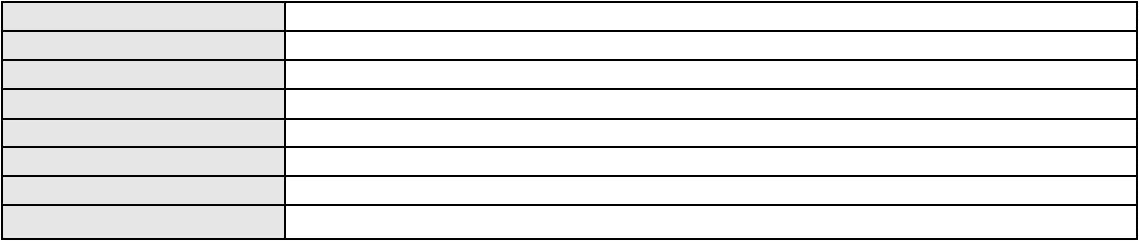

Processo
3018414-79.2025.8.06.0000
Número de ordem
Órgão julgador
Órgão julgador colegiado
Relator
174
1º Gabinete da 3ª Câmara de Direito Privado
3ª Câmara de Direito Privado
RAIMUNDO NONATO SILVA SANTOS
AGRAVO DE INSTRUMENTO
Classe judicial
Assunto principal
Polo ativo
Obrigação de Fazer / Não Fazer
ALDAIRTON CARVALHO SOCIEDADE DE ADVOGADOS.
MAX CID BASTOS DE HOLANDA FURTADO - (CE46421)
RITA DE CASSIA SILVA DOS SANTOS
Advogado(s) - Polo ativo
Polo passivo
Advogado(s) - Polo passivo Não informado
Terceiros
Não informado
Voto proferido pelo relator Não informado
Processo
3020262-04.2025.8.06.0000
Número de ordem
Órgão julgador
Órgão julgador colegiado
Relator
175
1º Gabinete da 3ª Câmara de Direito Privado
3ª Câmara de Direito Privado
RAIMUNDO NONATO SILVA SANTOS
AGRAVO DE INSTRUMENTO
Classe judicial
Assunto principal
Polo ativo
Parcelamento
ALDAIRTON CARVALHO SOCIEDADE DE ADVOGADOS.
MARIANA DIAS DA SILVA SANTOS - (CE25742-A)
MARIA DO SOCORRO BARREIRA DE LIMA
Advogado(s) - Polo ativo
Polo passivo
Advogado(s) - Polo passivo Não informado
Terceiros
Não informado
Voto proferido pelo relator Não informado
Processo
0028898-23.2017.8.06.0151
Número de ordem
Órgão julgador
Órgão julgador colegiado
Relator
176
1º Gabinete da 3ª Câmara de Direito Privado
3ª Câmara de Direito Privado
RAIMUNDO NONATO SILVA SANTOS
APELAÇÃO CÍVEL
Classe judicial
Assunto principal
Polo ativo
Direito de Imagem
CRYSTALLINE COMERCIO DE PRODUTOS ALIMENTICIOS EIRELI
Advogado(s) - Polo ativo
DIEGO PEDREIRA DE QUEIROZ ARAUJO - (BA22903-A)
DAVI COSTA PORDEUS - (CE22270-A)
WIRISON WILLIAN DA SILVA QUEIROZ - (CE38222-A)
PEDRO DE CARVALHO BOTTALLO - (SP214380)
Polo passivo
JOSE GOMES DE MATOS
Advogado(s) - Polo passivo JOAO CLEMENTE POMPEU - (CE14615-A)
ANDRE CORSO CAMARA - (CE34462-A)
Terceiros
Não informado
Voto proferido pelo relator Não informado
Processo
3022003-79.2025.8.06.0000
Número de ordem
Órgão julgador
Órgão julgador colegiado
Relator
177
1º Gabinete da 3ª Câmara de Direito Privado
3ª Câmara de Direito Privado
RAIMUNDO NONATO SILVA SANTOS
AGRAVO DE INSTRUMENTO
Parcelamento
Classe judicial
Assunto principal
Polo ativo
ALDAIRTON CARVALHO SOCIEDADE DE ADVOGADOS.
51
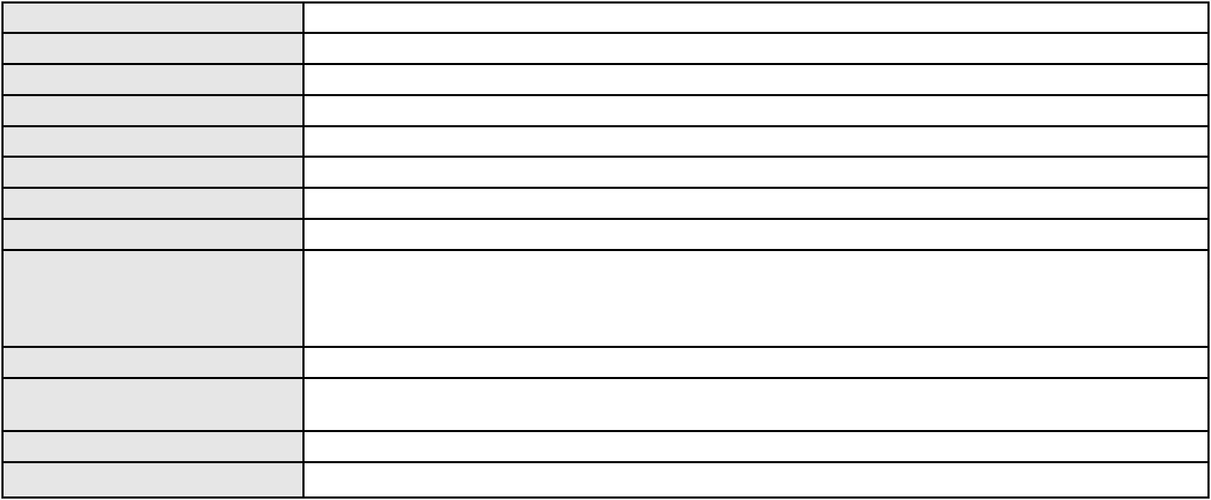

Processo
3022003-79.2025.8.06.0000
Advogado(s) - Polo ativo
Polo passivo
MARIANA DIAS DA SILVA SANTOS - (CE25742-A)
DULCIMAR DE LIMA GOMES
Advogado(s) - Polo passivo Não informado
Terceiros
MINISTERIO PUBLICO DO ESTADO DO CEARA
Voto proferido pelo relator Não informado
Processo
0274266-89.2024.8.06.0001
Número de ordem
Órgão julgador
Órgão julgador colegiado
Relator
178
1º Gabinete da 3ª Câmara de Direito Privado
3ª Câmara de Direito Privado
RAIMUNDO NONATO SILVA SANTOS
APELAÇÃO CÍVEL
Classe judicial
Assunto principal
Polo ativo
Seguro
NACELIA SILVA GONCALVES
MYCHELL ANDERSON ANGELIM DE CARVALHO - (CE36204-A)
Advogado(s) - Polo ativo
Polo passivo
CHUBB SEGUROS BRASIL SA
UBER DO BRASIL TECNOLOGIA LTDA.
Advogado(s) - Polo passivo MARIA EMILIA GONCALVES DE RUEDA - (PE23748-A)
ANTONIO EDUARDO GONCALVES DE RUEDA - (PE16983-A)
RENATO CHAGAS CORREA DA SILVA - (CE49416-A)
Terceiros
Não informado
Voto proferido pelo relator Não informado
Processo
0107593-19.2018.8.06.0001
Número de ordem
Órgão julgador
Órgão julgador colegiado
Relator
179
1º Gabinete da 3ª Câmara de Direito Privado
3ª Câmara de Direito Privado
RAIMUNDO NONATO SILVA SANTOS
APELAÇÃO CÍVEL
Classe judicial
Assunto principal
Polo ativo
Mútuo
ENOQUE BARROSO DE LIRA
Advogado(s) - Polo ativo
FRANCISCO ALISIO PRAXEDES DA SILVA - (CE34000-A)
PAULO ANDRE ACIOLY PEIXOTO VIEIRA - (CE21281-A)
Polo passivo
FORTCASA INCORPORADORA E IMOBILIARIA LTDA
Advogado(s) - Polo passivo GAUDENIO SANTIAGO DO CARMO - (CE20944-A)
BEATRIZ CHAVES BITTENCOURT DE ALBUQUERQUE - (CE44118-A)
Terceiros
MINISTERIO PUBLICO DO ESTADO DO CEARA
Voto proferido pelo relator Não informado
Processo
3003875-74.2026.8.06.0000
Número de ordem
Órgão julgador
Órgão julgador colegiado
Relator
180
1º Gabinete da 3ª Câmara de Direito Privado
3ª Câmara de Direito Privado
RAIMUNDO NONATO SILVA SANTOS
AGRAVO DE INSTRUMENTO
Tutela de Urgência
Classe judicial
Assunto principal
Polo ativo
FRANCILDO SILVA GOMES
FRANCILDO SILVA GOMES - (CE41387-A)
COMPANHIA ENERGETICA DO CEARA
Advogado(s) - Polo ativo
Polo passivo
Advogado(s) - Polo passivo ANTONIO CLETO GOMES - (CE5864-A)
Terceiros
Não informado
Voto proferido pelo relator Não informado
52
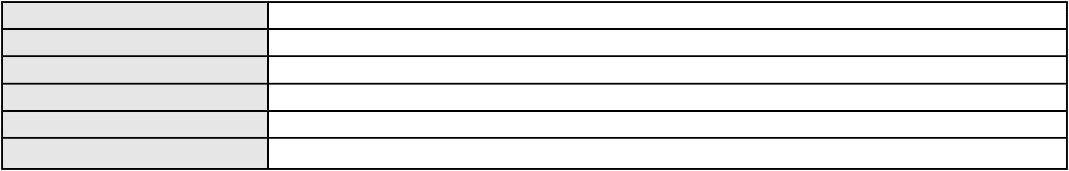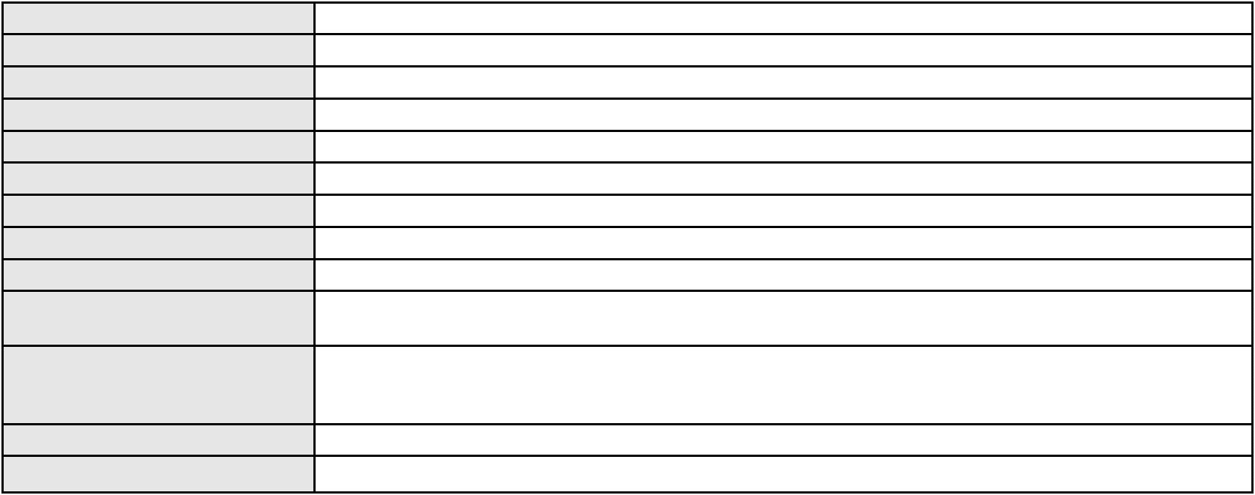

Processo
3001381-42.2026.8.06.0000
181
Número de ordem
Órgão julgador
Órgão julgador colegiado
Relator
1º Gabinete da 3ª Câmara de Direito Privado
3ª Câmara de Direito Privado
RAIMUNDO NONATO SILVA SANTOS
AGRAVO DE INSTRUMENTO
Pagamento
Classe judicial
Assunto principal
Polo ativo
BANCO DO BRASIL SA
Advogado(s) - Polo ativo
NEI CALDERON - (SP114904-A)
MARCELO OLIVEIRA ROCHA - (SP113887-A)
Polo passivo
MAIRLA PORFIRIO PINTO LIMA
Advogado(s) - Polo passivo SILVIA PAULA ALENCAR DINIZ - (CE9620-A)
THAIS MOREIRA ANDRADE VIEIRA - (CE23247-A)
TATIANE BARROS GOES VIEIRA - (CE50826-A)
ARGEMIRO FELIZARDO VIEIRA NETO - (CE37315-A)
JOSE HOLANDA NETO - (CE35669-A)
FERNANDA GONCALVES DINIZ FROTA - (CE23215-A)
MAYARA MAISA PEREIRA ROLIM - (CE50696-A)
Terceiros
Não informado
Voto proferido pelo relator Não informado
Processo
3004040-24.2026.8.06.0000
Número de ordem
Órgão julgador
Órgão julgador colegiado
Relator
182
1º Gabinete da 3ª Câmara de Direito Privado
3ª Câmara de Direito Privado
RAIMUNDO NONATO SILVA SANTOS
AGRAVO DE INSTRUMENTO
Classe judicial
Assunto principal
Polo ativo
Rescisão do contrato e devolução do dinheiro
HANON LUCAS LIMA
Advogado(s) - Polo ativo
Polo passivo
MARIA TALITA DE MIRANDA COSTA - (CE45698-A)
HRH FORTALEZA EMPREENDIMENTO HOTELEIRO S.A.
CONDOMINIO RESIDENCE CLUB AT HARD ROCK HOTEL FORTALEZA
HARD ROCK BRAZIL GERENCIAMENTO DE HOTEIS LTDA.
Advogado(s) - Polo passivo Não informado
Terceiros
Não informado
Voto proferido pelo relator Não informado
Processo
0240508-56.2023.8.06.0001
Número de ordem
Órgão julgador
Órgão julgador colegiado
Relator
183
1º Gabinete da 3ª Câmara de Direito Privado
3ª Câmara de Direito Privado
RAIMUNDO NONATO SILVA SANTOS
APELAÇÃO CÍVEL
Classe judicial
Assunto principal
Polo ativo
Defeito, nulidade ou anulação
FIRST DECISION TECNOLOGIAS INOVADORAS E INFORMATICA LTDA
Advogado(s) - Polo ativo
MURILO QUEIROZ MELO JACOBY FERNANDES - (DF41796)
MARIANA RIBEIRO DE MELO PEREIRA SCHOLZE - (DF52393-A)
NATHALIA FREIRE DE MORAIS - (DF70195)
Polo passivo
BANCO DO NORDESTE DO BRASIL SA
Advogado(s) - Polo passivo EDMILSON BARBOSA FRANCELINO FILHO - (CE15320-A)
Terceiros
Não informado
Voto proferido pelo relator Não informado
Processo
3024450-40.2025.8.06.0000
Número de ordem
Órgão julgador
184
1º Gabinete da 3ª Câmara de Direito Privado
53
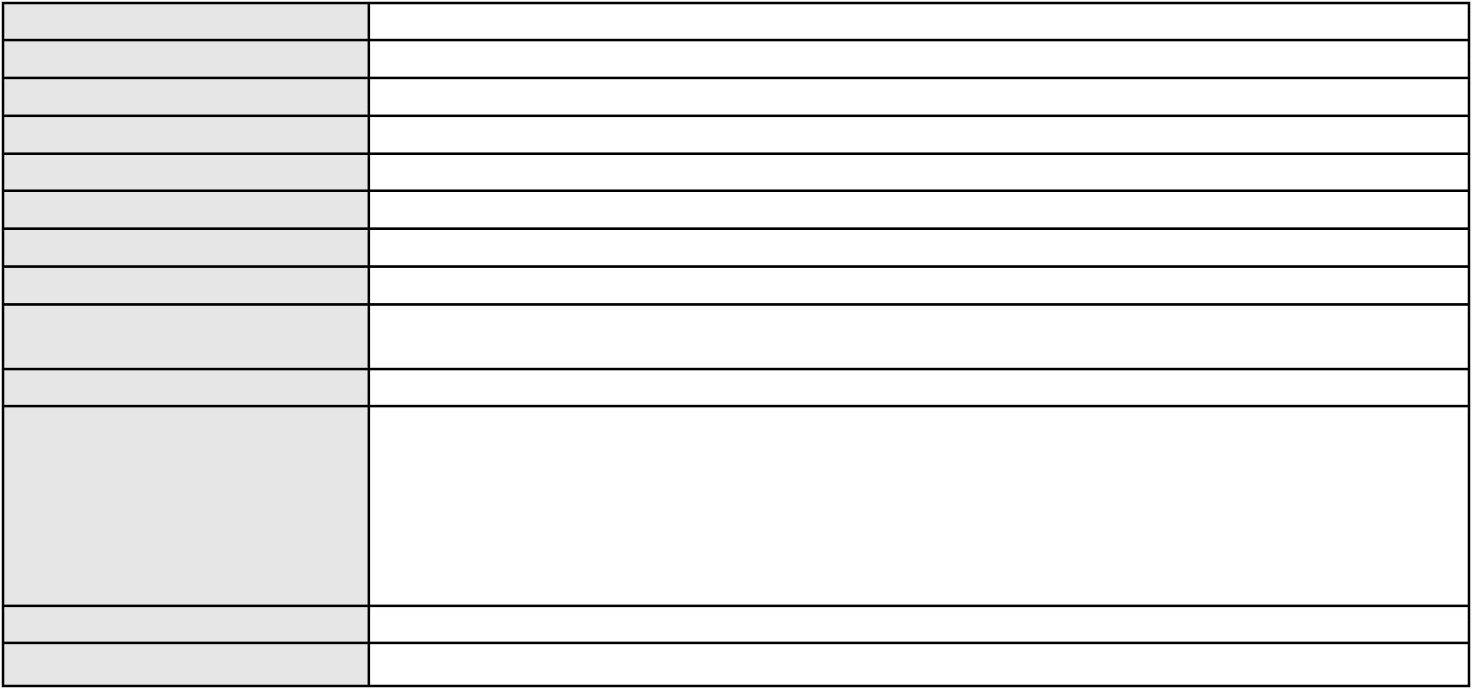

Processo
3024450-40.2025.8.06.0000
3ª Câmara de Direito Privado
RAIMUNDO NONATO SILVA SANTOS
AGRAVO DE INSTRUMENTO
Custas
Órgão julgador colegiado
Relator
Classe judicial
Assunto principal
Polo ativo
KRISNA MARINHO SALES
Advogado(s) - Polo ativo
Polo passivo
RUFINA HELENA DO CARMO CARVALHO - (CE33072-A)
GLADYS MENDES SALES
Advogado(s) - Polo passivo Não informado
Terceiros
Não informado
Voto proferido pelo relator Não informado
Processo
0204058-85.2024.8.06.0064
Número de ordem
Órgão julgador
Órgão julgador colegiado
Relator
185
1º Gabinete da 3ª Câmara de Direito Privado
3ª Câmara de Direito Privado
RAIMUNDO NONATO SILVA SANTOS
APELAÇÃO CÍVEL
Classe judicial
Assunto principal
Polo ativo
Perdas e Danos
TAINA MAGALHAES QUEIROZ
Não informado
Advogado(s) - Polo ativo
Polo passivo
IDELVANIA RABELO LIMA
Advogado(s) - Polo passivo Não informado
Terceiros
Não informado
Voto proferido pelo relator Não informado
Processo
0621980-77.2021.8.06.0000
Número de ordem
Órgão julgador
Órgão julgador colegiado
Relator
186
1º Gabinete da 3ª Câmara de Direito Privado
3ª Câmara de Direito Privado
RAIMUNDO NONATO SILVA SANTOS
AGRAVO DE INSTRUMENTO
Direito de Imagem
Classe judicial
Assunto principal
Polo ativo
INFORMADOR 144 LTDA
Advogado(s) - Polo ativo
Polo passivo
ROMULO MARCEL SOUTO DOS SANTOS - (CE16498-A)
Rodolfo Licurgo Tertulino de Oliveira
SAVIO CARVALHO CAVALCANTE
Advogado(s) - Polo passivo RODOLFO LICURGO TERTULINO DE OLIVEIRA - (CE10144-A)
SAVIO CARVALHO CAVALCANTE - (CE16215-A)
Terceiros
Não informado
Voto proferido pelo relator Não informado
Processo
0239417-28.2023.8.06.0001
Número de ordem
Órgão julgador
Órgão julgador colegiado
Relator
187
1º Gabinete da 3ª Câmara de Direito Privado
3ª Câmara de Direito Privado
RAIMUNDO NONATO SILVA SANTOS
APELAÇÃO CÍVEL
Classe judicial
Assunto principal
Polo ativo
Despesas Condominiais
FRANCISCO DAS CHAGAS GOMES
TIAGO ALVES CAMELO - (CE22321-A)
CONDOMINIO EDIFICIO LINDEMBERG
Advogado(s) - Polo ativo
Polo passivo
Advogado(s) - Polo passivo DANNY MEMORIA SOARES - (CE30539-A)
54
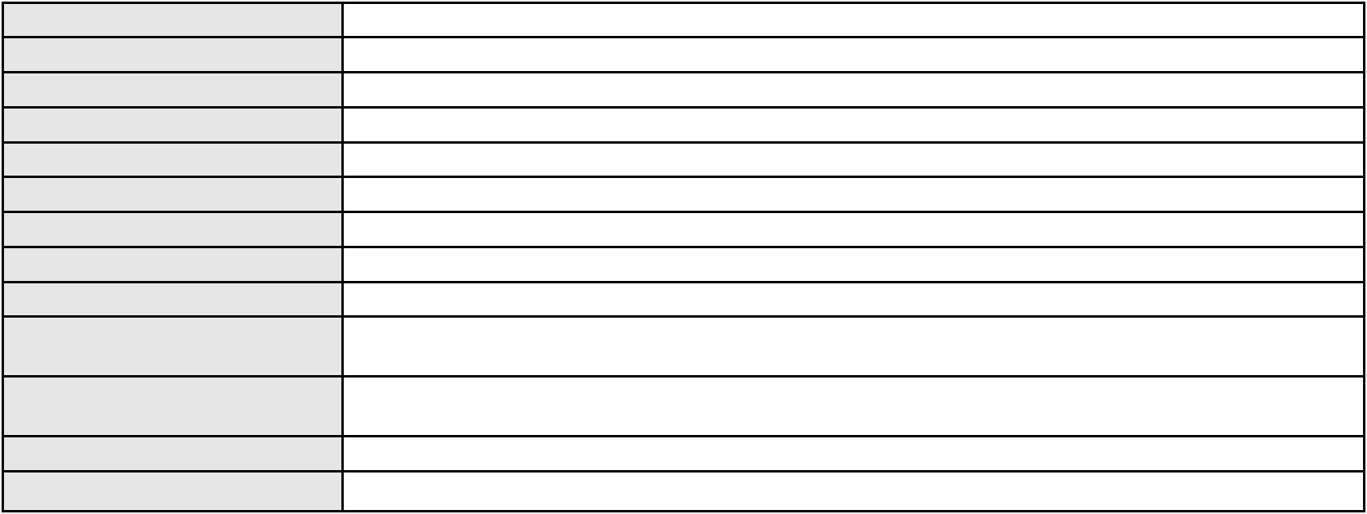

Processo
Terceiros
0239417-28.2023.8.06.0001
Não informado
Voto proferido pelo relator Não informado
Processo
0000538-75.2018.8.06.0076
Número de ordem
Órgão julgador
Órgão julgador colegiado
Relator
188
1º Gabinete da 3ª Câmara de Direito Privado
3ª Câmara de Direito Privado
RAIMUNDO NONATO SILVA SANTOS
APELAÇÃO CÍVEL
Classe judicial
Assunto principal
Polo ativo
Partilha
ANTONIO FERREIRA ALVES
JOSE MARIA GOMES PEREIRA - (CE13874-A)
ANTONIA VANDERLEIA PEREIRA CARNEIRO SILVA
Advogado(s) - Polo ativo
Polo passivo
Advogado(s) - Polo passivo LUIGY WESTPHAN OLIVEIRA - (CE51488-A)
JERONIMO CORREIA DE OLIVEIRA - (CE18067-A)
Terceiros
MINISTERIO PUBLICO DO ESTADO DO CEARA
Voto proferido pelo relator Não informado
Processo
3008643-43.2026.8.06.0000
Número de ordem
Órgão julgador
Órgão julgador colegiado
Relator
189
1º Gabinete da 3ª Câmara de Direito Privado
3ª Câmara de Direito Privado
RAIMUNDO NONATO SILVA SANTOS
AGRAVO DE INSTRUMENTO
Liminar
Classe judicial
Assunto principal
Polo ativo
PICPAY SERVICOS S.A
Advogado(s) - Polo ativo
Polo passivo
ENY ANGE SOLEDADE BITTENCOURT DE ARAUJO - (BA29442-A)
NL PRODUTOS DE BELEZA LTDA
Advogado(s) - Polo passivo KLEBER VENANCIO DE MORAES - (DF37599)
Terceiros
Não informado
Voto proferido pelo relator Não informado
Processo
3000580-70.2024.8.06.0300
Número de ordem
Órgão julgador
Órgão julgador colegiado
Relator
190
1º Gabinete da 3ª Câmara de Direito Privado
3ª Câmara de Direito Privado
RAIMUNDO NONATO SILVA SANTOS
APELAÇÃO CÍVEL
Classe judicial
Assunto principal
Polo ativo
Contratos Bancários
JOSEFA DEODATO DA SILVA
MARIA ALINE TEIXEIRA DUARTE - (CE42289-A)
Advogado(s) - Polo ativo
Polo passivo
BRADESCO SEGUROS S/A
BANCO BRADESCO S/A
Advogado(s) - Polo passivo Não informado
Terceiros
Não informado
Voto proferido pelo relator Não informado
Processo
0226737-11.2023.8.06.0001
Número de ordem
Órgão julgador
Órgão julgador colegiado
Relator
191
1º Gabinete da 3ª Câmara de Direito Privado
3ª Câmara de Direito Privado
RAIMUNDO NONATO SILVA SANTOS
APELAÇÃO CÍVEL
Classe judicial
55

Processo
0226737-11.2023.8.06.0001
Dissolução
Assunto principal
Polo ativo
ANTONIO WAGNER RODRIGUES DE FREITAS
Advogado(s) - Polo ativo
RENO PORTO CESAR BERTOSI - (CE18902-A)
MARLON CARVALHO CAMBRAIA - (CE14333-A)
FILIPPE VASQUES SAMPAIO - (CE25390-A)
VICTOR LUIS NUNES MOURAO - (CE40862-A)
Polo passivo
ELISANGELA PEIXOTO MOTA
Advogado(s) - Polo passivo JESSICA OLIVEIRA DOS SANTOS - (CE48353-A)
ANA CLAUDIA VIEIRA DE CASTRO - (CE29789-A)
Terceiros
Rosangela Falcao Torres
MARIA ZENILDA SOUSA DOS SANTOS
FORTALEZA CARTORIO DE REGISTRO CIVIL DAS PESSOAS NATURAIS
Voto proferido pelo relator Não informado
Processo
0630806-24.2023.8.06.0000
Número de ordem
Órgão julgador
Órgão julgador colegiado
Relator
192
1º Gabinete da 3ª Câmara de Direito Privado
3ª Câmara de Direito Privado
RAIMUNDO NONATO SILVA SANTOS
AGRAVO DE INSTRUMENTO
Fornecimento de Energia Elétrica
COMPANHIA ENERGETICA DO CEARA
ANTONIO CLETO GOMES - (CE5864-A)
CARBOMIL QUIMICA S A
Classe judicial
Assunto principal
Polo ativo
Advogado(s) - Polo ativo
Polo passivo
Advogado(s) - Polo passivo SANZIO TEIXEIRA DE PAULA - (CE11683-A)
Terceiros
Não informado
Voto proferido pelo relator Não informado
Processo
3002368-78.2026.8.06.0000
Número de ordem
Órgão julgador
Órgão julgador colegiado
Relator
193
1º Gabinete da 3ª Câmara de Direito Privado
3ª Câmara de Direito Privado
RAIMUNDO NONATO SILVA SANTOS
AGRAVO DE INSTRUMENTO
Direitos / Deveres do Condômino
CONDOMINIO PARQUE MORABEM
TALITA DE FARIAS AZIN - (CE31662-A)
ANTONIO ETEVALDO RODRIGUES
Classe judicial
Assunto principal
Polo ativo
Advogado(s) - Polo ativo
Polo passivo
Advogado(s) - Polo passivo Não informado
Terceiros
Não informado
Voto proferido pelo relator Não informado
Processo
0275743-55.2021.8.06.0001
Número de ordem
Órgão julgador
Órgão julgador colegiado
Relator
194
1º Gabinete da 3ª Câmara de Direito Privado
3ª Câmara de Direito Privado
RAIMUNDO NONATO SILVA SANTOS
APELAÇÃO CÍVEL
Classe judicial
Assunto principal
Polo ativo
Obrigação de Fazer / Não Fazer
GEAP AUTOGESTAO EM SAUDE
Advogado(s) - Polo ativo
UIARA RODRIGUES SANTANA - (DF34209-A)
LEONARDO FARIAS FLORENTINO - (SP343181-A)
GABRIEL ALBANESE DINIZ DE ARAUJO - (DF20334-A)
Polo passivo
EMILIA LEOCADIO TOTE
56
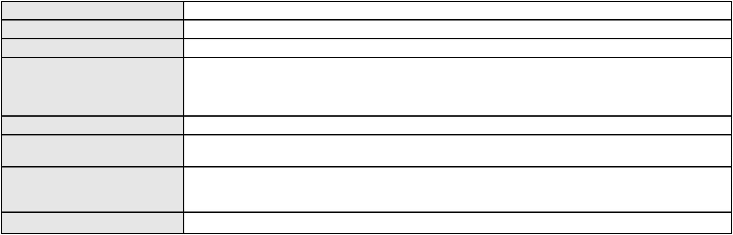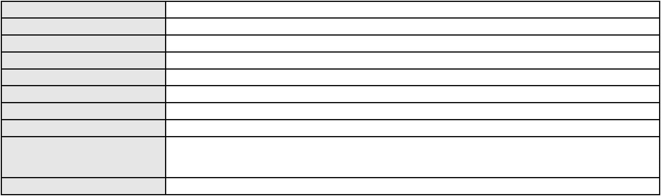

Processo
0275743-55.2021.8.06.0001
Advogado(s) - Polo passivo GALILEU DE BELLI NETO - (PB10556)
Terceiros
ROBSON CELSO LEOCADIO
Voto proferido pelo relator Não informado
Processo
0200144-69.2025.8.06.0034
Número de ordem
Órgão julgador
Órgão julgador colegiado
Relator
195
1º Gabinete da 3ª Câmara de Direito Privado
3ª Câmara de Direito Privado
RAIMUNDO NONATO SILVA SANTOS
APELAÇÃO CÍVEL
Classe judicial
Assunto principal
Polo ativo
Cartão de Crédito
FABIO NERI FRANCISCO
BANCO INTERMEDIUM SA
Advogado(s) - Polo ativo
Polo passivo
THAYANE SULEIMA AZEVEDO VIANA - (SP428245)
THAYANE SULEIMA AZEVEDO VIANA - (SP428245)
BANCO INTERMEDIUM SA
FABIO NERI FRANCISCO
Advogado(s) - Polo passivo THIAGO DA COSTA E SILVA LOTT - (MG101330-A)
THIAGO DA COSTA E SILVA LOTT - (MG101330-A)
Terceiros
Não informado
Voto proferido pelo relator Não informado
Processo
3009173-81.2025.8.06.0000
Número de ordem
Órgão julgador
Órgão julgador colegiado
Relator
196
1º Gabinete da 3ª Câmara de Direito Privado
3ª Câmara de Direito Privado
RAIMUNDO NONATO SILVA SANTOS
AGRAVO DE INSTRUMENTO
Classe judicial
Assunto principal
Polo ativo
Bloqueio / Desbloqueio de Valores
IPADE - INSTITUTO PARA O DESENVOLVIMENTO DA EDUCACAO LTDA.
KELINE JOSUE MAGALHAES - (CE30265-A)
SORAYA MARIA RANGEL BORGES
Advogado(s) - Polo ativo
Polo passivo
Advogado(s) - Polo passivo ADRYU REGIS ROLIM FERNANDES - (CE24916-A)
LUIZ HENRIQUE GADELHA DE OLIVEIRA - (CE22125-A)
Terceiros
MINISTERIO PUBLICO DO ESTADO DO CEARA
Voto proferido pelo relator Não informado
Processo
0129109-61.2019.8.06.0001
Número de ordem
Órgão julgador
Órgão julgador colegiado
Relator
197
1º Gabinete da 3ª Câmara de Direito Privado
3ª Câmara de Direito Privado
RAIMUNDO NONATO SILVA SANTOS
APELAÇÃO CÍVEL
Classe judicial
Assunto principal
Polo ativo
Defeito, nulidade ou anulação
BANCO BRADESCO S/A
FRANCISCO PATRICIO PINHEIRO
Advogado(s) - Polo ativo
Polo passivo
FRANCISCO SAMPAIO DE MENEZES JUNIOR - (CE9075-A)
FRANCISCO PATRICIO PINHEIRO
BANCO SANTANDER (BRASIL) S.A.
Advogado(s) - Polo passivo EDGARD CARLOS DE OLIVEIRA - (CE32020-A)
IGOR OLIVEIRA UCHOA - (CE26660-A)
MARIO ELOY DA COSTA FILHO - (CE37271-A)
IGOR OLIVEIRA UCHOA - (CE26660-A)
EDGARD CARLOS DE OLIVEIRA - (CE32020-A)
Terceiros
MINISTERIO PUBLICO DO ESTADO DO CEARA
57
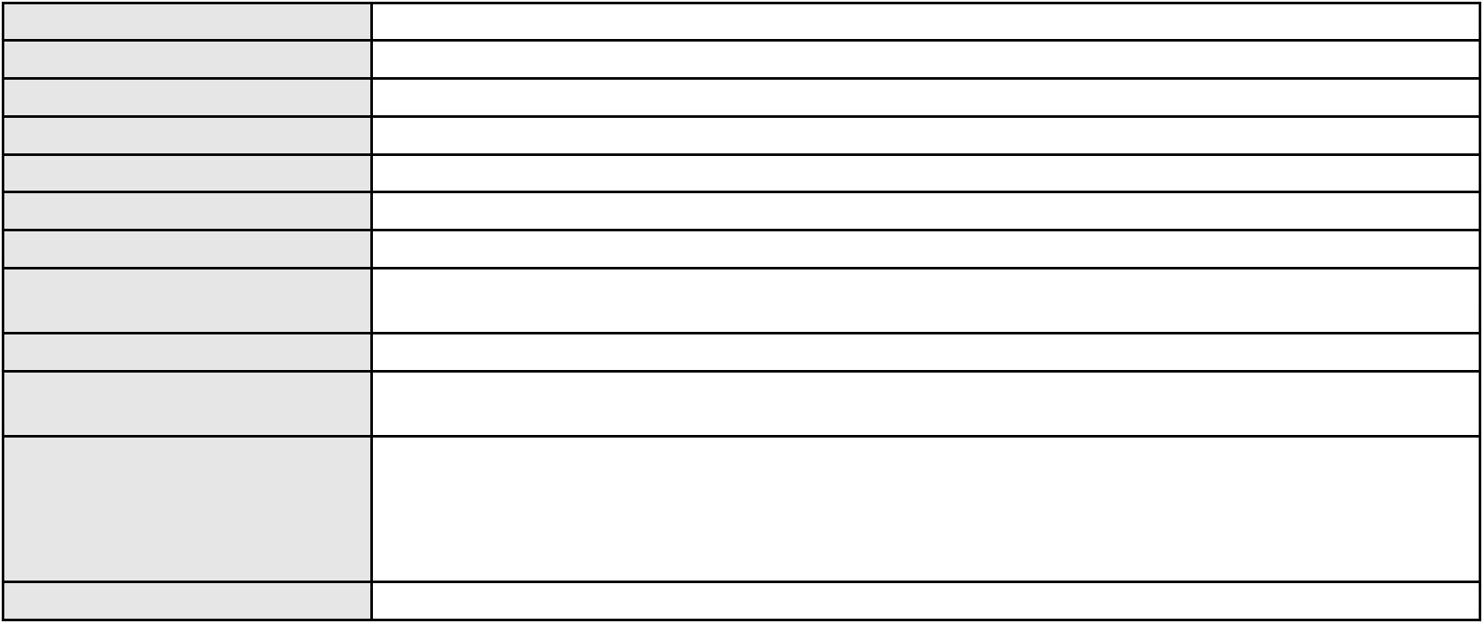

Processo
0129109-61.2019.8.06.0001
Voto proferido pelo relator Não informado
Processo
3015700-49.2025.8.06.0000
Número de ordem
Órgão julgador
Órgão julgador colegiado
Relator
198
1º Gabinete da 3ª Câmara de Direito Privado
3ª Câmara de Direito Privado
RAIMUNDO NONATO SILVA SANTOS
AGRAVO DE INSTRUMENTO
Multa Cominatória / Astreintes
IMOVEIS PLANALTO LTDA
Classe judicial
Assunto principal
Polo ativo
Advogado(s) - Polo ativo
Polo passivo
JOAO RAFAEL DE FARIAS FURTADO - (CE17739-A)
MARIA VANDA CARNEIRO
Advogado(s) - Polo passivo HENDERSON DE PAULA CAVALCANTE - (CE28233-A)
Terceiros
Não informado
Voto proferido pelo relator Não informado
Processo
3015016-27.2025.8.06.0000
Número de ordem
Órgão julgador
Órgão julgador colegiado
Relator
199
1º Gabinete da 3ª Câmara de Direito Privado
3ª Câmara de Direito Privado
RAIMUNDO NONATO SILVA SANTOS
AGRAVO DE INSTRUMENTO
Direitos e Títulos de Crédito
Classe judicial
Assunto principal
Polo ativo
FRANCIELDA SERVOLO SABOIA
FRANCIELDA SERVOLO SABOIA - (CE33326-A)
RAIMUNDO MOREIRA DE CASTRO
Advogado(s) - Polo ativo
Polo passivo
Advogado(s) - Polo passivo CLOVIS ALIRIO CAVALCANTI DE CASTRO - (CE45873-A)
Terceiros
Não informado
Voto proferido pelo relator Não informado
Processo
0112803-22.2016.8.06.0001
Número de ordem
Órgão julgador
Órgão julgador colegiado
Relator
200
1º Gabinete da 3ª Câmara de Direito Privado
3ª Câmara de Direito Privado
RAIMUNDO NONATO SILVA SANTOS
APELAÇÃO CÍVEL
Classe judicial
Assunto principal
Polo ativo
Cédula de Crédito Bancário
BANCO DO NORDESTE DO BRASIL SA
Advogado(s) - Polo ativo
LUIS FERREIRA DE MORAES FILHO - (CE16243-A)
JOSE INACIO ROSA BARREIRA - (CE8151-A)
REGIVALDO FONTES NOGUEIRA - (CE9128-A)
JOSE JACKSON NUNES AGOSTINHO - (CE8253-A)
Polo passivo
ENCANTO MIX IMPORTS COMERCIO DE PERFUMARIA E ACESSORIOS LTDA
CARLOS EDUARDO DE OLIVEIRA E ACCIOLY
Advogado(s) - Polo passivo Não informado
Terceiros
Não informado
Voto proferido pelo relator Não informado
Processo
3022696-63.2025.8.06.0000
Número de ordem
Órgão julgador
Órgão julgador colegiado
Relator
201
1º Gabinete da 3ª Câmara de Direito Privado
3ª Câmara de Direito Privado
RAIMUNDO NONATO SILVA SANTOS
58
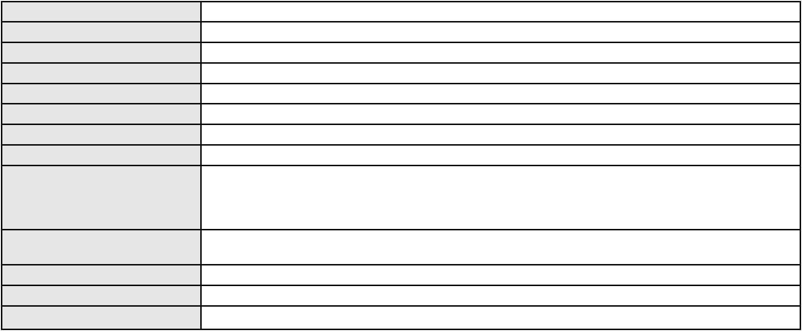

Processo
3022696-63.2025.8.06.0000
AGRAVO DE INSTRUMENTO
Benefício de Ordem
Classe judicial
Assunto principal
Polo ativo
UNIAO FACTORING FOMENTO LTDA.
Advogado(s) - Polo ativo
VICTORIA ROLIM MEDEIROS - (CE46713-A)
PEDRO FELIPE ROLIM MILITAO - (CE25091-A)
Polo passivo
INDUSTRIA NACIONAL DE PRODUTOS PLASTICOS LTDA
Advogado(s) - Polo passivo MATIAS JOAQUIM COELHO NETO - (CE13535-A)
MOZART GOMES DE LIMA NETO - (CE16445-A)
Terceiros
Não informado
Voto proferido pelo relator Não informado
Processo
3000966-04.2025.8.06.0062
Número de ordem
Órgão julgador
Órgão julgador colegiado
Relator
202
1º Gabinete da 3ª Câmara de Direito Privado
3ª Câmara de Direito Privado
RAIMUNDO NONATO SILVA SANTOS
APELAÇÃO CÍVEL
Classe judicial
Assunto principal
Polo ativo
Alienação Fiduciária
LUCINEIZ FERREIRA AVELINO
FLAVIO SANTOS DA SILVA - (SP342519-A)
BANCO VOLKSWAGEN S.A.
Advogado(s) - Polo ativo
Polo passivo
Advogado(s) - Polo passivo ROBERTA BEATRIZ DO NASCIMENTO - (SP192649-A)
Terceiros
Não informado
Voto proferido pelo relator Não informado
Processo
0201059-28.2024.8.06.0043
Número de ordem
Órgão julgador
Órgão julgador colegiado
Relator
203
1º Gabinete da 3ª Câmara de Direito Privado
3ª Câmara de Direito Privado
RAIMUNDO NONATO SILVA SANTOS
APELAÇÃO CÍVEL
Classe judicial
Assunto principal
Polo ativo
Indenização por Dano Moral
HAPVIDA ASSISTENCIA MEDICA LTDA
Plano de Saude Hap Vida Assistencia Medica Ltda
Advogado(s) - Polo ativo
Polo passivo
IGOR MACEDO FACO - (CE16470-A)
ANDRE MENESCAL GUEDES - (CE23931-A)
FRANCISCO ALEXANDRE MARTINS
Advogado(s) - Polo passivo Não informado
Terceiros
MINISTERIO PUBLICO DO ESTADO DO CEARA
Voto proferido pelo relator Não informado
Processo
3004367-03.2025.8.06.0000
Número de ordem
Órgão julgador
Órgão julgador colegiado
Relator
204
1º Gabinete da 3ª Câmara de Direito Privado
3ª Câmara de Direito Privado
RAIMUNDO NONATO SILVA SANTOS
AGRAVO DE INSTRUMENTO
Prescrição Intercorrente
Classe judicial
Assunto principal
Polo ativo
MARIA ZENILDA FERNANDES FERREIRA
HERBERT DIEGO DIAS RODRIGUES - (CE32823-A)
BANCO BRADESCO S/A
Advogado(s) - Polo ativo
Polo passivo
Advogado(s) - Polo passivo MARCIO PEREZ DE REZENDE - (SP77460-A)
Terceiros
Não informado
59
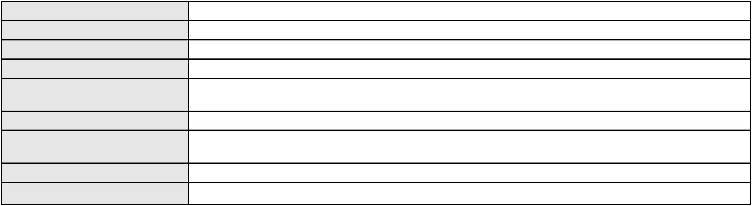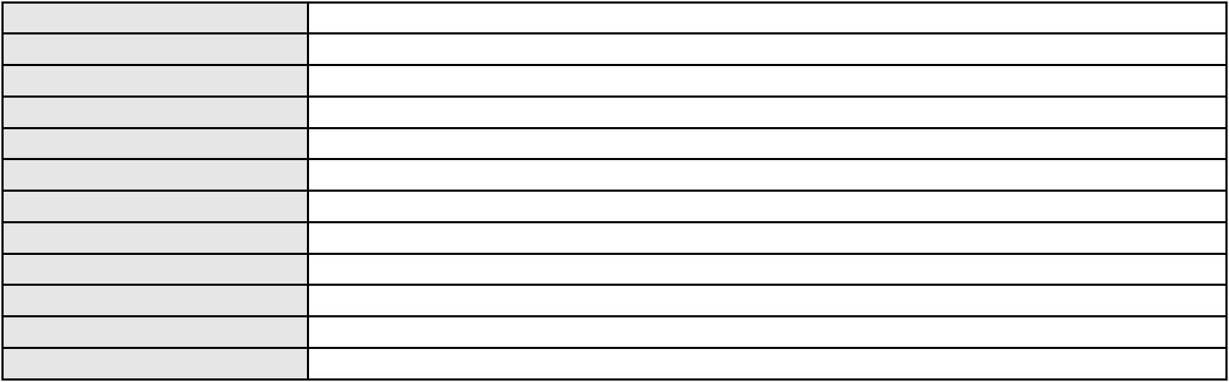

Processo
3004367-03.2025.8.06.0000
Voto proferido pelo relator Não informado
Processo
0200250-85.2023.8.06.0168
Número de ordem
Órgão julgador
Órgão julgador colegiado
Relator
205
1º Gabinete da 3ª Câmara de Direito Privado
3ª Câmara de Direito Privado
RAIMUNDO NONATO SILVA SANTOS
APELAÇÃO CÍVEL
Classe judicial
Assunto principal
Polo ativo
Fornecimento de Energia Elétrica
ANA KARINE NOGUEIRA FEITOSA
COMPANHIA ENERGETICA DO CEARA
Advogado(s) - Polo ativo
Polo passivo
PEDRO AUGUSTO DANTAS MEDEIROS DE BRITO - (PE51242)
PEDRO AUGUSTO DANTAS MEDEIROS DE BRITO - (PE51242)
COMPANHIA ENERGETICA DO CEARA
ANA KARINE NOGUEIRA FEITOSA
Advogado(s) - Polo passivo ANTONIO CLETO GOMES - (CE5864-A)
ANTONIO CLETO GOMES - (CE5864-A)
Terceiros
Não informado
Voto proferido pelo relator Não informado
Processo
3001303-71.2025.8.06.0133
Número de ordem
Órgão julgador
Órgão julgador colegiado
Relator
206
1º Gabinete da 3ª Câmara de Direito Privado
3ª Câmara de Direito Privado
RAIMUNDO NONATO SILVA SANTOS
APELAÇÃO CÍVEL
Classe judicial
Assunto principal
Polo ativo
Contratos Bancários
ANA LUCIA RODRIGUES LIMA
TALES LEVI SANTANA DE MORAIS - (CE41842-A)
BANCO BRADESCO S/A
Advogado(s) - Polo ativo
Polo passivo
Advogado(s) - Polo passivo THIAGO BARREIRA ROMCY - (CE23900-A)
Terceiros
Não informado
Voto proferido pelo relator Não informado
Processo
0280225-46.2021.8.06.0001
Número de ordem
Órgão julgador
Órgão julgador colegiado
Relator
207
1º Gabinete da 3ª Câmara de Direito Privado
3ª Câmara de Direito Privado
RAIMUNDO NONATO SILVA SANTOS
APELAÇÃO CÍVEL
Classe judicial
Assunto principal
Polo ativo
DPVAT
JOSE ATILA DA COSTA SANTOS
JOSE ROBERTO PEREIRA - (CE38985-A)
SEGURADORA LIDER DOS CONSORCIOS DO SEGURO DPVAT S.A.
Advogado(s) - Polo ativo
Polo passivo
Advogado(s) - Polo passivo FABIO POMPEU PEQUENO JUNIOR - (CE14752-A)
JOAO ALVES BARBOSA FILHO - (CE27954-A)
RAFAELLA BARBOSA PESSOA DE MELO - (CE45542-A)
Terceiros
MINISTERIO PUBLICO DO ESTADO DO CEARA
Voto proferido pelo relator Não informado
Processo
3111513-03.2025.8.06.0001
Número de ordem
Órgão julgador
208
1º Gabinete da 3ª Câmara de Direito Privado
3ª Câmara de Direito Privado
Órgão julgador colegiado
60

Processo
3111513-03.2025.8.06.0001
Relator
RAIMUNDO NONATO SILVA SANTOS
APELAÇÃO CÍVEL
Classe judicial
Assunto principal
Polo ativo
Capitalização / Anatocismo
ANNIE CRISTINE PAIVA VARGAS FONSECA
BRUNO DELGADO BRILHANTE - (PB15517)
CREFISA SA CREDITO FINANCIAMENTO E INVESTIMENTOS
Advogado(s) - Polo ativo
Polo passivo
Advogado(s) - Polo passivo LAZARO JOSE GOMES JUNIOR - (MS8125-A)
Terceiros
Não informado
Voto proferido pelo relator Não informado
Processo
0288903-16.2022.8.06.0001
Número de ordem
Órgão julgador
Órgão julgador colegiado
Relator
209
1º Gabinete da 3ª Câmara de Direito Privado
3ª Câmara de Direito Privado
RAIMUNDO NONATO SILVA SANTOS
APELAÇÃO CÍVEL
Classe judicial
Assunto principal
Polo ativo
Indenização por Dano Moral
GEISA ALVES DO NASCIMENTO
Não informado
Advogado(s) - Polo ativo
Polo passivo
MARCO ANTONIO SILVA MELO
Advogado(s) - Polo passivo JOSE JUNIOR AVILA PINTO - (CE24781-A)
Terceiros
Não informado
Voto proferido pelo relator Não informado
Processo
0051103-32.2020.8.06.0154
Número de ordem
Órgão julgador
Órgão julgador colegiado
Relator
210
1º Gabinete da 3ª Câmara de Direito Privado
3ª Câmara de Direito Privado
RAIMUNDO NONATO SILVA SANTOS
APELAÇÃO CÍVEL
Classe judicial
Assunto principal
Polo ativo
Levantamento de Valor
MARIA LIDUINA MADEIRO DE ALMEIDA PINTO
Advogado(s) - Polo ativo
JOSE ULISSES DE LIMA JUNIOR - (CE37086-A)
NAIRA XIMENES LACERDA - (CE29471-A)
Polo passivo
BANCO DO BRASIL SA
Advogado(s) - Polo passivo NEI CALDERON - (SP114904-A)
MARCELO OLIVEIRA ROCHA - (SP113887-A)
Terceiros
Não informado
Voto proferido pelo relator Não informado
Processo
0030035-44.2019.8.06.0127
Número de ordem
Órgão julgador
Órgão julgador colegiado
Relator
211
1º Gabinete da 3ª Câmara de Direito Privado
3ª Câmara de Direito Privado
RAIMUNDO NONATO SILVA SANTOS
APELAÇÃO CÍVEL
Classe judicial
Assunto principal
Polo ativo
Levantamento de Valor
MARIA DAS GRACAS ALVES TEIXEIRA
DIEGO RODRIGUES BEZERRA PEDROSA - (CE38129-A)
BANCO DO BRASIL SA
Advogado(s) - Polo ativo
Polo passivo
Advogado(s) - Polo passivo NEI CALDERON - (SP114904-A)
MARCELO OLIVEIRA ROCHA - (SP113887-A)
Terceiros
MINISTERIO PUBLICO DO ESTADO DO CEARA
61

Processo
0030035-44.2019.8.06.0127
Voto proferido pelo relator Não informado
Processo
0214461-45.2023.8.06.0001
Número de ordem
Órgão julgador
Órgão julgador colegiado
Relator
212
1º Gabinete da 3ª Câmara de Direito Privado
3ª Câmara de Direito Privado
RAIMUNDO NONATO SILVA SANTOS
APELAÇÃO CÍVEL
Classe judicial
Assunto principal
Polo ativo
Inclusão Indevida em Cadastro de Inadimplentes
REGINA CELIA FACANHA DE OLIVEIRA
MARCOS DA SILVA BRUNO - (CE14379-A)
BANCO PAN S.A.
Advogado(s) - Polo ativo
Polo passivo
Advogado(s) - Polo passivo WILSON SALES BELCHIOR - (CE17314-A)
Terceiros
Não informado
Voto proferido pelo relator Não informado
Processo
3029953-39.2025.8.06.0001
Número de ordem
Órgão julgador
Órgão julgador colegiado
Relator
213
1º Gabinete da 3ª Câmara de Direito Privado
3ª Câmara de Direito Privado
RAIMUNDO NONATO SILVA SANTOS
APELAÇÃO CÍVEL
Classe judicial
Assunto principal
Polo ativo
Atualização de Conta
HELENITA MARIA SANTOS SOUSA
Advogado(s) - Polo ativo
MARIA ROSINE MAGALHAES DOS SANTOS CASTRO - (CE22838-A)
LARISSA ROCHA DE PAULA PESSOA - (CE39149-A)
Polo passivo
BANCO DO BRASIL SA
Advogado(s) - Polo passivo NEI CALDERON - (SP114904-A)
MARCELO OLIVEIRA ROCHA - (SP113887-A)
Terceiros
Não informado
Voto proferido pelo relator Não informado
Processo
0168911-03.2018.8.06.0001
Número de ordem
Órgão julgador
Órgão julgador colegiado
Relator
214
1º Gabinete da 3ª Câmara de Direito Privado
3ª Câmara de Direito Privado
RAIMUNDO NONATO SILVA SANTOS
APELAÇÃO CÍVEL
Classe judicial
Assunto principal
Polo ativo
Marca
PENA INDUSTRIA E COMERCIO LTDA
Advogado(s) - Polo ativo
BRUNO DE CARVALHO FIGUEIREDO - (CE24010)
JOAO VICTOR FERNANDES DE ALMEIDA MESSIAS - (CE29776-A)
JOAO PAULO DE AZEVEDO MARTINS - (CE32835-A)
ANDERSON DA SILVEIRA SERAFIM - (CE33386-A)
LUIS ANDRE SANTOS DOMINGOS - (CE23428)
Polo passivo
MODENA CO S/A
SERAFINE MINAS SHOPPING COMERCIO DE ROUPAS E ACESSORIOS LTDA.
Advogado(s) - Polo passivo Não informado
Terceiros
SAMIA BATISTA AMIN SANTOS
Voto proferido pelo relator Não informado
Processo
0179567-24.2015.8.06.0001
Número de ordem
Órgão julgador
215
1º Gabinete da 3ª Câmara de Direito Privado
62
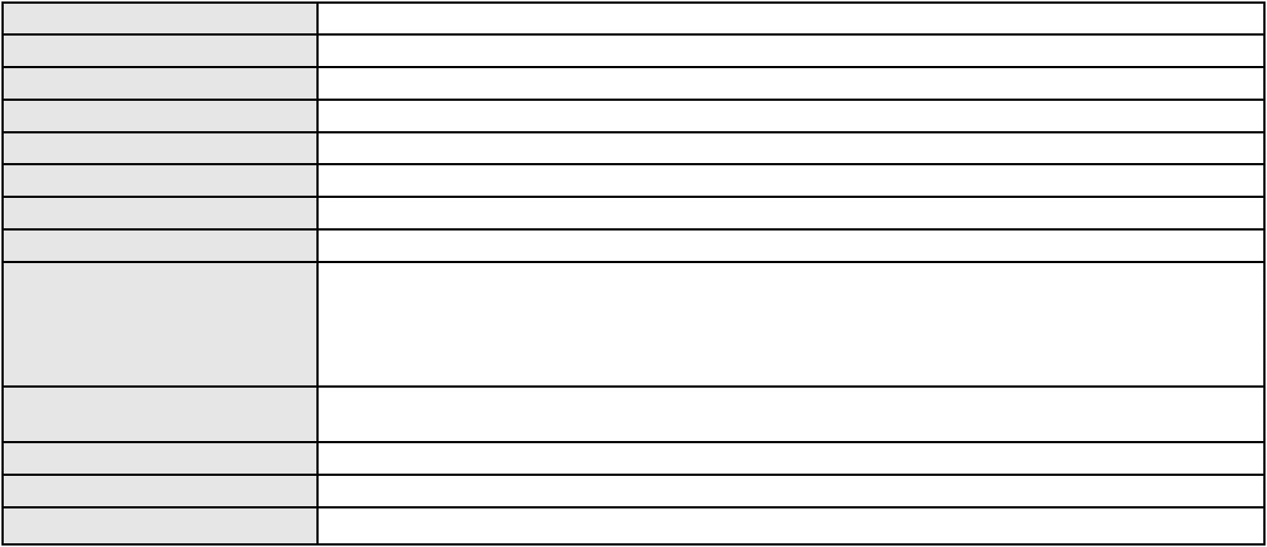

Processo
0179567-24.2015.8.06.0001
Órgão julgador colegiado
Relator
3ª Câmara de Direito Privado
RAIMUNDO NONATO SILVA SANTOS
APELAÇÃO CÍVEL
Classe judicial
Assunto principal
Polo ativo
Sustação de Protesto
RIO VERDE ENGENHARIA E CONSTRUCOES LTDA
JOAQUIM VAZ DE LIMA NETO - (SP254914)
M.T.C. SERVICOS E LOCACAO DE EQUIPAMENTOS LTDA
Advogado(s) - Polo ativo
Polo passivo
Advogado(s) - Polo passivo ANTONIO CLETO GOMES - (CE5864-A)
Terceiros
MINISTERIO PUBLICO DO ESTADO DO CEARA
Voto proferido pelo relator Não informado
Processo
3004219-55.2026.8.06.0000
Número de ordem
Órgão julgador
Órgão julgador colegiado
Relator
216
1º Gabinete da 3ª Câmara de Direito Privado
3ª Câmara de Direito Privado
RAIMUNDO NONATO SILVA SANTOS
AGRAVO DE INSTRUMENTO
Classe judicial
Assunto principal
Polo ativo
Alienação Fiduciária
HESA 10 - INVESTIMENTOS IMOBILIARIOS LTDA.
ANNA CAROLINA DUARTE MOMBERG - (SP356142-A)
Advogado(s) - Polo ativo
Polo passivo
FERNANDO BRASIL SIQUEIRA
SIMONE ALVES DOS SANTOS SIQUEIRA
Advogado(s) - Polo passivo Não informado
Terceiros
Não informado
Voto proferido pelo relator Não informado
Processo
0297034-77.2022.8.06.0001
Número de ordem
Órgão julgador
Órgão julgador colegiado
Relator
217
1º Gabinete da 3ª Câmara de Direito Privado
3ª Câmara de Direito Privado
RAIMUNDO NONATO SILVA SANTOS
APELAÇÃO CÍVEL
Classe judicial
Assunto principal
Polo ativo
Contratos Bancários
BANCO BRADESCO S/A
Advogado(s) - Polo ativo
Polo passivo
DAVID SOMBRA PEIXOTO - (CE16477-A)
ROBERIO CARNEIRO DA CUNHA
Advogado(s) - Polo passivo GABRIEL SOARES CARDOSO FILHO - (CE25201-A)
Terceiros
Não informado
Voto proferido pelo relator Não informado
Processo
0049368-43.2014.8.06.0034
Número de ordem
Órgão julgador
Órgão julgador colegiado
Relator
218
1º Gabinete da 3ª Câmara de Direito Privado
3ª Câmara de Direito Privado
RAIMUNDO NONATO SILVA SANTOS
APELAÇÃO CÍVEL
Classe judicial
Assunto principal
Polo ativo
Perdas e Danos
EDVANDA MARIA COSTA DE ALMEIDA
CLAUDIELE ALMEIDA DA SILVA
M. A. D. O.
Advogado(s) - Polo ativo
Polo passivo
Não informado
COMPANHIA DE SEGUROS ALIANCA DO BRASIL
Advogado(s) - Polo passivo JURANDY SOARES DE MORAES NETO - (PE27851-A)
63
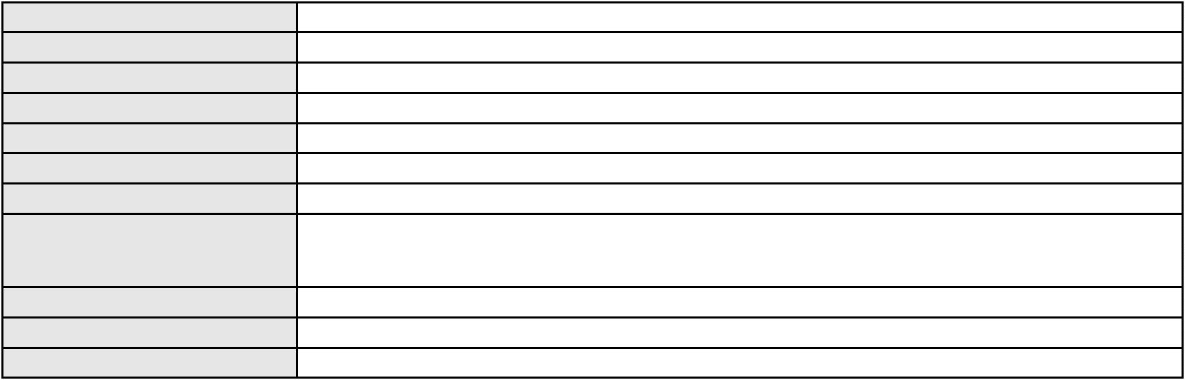

Processo
Terceiros
0049368-43.2014.8.06.0034
MINISTERIO PUBLICO DO ESTADO DO CEARA
Companhia de Seguros Alianca do Brasil
JURANDY SOARES DE MORAES NETO
JURANDY SOARES DE MORAES NETO
Voto proferido pelo relator Não informado
Processo
0245685-64.2024.8.06.0001
Número de ordem
Órgão julgador
Órgão julgador colegiado
Relator
219
1º Gabinete da 3ª Câmara de Direito Privado
3ª Câmara de Direito Privado
RAIMUNDO NONATO SILVA SANTOS
APELAÇÃO CÍVEL
Classe judicial
Assunto principal
Polo ativo
Práticas Abusivas
BANCO BMG SA
Advogado(s) - Polo ativo
Polo passivo
RAFAEL RAMOS ABRAHAO - (MG151701-A)
MARIA LUCIENE VIEIRA DE SOUSA
Advogado(s) - Polo passivo Não informado
Terceiros
MINISTERIO PUBLICO DO ESTADO DO CEARA
Voto proferido pelo relator Não informado
Processo
0004343-39.2011.8.06.0122
Número de ordem
Órgão julgador
Órgão julgador colegiado
Relator
220
1º Gabinete da 3ª Câmara de Direito Privado
3ª Câmara de Direito Privado
RAIMUNDO NONATO SILVA SANTOS
APELAÇÃO CÍVEL
Classe judicial
Assunto principal
Polo ativo
Perempção
FERNANDO A. MAINARDI & CIA LTDA
VILSON ROQUE BOCCA - (MT16345-A)
Advogado(s) - Polo ativo
Polo passivo
EIT EMPRESA INDUSTRIAL TECNICA S A EM RECUPERACAO JUDICIAL
CONSTRUTORA GETEL LTDA
SALGUEIRO CONSTRUCOES S.A
TENIT LOCACAO E TERRAPLENAGEM LTDA
Advogado(s) - Polo passivo Não informado
Terceiros
MINISTERIO PUBLICO DO ESTADO DO CEARA
Voto proferido pelo relator Não informado
Processo
3018517-86.2025.8.06.0000
Número de ordem
Órgão julgador
Órgão julgador colegiado
Relator
221
1º Gabinete da 3ª Câmara de Direito Privado
3ª Câmara de Direito Privado
RAIMUNDO NONATO SILVA SANTOS
HABEAS CORPUS CÍVEL
Alimentos
Classe judicial
Assunto principal
Polo ativo
JOSE GERARDO MAGALHAES PINTO
Advogado(s) - Polo ativo
SOLANGE JOSEFA MAGALHAES PINTO CORDEIRO - (CE8676)
SAMYA GRACA MARTINS BRASIL - (CE7996)
Polo passivo
JUÍZO DE DIREITO DA 1ª VARA CÍVEL DA COMARCA DE EUSÉBIO
TRIBUNAL DE JUSTICA DO ESTADO DO CEARA
Advogado(s) - Polo passivo Não informado
Terceiros
MINISTERIO PUBLICO DO ESTADO DO CEARA
Voto proferido pelo relator Não informado
64
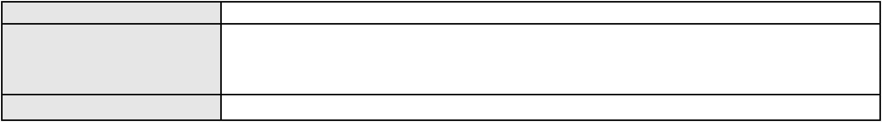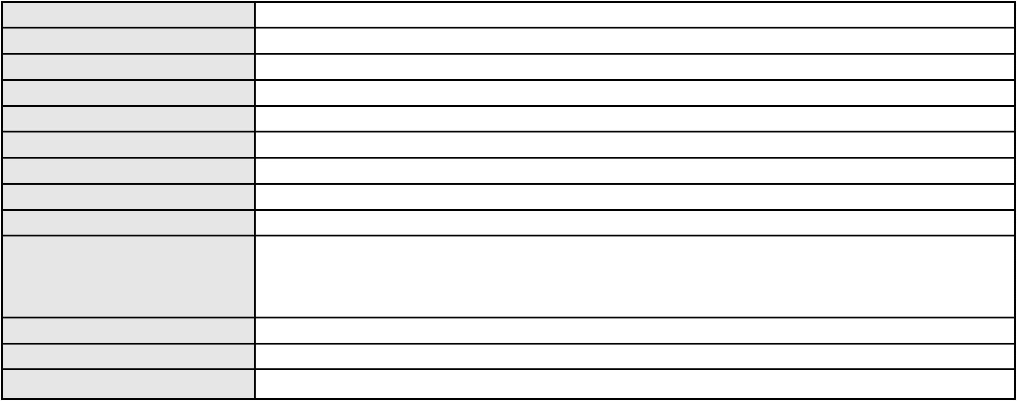

Processo
0268262-41.2021.8.06.0001
Número de ordem
Órgão julgador
Órgão julgador colegiado
Relator
222
1º Gabinete da 3ª Câmara de Direito Privado
3ª Câmara de Direito Privado
RAIMUNDO NONATO SILVA SANTOS
APELAÇÃO CÍVEL
Classe judicial
Assunto principal
Polo ativo
Despejo por Denúncia Vazia
PN10 COMERCIO DE DERIVADOS DE PETROLEO LTDA
JOAO PAULO BEZERRA ALBUQUERQUE - (CE22528-A)
Advogado(s) - Polo ativo
Polo passivo
MARIA TERESA FEITOSA PESSOA DE CARVALHO
SILVIO FEITOSA PESSOA DE CARVALHO
Advogado(s) - Polo passivo NATHALIA DAMASCENO DA COSTA E SILVA ERVEDOSA - (CE18892-A)
Terceiros
MINISTERIO PUBLICO DO ESTADO DO CEARA
Voto proferido pelo relator Não informado
Processo
0200524-66.2024.8.06.0151
Número de ordem
Órgão julgador
Órgão julgador colegiado
Relator
223
1º Gabinete da 3ª Câmara de Direito Privado
3ª Câmara de Direito Privado
RAIMUNDO NONATO SILVA SANTOS
APELAÇÃO CÍVEL
Classe judicial
Assunto principal
Polo ativo
Indenização por Dano Material
FRANCISCA DE BRITO OLIVEIRA
FRANCISCO ROBERVAL LIMA DE ALMEIDA - (CE21107-A)
BANCO DO BRASIL S.A.
Advogado(s) - Polo ativo
Polo passivo
Advogado(s) - Polo passivo NEI CALDERON - (SP114904-A)
Terceiros
Não informado
Voto proferido pelo relator Não informado
Processo
0201682-08.2024.8.06.0071
Número de ordem
Órgão julgador
Órgão julgador colegiado
Relator
224
1º Gabinete da 3ª Câmara de Direito Privado
3ª Câmara de Direito Privado
RAIMUNDO NONATO SILVA SANTOS
APELAÇÃO CÍVEL
Classe judicial
Assunto principal
Polo ativo
Revisão do Saldo Devedor
REGINA PETROLA BASTOS ROCHA
NERTANIEL DIAS MILFONT
Advogado(s) - Polo ativo
Polo passivo
DAVID NILSON GONDIM ALVES - (CE34888-A)
AFONSO HENRIQUE DE LIMA NETO - (CE44798-A)
BANCO SANTANDER (BRASIL) S.A.
Advogado(s) - Polo passivo NEI CALDERON - (SP114904-A)
Terceiros
Não informado
Voto proferido pelo relator Não informado
Processo
3000500-80.2025.8.06.0071
Número de ordem
Órgão julgador
Órgão julgador colegiado
Relator
225
2º Gabinete da 3ª Câmara de Direito Privado
3ª Câmara de Direito Privado
CLEIDE ALVES DE AGUIAR
APELAÇÃO CÍVEL
Classe judicial
Assunto principal
Polo ativo
Usucapião Ordinária
MARIA CARLOS FERREIRA
IRENE CARLOS FERREIRA
65

Processo
3000500-80.2025.8.06.0071
Advogado(s) - Polo ativo
JOSE JOBSON BACURAU ALENCAR - (CE16677-A)
JOAO GABRIEL SANTOS RORIZ - (CE55444-A)
Polo passivo
MARIA IVONE PINHEIRO LANDIM
Advogado(s) - Polo passivo MATHEUS BENJAMIM VASCONCELOS DUARTE - (CE49771-A)
Terceiros
MUNICIPIO DE CRATO
ESTADO DO CEARA
ADVOCACIA GERAL DA UNIAO
MINISTERIO PUBLICO DO ESTADO DO CEARA
Voto proferido pelo relator Não informado
Processo
0021018-85.2019.8.06.0158
Número de ordem
Órgão julgador
Órgão julgador colegiado
Relator
226
2º Gabinete da 3ª Câmara de Direito Privado
3ª Câmara de Direito Privado
CLEIDE ALVES DE AGUIAR
Classe judicial
Assunto principal
Polo ativo
APELAÇÃO CÍVEL
Perdas e Danos
FRANCISCO DAS CHAGAS FERREIRA
HELTON FRANK DE OLIVEIRA - (CE41139-B)
ABIM ADMINISTRACAO E INCORPORACOES DE BENS IMOVEIS LTDA
Advogado(s) - Polo ativo
Polo passivo
Advogado(s) - Polo passivo ANDRE PINTO PEIXOTO - (CE17284-A)
MARIO DOS MARTINS COELHO BESSA - (CE15254-A)
Terceiros
Não informado
Voto proferido pelo relator Não informado
Processo
0051227-86.2021.8.06.0119
Número de ordem
Órgão julgador
Órgão julgador colegiado
Relator
227
2º Gabinete da 3ª Câmara de Direito Privado
3ª Câmara de Direito Privado
CLEIDE ALVES DE AGUIAR
APELAÇÃO CÍVEL
Classe judicial
Assunto principal
Polo ativo
Fixação
JACINTA QUINTELA COELHO
RAIMUNDO DA MATTA EVANGELISTA
Advogado(s) - Polo ativo
Polo passivo
ANTONIO WERTON NUNES LIMA - (CE31822-A)
DEUZIRRE PEREIRA DOS SANTOS
JONAS DOS SANTOS EVANGELISTA
Advogado(s) - Polo passivo THIAGO PERDIGAO DOS SANTOS - (CE33274-A)
Terceiros
MINISTERIO PUBLICO DO ESTADO DO CEARA
Voto proferido pelo relator Não informado
Processo
3006021-25.2025.8.06.0000
Número de ordem
Órgão julgador
Órgão julgador colegiado
Relator
228
2º Gabinete da 3ª Câmara de Direito Privado
3ª Câmara de Direito Privado
CLEIDE ALVES DE AGUIAR
Classe judicial
Assunto principal
Polo ativo
AGRAVO DE INSTRUMENTO
Obrigação de Fazer / Não Fazer
COLEGIO PONTES EDUCACAO INFANTIL LTDA
SAMARA MARIA MORAIS DO COUTO - (RN3982-A)
Advogado(s) - Polo ativo
Polo passivo
J. L. S. D. L.
ELENIR SANTIAGO
Advogado(s) - Polo passivo JOSE EDSON MATOSO RODRIGUES - (CE7869-A)
Terceiros
MINISTERIO PUBLICO DO ESTADO DO CEARA
66
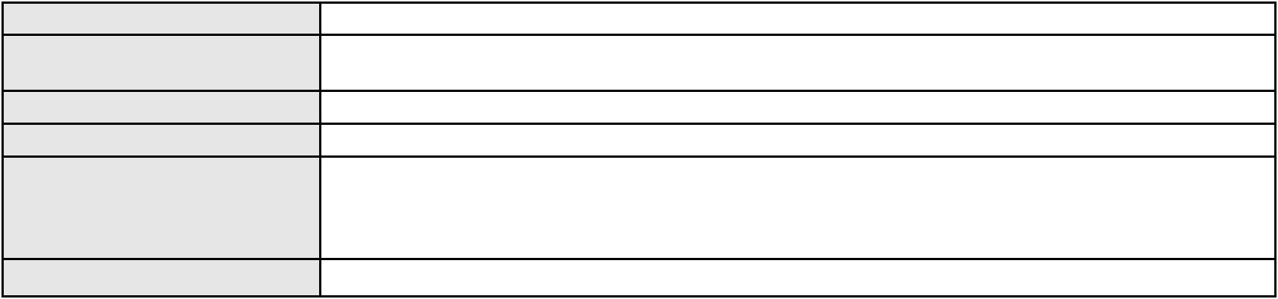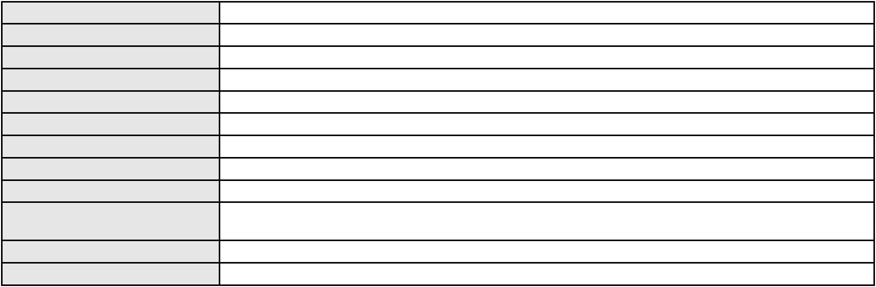

Processo
3006021-25.2025.8.06.0000
Voto proferido pelo relator Não informado
Processo
3005016-53.2025.8.06.0101
Número de ordem
Órgão julgador
Órgão julgador colegiado
Relator
229
2º Gabinete da 3ª Câmara de Direito Privado
3ª Câmara de Direito Privado
CLEIDE ALVES DE AGUIAR
APELAÇÃO CÍVEL
Classe judicial
Assunto principal
Polo ativo
Fraude Bancária
MARIA QUITERIA DE PAULA
Advogado(s) - Polo ativo
SIMONE DE LIMA SOUSA - (CE37320-A)
SILVANIRA DE LIMA SOUSA - (CE50852-A)
Polo passivo
BANCO DO BRASIL SA
Advogado(s) - Polo passivo WILSON SALES BELCHIOR - (CE17314-A)
Terceiros
MINISTERIO PUBLICO DO ESTADO DO CEARA
Voto proferido pelo relator Não informado
Processo
0249723-56.2023.8.06.0001
Número de ordem
Órgão julgador
Órgão julgador colegiado
Relator
230
2º Gabinete da 3ª Câmara de Direito Privado
3ª Câmara de Direito Privado
CLEIDE ALVES DE AGUIAR
APELAÇÃO CÍVEL
Classe judicial
Assunto principal
Polo ativo
Indenização por Dano Moral
GLEISI HELENA HOFFMANN
Advogado(s) - Polo ativo
ANGELO LONGO FERRARO - (SP261268-A)
EVELYN CATARINA DO CARMO SANTOS - (DF69899-A)
Polo passivo
LUIS EDUARDO GRANGEIRO GIRAO
Advogado(s) - Polo passivo ROBERTO LASSERRE - (CE22106-A)
THIAGO PEREIRA DE ALMEIDA - (CE23550-A)
Terceiros
MINISTERIO PUBLICO DO ESTADO DO CEARA
Voto proferido pelo relator Não informado
Processo
3000934-64.2026.8.06.0029
Número de ordem
Órgão julgador
Órgão julgador colegiado
Relator
231
2º Gabinete da 3ª Câmara de Direito Privado
3ª Câmara de Direito Privado
CLEIDE ALVES DE AGUIAR
APELAÇÃO CÍVEL
Classe judicial
Assunto principal
Polo ativo
Práticas Abusivas
MANOEL DA SILVA LIMA
Advogado(s) - Polo ativo
Polo passivo
FRANCISCO AUGUSTO OLIVEIRA PAES DE ANDRADE - (CE38088-A)
BANCO AGIBANK S.A
Advogado(s) - Polo passivo BRUNO FEIGELSON - (RJ164272-A)
Terceiros
Não informado
Voto proferido pelo relator Não informado
Processo
0110936-86.2019.8.06.0001
Número de ordem
Órgão julgador
Órgão julgador colegiado
Relator
232
2º Gabinete da 3ª Câmara de Direito Privado
3ª Câmara de Direito Privado
CLEIDE ALVES DE AGUIAR
APELAÇÃO CÍVEL
Classe judicial
67

Processo
0110936-86.2019.8.06.0001
Assunto principal
Polo ativo
Promessa de Compra e Venda
ANA CRISTINA SARAIVA JULIAO SANTIAGO
FRANCISCO MASSILON TORRES FREITAS - (CE2446-A)
MARIA SOCORRO MARTINS DE MELO
Advogado(s) - Polo ativo
Polo passivo
Advogado(s) - Polo passivo FRANCISCO EVANDRO PAZ - (CE18370-A)
CLOVIS RICARDO CALDAS DA SILVEIRA MAPURUNGA - (CE4203-A)
Terceiros
MINISTERIO PUBLICO DO ESTADO DO CEARA
Gleicia Martins de Melo
Voto proferido pelo relator Não informado
Processo
0214509-67.2024.8.06.0001
Número de ordem
Órgão julgador
Órgão julgador colegiado
Relator
233
2º Gabinete da 3ª Câmara de Direito Privado
3ª Câmara de Direito Privado
CLEIDE ALVES DE AGUIAR
Classe judicial
Assunto principal
Polo ativo
APELAÇÃO CÍVEL
Indenização por Dano Moral
SINDICATO DOS ARBITROS DE FUTEBOL DO ESTADO DO CEARA
Advogado(s) - Polo ativo
MARCOS ANTONIO RODRIGUES CUNHA - (CE35860-A)
THIAGO LOBO LARA - (CE35036-A)
Polo passivo
Facebook Servicos Online no Brasil Ltda.
FACEBOOK SERVICOS ONLINE DO BRASIL LTDA.
Advogado(s) - Polo passivo CELSO DE FARIA MONTEIRO - (CE30086-A)
Terceiros
Não informado
Voto proferido pelo relator Não informado
Processo
3019007-11.2025.8.06.0000
Número de ordem
Órgão julgador
Órgão julgador colegiado
Relator
234
2º Gabinete da 3ª Câmara de Direito Privado
3ª Câmara de Direito Privado
CLEIDE ALVES DE AGUIAR
AGRAVO DE INSTRUMENTO
Revisão
Classe judicial
Assunto principal
Polo ativo
A. D. A. A.
Advogado(s) - Polo ativo
Polo passivo
VITORIA MARQUES CABO - (CE42575-A)
JOSE CARLOS ALBUQUERQUE JUNIOR
Advogado(s) - Polo passivo LOUANYA KAROL FERREIRA DA SILVA - (CE40900-A)
Terceiros
MINISTERIO PUBLICO DO ESTADO DO CEARA
Voto proferido pelo relator Não informado
Processo
3001383-12.2026.8.06.0000
Número de ordem
Órgão julgador
Órgão julgador colegiado
Relator
235
2º Gabinete da 3ª Câmara de Direito Privado
3ª Câmara de Direito Privado
CLEIDE ALVES DE AGUIAR
AGRAVO DE INSTRUMENTO
Contratos Bancários
Classe judicial
Assunto principal
Polo ativo
ROSITA MARIA DE ARAUJO CASTELO
BRENO MORAIS DIAS - (CE21695-A)
BANCO VOTORANTIM S/A
Advogado(s) - Polo ativo
Polo passivo
Advogado(s) - Polo passivo JOAO FRANCISCO ALVES ROSA - (BA17023-A)
Terceiros
MINISTERIO PUBLICO DO ESTADO DO CEARA
Voto proferido pelo relator Não informado
68
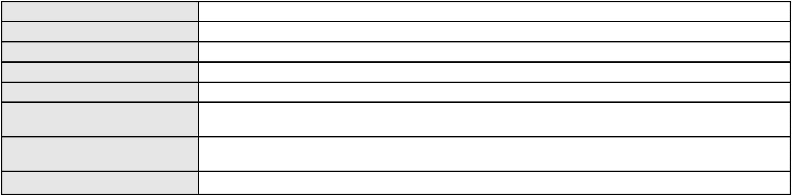

Processo
0241108-43.2024.8.06.0001
236
Número de ordem
Órgão julgador
Órgão julgador colegiado
Relator
2º Gabinete da 3ª Câmara de Direito Privado
3ª Câmara de Direito Privado
CLEIDE ALVES DE AGUIAR
APELAÇÃO CÍVEL
Classe judicial
Assunto principal
Polo ativo
Acidente de Trânsito
REGINALDO VASCONCELOS LOPES
DENIS WILSON ALENCAR LIRA - (CE45799-A)
FRANCISCO CARLOS PEREIRA DA SILVA
Advogado(s) - Polo ativo
Polo passivo
Advogado(s) - Polo passivo ELIZANGELA DOS SANTOS SILVA - (CE18100-A)
Terceiros
MINISTERIO PUBLICO DO ESTADO DO CEARA
Voto proferido pelo relator Não informado
Processo
3021505-80.2025.8.06.0000
Número de ordem
Órgão julgador
Órgão julgador colegiado
Relator
237
2º Gabinete da 3ª Câmara de Direito Privado
3ª Câmara de Direito Privado
CLEIDE ALVES DE AGUIAR
AGRAVO DE INSTRUMENTO
Direito de Imagem
Classe judicial
Assunto principal
Polo ativo
CARLOS MARDUQUE SILVA DUARTE
RADIO EDUCADORA JAGUARIBANA S/A
Advogado(s) - Polo ativo
Polo passivo
MANUELA CARVALHO CANDIDO CAMPOS - (CE24736-A)
JOSE WILSON LOURES DE ASSIS
Advogado(s) - Polo passivo FRANCISCO MAURO FERREIRA LIBERATO FILHO - (CE49542-A)
Terceiros
MINISTERIO PUBLICO DO ESTADO DO CEARA
Voto proferido pelo relator Não informado
Processo
0634287-97.2020.8.06.0000
Número de ordem
Órgão julgador
Órgão julgador colegiado
Relator
238
2º Gabinete da 3ª Câmara de Direito Privado
3ª Câmara de Direito Privado
CLEIDE ALVES DE AGUIAR
Classe judicial
Assunto principal
Polo ativo
AGRAVO DE INSTRUMENTO
Classificação de créditos
PRONTOCARDIO PRONTO ATENDIMENTO CARDIOLOGICO SC LTDA - ME
Advogado(s) - Polo ativo
JOSE ARNALDO VIANNA CIONE FILHO - (SP160976-A)
MATHEUS INACIO DE CARVALHO - (SP248577)
Polo passivo
COMERCIO DE PRODUTOS MEDICOS HOSPITALARES LTDA
Advogado(s) - Polo passivo NEIABSTON ALVES DE ARAUJO - (CE34093-A)
Terceiros
LUCIANA MELO MADRUGA FERNANDES
MINISTERIO PUBLICO DO ESTADO DO CEARA
Voto proferido pelo relator Não informado
Processo
0202161-22.2024.8.06.0064
Número de ordem
Órgão julgador
Órgão julgador colegiado
Relator
239
2º Gabinete da 3ª Câmara de Direito Privado
3ª Câmara de Direito Privado
CLEIDE ALVES DE AGUIAR
APELAÇÃO CÍVEL
Classe judicial
Assunto principal
Polo ativo
Remessa Necessária
ANTONIO MARCOS DE SOUZA
MINISTERIO PUBLICO DO ESTADO DO CEARA
69
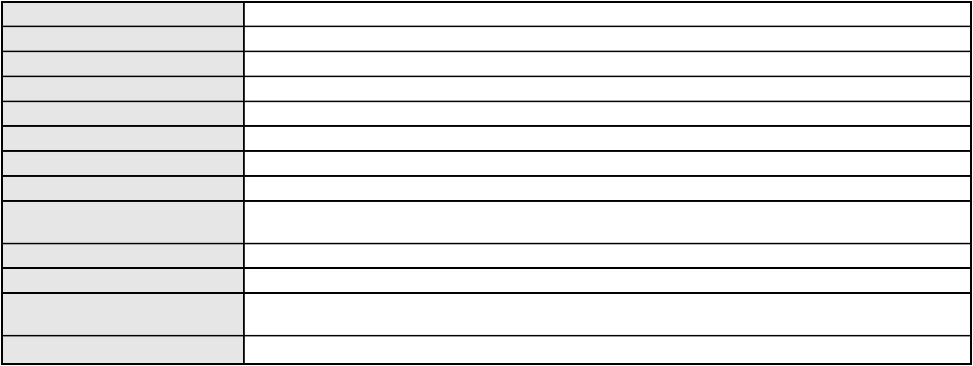

Processo
0202161-22.2024.8.06.0064
Advogado(s) - Polo ativo
Polo passivo
WILIS ADERALDO MENDONCA - (CE33269-A)
Antonio de Marcos de Souza Junior
Roberta Ferreira da Silva
Marcelo Eduardo de Souza
Advogado(s) - Polo passivo Não informado
Terceiros
Antonio Castro Marciel
Sival Farias Silva
Voto proferido pelo relator Não informado
Processo
3019532-90.2025.8.06.0000
Número de ordem
Órgão julgador
Órgão julgador colegiado
Relator
240
2º Gabinete da 3ª Câmara de Direito Privado
3ª Câmara de Direito Privado
CLEIDE ALVES DE AGUIAR
Classe judicial
Assunto principal
Polo ativo
AGRAVO DE INSTRUMENTO
Contratos Bancários
CREFISA SA CREDITO FINANCIAMENTO E INVESTIMENTOS
LAZARO JOSE GOMES JUNIOR - (MS8125-A)
FABIOLA MARIA DE SA E BENEVIDES RIOS
Advogado(s) - Polo ativo
Polo passivo
Advogado(s) - Polo passivo DENIO DE SOUZA ARAGAO - (CE27990-A)
Terceiros
Não informado
Voto proferido pelo relator Não informado
Processo
0198007-68.2015.8.06.0001
Número de ordem
Órgão julgador
Órgão julgador colegiado
Relator
241
2º Gabinete da 3ª Câmara de Direito Privado
3ª Câmara de Direito Privado
CLEIDE ALVES DE AGUIAR
APELAÇÃO CÍVEL
Classe judicial
Assunto principal
Polo ativo
Indenização por Dano Moral
VIRGO II COMPANHIA DE SECURITIZACAO
Advogado(s) - Polo ativo
RENATA DANTAS DE OLIVEIRA - (CE15484-A)
MARIA JOSE ROSSI JEREISSATI - (CE3999-A)
Polo passivo
ELIETE NUNES BARBOSA
CAMERON CONSTRUTORA S/A
Advogado(s) - Polo passivo ARIOVALDO LEMOS DE MORAIS JUNIOR - (CE28332-A)
Terceiros
MINISTERIO PUBLICO DO ESTADO DO CEARA
Voto proferido pelo relator Não informado
Processo
0140418-79.2019.8.06.0001
Número de ordem
Órgão julgador
Órgão julgador colegiado
Relator
242
2º Gabinete da 3ª Câmara de Direito Privado
3ª Câmara de Direito Privado
CLEIDE ALVES DE AGUIAR
APELAÇÃO CÍVEL
Classe judicial
Assunto principal
Polo ativo
Rescisão do contrato e devolução do dinheiro
CEARA LOTEAMENTOS LTDA.
Advogado(s) - Polo ativo
LAERTE MEYER DE CASTRO ALVES - (CE16119-A)
RAUL AMARAL JUNIOR - (CE13371-S)
Polo passivo
RICARDO FEITOSA FROTA RIBEIRO
Advogado(s) - Polo passivo RICARDO FEITOSA FROTA RIBEIRO - (CE37277-A)
Terceiros
Não informado
Voto proferido pelo relator Não informado
70
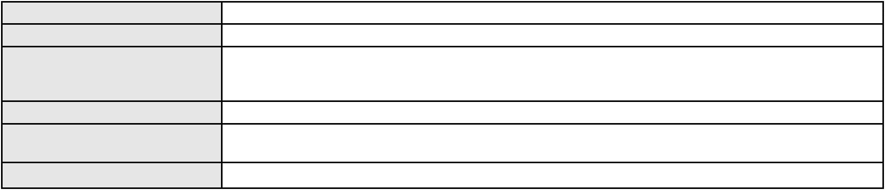

Processo
0027999-05.2008.8.06.0001
243
Número de ordem
Órgão julgador
Órgão julgador colegiado
Relator
2º Gabinete da 3ª Câmara de Direito Privado
3ª Câmara de Direito Privado
CLEIDE ALVES DE AGUIAR
APELAÇÃO CÍVEL
Classe judicial
Assunto principal
Polo ativo
Provas em geral
ANTARES ASSESSORIA, SERVICOS E PARTICIPACOES LTDA.
Advogado(s) - Polo ativo
ISABEL DE ANDRADE RIBEIRO OLIVEIRA - (CE15181-A)
ABDIAS JUNIO CAVALCANTE OLIVEIRA - (CE7807-A)
Polo passivo
CONSTRUTORA E INCORPORADORA EXATA LTDA
Advogado(s) - Polo passivo ENIO PINHEIRO CORREA - (CE31353-A)
Terceiros
MINISTERIO PUBLICO DO ESTADO DO CEARA
Voto proferido pelo relator Não informado
Processo
0205290-17.2024.8.06.0167
Número de ordem
Órgão julgador
Órgão julgador colegiado
Relator
244
2º Gabinete da 3ª Câmara de Direito Privado
3ª Câmara de Direito Privado
CLEIDE ALVES DE AGUIAR
APELAÇÃO CÍVEL
Classe judicial
Assunto principal
Polo ativo
Indenização por Dano Moral
MARIA ROSALINA MONTE SOUZA
KELTON GOMES OLIVEIRA - (CE51491-A)
Advogado(s) - Polo ativo
Polo passivo
TULIO AUGUSTO NOGUEIRA COLARES
SANTA CASA DE MISERICORDIA DE SOBRAL
Advogado(s) - Polo passivo IGOR LEITE LOIOLA - (CE39240-A)
Terceiros
Não informado
Voto proferido pelo relator Não informado
Processo
0634515-33.2024.8.06.0000
Número de ordem
Órgão julgador
Órgão julgador colegiado
Relator
245
2º Gabinete da 3ª Câmara de Direito Privado
3ª Câmara de Direito Privado
CLEIDE ALVES DE AGUIAR
AGRAVO DE INSTRUMENTO
Sucumbenciais
Classe judicial
Assunto principal
Polo ativo
CALBERTO DE SOUSA CAVALCANTE
RICARDO LIMA MOREIRA BORGES - (CE18181-A)
CAMERON CONSTRUTORA S/A
Advogado(s) - Polo ativo
Polo passivo
Advogado(s) - Polo passivo VALERIA PREVITERA DA SILVA - (CE11379-A)
CARLOS EDUARDO DE LUCENA CASTRO - (CE10666-A)
Terceiros
FARIAS E LUCENA ADVOGADOS ASSOCIADOS S/C
Voto proferido pelo relator Não informado
Processo
0065816-30.2016.8.06.0064
Número de ordem
Órgão julgador
Órgão julgador colegiado
Relator
246
2º Gabinete da 3ª Câmara de Direito Privado
3ª Câmara de Direito Privado
CLEIDE ALVES DE AGUIAR
APELAÇÃO CÍVEL
Classe judicial
Assunto principal
Polo ativo
Levantamento de Valor
BANCO DO BRASIL SA
71

Processo
0065816-30.2016.8.06.0064
Advogado(s) - Polo ativo
WILSON SALES BELCHIOR - (CE17314-A)
JOSE LUIS MELO GARCIA - (CE16748-A)
DAVID SOMBRA PEIXOTO - (CE16477-A)
JOAO PAULO SOMBRA PEIXOTO - (CE15887-A)
Polo passivo
MARIA MAGALHAES ALBUQUERQUE
ANTONIO ALBUQUERQUE ARAGAO
FRANCISCO GLEYRE VERAS SILVA
Advogado(s) - Polo passivo ARNALDO CARNEIRO MAPURUNGA FILHO - (CE6494-A)
Terceiros
Não informado
Voto proferido pelo relator Não informado
Processo
0200267-30.2024.8.06.0090
Número de ordem
Órgão julgador
Órgão julgador colegiado
Relator
247
2º Gabinete da 3ª Câmara de Direito Privado
3ª Câmara de Direito Privado
CLEIDE ALVES DE AGUIAR
APELAÇÃO CÍVEL
Classe judicial
Assunto principal
Polo ativo
Contratos de Consumo
MARIA DE FATIMA PINHEIRO
Advogado(s) - Polo ativo
RENATO ALVES DE MELO - (CE29801-A)
CRISNANDA ALVES BRASIL - (CE41053-A)
Polo passivo
BANCO BRADESCO S/A
Advogado(s) - Polo passivo FRANCISCO SAMPAIO DE MENEZES JUNIOR - (CE9075-A)
Terceiros
MINISTERIO PUBLICO DO ESTADO DO CEARA
Voto proferido pelo relator Não informado
Processo
3001340-08.2025.8.06.0066
Número de ordem
Órgão julgador
Órgão julgador colegiado
Relator
248
2º Gabinete da 3ª Câmara de Direito Privado
3ª Câmara de Direito Privado
CLEIDE ALVES DE AGUIAR
APELAÇÃO CÍVEL
Classe judicial
Assunto principal
Polo ativo
Empréstimo consignado
MARIA DO SOCORRO PIRES DA SILVA
LUCAS FREITAS VIANA DINIZ - (CE27345-A)
BANCO BRADESCO S/A
Advogado(s) - Polo ativo
Polo passivo
Advogado(s) - Polo passivo FELIPE GAZOLA VIEIRA MARQUES - (CE30071-A)
Terceiros
MINISTERIO PUBLICO DO ESTADO DO CEARA
Voto proferido pelo relator Não informado
Processo
0623164-63.2024.8.06.0000
Número de ordem
Órgão julgador
Órgão julgador colegiado
Relator
249
2º Gabinete da 3ª Câmara de Direito Privado
3ª Câmara de Direito Privado
CLEIDE ALVES DE AGUIAR
AGRAVO DE INSTRUMENTO
Seguro
Classe judicial
Assunto principal
Polo ativo
DENISE MONTENEGRO PARENTE
HERCULES SARAIVA DO AMARAL - (CE13643-A)
BANCO BRADESCO S/A
Advogado(s) - Polo ativo
Polo passivo
Advogado(s) - Polo passivo CLAUDIO KAZUYOSHI KAWASAKI - (CE27567-A)
Terceiros
MINISTERIO PUBLICO DO ESTADO DO CEARA
Voto proferido pelo relator Não informado
72
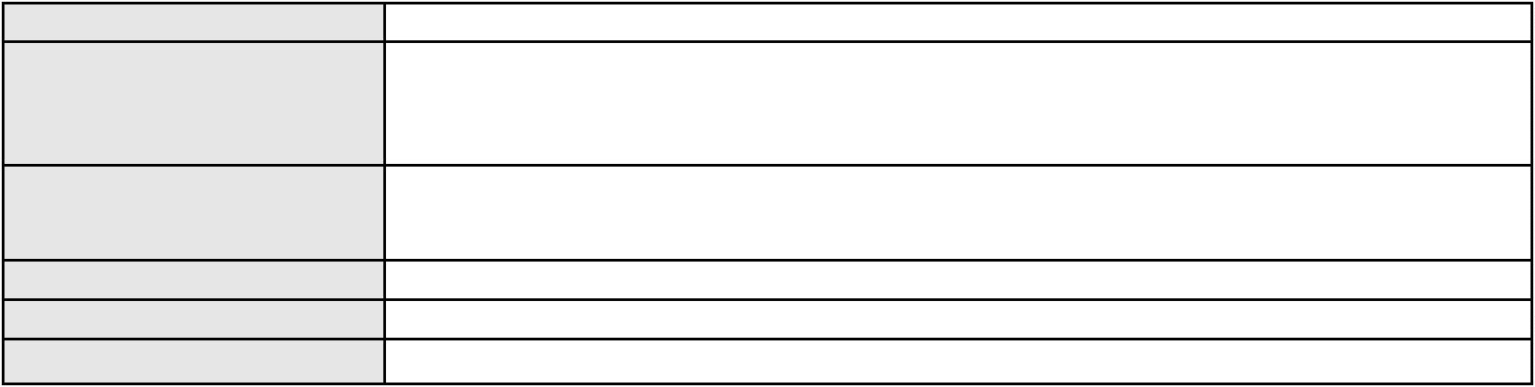

Processo
3016328-38.2025.8.06.0000
Número de ordem
Órgão julgador
Órgão julgador colegiado
Relator
250
2º Gabinete da 3ª Câmara de Direito Privado
3ª Câmara de Direito Privado
CLEIDE ALVES DE AGUIAR
Classe judicial
Assunto principal
Polo ativo
AGRAVO DE INSTRUMENTO
Arbitramento / Majoração
DEBORA DOS SANTOS MESQUITA PINTO VIDAL
PABLO KELLERMANN LOPES BARROS - (CE46497-A)
ERICSON TIAGO VIDAL MARCAL
Advogado(s) - Polo ativo
Polo passivo
Advogado(s) - Polo passivo RAQUEL RODRIGUES FORTE - (CE35244-A)
Terceiros
MINISTERIO PUBLICO DO ESTADO DO CEARA
Voto proferido pelo relator Não informado
Processo
0272913-14.2024.8.06.0001
Número de ordem
Órgão julgador
Órgão julgador colegiado
Relator
251
2º Gabinete da 3ª Câmara de Direito Privado
3ª Câmara de Direito Privado
CLEIDE ALVES DE AGUIAR
APELAÇÃO CÍVEL
Classe judicial
Assunto principal
Polo ativo
Obrigação de Fazer / Não Fazer
FRANCISCA VIVIANE RAMOS PEREIRA FERNANDES
SOCIEDADE EDUCACIONAL EDICE PORTELA LTDA
Advogado(s) - Polo ativo
Polo passivo
LIANA DE SOUZA FONTENELE - (CE33899-A)
LIANA DE SOUZA FONTENELE - (CE33899-A)
SOCIEDADE EDUCACIONAL EDICE PORTELA LTDA
FRANCISCA VIVIANE RAMOS PEREIRA FERNANDES
Advogado(s) - Polo passivo MARCIO RAFAEL GAZZINEO - (CE23495-A)
MARCIO RAFAEL GAZZINEO - (CE23495-A)
Terceiros
MINISTERIO PUBLICO DO ESTADO DO CEARA
Voto proferido pelo relator Não informado
Processo
3005542-66.2024.8.06.0000
Número de ordem
Órgão julgador
Órgão julgador colegiado
Relator
252
2º Gabinete da 3ª Câmara de Direito Privado
3ª Câmara de Direito Privado
CLEIDE ALVES DE AGUIAR
AGRAVO DE INSTRUMENTO
Busca e Apreensão
Classe judicial
Assunto principal
Polo ativo
SAMARAINGRET CANDIDO SILVA
FRANCISCO MICHEL DA SILVA - (CE50821-A)
ITAU UNIBANCO S.A.
Advogado(s) - Polo ativo
Polo passivo
Advogado(s) - Polo passivo CARLA CRISTINA LOPES SCORTECCI - (SP248970-A)
Terceiros
Não informado
Voto proferido pelo relator Não informado
Processo
0102895-38.2016.8.06.0001
Número de ordem
Órgão julgador
Órgão julgador colegiado
Relator
253
2º Gabinete da 3ª Câmara de Direito Privado
3ª Câmara de Direito Privado
CLEIDE ALVES DE AGUIAR
APELAÇÃO CÍVEL
Classe judicial
Assunto principal
Polo ativo
Acidente de Trânsito
HDI SEGUROS S.A.
73

Processo
0102895-38.2016.8.06.0001
Advogado(s) - Polo ativo
Polo passivo
LUIS EDUARDO PEREIRA SANCHES - (PR39162-A)
DENISE BEZERRA LOPES
Advogado(s) - Polo passivo JOSEFA BEZERRA DE LIMA - (CE9328-A)
LIVIA LOPES BEZERRA DE SOUSA LIMA - (CE35752-A)
Terceiros
MINISTERIO PUBLICO DO ESTADO DO CEARA
Voto proferido pelo relator Não informado
Processo
3006601-65.2025.8.06.0029
Número de ordem
Órgão julgador
Órgão julgador colegiado
Relator
254
2º Gabinete da 3ª Câmara de Direito Privado
3ª Câmara de Direito Privado
CLEIDE ALVES DE AGUIAR
APELAÇÃO CÍVEL
Classe judicial
Assunto principal
Polo ativo
Empréstimo consignado
ANTONIA IVANIA FELINTO DE ALMEIDA SANTOS
Advogado(s) - Polo ativo
TULIO ALVES PIANCO - (CE42491-A)
ERICLES DE OLINDA BEZERRA - (CE41130-A)
Polo passivo
BANCO SANTANDER (BRASIL) S.A.
Advogado(s) - Polo passivo GIOVANNA MORILLO VIGIL DIAS COSTA - (MG91567-A)
Terceiros
Não informado
Voto proferido pelo relator Não informado
Processo
3007195-79.2025.8.06.0029
Número de ordem
Órgão julgador
Órgão julgador colegiado
Relator
255
2º Gabinete da 3ª Câmara de Direito Privado
3ª Câmara de Direito Privado
CLEIDE ALVES DE AGUIAR
APELAÇÃO CÍVEL
Classe judicial
Assunto principal
Polo ativo
Seguro
MANOEL TAVEIRA DOS SANTOS
LANA BARBOSA DE MELO - (CE50323-A)
BANCO BRADESCO S/A
Advogado(s) - Polo ativo
Polo passivo
Advogado(s) - Polo passivo THIAGO BARREIRA ROMCY - (CE23900-A)
Terceiros
MINISTERIO PUBLICO DO ESTADO DO CEARA
Voto proferido pelo relator Não informado
Processo
0235391-50.2024.8.06.0001
Número de ordem
Órgão julgador
Órgão julgador colegiado
Relator
256
2º Gabinete da 3ª Câmara de Direito Privado
3ª Câmara de Direito Privado
CLEIDE ALVES DE AGUIAR
APELAÇÃO CÍVEL
Classe judicial
Assunto principal
Polo ativo
Rescisão / Resolução
EMPRESA BRASILEIRA DE LANCAMENTOS LTDA
Advogado(s) - Polo ativo
FRANCISCO FELIPE DE ALENCAR VIEIRA - (CE39014-A)
GIOVANNA ABREU CERQUEIRA - (CE38634-A)
Polo passivo
FRANCISCO MORAIS DO NASCIMENTO
Advogado(s) - Polo passivo Não informado
Terceiros
Não informado
Voto proferido pelo relator Não informado
Processo
3002715-17.2024.8.06.0151
257
Número de ordem
74

Processo
3002715-17.2024.8.06.0151
Órgão julgador
Órgão julgador colegiado
Relator
2º Gabinete da 3ª Câmara de Direito Privado
3ª Câmara de Direito Privado
CLEIDE ALVES DE AGUIAR
Classe judicial
Assunto principal
Polo ativo
APELAÇÃO CÍVEL
Crédito Direto ao Consumidor - CDC
FRANCISCO VALDERI SARAIVA
DANIEL QUEIROZ DA SILVA - (CE40871-A)
BANCO BRADESCO FINANCIAMENTOS S.A.
Advogado(s) - Polo ativo
Polo passivo
Advogado(s) - Polo passivo THIAGO BARREIRA ROMCY - (CE23900-A)
JOELZA DE OLIVEIRA ROCHA - (CE28698-A)
Terceiros
MINISTERIO PUBLICO DO ESTADO DO CEARA
Voto proferido pelo relator Não informado
Processo
3002838-12.2026.8.06.0000
Número de ordem
Órgão julgador
Órgão julgador colegiado
Relator
258
2º Gabinete da 3ª Câmara de Direito Privado
3ª Câmara de Direito Privado
CLEIDE ALVES DE AGUIAR
AGRAVO DE INSTRUMENTO
Tarifas
Classe judicial
Assunto principal
Polo ativo
LUCIA VIEIRA GOMES DE MATOS
JOAQUIM JOSE DO NASCIMENTO NETO - (CE52146-A)
BANCO BRADESCO S/A
Advogado(s) - Polo ativo
Polo passivo
Advogado(s) - Polo passivo Não informado
Terceiros
MINISTERIO PUBLICO DO ESTADO DO CEARA
Voto proferido pelo relator Não informado
Processo
0164418-46.2019.8.06.0001
Número de ordem
Órgão julgador
Órgão julgador colegiado
Relator
259
2º Gabinete da 3ª Câmara de Direito Privado
3ª Câmara de Direito Privado
CLEIDE ALVES DE AGUIAR
APELAÇÃO CÍVEL
Classe judicial
Assunto principal
Polo ativo
Obrigação de Fazer / Não Fazer
FRANCISCO ELISIO MOTA DE OLIVEIRA
MARIA VANDERLEIA RODRIGUES MOTA
Advogado(s) - Polo ativo
Polo passivo
Não informado
GERALDO MARINHO JUNIOR
MARIA ELIANE MOTA DE OLIVEIRA MARINHO
Advogado(s) - Polo passivo ANA PAOLA LOPES MOREIRA LIMA - (CE14356-A)
Terceiros
MINISTERIO PUBLICO DO ESTADO DO CEARA
Voto proferido pelo relator Não informado
Processo
3023245-73.2025.8.06.0000
Número de ordem
Órgão julgador
Órgão julgador colegiado
Relator
260
2º Gabinete da 3ª Câmara de Direito Privado
3ª Câmara de Direito Privado
CLEIDE ALVES DE AGUIAR
AGRAVO DE INSTRUMENTO
Repetição do Indébito
Classe judicial
Assunto principal
Polo ativo
CLAUDIO RAIMUNDO DA SILVEIRA
JOSE TELES BEZERRA JUNIOR - (CE25238-A)
ITAU UNIBANCO S.A.
Advogado(s) - Polo ativo
Polo passivo
75
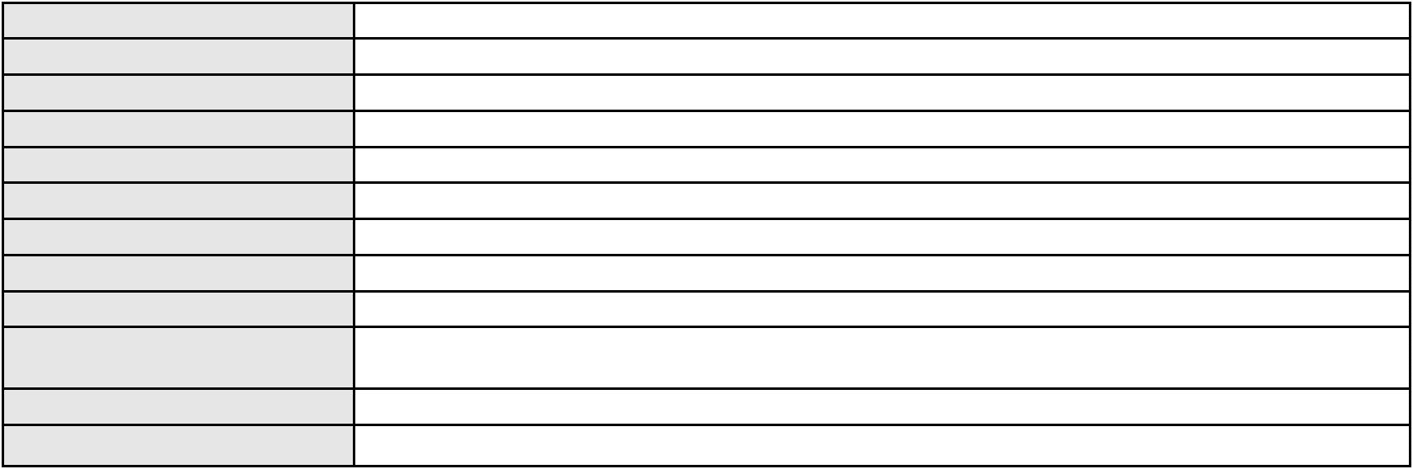

Processo
3023245-73.2025.8.06.0000
Advogado(s) - Polo passivo ENY ANGE SOLEDADE BITTENCOURT DE ARAUJO - (BA29442-A)
Terceiros
MINISTERIO PUBLICO DO ESTADO DO CEARA
Voto proferido pelo relator Não informado
Processo
3000465-18.2026.8.06.0029
Número de ordem
Órgão julgador
Órgão julgador colegiado
Relator
261
2º Gabinete da 3ª Câmara de Direito Privado
3ª Câmara de Direito Privado
CLEIDE ALVES DE AGUIAR
Classe judicial
Assunto principal
Polo ativo
APELAÇÃO CÍVEL
Práticas Abusivas
JOSE DANTAS MONTEIRO
Advogado(s) - Polo ativo
Polo passivo
FRANCISCO AUGUSTO OLIVEIRA PAES DE ANDRADE - (CE38088-A)
FACTA FINANCEIRA S.A. CREDITO, FINANCIAMENTO E INVESTIMENTO
Advogado(s) - Polo passivo Não informado
Terceiros
Não informado
Voto proferido pelo relator Não informado
Processo
3000948-31.2025.8.06.0143
Número de ordem
Órgão julgador
Órgão julgador colegiado
Relator
262
2º Gabinete da 3ª Câmara de Direito Privado
3ª Câmara de Direito Privado
CLEIDE ALVES DE AGUIAR
Classe judicial
Assunto principal
Polo ativo
APELAÇÃO CÍVEL
Indenização por Dano Moral
MANUEL MOREIRA DE SOUZA
FRANCISCO REGIOS PEREIRA NETO - (CE25034-A)
BANCO BRADESCO FINANCIAMENTOS S.A.
Advogado(s) - Polo ativo
Polo passivo
Advogado(s) - Polo passivo ROBERTO DOREA PESSOA - (BA12407-A)
Terceiros
Não informado
Voto proferido pelo relator Não informado
Processo
0002646-58.2011.8.06.0000
Número de ordem
Órgão julgador
Órgão julgador colegiado
Relator
263
2º Gabinete da 3ª Câmara de Direito Privado
3ª Câmara de Direito Privado
CLEIDE ALVES DE AGUIAR
AGRAVO DE INSTRUMENTO
Multa Cominatória / Astreintes
JOSE DIAS DE MACEDO FILHO
FRANCISCO DIAS DE PAIVA FILHO - (CE15324-A)
Classe judicial
Assunto principal
Polo ativo
Advogado(s) - Polo ativo
Polo passivo
Victoria Proenca de Castro Macedo
Jose Dias de Macedo Neto
Livia Maria Proenca de Castro Macedo
Maria de Lourdes Albuquerque de Castro
Germanno de Castro Macedo
Advogado(s) - Polo passivo Não informado
Terceiros
Não informado
Voto proferido pelo relator Não informado
Processo
3000911-21.2026.8.06.0029
Número de ordem
Órgão julgador
264
2º Gabinete da 3ª Câmara de Direito Privado
76
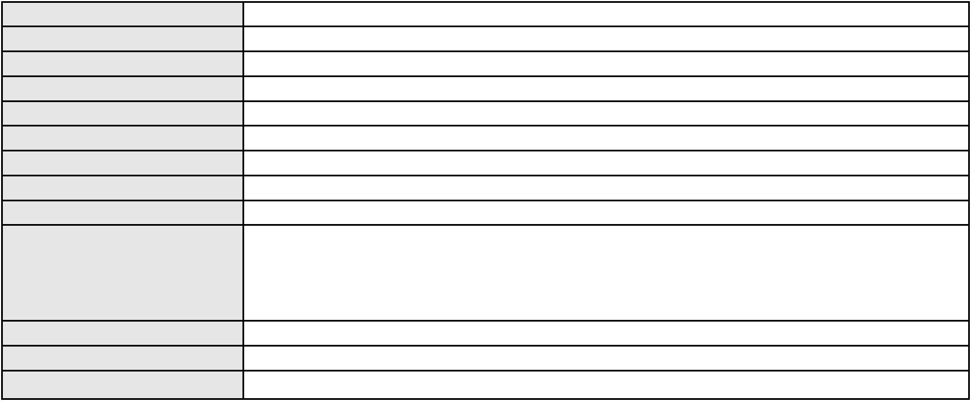

Processo
3000911-21.2026.8.06.0029
3ª Câmara de Direito Privado
CLEIDE ALVES DE AGUIAR
APELAÇÃO CÍVEL
Órgão julgador colegiado
Relator
Classe judicial
Assunto principal
Polo ativo
Empréstimo consignado
LUCINETE ALVES MACEDO SILVA
GARIBALDE UCHOA DE ALBUQUERQUE - (CE22179-A)
BANCO AGIBANK S.A
Advogado(s) - Polo ativo
Polo passivo
Advogado(s) - Polo passivo DENNER DE BARROS E MASCARENHAS BARBOSA - (CE41218-A)
Terceiros
Não informado
Voto proferido pelo relator Não informado
Processo
3001498-54.2025.8.06.0166
Número de ordem
Órgão julgador
Órgão julgador colegiado
Relator
265
2º Gabinete da 3ª Câmara de Direito Privado
3ª Câmara de Direito Privado
CLEIDE ALVES DE AGUIAR
APELAÇÃO CÍVEL
Classe judicial
Assunto principal
Polo ativo
Empréstimo consignado
JOSE EMIDIO DE MATOS
Advogado(s) - Polo ativo
JHAN PIERRI FEITOSA MARTINS - (CE54462-A)
GARIBALDE UCHOA DE ALBUQUERQUE - (CE22179-A)
Polo passivo
BANCO DO BRASIL SA
Advogado(s) - Polo passivo DAVID SOMBRA PEIXOTO - (CE16477-A)
Terceiros
Não informado
Voto proferido pelo relator Não informado
Processo
0056026-96.2021.8.06.0112
Número de ordem
Órgão julgador
Órgão julgador colegiado
Relator
266
2º Gabinete da 3ª Câmara de Direito Privado
3ª Câmara de Direito Privado
CLEIDE ALVES DE AGUIAR
APELAÇÃO CÍVEL
Classe judicial
Assunto principal
Polo ativo
Cheque
JOSE CONSTANCIO NUNES DA SILVA
CONSTANTINI EMPREENDIMENTOS SPE LTDA.
Advogado(s) - Polo ativo
Polo passivo
SILVIO ROMERO NUNES ALVES - (PE19121-A)
FRANCISCO ARRAIS MAIA NETO
Advogado(s) - Polo passivo THOMAZ ANTONIO NOGUEIRA BARBOSA - (CE20787-A)
MAURO NUNES CORDEIRO FILHO - (CE31221-A)
ANTONIO ALLAN LEITE SARAIVA - (CE23502-A)
ANTONIO LUIZ MOTA DE MELO JUNIOR - (CE24789-A)
ERITON TEIXEIRA BARROS COSTA - (CE27850-A)
Terceiros
Não informado
Voto proferido pelo relator Não informado
Processo
3077379-47.2025.8.06.0001
Número de ordem
Órgão julgador
Órgão julgador colegiado
Relator
267
2º Gabinete da 3ª Câmara de Direito Privado
3ª Câmara de Direito Privado
CLEIDE ALVES DE AGUIAR
APELAÇÃO CÍVEL
Classe judicial
Assunto principal
Polo ativo
Indenização por Dano Moral
LUIS CARLOS BARROSO JUNIOR
77
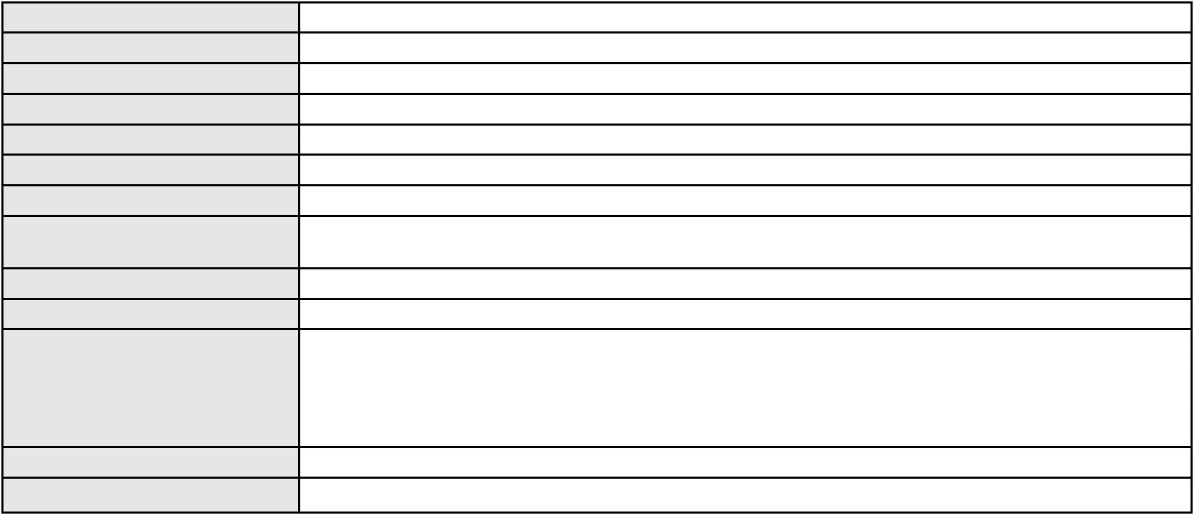

Processo
3077379-47.2025.8.06.0001
Advogado(s) - Polo ativo
Polo passivo
JESSICA SILVEIRA RODRIGUES - (CE35686-A)
HAPVIDA ASSISTENCIA MEDICA LTDA
Advogado(s) - Polo passivo IGOR MACEDO FACO - (CE16470-A)
Terceiros
MINISTERIO PUBLICO DO ESTADO DO CEARA
Voto proferido pelo relator Não informado
Processo
0202435-70.2023.8.06.0112
Número de ordem
Órgão julgador
Órgão julgador colegiado
Relator
268
2º Gabinete da 3ª Câmara de Direito Privado
3ª Câmara de Direito Privado
CLEIDE ALVES DE AGUIAR
APELAÇÃO CÍVEL
Classe judicial
Assunto principal
Polo ativo
Dissolução
TICIANA MARA MACEDO FARIAS
Alain Delon Silva de Souza
Advogado(s) - Polo ativo
ELIVEUTON VASQUES LANDIM - (CE32354-A)
OLAVO SAMPAIO LEITE MARQUES - (CE35309-A)
HETAYNE PARENTE VASQUES - (CE41262-A)
ELIVEUTON VASQUES LANDIM - (CE32354-A)
OLAVO SAMPAIO LEITE MARQUES - (CE35309-A)
HETAYNE PARENTE VASQUES - (CE41262-A)
Polo passivo
Alain Delon Silva de Souza
TICIANA MARA MACEDO FARIAS
Advogado(s) - Polo passivo ITALO DA SILVA RODRIGUES - (CE42509-A)
ITALO DA SILVA RODRIGUES - (CE42509-A)
Terceiros
MINISTERIO PUBLICO DO ESTADO DO CEARA
Voto proferido pelo relator Não informado
Processo
0223640-66.2024.8.06.0001
Número de ordem
Órgão julgador
Órgão julgador colegiado
Relator
269
2º Gabinete da 3ª Câmara de Direito Privado
3ª Câmara de Direito Privado
CLEIDE ALVES DE AGUIAR
APELAÇÃO CÍVEL
Classe judicial
Assunto principal
Polo ativo
Obrigação de Fazer / Não Fazer
CONDOMINIO RESIDENCIAL ARACANGA
Advogado(s) - Polo ativo
ELI BARBOSA CORDEIRO - (CE5249-A)
BARBARA COUTINHO DE ALENCAR - (CE44972-A)
Polo passivo
GEORDANA COUTO PEREIRA
Advogado(s) - Polo passivo LARISSA PEREIRA CARDOSO DO NASCIMENTO - (CE47232-A)
Terceiros
Não informado
Voto proferido pelo relator Não informado
Processo
3010463-34.2025.8.06.0000
Número de ordem
Órgão julgador
Órgão julgador colegiado
Relator
270
2º Gabinete da 3ª Câmara de Direito Privado
3ª Câmara de Direito Privado
CLEIDE ALVES DE AGUIAR
Classe judicial
Assunto principal
Polo ativo
AGRAVO DE INSTRUMENTO
Tratamento médico-hospitalar
UNIMED DE FORTALEZA COOPERATIVA DE TRABALHO MEDICO LTDA
DAVID SOMBRA PEIXOTO - (CE16477-A)
R. V. M. V. L.
Advogado(s) - Polo ativo
Polo passivo
Advogado(s) - Polo passivo LUIS GONZAGA FERNANDES NETO - (CE20629-A)
78
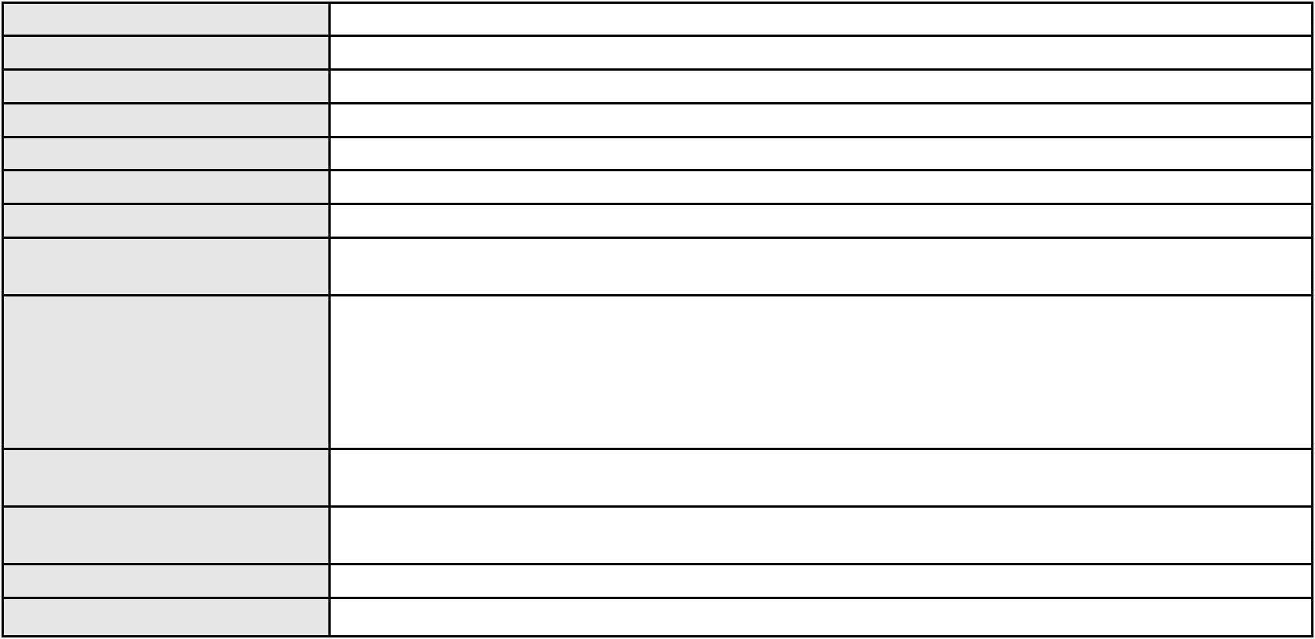

Processo
Terceiros
3010463-34.2025.8.06.0000
MINISTERIO PUBLICO DO ESTADO DO CEARA
Voto proferido pelo relator Não informado
Processo
0133054-56.2019.8.06.0001
Número de ordem
Órgão julgador
Órgão julgador colegiado
Relator
271
2º Gabinete da 3ª Câmara de Direito Privado
3ª Câmara de Direito Privado
CLEIDE ALVES DE AGUIAR
APELAÇÃO CÍVEL
Classe judicial
Assunto principal
Polo ativo
Revisão do Saldo Devedor
MMT - MULTI MEIOS DE TRANSP. COMERCIO E REPRESENTACAO L
GEORGE LEMOS REIS
EMMANUELA COSTA BRAGA REIS
RAFAL'S COMERCIO DE CONFECCOES LTDA
E COSTA BRAGA REIS SERVICOS
Advogado(s) - Polo ativo
Polo passivo
LILIAN TORQUATO MOURAO MOREIRA - (CE16112-A)
BANCO DO BRASIL SA
Advogado(s) - Polo passivo NEI CALDERON - (SP114904-A)
WILSON SALES BELCHIOR - (CE17314-A)
Terceiros
MINISTERIO PUBLICO DO ESTADO DO CEARA
Voto proferido pelo relator Não informado
Processo
3016659-20.2025.8.06.0000
Número de ordem
Órgão julgador
Órgão julgador colegiado
Relator
272
2º Gabinete da 3ª Câmara de Direito Privado
3ª Câmara de Direito Privado
CLEIDE ALVES DE AGUIAR
AGRAVO DE INSTRUMENTO
Tratamento médico-hospitalar
ELISANGELA ALVES DE SOUZA FERREIRA
Classe judicial
Assunto principal
Polo ativo
Advogado(s) - Polo ativo
BERNARDO DALL MASS FERNANDES - (CE18889-A)
HISMAEL MENDES BARROS - (CE20988-A)
TIAGO JOSE SOARES FELIPE - (CE18831-A)
Polo passivo
BRADESCO SAUDE S/A
Advogado(s) - Polo passivo THIAGO PESSOA ROCHA - (PE29650-A)
Terceiros
MINISTERIO PUBLICO DO ESTADO DO CEARA
Voto proferido pelo relator Não informado
Processo
3000492-98.2026.8.06.0029
Número de ordem
Órgão julgador
Órgão julgador colegiado
Relator
273
2º Gabinete da 3ª Câmara de Direito Privado
3ª Câmara de Direito Privado
CLEIDE ALVES DE AGUIAR
Classe judicial
Assunto principal
Polo ativo
APELAÇÃO CÍVEL
Indenização por Dano Moral
FRANCISCA PEREIRA DOS REIS SILVA
MARCOSORRITE GOMES ALVES - (CE38659-A)
BANCO BRADESCO FINANCIAMENTOS S.A.
Advogado(s) - Polo ativo
Polo passivo
Advogado(s) - Polo passivo FRANCISCO SAMPAIO DE MENEZES JUNIOR - (CE9075-A)
Terceiros
Não informado
Voto proferido pelo relator Não informado
Processo
3014496-67.2025.8.06.0000
274
Número de ordem
79
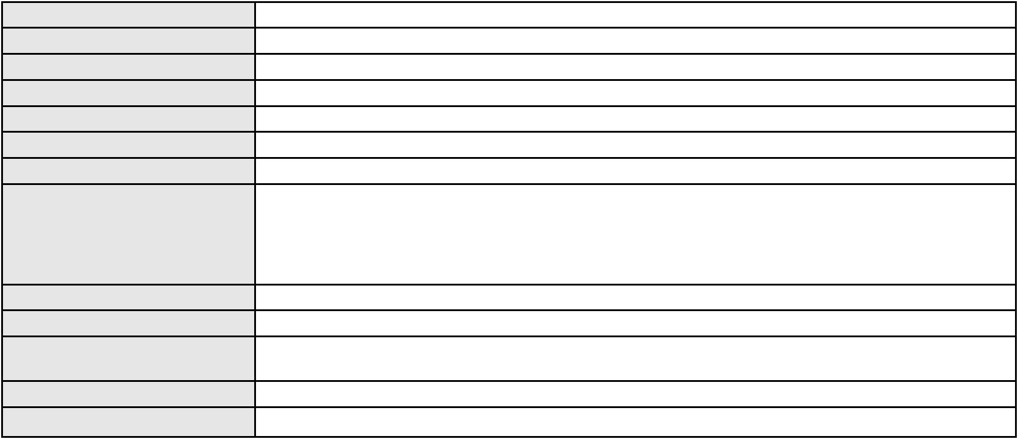

Processo
3014496-67.2025.8.06.0000
Órgão julgador
Órgão julgador colegiado
Relator
2º Gabinete da 3ª Câmara de Direito Privado
3ª Câmara de Direito Privado
CLEIDE ALVES DE AGUIAR
AGRAVO DE INSTRUMENTO
Concurso de Credores
Classe judicial
Assunto principal
Polo ativo
BANFORT BANCO FORTALEZA S/A
Advogado(s) - Polo ativo
THAIS SALES YAMASHITA - (SP258405)
OLYNTHO DE RIZZO FILHO - (SP81210)
Polo passivo
WELLINGTON ROCHA LEITÃO FILHO
Advogado(s) - Polo passivo WELLINGTON ROCHA LEITAO FILHO - (CE6622-A)
Terceiros
Não informado
Voto proferido pelo relator Não informado
Processo
3027432-58.2024.8.06.0001
Número de ordem
Órgão julgador
Órgão julgador colegiado
Relator
275
2º Gabinete da 3ª Câmara de Direito Privado
3ª Câmara de Direito Privado
CLEIDE ALVES DE AGUIAR
APELAÇÃO CÍVEL
Classe judicial
Assunto principal
Polo ativo
Alienação Fiduciária
ITAU ADMINISTRADORA DE CONSORCIOS LTDA
PEDRO ROBERTO ROMAO - (SP209551-A)
MARIA LUCIENE PINHO DOS SANTOS
Advogado(s) - Polo ativo
Polo passivo
Advogado(s) - Polo passivo Não informado
Terceiros
Não informado
Voto proferido pelo relator Não informado
Processo
0006408-51.2016.8.06.0083
Número de ordem
Órgão julgador
Órgão julgador colegiado
Relator
276
2º Gabinete da 3ª Câmara de Direito Privado
3ª Câmara de Direito Privado
CLEIDE ALVES DE AGUIAR
APELAÇÃO CÍVEL
Classe judicial
Assunto principal
Polo ativo
Inclusão Indevida em Cadastro de Inadimplentes
ROGERIO ARAUJO DA SILVA
ROBSON CARLOS DE ARAUJO - (CE30546-A)
TIM S A
Advogado(s) - Polo ativo
Polo passivo
Advogado(s) - Polo passivo CHRISTIANNE GOMES DA ROCHA - (CE37188-A)
JEYSE MARILIA LINDOSO GUSMAO - (PE26266)
Terceiros
Não informado
Voto proferido pelo relator Não informado
Processo
0623142-39.2023.8.06.0000
Número de ordem
Órgão julgador
Órgão julgador colegiado
Relator
277
2º Gabinete da 3ª Câmara de Direito Privado
3ª Câmara de Direito Privado
CLEIDE ALVES DE AGUIAR
Classe judicial
Assunto principal
Polo ativo
RECLAMAÇÃO
Tutela de Urgência
MATERCON CONSTRUCAO E ADMINISTRACAO DE IMOVEIS LTDA.
Advogado(s) - Polo ativo
ADEMAR MENDES BEZERRA JUNIOR - (CE15786-A)
FELIPE LOURENCO MELLO SILVA - (CE24387-A)
80
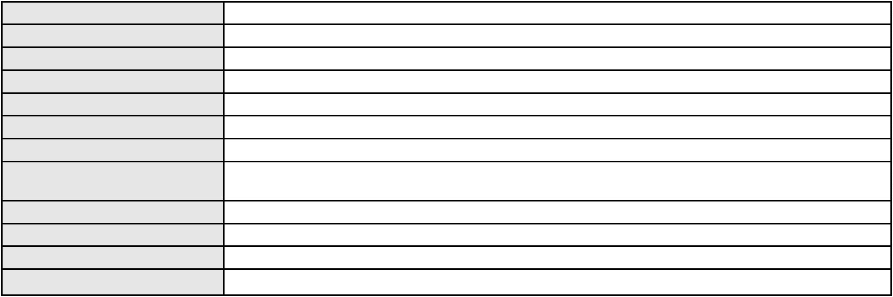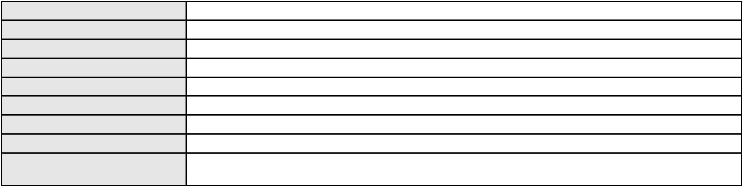

Processo
0623142-39.2023.8.06.0000
Polo passivo
Juiz de Direito da 2 Vara Empresarial, de Recuperacao de Empresas e de Falencias da
Comarca de Fortaleza
ASSOCIACAO DOS CREDORES CLIENTES E FORNECEDORES, DA EMPRESA LM
DESENVOLVIMENTO IMOBILIARIO LTDA NO EMPREENDIMENTO JARDINS DI CAPRI
Advogado(s) - Polo passivo Não informado
Terceiros
MINISTERIO PUBLICO DO ESTADO DO CEARA
Voto proferido pelo relator Não informado
Processo
3000503-90.2024.8.06.0161
Número de ordem
Órgão julgador
Órgão julgador colegiado
Relator
278
2º Gabinete da 3ª Câmara de Direito Privado
3ª Câmara de Direito Privado
CLEIDE ALVES DE AGUIAR
APELAÇÃO CÍVEL
Classe judicial
Assunto principal
Polo ativo
Indenização por Dano Moral
MARIA DE LOURDES DOS SANTOS
FRANCISCO EXPEDITO GALDINO JUNIOR - (CE34096-A)
BANCO DO BRASIL S.A.
Advogado(s) - Polo ativo
Polo passivo
Advogado(s) - Polo passivo NEI CALDERON - (SP114904-A)
MARCELO OLIVEIRA ROCHA - (SP113887-A)
Terceiros
Não informado
Voto proferido pelo relator Não informado
Processo
0007042-72.2005.8.06.0167
Número de ordem
Órgão julgador
Órgão julgador colegiado
Relator
279
2º Gabinete da 3ª Câmara de Direito Privado
3ª Câmara de Direito Privado
CLEIDE ALVES DE AGUIAR
APELAÇÃO CÍVEL
Classe judicial
Assunto principal
Polo ativo
Debêntures
Inbrasma - Industria Brasileira de marmores S/A
Advogado(s) - Polo ativo
FRANCISCO EUDES DIAS DE SOUSA - (CE8881-A)
RAUL QUEIROZ DIAS - (CE26538-A)
Polo passivo
BANCO DO NORDESTE DO BRASIL SA
Advogado(s) - Polo passivo TERESA NOEMI DE ALENCAR ARRAES DUARTE - (CE3869-A)
JULIANA MELO DE PINHO - (CE21413-A)
Terceiros
Não informado
Voto proferido pelo relator Voto não liberado
Processo
0241349-22.2021.8.06.0001
Número de ordem
Órgão julgador
Órgão julgador colegiado
Relator
280
4º Gabinete da 3ª Câmara de Direito Privado
3ª Câmara de Direito Privado
PAULO DE TARSO PIRES NOGUEIRA
APELAÇÃO CÍVEL
Classe judicial
Assunto principal
Polo ativo
Administração de herança
SUSY NUNES BEZERRA
Advogado(s) - Polo ativo
LUIZ VALDEMIRO SOARES COSTA JUNIOR - (CE40786)
VENCESLAU CARVALHO DE SOUSA JUNIOR - (CE29700-A)
LUIZ VALDEMIRO SOARES COSTA - (CE141458-A)
ERICA TORRES PASSOS - (CE17042-A)
Polo passivo
HONORIO BEZERRA DE OLIVEIRA
MARCOS ANTONIO NUNES BEZERRA
CLAUDIA NUNES BEZERRA HOLANDA
CARMEM NUNES BEZERRA DE OLIVEIRA
81
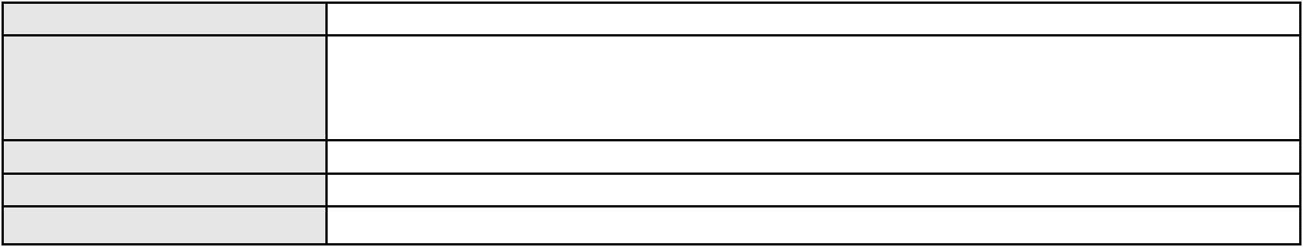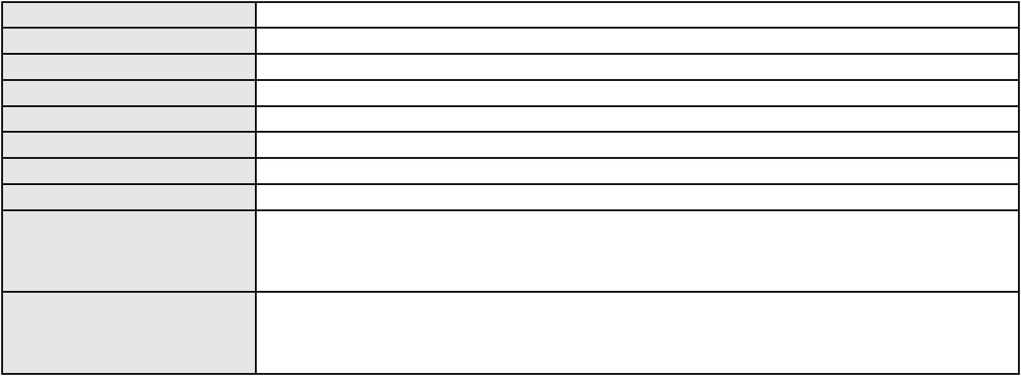

Processo
0241349-22.2021.8.06.0001
Advogado(s) - Polo passivo Não informado
Terceiros
MINISTERIO PUBLICO DO ESTADO DO CEARA
Voto proferido pelo relator Não informado
Processo
0180104-25.2012.8.06.0001
Número de ordem
Órgão julgador
Órgão julgador colegiado
Relator
281
4º Gabinete da 3ª Câmara de Direito Privado
3ª Câmara de Direito Privado
PAULO DE TARSO PIRES NOGUEIRA
APELAÇÃO CÍVEL
Classe judicial
Assunto principal
Polo ativo
Expurgos Inflacionários / Planos Econômicos
ITAU UNIBANCO S.A.
Advogado(s) - Polo ativo
JORGE ANDRE RITZMANN DE OLIVEIRA - (SC11985-A)
WILSON SALES BELCHIOR - (CE17314-A)
JULIANO RICARDO SCHMITT - (SC20875-A)
Polo passivo
MARIA ELIAS SOARES
Advogado(s) - Polo passivo JOAQUIM MIGUEL GONCALVES - (CE6059-A)
Terceiros
Não informado
Voto proferido pelo relator Voto não liberado
Processo
3024211-36.2025.8.06.0000
Número de ordem
Órgão julgador
Órgão julgador colegiado
Relator
282
4º Gabinete da 3ª Câmara de Direito Privado
3ª Câmara de Direito Privado
PAULO DE TARSO PIRES NOGUEIRA
AGRAVO DE INSTRUMENTO
Classe judicial
Assunto principal
Polo ativo
Contratos Bancários
MARIA NEUMA BEZERRA DAS CHAGAS
ADRIANO HENRIQUE MARINHO DE ARAUJO - (CE37724-A)
Advogado(s) - Polo ativo
Polo passivo
BANCO BRADESCO S/A
SICREDI CEARA - COOPERATIVA DE CREDITO DO ESTADO DO CEARA
Advogado(s) - Polo passivo ROBERTO DOREA PESSOA - (BA12407-A)
Terceiros
Não informado
Voto proferido pelo relator Voto não liberado
Processo
3008234-04.2025.8.06.0000
Número de ordem
Órgão julgador
Órgão julgador colegiado
Relator
283
4º Gabinete da 3ª Câmara de Direito Privado
3ª Câmara de Direito Privado
PAULO DE TARSO PIRES NOGUEIRA
AGRAVO DE INSTRUMENTO
Arrematação
Classe judicial
Assunto principal
Polo ativo
JOAO AIRTON CESAR CABRAL JUNIOR
Advogado(s) - Polo ativo
PEDRO IVO FERREIRA BRINGEL FRANCO - (CE37664-A)
EPITACIO KLEBER FRANCO JUNIOR - (CE5732)
Polo passivo
SERGIO JOSE LEAL JEREISSATI
Advogado(s) - Polo passivo RODRIGO FEIJO ABUD - (CE22093-A)
Terceiros
Não informado
Voto proferido pelo relator Voto não liberado
Processo
0152953-45.2016.8.06.0001
Número de ordem
Órgão julgador
284
4º Gabinete da 3ª Câmara de Direito Privado
82

Processo
0152953-45.2016.8.06.0001
3ª Câmara de Direito Privado
PAULO DE TARSO PIRES NOGUEIRA
APELAÇÃO CÍVEL
Órgão julgador colegiado
Relator
Classe judicial
Assunto principal
Polo ativo
Empréstimo consignado
RICARDO DUARTE TAVEIRA
CELMA APARECIDA CHAVES - (CE29715-A)
Advogado(s) - Polo ativo
Polo passivo
Sabemi Previdencia Privada
SABEMI SEGURADORA SA
BANCO BRADESCO S/A
GR21 INTERMEDIACOES DE NEGOCIOS LTDA
Advogado(s) - Polo passivo JOAO RAFAEL LOPEZ ALVES - (RS56563-A)
JULIANO MARTINS MANSUR - (RJ113786-A)
Terceiros
ROBERTO LUCIANO DANTAS
Voto proferido pelo relator Voto não liberado
Processo
0010115-33.2014.8.06.0136
Número de ordem
Órgão julgador
Órgão julgador colegiado
Relator
285
4º Gabinete da 3ª Câmara de Direito Privado
3ª Câmara de Direito Privado
PAULO DE TARSO PIRES NOGUEIRA
APELAÇÃO CÍVEL
Classe judicial
Assunto principal
Polo ativo
Promessa de Compra e Venda
Leandro Bezerra Lourenco
LUCIO DE LIMA SIMAO
Advogado(s) - Polo ativo
Polo passivo
THIAGO HOLANDA MORAIS - (CE19285-A)
PAULO AFONSO DE ACCIOLY SOUSA FILHO
MARA TICIANA FROTA DE ACCIOLY SOUSA
Advogado(s) - Polo passivo AFONSO DE PAULA SOUZA NETO - (CE12835)
PETRONILO JEFFERSON DA SILVA - (CE12332-A)
Terceiros
MINISTERIO PUBLICO DO ESTADO DO CEARA
Voto proferido pelo relator Voto não liberado
Processo
0202161-62.2023.8.06.0062
Número de ordem
Órgão julgador
Órgão julgador colegiado
Relator
286
4º Gabinete da 3ª Câmara de Direito Privado
3ª Câmara de Direito Privado
PAULO DE TARSO PIRES NOGUEIRA
APELAÇÃO CÍVEL
Classe judicial
Assunto principal
Polo ativo
Requerimento de Reintegração de Posse
ANTONIO DOS SANTOS GOMES
MARIA DA SILVA ESTEVAO
Advogado(s) - Polo ativo
Polo passivo
FERNANDA DE CASTRO DA SILVA - (CE40788-A)
Maria Edilene Cacau
Advogado(s) - Polo passivo EMMANUEL SARAIVA FERREIRA - (CE26373-A)
DARWIN WAMBERTO BARBOSA SALES - (RN12076)
Terceiros
Não informado
Voto proferido pelo relator Voto não liberado
Processo
3099095-33.2025.8.06.0001
Número de ordem
Órgão julgador
Órgão julgador colegiado
Relator
287
4º Gabinete da 3ª Câmara de Direito Privado
3ª Câmara de Direito Privado
PAULO DE TARSO PIRES NOGUEIRA
APELAÇÃO CÍVEL
Classe judicial
83
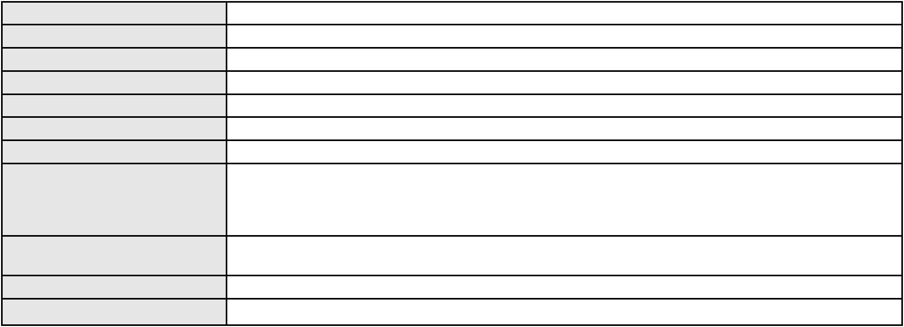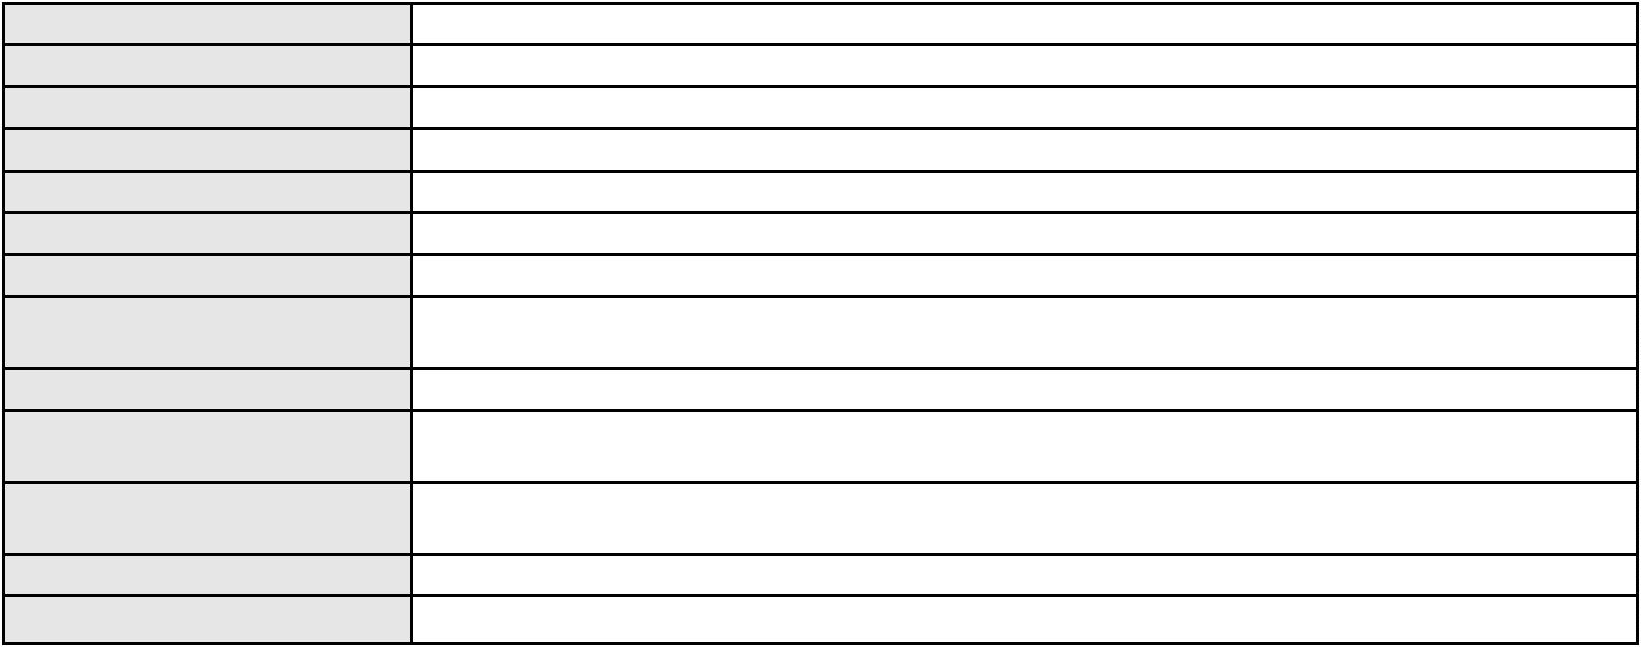

Processo
3099095-33.2025.8.06.0001
Empréstimo consignado
Assunto principal
Polo ativo
IZOLDA FARIAS SANTOS CORREIA
Advogado(s) - Polo ativo
DANIELLY JORDANA SANTOS DE MEDEIROS - (AL19891-A)
FERNANDA COSTA NORONHA ALBUQUERQUE - (CE45372-A)
Polo passivo
CREFISA SA CREDITO FINANCIAMENTO E INVESTIMENTOS
Advogado(s) - Polo passivo LAZARO JOSE GOMES JUNIOR - (MS8125-A)
Terceiros
Não informado
Voto proferido pelo relator Voto não liberado
Processo
3004024-17.2025.8.06.0029
Número de ordem
Órgão julgador
Órgão julgador colegiado
Relator
288
4º Gabinete da 3ª Câmara de Direito Privado
3ª Câmara de Direito Privado
PAULO DE TARSO PIRES NOGUEIRA
APELAÇÃO CÍVEL
Classe judicial
Assunto principal
Polo ativo
Práticas Abusivas
ANTONIA PEDROZA DE SOUZA
FRANCISCO AUGUSTO OLIVEIRA PAES DE ANDRADE - (CE38088-A)
BANCO BRADESCO S/A
Advogado(s) - Polo ativo
Polo passivo
Advogado(s) - Polo passivo ANTONIO DE MORAES DOURADO NETO - (PE23255-A)
Terceiros
Não informado
Voto proferido pelo relator Voto não liberado
Processo
0010701-64.2020.8.06.0070
Número de ordem
Órgão julgador
Órgão julgador colegiado
Relator
289
4º Gabinete da 3ª Câmara de Direito Privado
3ª Câmara de Direito Privado
PAULO DE TARSO PIRES NOGUEIRA
APELAÇÃO CÍVEL
Classe judicial
Assunto principal
Polo ativo
Contratos Bancários
RITINHA SOARES PEREIRA
DIEGO RODRIGUES BEZERRA PEDROSA - (CE38129-A)
Advogado(s) - Polo ativo
Polo passivo
BANCO DO BRASIL SA
Procuradoria do Banco do Brasil S.A.
MINISTERIO DA FAZENDA
Procuradoria da Fazenda Nacional no Ceará
Advogado(s) - Polo passivo WILSON SALES BELCHIOR - (CE17314-A)
Terceiros
MINISTERIO PUBLICO DO ESTADO DO CEARA
Voto proferido pelo relator Voto não liberado
Processo
0622357-87.2017.8.06.0000
Número de ordem
Órgão julgador
Órgão julgador colegiado
Relator
290
4º Gabinete da 3ª Câmara de Direito Privado
3ª Câmara de Direito Privado
PAULO DE TARSO PIRES NOGUEIRA
AGRAVO DE INSTRUMENTO
Expurgos Inflacionários / Planos Econômicos
BANCO DO BRASIL SA
Classe judicial
Assunto principal
Polo ativo
Advogado(s) - Polo ativo
RAFAEL SGANZERLA DURAND - (CE24217-A)
84

Processo
0622357-87.2017.8.06.0000
Polo passivo
JOSE DANIEL MOREIRA
FRANCISCO DAS CHAGAS GOMES
EDIMAURA NEVES BEZERRA
Jose Moreira Fontenele
BENEDITO MACHADO DE ALBUQUERQUE
ZELIA MARIA DE VASCONCELOS SOARES
Advogado(s) - Polo passivo Não informado
Terceiros
Não informado
Voto proferido pelo relator Voto não liberado
Processo
3009091-16.2026.8.06.0000
Número de ordem
Órgão julgador
Órgão julgador colegiado
Relator
291
4º Gabinete da 3ª Câmara de Direito Privado
3ª Câmara de Direito Privado
PAULO DE TARSO PIRES NOGUEIRA
AGRAVO DE INSTRUMENTO
Partilha
Classe judicial
Assunto principal
Polo ativo
CARLA DE NAZARE SEBASTIAO DE CASTRO
RAFAEL DOS SANTOS OLIVEIRA - (CE34081-A)
RODRIGO CUNHA GIAXA
Advogado(s) - Polo ativo
Polo passivo
Advogado(s) - Polo passivo MARIA SANDILEUZA ALVES MENDES - (CE15294-A)
Terceiros
MINISTERIO PUBLICO DO ESTADO DO CEARA
Voto proferido pelo relator Voto não liberado
Processo
0252110-44.2023.8.06.0001
Número de ordem
Órgão julgador
Órgão julgador colegiado
Relator
292
4º Gabinete da 3ª Câmara de Direito Privado
3ª Câmara de Direito Privado
PAULO DE TARSO PIRES NOGUEIRA
APELAÇÃO CÍVEL
Classe judicial
Assunto principal
Polo ativo
Obrigação de Fazer / Não Fazer
LASTRO EMPREENDIMENTOS IMOBILIARIOS LTDA
JAIME DE MORAIS VERAS JUNIOR - (CE16921-A)
LIA MARIA DIAS DE SOUZA NUTO
Advogado(s) - Polo ativo
Polo passivo
Advogado(s) - Polo passivo DAVID BEZERRA DE CARVALHO - (CE17655-A)
Terceiros
Não informado
Voto proferido pelo relator Voto não liberado
Processo
3040891-30.2024.8.06.0001
Número de ordem
Órgão julgador
Órgão julgador colegiado
Relator
293
4º Gabinete da 3ª Câmara de Direito Privado
3ª Câmara de Direito Privado
PAULO DE TARSO PIRES NOGUEIRA
APELAÇÃO CÍVEL
Classe judicial
Assunto principal
Polo ativo
Competência da Justiça Estadual
JERIMIA ARAUJO FURTADO
FRANCISCO EDMAGNO MIRANDA NUNES - (CE48217-A)
Advogado(s) - Polo ativo
Polo passivo
BANCO HONDA S/A.
FORT MOTOS LTDA
Advogado(s) - Polo passivo MARCELO MIGUEL ALVIM COELHO - (DF35877-A)
Terceiros
Não informado
Voto proferido pelo relator Voto não liberado
85
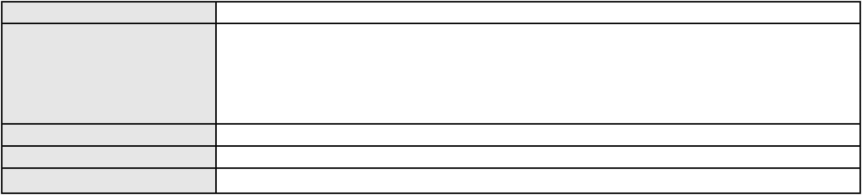

Processo
0199165-22.2019.8.06.0001
294
Número de ordem
Órgão julgador
Órgão julgador colegiado
Relator
4º Gabinete da 3ª Câmara de Direito Privado
3ª Câmara de Direito Privado
PAULO DE TARSO PIRES NOGUEIRA
APELAÇÃO CÍVEL
Classe judicial
Assunto principal
Polo ativo
Contratos Bancários
ROCIVALDO FRANCO DE PAIVA
Advogado(s) - Polo ativo
JOAQUIM CITO FEITOSA CARVALHO NETO - (CE20464-A)
IGOR ARAUJO LOIOLA - (CE34603-A)
Polo passivo
BANCO DO BRASIL SA
Advogado(s) - Polo passivo DAVID SOMBRA PEIXOTO - (CE16477-A)
Terceiros
Não informado
Voto proferido pelo relator Voto não liberado
Processo
0243912-52.2022.8.06.0001
Número de ordem
Órgão julgador
Órgão julgador colegiado
Relator
295
4º Gabinete da 3ª Câmara de Direito Privado
3ª Câmara de Direito Privado
PAULO DE TARSO PIRES NOGUEIRA
APELAÇÃO CÍVEL
Classe judicial
Assunto principal
Polo ativo
Tutela de Urgência
FRANCISCO DEMONTIE MENDES ARAGAO
Advogado(s) - Polo ativo
MANOEL DE SOUSA AIRES JUNIOR - (CE26705-A)
FRANCISCO FRANCIEUDO LINS - (CE6982-A)
Polo passivo
AMIL ASSISTENCIA MEDICA INTERNACIONAL S.A.
Advogado(s) - Polo passivo LEIDEMARA OLIVEIRA SOUSA - (CE29091-A)
ANTONIO DE MORAES DOURADO NETO - (PE23255-A)
LUIZ AUGUSTO ABRANTES PEQUENO JUNIOR - (CE23178-A)
Terceiros
MINISTERIO PUBLICO DO ESTADO DO CEARA
Voto proferido pelo relator Voto não liberado
Processo
3048017-97.2025.8.06.0001
Número de ordem
Órgão julgador
Órgão julgador colegiado
Relator
296
4º Gabinete da 3ª Câmara de Direito Privado
3ª Câmara de Direito Privado
PAULO DE TARSO PIRES NOGUEIRA
APELAÇÃO CÍVEL
Classe judicial
Assunto principal
Polo ativo
Inventário e Partilha
RITA DE CASSIA DO NASCIMENTO
Advogado(s) - Polo ativo
EUGENIO DUARTE VASQUES - (CE16040-A)
GUILHERME MAGALHAES DE FREITAS NASCIMENTO DODD - (CE34744-A)
OLGA PAIVA BEZERRA - (CE33397-A)
Polo passivo
GERALDO MAGELA DO NASCIMENTO
Advogado(s) - Polo passivo Não informado
Terceiros
Não informado
Voto proferido pelo relator Voto não liberado
Processo
0008447-75.2011.8.06.0154
Número de ordem
Órgão julgador
Órgão julgador colegiado
Relator
297
4º Gabinete da 3ª Câmara de Direito Privado
3ª Câmara de Direito Privado
PAULO DE TARSO PIRES NOGUEIRA
APELAÇÃO CÍVEL
Classe judicial
86

Processo
0008447-75.2011.8.06.0154
Contratos Bancários
Assunto principal
Polo ativo
BANCO DO NORDESTE DO BRASIL SA
Advogado(s) - Polo ativo
EURIVALDO CARDOSO DE BRITO - (CE16196-A)
JOSE ESTENIO RAULINO CAVALCANTE - (CE9772-A)
DAVID SOMBRA PEIXOTO - (CE16477-A)
RICARDO LOPES GODOY - (MG77167-A)
Polo passivo
JOSE ALDENOR TEIXEIRA
Advogado(s) - Polo passivo Não informado
Terceiros
Não informado
Voto proferido pelo relator Voto não liberado
Processo
0207110-76.2023.8.06.0112
Número de ordem
Órgão julgador
Órgão julgador colegiado
Relator
298
4º Gabinete da 3ª Câmara de Direito Privado
3ª Câmara de Direito Privado
PAULO DE TARSO PIRES NOGUEIRA
APELAÇÃO CÍVEL
Classe judicial
Assunto principal
Polo ativo
Contratos Bancários
BANCO PAN S.A.
Advogado(s) - Polo ativo
Polo passivo
ENY ANGE SOLEDADE BITTENCOURT DE ARAUJO - (BA29442-A)
MARIA DO CARMO XAVIER DE SOUSA
Advogado(s) - Polo passivo SWYANNE HORRANNA ALVES LIMA - (CE41416-A)
Terceiros
Não informado
Voto proferido pelo relator Voto não liberado
Processo
3012409-38.2025.8.06.0001
Número de ordem
Órgão julgador
Órgão julgador colegiado
Relator
299
4º Gabinete da 3ª Câmara de Direito Privado
3ª Câmara de Direito Privado
PAULO DE TARSO PIRES NOGUEIRA
APELAÇÃO CÍVEL
Classe judicial
Assunto principal
Polo ativo
PASEP
MADALENA MARIA MONTEIRO FIGUEIREDO
TULIO FRED CAVALCANTE DA SILVA - (CE53502-A)
BANCO DO BRASIL SA
Advogado(s) - Polo ativo
Polo passivo
Advogado(s) - Polo passivo DAVID SOMBRA PEIXOTO - (CE16477-A)
Terceiros
Não informado
Voto proferido pelo relator Voto não liberado
Processo
0622631-36.2026.8.06.0000
Número de ordem
Órgão julgador
Órgão julgador colegiado
Relator
300
4º Gabinete da 3ª Câmara de Direito Privado
3ª Câmara de Direito Privado
PAULO DE TARSO PIRES NOGUEIRA
AGRAVO DE INSTRUMENTO
Guarda
Classe judicial
Assunto principal
Polo ativo
LEONARDO LUIZ TEIXEIRA DA SILVA
GABRIELA DE PALHANO XAVIER TORRES
Advogado(s) - Polo ativo
Polo passivo
JULIANO RUBENS DE OLIVEIRA ARAUJO - (RJ260799)
EMANUEL ANGELO PINHEIRO DO VALE - (CE23097-A)
CARLOS ERNANE CHAVES MAIA - (CE48007)
Etiene Antoine Alencar Sales
Martina Aguiar Saraiva
87
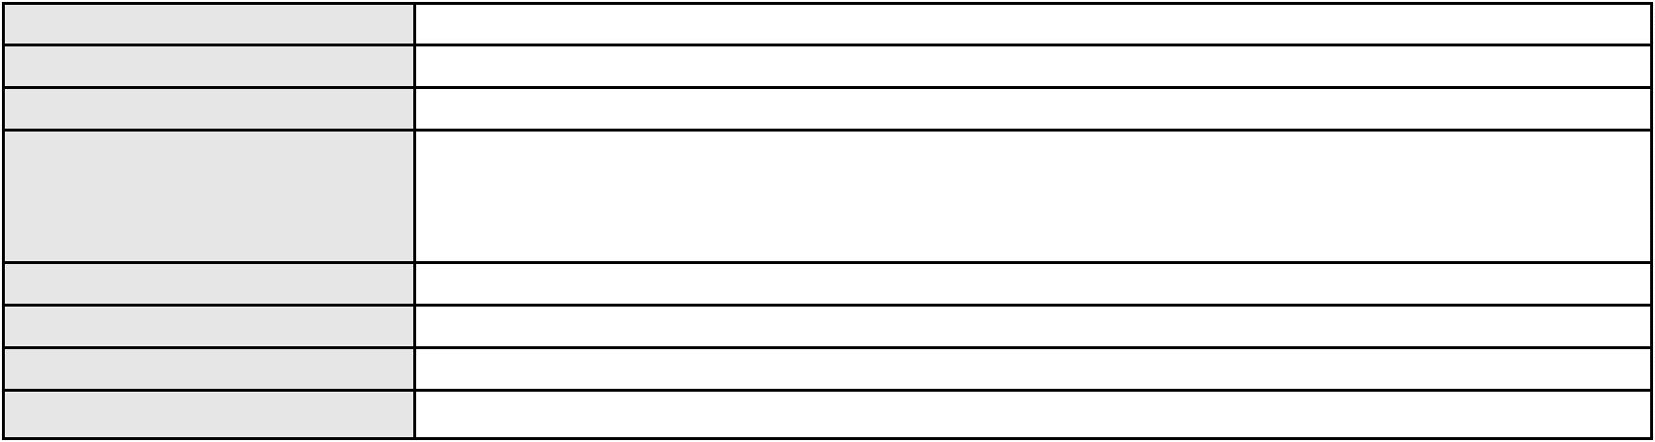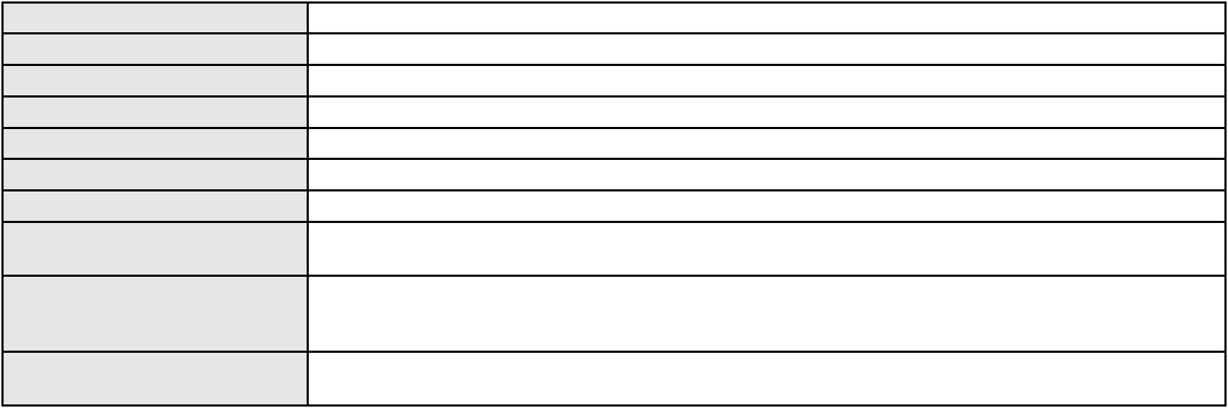

Processo
0622631-36.2026.8.06.0000
Advogado(s) - Polo passivo RENATO APARECIDO STUANI - (CE38353-A)
SAMOA PAULA BEZERRA MACIEL MARTINS - (RN12493)
Terceiros
MINISTERIO PUBLICO DO ESTADO DO CEARA
Voto proferido pelo relator Voto não liberado
Processo
0626284-17.2024.8.06.0000
Número de ordem
Órgão julgador
Órgão julgador colegiado
Relator
301
4º Gabinete da 3ª Câmara de Direito Privado
3ª Câmara de Direito Privado
PAULO DE TARSO PIRES NOGUEIRA
AGRAVO DE INSTRUMENTO
Tutela de Urgência
Classe judicial
Assunto principal
Polo ativo
MARIA DE FATIMA DE PAIVA DO VALE
FRANCISCO ROBERTO ARCANJO MATOS
Advogado(s) - Polo ativo
Polo passivo
JOAO VICTOR BARREIRA CAVALCANTI - (CE35162-A)
EDIFICIO JARDINS ITALIA
Advogado(s) - Polo passivo MURILO DOS SANTOS GUIMARAES - (CE39394-A)
DANIELLY MARTINS LEMOS - (CE53169-A)
Terceiros
Não informado
Voto proferido pelo relator Voto não liberado
Processo
3016381-19.2025.8.06.0000
Número de ordem
Órgão julgador
Órgão julgador colegiado
Relator
302
4º Gabinete da 3ª Câmara de Direito Privado
3ª Câmara de Direito Privado
PAULO DE TARSO PIRES NOGUEIRA
AGRAVO DE INSTRUMENTO
Expurgos Inflacionários / Planos Econômicos
BANCO DO BRASIL SA
Classe judicial
Assunto principal
Polo ativo
Advogado(s) - Polo ativo
Polo passivo
DAVID SOMBRA PEIXOTO - (CE16477-A)
RAIMUNDO IVONILDO PINHEIRO
Advogado(s) - Polo passivo JOSE FABIANO LOPES LINO DE OLIVEIRA - (PE891-B)
Terceiros
Não informado
Voto proferido pelo relator Voto não liberado
Processo
3007260-98.2024.8.06.0000
Número de ordem
Órgão julgador
Órgão julgador colegiado
Relator
303
4º Gabinete da 3ª Câmara de Direito Privado
3ª Câmara de Direito Privado
PAULO DE TARSO PIRES NOGUEIRA
AGRAVO DE INSTRUMENTO
Classe judicial
Assunto principal
Polo ativo
Tratamento médico-hospitalar
UNIMED DO CARIRI - COOPERATIVA DE TRABALHO MEDICO LTDA
Advogado(s) - Polo ativo
SHALON MICHAELLI ANGELO TAVARES - (CE24016-A)
JOSE MENESCAL DE ANDRADE JUNIOR - (CE6018-A)
GIOVANNI PAULO DE VASCONCELOS SILVA - (CE8579-A)
Polo passivo
LEONCIO FERREIRA FLORES NETO
Advogado(s) - Polo passivo PAOLO GIORGIO QUEZADO GURGEL E SILVA - (CE16629-A)
Terceiros
MINISTERIO PUBLICO DO ESTADO DO CEARA
Voto proferido pelo relator Voto não liberado
Processo
0624981-70.2021.8.06.0000
Número de ordem
Órgão julgador
304
4º Gabinete da 3ª Câmara de Direito Privado
88

Processo
0624981-70.2021.8.06.0000
Órgão julgador colegiado
Relator
3ª Câmara de Direito Privado
PAULO DE TARSO PIRES NOGUEIRA
AGRAVO DE INSTRUMENTO
Classe judicial
Assunto principal
Polo ativo
Classificação de créditos
HSBC FINANCE (BRASIL) S.A. - BANCO MULTIPLO
Advogado(s) - Polo ativo
MATHEUS DE PAULO PESSOA - (CE38819-A)
ANA LUCIA ANTINOLFI - (RS25812-A)
CLAYTON MOLLER - (RS21483-A)
OSIRIS ANTINOLFI FILHO - (RS22189-A)
Polo passivo
JBR MOVEIS E ELETRODOMESTICOS LTDA
DRICOS MOVEIS E ELETRODOMESTICOS LTDA
COMERCIAL RABELO SOM & IMAGEM LTDA
Advogado(s) - Polo passivo ROBERTO LINCOLN DE SOUSA GOMES JUNIOR - (CE33249-A)
Terceiros
JOSE MARTONIO ALVES COELHO
Voto proferido pelo relator Voto não liberado
Processo
0622918-04.2023.8.06.0000
Número de ordem
Órgão julgador
Órgão julgador colegiado
Relator
305
4º Gabinete da 3ª Câmara de Direito Privado
3ª Câmara de Direito Privado
PAULO DE TARSO PIRES NOGUEIRA
AGRAVO DE INSTRUMENTO
Classe judicial
Assunto principal
Polo ativo
Bloqueio / Desbloqueio de Valores
LASTRO EMPREENDIMENTOS IMOBILIARIOS LTDA
Advogado(s) - Polo ativo
JAIME DE MORAIS VERAS JUNIOR - (CE16921-A)
LEONEL MENEZES BRAGA - (CE31244-A)
Polo passivo
LIA MARIA DIAS DE SOUZA NUTO
MARIA DE LOURDES DIAS DE SOUZA NUTO
Advogado(s) - Polo passivo DAVID BEZERRA DE CARVALHO - (CE17655-A)
Terceiros
MINISTERIO PUBLICO DO ESTADO DO CEARA
LIA MARIA DIAS DE SOUZA NUTO
Voto proferido pelo relator Voto não liberado
Processo
0624737-10.2022.8.06.0000
Número de ordem
Órgão julgador
Órgão julgador colegiado
Relator
306
4º Gabinete da 3ª Câmara de Direito Privado
3ª Câmara de Direito Privado
PAULO DE TARSO PIRES NOGUEIRA
AGRAVO DE INSTRUMENTO
Nulidade - Ausência de Citação
SEBASTIAO EURIMAR FONTINELES
EDY BORGES AGUIAR - (CE23494-A)
Classe judicial
Assunto principal
Polo ativo
Advogado(s) - Polo ativo
Polo passivo
GLAUCIANE BARBOSA CAVALHEIRO
FABIA FREITAS PINHEIRO
Advogado(s) - Polo passivo MARCIO RODOLFO TORRES CATUNDA MAGALHAES - (CE46595-A)
Terceiros
Não informado
Voto proferido pelo relator Voto não liberado
Processo
0202066-53.2024.8.06.0173
Número de ordem
Órgão julgador
Órgão julgador colegiado
Relator
307
4º Gabinete da 3ª Câmara de Direito Privado
3ª Câmara de Direito Privado
PAULO DE TARSO PIRES NOGUEIRA
APELAÇÃO CÍVEL
Classe judicial
89
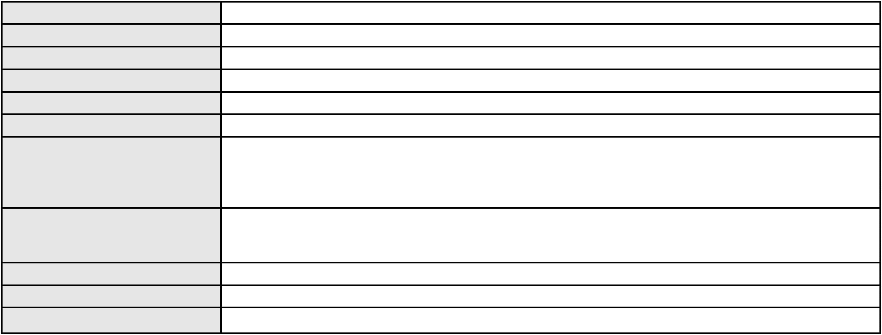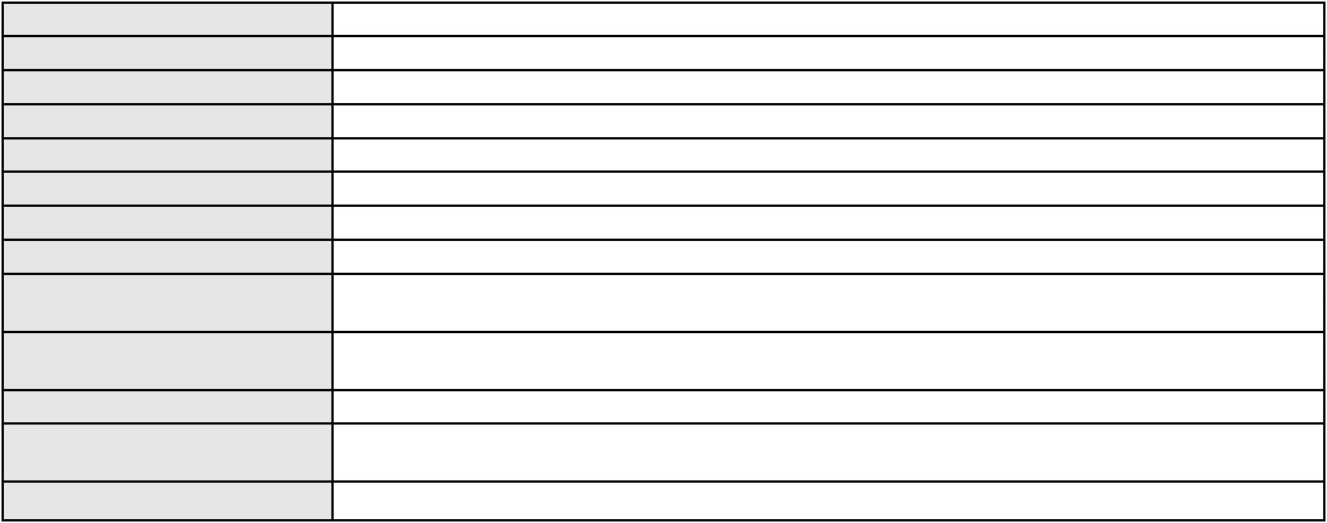

Processo
0202066-53.2024.8.06.0173
Indenização por Dano Material
MARIA DO SOCORRO AGUIAR
Assunto principal
Polo ativo
Advogado(s) - Polo ativo
JEFFERSON AGUIAR RODRIGUES - (CE48956-A)
FRANCISCO JOSE DE CASTRO GOMES DIAS - (CE32559-A)
Polo passivo
BANCO DO BRASIL SA
Advogado(s) - Polo passivo NEI CALDERON - (SP114904-A)
Terceiros
Não informado
Voto proferido pelo relator Voto não liberado
Processo
3000992-66.2025.8.06.0170
Número de ordem
Órgão julgador
Órgão julgador colegiado
Relator
308
4º Gabinete da 3ª Câmara de Direito Privado
3ª Câmara de Direito Privado
PAULO DE TARSO PIRES NOGUEIRA
APELAÇÃO CÍVEL
Classe judicial
Assunto principal
Polo ativo
Indenização por Dano Material
FRANCISCO DAS CHAGAS VERAS SAMPAIO
FRANCISCO GUSTAVO MUNIZ DE MESQUITA - (CE31449-A)
BANCO C6 CONSIGNADO
Advogado(s) - Polo ativo
Polo passivo
Advogado(s) - Polo passivo FELICIANO LYRA MOURA - (CE29481-A)
Terceiros
Não informado
Voto proferido pelo relator Voto não liberado
Processo
3001375-19.2025.8.06.0049
Número de ordem
Órgão julgador
Órgão julgador colegiado
Relator
309
4º Gabinete da 3ª Câmara de Direito Privado
3ª Câmara de Direito Privado
PAULO DE TARSO PIRES NOGUEIRA
APELAÇÃO CÍVEL
Classe judicial
Assunto principal
Polo ativo
Atualização de Conta
EDSON JAIRO MARTINS
Advogado(s) - Polo ativo
Polo passivo
JULIANA DE CASSIA RODRIGUES DA SILVA ROCHA - (CE43832-A)
BANCO DO BRASIL SA
Advogado(s) - Polo passivo WILSON SALES BELCHIOR - (CE17314-A)
Terceiros
Não informado
Voto proferido pelo relator Voto não liberado
Processo
0627372-27.2023.8.06.0000
Número de ordem
Órgão julgador
Órgão julgador colegiado
Relator
310
4º Gabinete da 3ª Câmara de Direito Privado
3ª Câmara de Direito Privado
PAULO DE TARSO PIRES NOGUEIRA
AGRAVO DE INSTRUMENTO
Cheque
Classe judicial
Assunto principal
Polo ativo
FRANCISCO ELIEZER CARNEIRO DA SILVA
WALNIR GRACA FERREIRA - (CE6510-A)
COLEGIO RACHEL DE QUEIROZ
Advogado(s) - Polo ativo
Polo passivo
Advogado(s) - Polo passivo ANTONIO GLEUDISON SOUZA RODRIGUES - (CE29283-A)
KATIANA MONTEIRO GALDINO - (CE21978-A)
Terceiros
Não informado
Voto proferido pelo relator Voto não liberado
90

Processo
0203014-39.2024.8.06.0029
311
Número de ordem
Órgão julgador
Órgão julgador colegiado
Relator
4º Gabinete da 3ª Câmara de Direito Privado
3ª Câmara de Direito Privado
PAULO DE TARSO PIRES NOGUEIRA
APELAÇÃO CÍVEL
Classe judicial
Assunto principal
Polo ativo
Empréstimo consignado
ZILENE PEDRO DA SILVA
Advogado(s) - Polo ativo
Polo passivo
GARIBALDE UCHOA DE ALBUQUERQUE - (CE22179-A)
BANCO ITAU CONSIGNADO S.A
Advogado(s) - Polo passivo ENY ANGE SOLEDADE BITTENCOURT DE ARAUJO - (BA29442-A)
Terceiros
Não informado
Voto proferido pelo relator Voto não liberado
Processo
3004330-39.2026.8.06.0000
Número de ordem
Órgão julgador
Órgão julgador colegiado
Relator
312
4º Gabinete da 3ª Câmara de Direito Privado
3ª Câmara de Direito Privado
PAULO DE TARSO PIRES NOGUEIRA
AGRAVO DE INSTRUMENTO
Fraude Bancária
Classe judicial
Assunto principal
Polo ativo
ELENILCE INACIO VIEIRA
Advogado(s) - Polo ativo
Polo passivo
CHRISTIE ELLEN FACANHA FREIRE - (CE38138-A)
BANCO AGIBANK S.A
ITAU UNIBANCO S.A.
BANCO SAFRA S A
BANCO PINE S/A
Advogado(s) - Polo passivo PETERSON DOS SANTOS - (SP336353-A)
Terceiros
INSTITUTO NACIONAL DO SEGURO SOCIAL - INSS
MINISTERIO PUBLICO DO ESTADO DO CEARA
Voto proferido pelo relator Voto não liberado
Processo
0187271-49.2019.8.06.0001
Número de ordem
Órgão julgador
Órgão julgador colegiado
Relator
313
4º Gabinete da 3ª Câmara de Direito Privado
3ª Câmara de Direito Privado
PAULO DE TARSO PIRES NOGUEIRA
APELAÇÃO CÍVEL
Classe judicial
Assunto principal
Polo ativo
Indenização por Dano Material
SOLANGE MEDEIROS SOARES
LUCIANO LAUAR DE OLIVEIRA - (CE25448-A)
BANCO DO BRASIL SA
Advogado(s) - Polo ativo
Polo passivo
Advogado(s) - Polo passivo NEI CALDERON - (SP114904-A)
Terceiros
Não informado
Voto proferido pelo relator Voto não liberado
Processo
3004645-67.2026.8.06.0000
Número de ordem
Órgão julgador
Órgão julgador colegiado
Relator
314
4º Gabinete da 3ª Câmara de Direito Privado
3ª Câmara de Direito Privado
PAULO DE TARSO PIRES NOGUEIRA
AGRAVO DE INSTRUMENTO
Fixação
Classe judicial
Assunto principal
Polo ativo
PEDRO LUCAS DE OLIVEIRA SANTOS
91
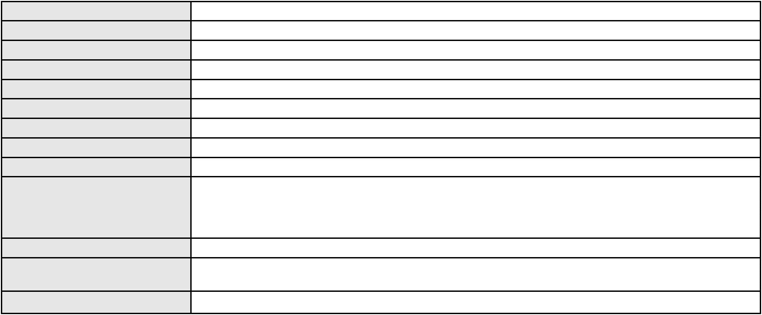

Processo
3004645-67.2026.8.06.0000
Advogado(s) - Polo ativo
Polo passivo
DENIS WILSON ALENCAR LIRA - (CE45799-A)
JOSE CLEILSON DE PAIVA DOS SANTOS
Advogado(s) - Polo passivo Não informado
Terceiros
MINISTERIO PUBLICO DO ESTADO DO CEARA
Voto proferido pelo relator Não informado
Processo
3005029-30.2026.8.06.0000
Número de ordem
Órgão julgador
Órgão julgador colegiado
Relator
315
4º Gabinete da 3ª Câmara de Direito Privado
3ª Câmara de Direito Privado
PAULO DE TARSO PIRES NOGUEIRA
AGRAVO DE INSTRUMENTO
Alimentos
Classe judicial
Assunto principal
Polo ativo
DOMINGOS MANUEL GOMES DA SILVA
CICERO CORDEIRO FURTUNA - (CE22014-A)
MAXWELL ARAUJO GOMES
Advogado(s) - Polo ativo
Polo passivo
Advogado(s) - Polo passivo Não informado
Terceiros
MINISTERIO PUBLICO DO ESTADO DO CEARA
Voto proferido pelo relator Não informado
Processo
0206893-41.2024.8.06.0001
Número de ordem
Órgão julgador
Órgão julgador colegiado
Relator
316
4º Gabinete da 3ª Câmara de Direito Privado
3ª Câmara de Direito Privado
PAULO DE TARSO PIRES NOGUEIRA
APELAÇÃO CÍVEL
Classe judicial
Assunto principal
Polo ativo
Esbulho / Turbação / Ameaça
PRIMEIRA IGREJA BATISTA NO SIQUEIRA
FELIPE MENDONCA REIS - (CE36756-A)
PEDRO GIRAO DE MENDONCA
Advogado(s) - Polo ativo
Polo passivo
Advogado(s) - Polo passivo MOISES CASTELO DE MENDONCA - (CE9340-A)
MARIA ITLANEIDE PIRES MENDONCA - (CE20530-A)
Terceiros
Não informado
Voto proferido pelo relator Voto não liberado
Processo
0259617-56.2023.8.06.0001
Número de ordem
Órgão julgador
Órgão julgador colegiado
Relator
317
4º Gabinete da 3ª Câmara de Direito Privado
3ª Câmara de Direito Privado
PAULO DE TARSO PIRES NOGUEIRA
APELAÇÃO CÍVEL
Classe judicial
Assunto principal
Polo ativo
Despesas Condominiais
EDIFICIO MIRELE
Advogado(s) - Polo ativo
DANNY MEMORIA SOARES - (CE30539-A)
ANANIAS MAIA ROCHA NETO - (CE31017-A)
Polo passivo
DOMUS GESTORA DE ATIVOS LTDA
JOAO MONTEIRO DE SALES ANDRADE
Advogado(s) - Polo passivo Não informado
Terceiros
Não informado
Voto proferido pelo relator Voto não liberado
Processo
3004050-68.2026.8.06.0000
318
Número de ordem
92

Processo
3004050-68.2026.8.06.0000
Órgão julgador
Órgão julgador colegiado
Relator
4º Gabinete da 3ª Câmara de Direito Privado
3ª Câmara de Direito Privado
PAULO DE TARSO PIRES NOGUEIRA
AGRAVO DE INSTRUMENTO
Classe judicial
Assunto principal
Polo ativo
Rescisão do contrato e devolução do dinheiro
ADILSON ADEODATO AZEVEDO
Advogado(s) - Polo ativo
DANIEL VICTOR MAIA SIQUEIRA - (CE46561-A)
VITOR ARAUJO DA SILVA - (CE46550-A)
Polo passivo
HRH FORTALEZA EMPREENDIMENTO HOTELEIRO S.A.
CONDOMINIO RESIDENCE CLUB AT HARD ROCK HOTEL FORTALEZA
Advogado(s) - Polo passivo MARIANA DIAS DA SILVA SANTOS - (CE25742-A)
Terceiros
Não informado
Voto proferido pelo relator Voto não liberado
Processo
0006270-55.2019.8.06.0091
Número de ordem
Órgão julgador
Órgão julgador colegiado
Relator
319
4º Gabinete da 3ª Câmara de Direito Privado
3ª Câmara de Direito Privado
PAULO DE TARSO PIRES NOGUEIRA
APELAÇÃO CÍVEL
Classe judicial
Assunto principal
Polo ativo
Acidente de Trânsito
INAYARA CIPRIANO CESARIO
RONALDO CESARIO DE OLIVEIRA
WALISSON SOUZA CRISPIM
Advogado(s) - Polo ativo
Polo passivo
RONNEY CHAVES PESSOA - (CE24121-A)
RONNEY CHAVES PESSOA - (CE24121-A)
WALISSON SOUZA CRISPIM
INAYARA CIPRIANO CESARIO
RONALDO CESARIO DE OLIVEIRA
Advogado(s) - Polo passivo ALYSSON ARAGAO DE AGUIAR - (CE27083-A)
ALYSSON ARAGAO DE AGUIAR - (CE27083-A)
Terceiros
Não informado
Voto proferido pelo relator Não informado
Processo
0159772-61.2017.8.06.0001
Número de ordem
Órgão julgador
Órgão julgador colegiado
Relator
320
4º Gabinete da 3ª Câmara de Direito Privado
3ª Câmara de Direito Privado
PAULO DE TARSO PIRES NOGUEIRA
APELAÇÃO CÍVEL
Classe judicial
Assunto principal
Polo ativo
Rescisão / Resolução
IMOBILIARIA ANTONIO SALES LTDA
Advogado(s) - Polo ativo
JOSE FROTA CARNEIRO NETO - (CE19603-A)
MONIQUE RIBEIRO DA COSTA SOARES - (CE19128-A)
RUI BARROS LEAL FARIAS - (CE16411-A)
MIGUEL ROCHA NASSER HISSA - (CE15469-A)
RODRIGO MACEDO DE CARVALHO - (CE15470-A)
RENAN WANDERLEY SANTOS MELO - (CE22873-A)
Polo passivo
HARAS HOTEL ALTA VISTA LTDA
Advogado(s) - Polo passivo MICHEL COSTA CASTELO BRANCO RAYOL - (CE20145-A)
Terceiros
Não informado
Voto proferido pelo relator Não informado
Processo
0178919-39.2018.8.06.0001
321
Número de ordem
93
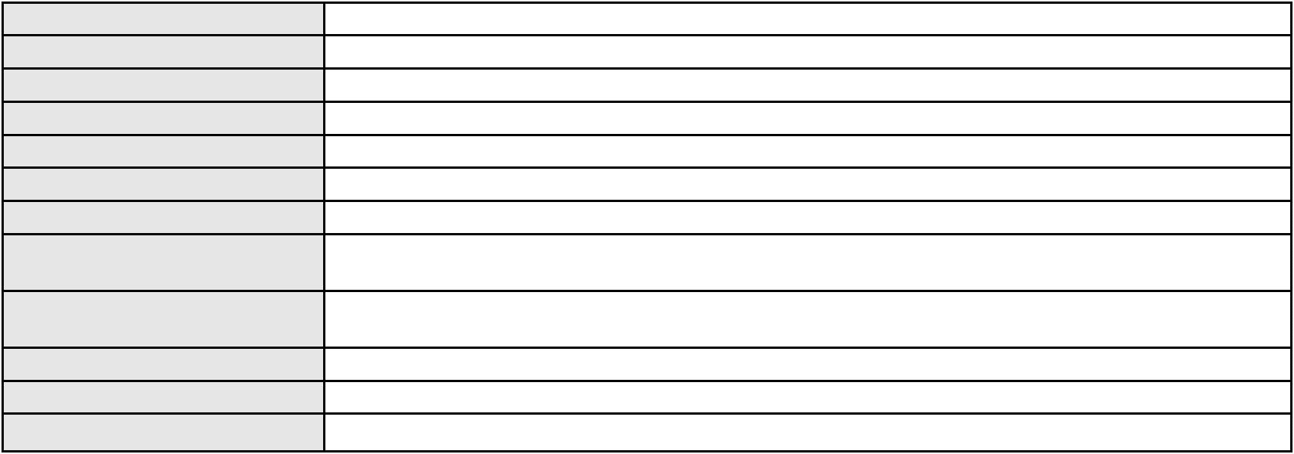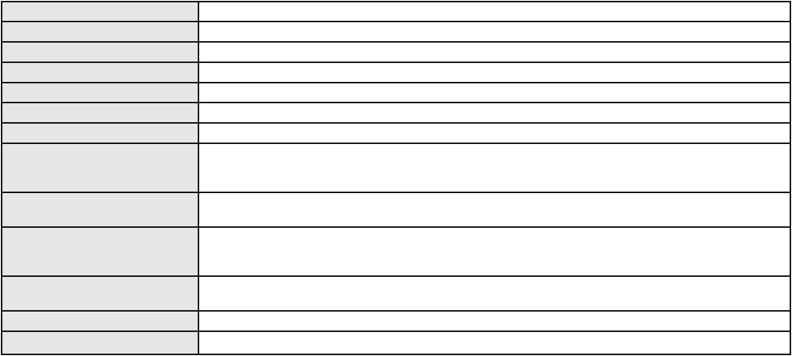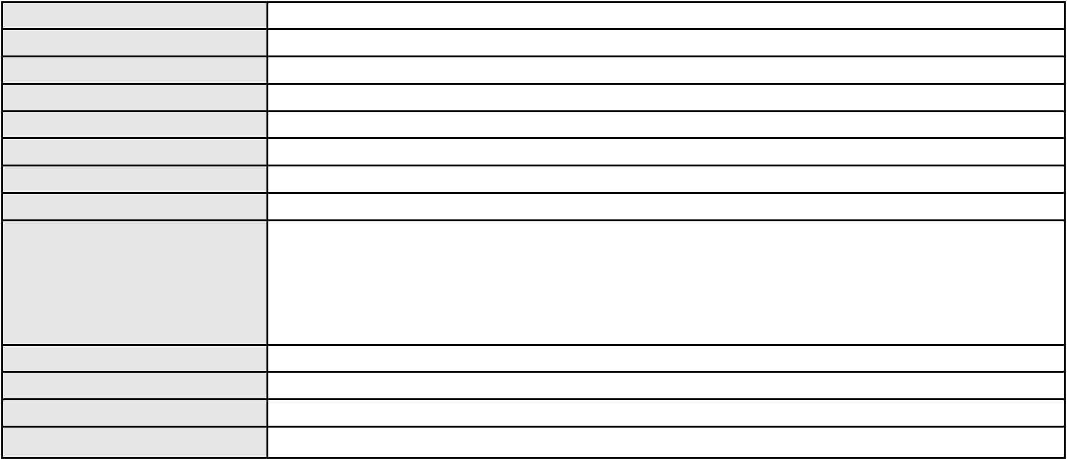

Processo
0178919-39.2018.8.06.0001
Órgão julgador
Órgão julgador colegiado
Relator
4º Gabinete da 3ª Câmara de Direito Privado
3ª Câmara de Direito Privado
PAULO DE TARSO PIRES NOGUEIRA
APELAÇÃO CÍVEL
Classe judicial
Assunto principal
Polo ativo
Perdas e Danos
MRV ENGENHARIA E PARTICIPACOES SA
Advogado(s) - Polo ativo
ANDRE JACQUES LUCIANO UCHOA COSTA - (MG80055-A)
LEONARDO FIALHO PINTO - (MG108654-A)
Polo passivo
MARILU ALVES SILVA
Advogado(s) - Polo passivo LUCAS MONTE CASTRO - (CE32852-A)
HENRIQUE FERREIRA XIMENES - (CE30181-A)
Terceiros
Não informado
Voto proferido pelo relator Não informado
Processo
0194054-62.2016.8.06.0001
Número de ordem
Órgão julgador
Órgão julgador colegiado
Relator
322
4º Gabinete da 3ª Câmara de Direito Privado
3ª Câmara de Direito Privado
PAULO DE TARSO PIRES NOGUEIRA
APELAÇÃO CÍVEL
Classe judicial
Assunto principal
Polo ativo
Acidente de Trânsito
ROMUALDO NOGUEIRA LOPES
Não informado
Advogado(s) - Polo ativo
Polo passivo
DONIZETE DISTRIBUIDORA DE ALIMENTOS LTDA
Advogado(s) - Polo passivo MARCIO RAFAEL GAZZINEO - (CE23495-A)
Terceiros
Não informado
Voto proferido pelo relator Não informado
Processo
3111522-62.2025.8.06.0001
Número de ordem
Órgão julgador
Órgão julgador colegiado
Relator
323
4º Gabinete da 3ª Câmara de Direito Privado
3ª Câmara de Direito Privado
PAULO DE TARSO PIRES NOGUEIRA
APELAÇÃO CÍVEL
Classe judicial
Assunto principal
Polo ativo
Alienação Fiduciária
BANCO PSA FINANCE BRASIL S/A.
ANDRE LUIS FEDELI - (PA33844-A)
FLS CONSTRUCAO CIVIL LTDA
Advogado(s) - Polo ativo
Polo passivo
Advogado(s) - Polo passivo Não informado
Terceiros
Não informado
Voto proferido pelo relator Não informado
Processo
3006015-81.2026.8.06.0000
Número de ordem
Órgão julgador
Órgão julgador colegiado
Relator
324
4º Gabinete da 3ª Câmara de Direito Privado
3ª Câmara de Direito Privado
PAULO DE TARSO PIRES NOGUEIRA
AGRAVO DE INSTRUMENTO
Fixação
Classe judicial
Assunto principal
Polo ativo
JOSE MARIA MOREIRA JUNIOR
ANTONIO CARLOS MOREIRA LIMA - (CE37605-A)
BARBARA CHAVES MELO
Advogado(s) - Polo ativo
Polo passivo
94
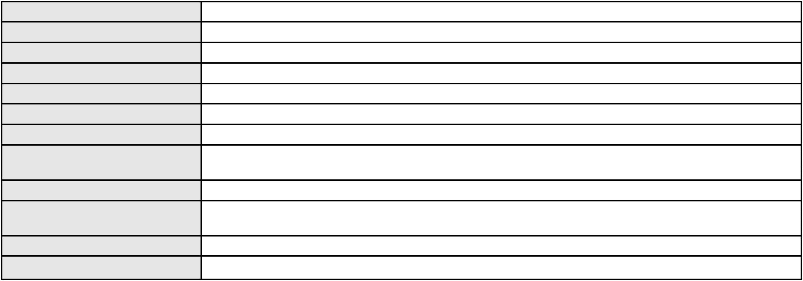

Processo
3006015-81.2026.8.06.0000
Advogado(s) - Polo passivo ALINE DAMASCENO BARBOSA - (CE40582-A)
LUIS GUSTAVO TIMBO VERAS - (CE54637)
Terceiros
MINISTERIO PUBLICO DO ESTADO DO CEARA
Voto proferido pelo relator Não informado
Processo
0223033-58.2021.8.06.0001
Número de ordem
Órgão julgador
Órgão julgador colegiado
Relator
325
4º Gabinete da 3ª Câmara de Direito Privado
3ª Câmara de Direito Privado
PAULO DE TARSO PIRES NOGUEIRA
APELAÇÃO CÍVEL
Classe judicial
Assunto principal
Polo ativo
Perdas e Danos
CONSORTE COMERCIO E CONSTRUCOES LTDA
Advogado(s) - Polo ativo
RUBENS MARTINS DE OLIVEIRA FILHO - (CE30566-A)
CARLOS EFREM PINHEIRO FREITAS - (CE7613-A)
Polo passivo
GLASSMETAL METALURGIA E SERVICOS LTDA
Advogado(s) - Polo passivo RODOLFO LICURGO TERTULINO DE OLIVEIRA - (CE10144-A)
PAULO ROBERTO SILVA JUNIOR - (CE31014-A)
Terceiros
Não informado
Voto proferido pelo relator Voto não liberado
Processo
0631603-29.2025.8.06.0000
Número de ordem
Órgão julgador
Órgão julgador colegiado
Relator
326
4º Gabinete da 3ª Câmara de Direito Privado
3ª Câmara de Direito Privado
PAULO DE TARSO PIRES NOGUEIRA
AGRAVO DE INSTRUMENTO
Alimentos
Classe judicial
Assunto principal
Polo ativo
TIAGO MONTALVAN QUEIROZ MAIA
NELSON FERNANDES ROCHA - (CE29851-A)
Maria Lidiane Barboza de Sousa
Advogado(s) - Polo ativo
Polo passivo
Advogado(s) - Polo passivo Não informado
Terceiros
MINISTERIO PUBLICO DO ESTADO DO CEARA
Voto proferido pelo relator Não informado
Processo
0292633-35.2022.8.06.0001
Número de ordem
Órgão julgador
Órgão julgador colegiado
Relator
327
4º Gabinete da 3ª Câmara de Direito Privado
3ª Câmara de Direito Privado
PAULO DE TARSO PIRES NOGUEIRA
APELAÇÃO CÍVEL
Classe judicial
Assunto principal
Polo ativo
Alienação Fiduciária
BANCO VOLKSWAGEN S.A.
Advogado(s) - Polo ativo
ROBERTA BEATRIZ DO NASCIMENTO - (SP192649-A)
JOSE LIDIO ALVES DOS SANTOS - (CE35180-S)
Polo passivo
FRANCISCO LUCAS LOPES
Advogado(s) - Polo passivo Não informado
Terceiros
Não informado
Voto proferido pelo relator Não informado
Processo
0022090-79.2008.8.06.0001
Número de ordem
Órgão julgador
328
4º Gabinete da 3ª Câmara de Direito Privado
95

Processo
0022090-79.2008.8.06.0001
3ª Câmara de Direito Privado
PAULO DE TARSO PIRES NOGUEIRA
APELAÇÃO CÍVEL
Órgão julgador colegiado
Relator
Classe judicial
Assunto principal
Polo ativo
Investigação de Paternidade
ALEXIA MARIANA PEREIRA PAIVA
Advogado(s) - Polo ativo
JEAN EFFERTON RIBEIRO AMORIM DOS SANTOS - (CE30960-A)
FRANCISCO AIRTON AMORIM DOS SANTOS - (CE5255-A)
Polo passivo
JULIANA ANDRADE MARCELO ANTUNES
MARINA ANDRADE MARCELO ANTUNES
CARLOS LUIZ MARCELO ANTUNES
Advogado(s) - Polo passivo Não informado
Terceiros
MINISTERIO PUBLICO DO ESTADO DO CEARA
Voto proferido pelo relator Não informado
Processo
0171420-72.2016.8.06.0001
Número de ordem
Órgão julgador
Órgão julgador colegiado
Relator
329
4º Gabinete da 3ª Câmara de Direito Privado
3ª Câmara de Direito Privado
PAULO DE TARSO PIRES NOGUEIRA
APELAÇÃO CÍVEL
Classe judicial
Assunto principal
Polo ativo
Cheque
SILVANIA ALBUQUERQUE SERVICOS ADMINISTRATIVOS LTDA
FRANCISCO MOREIRA NETO - (CE22965-A)
CONTERRANEA COMERCIO DE MAQUINAS E SERVICOS LTDA.
Advogado(s) - Polo ativo
Polo passivo
Advogado(s) - Polo passivo JOSE ALEXANDRE GOIANA DE ANDRADE - (CE11160-A)
Terceiros
Jaequison Tiago Kipert Klabunde
Voto proferido pelo relator Não informado
Processo
0200123-69.2023.8.06.0097
Número de ordem
Órgão julgador
Órgão julgador colegiado
Relator
330
4º Gabinete da 3ª Câmara de Direito Privado
3ª Câmara de Direito Privado
PAULO DE TARSO PIRES NOGUEIRA
APELAÇÃO CÍVEL
Classe judicial
Assunto principal
Polo ativo
Inclusão Indevida em Cadastro de Inadimplentes
BANCO VOLKSWAGEN S.A.
Advogado(s) - Polo ativo
RAFAEL BARROSO FONTELLES - (RJ119910-A)
BIANCA BIANCHI DO NASCIMENTO - (DF72685-A)
Polo passivo
HONORATO DA SILVA
Advogado(s) - Polo passivo PAULO ALBERTO SOBRINHO - (RN11335-A)
Terceiros
Não informado
Voto proferido pelo relator Não informado
Processo
3002965-47.2026.8.06.0000
Número de ordem
Órgão julgador
Órgão julgador colegiado
Relator
331
4º Gabinete da 3ª Câmara de Direito Privado
3ª Câmara de Direito Privado
PAULO DE TARSO PIRES NOGUEIRA
AGRAVO DE INSTRUMENTO
Alimentos
Classe judicial
Assunto principal
Polo ativo
MARIA RAYSSA CERQUEIRA VIANA
Não informado
Advogado(s) - Polo ativo
Polo passivo
ALLAN RIBEIRO VIANA
96
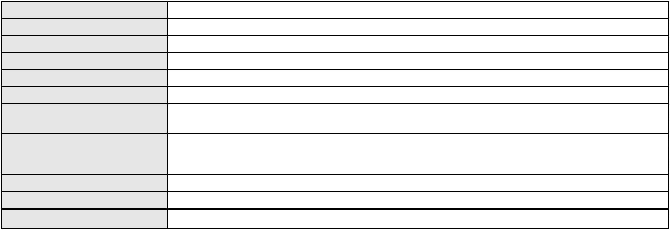

Processo
3002965-47.2026.8.06.0000
Advogado(s) - Polo passivo JOSE CAMILO NETO - (CE27264-A)
SAMUEL BANDEIRA DOS SANTOS - (CE41122)
Terceiros
Não informado
Voto proferido pelo relator Não informado
Processo
0000344-79.2015.8.06.0044
Número de ordem
Órgão julgador
Órgão julgador colegiado
Relator
332
4º Gabinete da 3ª Câmara de Direito Privado
3ª Câmara de Direito Privado
PAULO DE TARSO PIRES NOGUEIRA
APELAÇÃO CÍVEL
Classe judicial
Assunto principal
Polo ativo
Cheque
Suzano Papel e Celulose S.a
Advogado(s) - Polo ativo
Polo passivo
NELSON WILIANS FRATONI RODRIGUES - (CE16599-A)
INDUSTRIA E COMERCIO DE PAPEIS FLOR DE ARUJA LTDA
Advogado(s) - Polo passivo Não informado
Terceiros
Não informado
Voto proferido pelo relator Não informado
Processo
0008756-67.2016.8.06.0107
Número de ordem
Órgão julgador
Órgão julgador colegiado
Relator
333
4º Gabinete da 3ª Câmara de Direito Privado
3ª Câmara de Direito Privado
PAULO DE TARSO PIRES NOGUEIRA
APELAÇÃO CÍVEL
Classe judicial
Assunto principal
Polo ativo
Cheque
BANCO DO NORDESTE DO BRASIL SA
Advogado(s) - Polo ativo
JOSE INACIO ROSA BARREIRA - (CE8151-A)
RICARDO SOUZA LEMOS DE BARROS - (SE10147-A)
Polo passivo
MONITA DIOGENES DE QUEIROZ
REBECA DIOGENES DE QUEIROS NUNES
MADEIREIRA DIOGENES DIAS LTDA ME
Advogado(s) - Polo passivo Não informado
Terceiros
Não informado
Voto proferido pelo relator Não informado
Processo
0000828-94.2005.8.06.0028
Número de ordem
Órgão julgador
Órgão julgador colegiado
Relator
334
4º Gabinete da 3ª Câmara de Direito Privado
3ª Câmara de Direito Privado
PAULO DE TARSO PIRES NOGUEIRA
APELAÇÃO CÍVEL
Classe judicial
Assunto principal
Polo ativo
Cédula de Crédito Bancário
BIOTEK MARINE COMERCIO LTDA
Advogado(s) - Polo ativo
FRANCISCO EVANDRO PAZ - (CE18370-A)
CLOVIS RICARDO CALDAS DA SILVEIRA MAPURUNGA - (CE4203-A)
Polo passivo
BANCO DO NORDESTE DO BRASIL SA
Advogado(s) - Polo passivo RICARDO AUGUSTO DE LIMA BRAGA - (CE8985-A)
TERESA NOEMI DE ALENCAR ARRAES DUARTE - (CE3869-A)
JULIANA MELO DE PINHO - (CE21413-A)
Terceiros
JOAO CLAUDIO TEIXEIRA DE JESUS
PAULO HENRIQUE EGRAMPHONTE COELHO
Voto proferido pelo relator Não informado
97
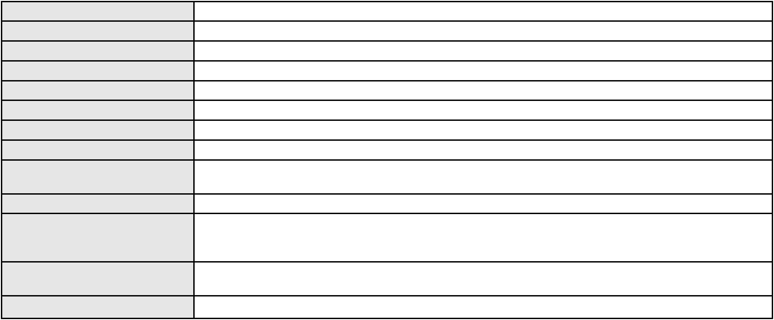

Processo
3022914-91.2025.8.06.0000
335
Número de ordem
Órgão julgador
Órgão julgador colegiado
Relator
4º Gabinete da 3ª Câmara de Direito Privado
3ª Câmara de Direito Privado
PAULO DE TARSO PIRES NOGUEIRA
AGRAVO DE INSTRUMENTO
Exoneração
Classe judicial
Assunto principal
Polo ativo
ANTONIO CAMARA
Advogado(s) - Polo ativo
Polo passivo
Não informado
JAYCEE LOUENY FELIX CAMARA
Advogado(s) - Polo passivo Não informado
Terceiros
MINISTERIO PUBLICO DO ESTADO DO CEARA
Voto proferido pelo relator Não informado
Processo
0008474-92.2010.8.06.0154
Número de ordem
Órgão julgador
Órgão julgador colegiado
Relator
336
4º Gabinete da 3ª Câmara de Direito Privado
3ª Câmara de Direito Privado
PAULO DE TARSO PIRES NOGUEIRA
APELAÇÃO CÍVEL
Classe judicial
Assunto principal
Polo ativo
Cédula de Crédito Industrial
BANCO DO NORDESTE DO BRASIL SA
Advogado(s) - Polo ativo
MARIZZE FERNANDA LIMA MARTINEZ DE SOUZA PACHECO - (CE44561-A)
MARITZZA FABIANE LIMA MARTINEZ DE SOUZA OLIVEIRA ROSSITER - (CE44562-S)
HAROLDO WILSON MARTINEZ DE SOUZA JUNIOR - (PE20366-A)
Polo passivo
ANTONIA MARLEIDE DE SOUSA ALCANTARA
ANTONIA ROCHA SARAIVA COSTA
MARIA JOSE SALDANHA DA SILVA
FRANCISCA MARIA DA SILVA
Advogado(s) - Polo passivo Não informado
Terceiros
Não informado
Voto proferido pelo relator Não informado
Processo
0189935-58.2016.8.06.0001
Número de ordem
Órgão julgador
Órgão julgador colegiado
Relator
337
4º Gabinete da 3ª Câmara de Direito Privado
3ª Câmara de Direito Privado
PAULO DE TARSO PIRES NOGUEIRA
APELAÇÃO CÍVEL
Classe judicial
Assunto principal
Polo ativo
Perdas e Danos
BANCO SANTANDER (BRASIL) S.A.
Advogado(s) - Polo ativo
PAULO ROBERTO TEIXEIRA TRINO JUNIOR - (RJ87929-A)
RAFAEL PORDEUS COSTA LIMA NETO - (CE23599-A)
Polo passivo
AILTON PEREIRA DE SALES
Advogado(s) - Polo passivo AKACIO MATHEUS ALVES DOS ANJOS - (CE50836-A)
JOAO PAULO DE SOUZA RIBEIRO - (CE30562-A)
ALEXSANDRA MESQUITA FELIX - (CE32469-A)
NADIA MARIA SARMENTO GUEDES - (CE32488-A)
Terceiros
Não informado
Voto proferido pelo relator Não informado
Processo
0240895-76.2020.8.06.0001
Número de ordem
Órgão julgador
338
4º Gabinete da 3ª Câmara de Direito Privado
3ª Câmara de Direito Privado
Órgão julgador colegiado
98
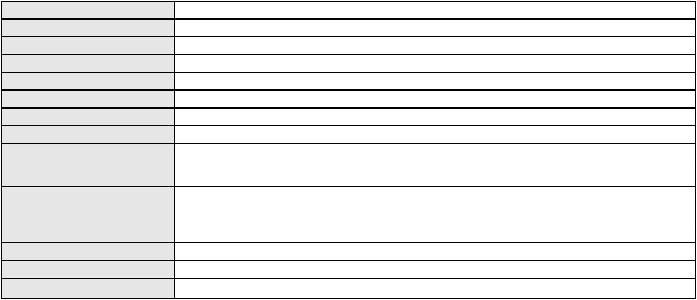

Processo
0240895-76.2020.8.06.0001
Relator
PAULO DE TARSO PIRES NOGUEIRA
APELAÇÃO CÍVEL
Classe judicial
Assunto principal
Polo ativo
Tutela de Urgência
ATLANTIC MINERAIS PARTICIPACOES SOCIETARIAS S/A
SANZIO TEIXEIRA DE PAULA - (CE11683-A)
BANCO BRADESCO S/A
Advogado(s) - Polo ativo
Polo passivo
Advogado(s) - Polo passivo PAULO EDUARDO PRADO - (CE24314-A)
Terceiros
Não informado
Voto proferido pelo relator Não informado
Processo
0267297-29.2022.8.06.0001
Número de ordem
Órgão julgador
Órgão julgador colegiado
Relator
339
4º Gabinete da 3ª Câmara de Direito Privado
3ª Câmara de Direito Privado
PAULO DE TARSO PIRES NOGUEIRA
APELAÇÃO CÍVEL
Classe judicial
Assunto principal
Polo ativo
Prestação de Serviços
SOLTEQ ENGENHARIA LTDA
Advogado(s) - Polo ativo
BRUNO RICARTH DOMICIANO - (CE41105-A)
RENATO HOLANDA LIMA - (CE35352-A)
Polo passivo
CAMILA MIRANDA MONTENEGRO
Advogado(s) - Polo passivo JOAO VICTOR DUARTE MOREIRA - (CE30457-A)
CIBELLE VIEIRA FERREIRA - (CE46427-A)
PEDRO CYSNE FROTA DE SOUZA - (CE30140-A)
Terceiros
COMPANHIA ENERGETICA DO CEARA
COMPANHIA DE AGUA E ESGOTO DO CEARA CAGECE
Voto proferido pelo relator Não informado
Processo
0198347-70.2019.8.06.0001
Número de ordem
Órgão julgador
Órgão julgador colegiado
Relator
340
4º Gabinete da 3ª Câmara de Direito Privado
3ª Câmara de Direito Privado
PAULO DE TARSO PIRES NOGUEIRA
APELAÇÃO CÍVEL
Classe judicial
Assunto principal
Polo ativo
Inexequibilidade do Título / Inexigibilidade da Obrigação
LUCAS MENESES SABOIA
LUMAGRAN BENEFICIAMENTO DE MARMORES E GRANITOS LTDA
LUANA MENESES SABOIA DE OLIVEIRA
Advogado(s) - Polo ativo
Polo passivo
JOAO PAULO BEZERRA ALBUQUERQUE - (CE22528-A)
BANCO DO NORDESTE DO BRASIL SA
Advogado(s) - Polo passivo MARIA TERESA NEGREIROS - (CE9555-A)
WELTTON RODRIGUES LOIOLA - (CE14683-A)
RICARDO LOPES GODOY - (MG77167-A)
Terceiros
Não informado
Voto proferido pelo relator Não informado
Processo
0041684-12.2014.8.06.0117
Número de ordem
Órgão julgador
Órgão julgador colegiado
Relator
341
4º Gabinete da 3ª Câmara de Direito Privado
3ª Câmara de Direito Privado
PAULO DE TARSO PIRES NOGUEIRA
APELAÇÃO CÍVEL
Classe judicial
Assunto principal
Polo ativo
Efeito Suspensivo / Impugnação / Embargos à Execução
INDUSTRIA NACIONAL DE PRODUTOS PLASTICOS LTDA
99
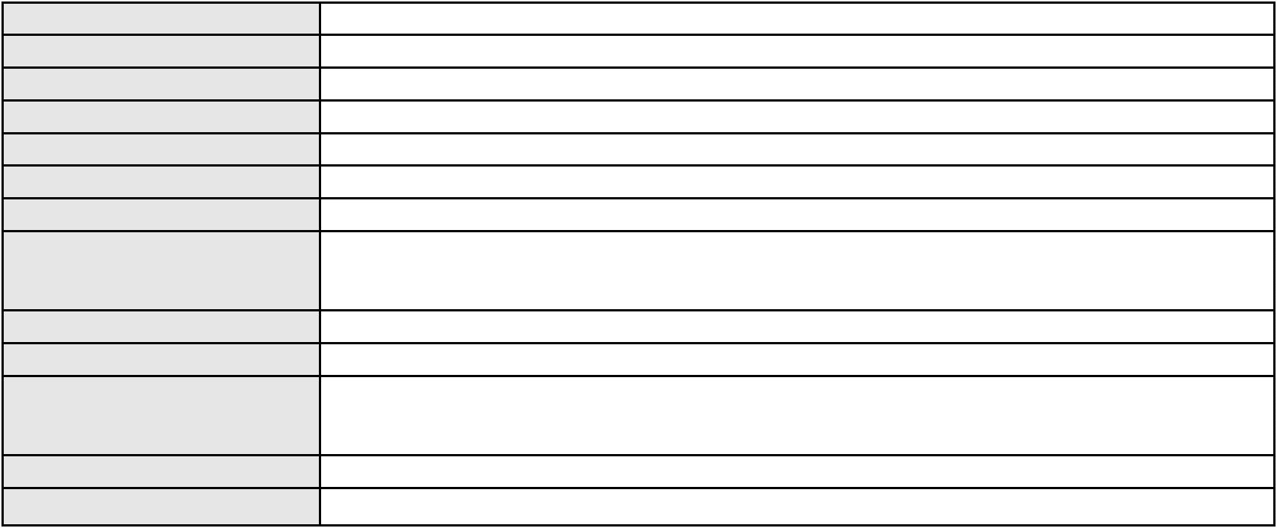

Processo
0041684-12.2014.8.06.0117
Advogado(s) - Polo ativo
MOZART GOMES DE LIMA NETO - (CE16445-A)
MATIAS JOAQUIM COELHO NETO - (CE13535-A)
Polo passivo
BANCO DO NORDESTE DO BRASIL SA
Advogado(s) - Polo passivo LARA ROLA BEZERRA DE MENEZES - (CE22373-A)
Terceiros
Não informado
Voto proferido pelo relator Não informado
Processo
0050511-07.2021.8.06.0104
Número de ordem
Órgão julgador
Órgão julgador colegiado
Relator
342
4º Gabinete da 3ª Câmara de Direito Privado
3ª Câmara de Direito Privado
PAULO DE TARSO PIRES NOGUEIRA
APELAÇÃO CÍVEL
Classe judicial
Assunto principal
Polo ativo
Contratos Bancários
BANCO ITAUCARD S.A.
Advogado(s) - Polo ativo
Polo passivo
CARLA CRISTINA LOPES SCORTECCI - (SP248970-A)
FRANCISCO DAS CHAGAS DOS SANTOS
Advogado(s) - Polo passivo BRENO MORAIS DIAS - (CE21695-A)
Terceiros
Não informado
Voto proferido pelo relator Não informado
Processo
0044894-75.2007.8.06.0001
Número de ordem
Órgão julgador
Órgão julgador colegiado
Relator
343
4º Gabinete da 3ª Câmara de Direito Privado
3ª Câmara de Direito Privado
PAULO DE TARSO PIRES NOGUEIRA
APELAÇÃO CÍVEL
Classe judicial
Assunto principal
Polo ativo
Efeito Suspensivo / Impugnação / Embargos à Execução
BANCO DO BRASIL SA
Advogado(s) - Polo ativo
MARCOS ANTONIO SAMPAIO DE MACEDO - (CE15096-A)
NEI CALDERON - (SP114904-A)
Polo passivo
DEPOSITO FORTALEZA LTDA
Advogado(s) - Polo passivo BARBARA OZARINA RODRIGUES BARROS - (CE29613-A)
WELLINGTON ROCHA LEITAO FILHO - (CE6622-A)
Terceiros
MINISTERIO PUBLICO DO ESTADO DO CEARA
Voto proferido pelo relator Não informado
Processo
0215297-23.2020.8.06.0001
Número de ordem
Órgão julgador
Órgão julgador colegiado
Relator
344
4º Gabinete da 3ª Câmara de Direito Privado
3ª Câmara de Direito Privado
PAULO DE TARSO PIRES NOGUEIRA
APELAÇÃO CÍVEL
Classe judicial
Assunto principal
Polo ativo
Sustação de Protesto
VRS2 AUTOS LTDA
Advogado(s) - Polo ativo
JOSE ELOY DA COSTA NETO - (CE30732-A)
ANDRE LUIS QUEIROZ DE PAIVA - (CE35900-A)
VICTOR BASTOS ELOY DA COSTA - (CE31183-A)
Polo passivo
XTREME SERVICOS DE BLINDAGENS EM AUTOMOVEIS LTDA
JANAINA DE PINHO COSTA
Advogado(s) - Polo passivo Não informado
Terceiros
BRENNO MOURA DE MACEDO
Voto proferido pelo relator Não informado
100
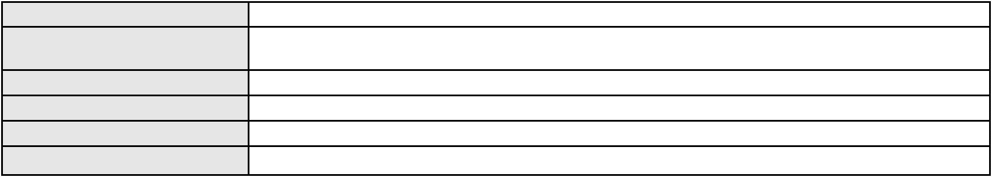

Processo
3004157-15.2026.8.06.0000
Número de ordem
Órgão julgador
Órgão julgador colegiado
Relator
345
4º Gabinete da 3ª Câmara de Direito Privado
3ª Câmara de Direito Privado
PAULO DE TARSO PIRES NOGUEIRA
AGRAVO DE INSTRUMENTO
Classe judicial
Assunto principal
Polo ativo
Regulamentação de Visitas
JANDERSON JOSE DE ALENCAR
ROBERTO WELLINGTON VIEIRA VAZ JUNIOR - (CE38788-A)
CLEA RIBEIRO DE ARAUJO ANDRADE
Advogado(s) - Polo ativo
Polo passivo
Advogado(s) - Polo passivo PANMIA FRANKYA VIEIRA RIBEIRO - (CE24563-A)
Terceiros
MINISTERIO PUBLICO DO ESTADO DO CEARA
Voto proferido pelo relator Não informado
Processo
3004838-82.2026.8.06.0000
Número de ordem
Órgão julgador
Órgão julgador colegiado
Relator
346
4º Gabinete da 3ª Câmara de Direito Privado
3ª Câmara de Direito Privado
PAULO DE TARSO PIRES NOGUEIRA
AGRAVO DE INSTRUMENTO
Guarda
Classe judicial
Assunto principal
Polo ativo
ODERI AUGUSTO DE FREITAS JUNIOR
LINCOLN MATTOS MAGALHAES - (CE15053-A)
ANA CARLA MENDES SOMBRA
Advogado(s) - Polo ativo
Polo passivo
Advogado(s) - Polo passivo RICARDO WAGNER AMORIM TAVARES FILHO - (CE19242-A)
Terceiros
MINISTERIO PUBLICO DO ESTADO DO CEARA
Voto proferido pelo relator Não informado
Processo
3009786-67.2026.8.06.0000
Número de ordem
Órgão julgador
Órgão julgador colegiado
Relator
347
4º Gabinete da 3ª Câmara de Direito Privado
3ª Câmara de Direito Privado
PAULO DE TARSO PIRES NOGUEIRA
AGRAVO DE INSTRUMENTO
Assistência Judiciária Gratuita
Classe judicial
Assunto principal
Polo ativo
JARDEL CANDIDO RIBEIRO
MAYANDRA NUNES BARRETO
Advogado(s) - Polo ativo
Polo passivo
ERIKA SOUSA NUNES - (CE30011-A)
FLUENCE CONSULTORIA E CONSTRUCOES LTDA
ANTONIO LEANDRO CORDEIRO DE MEDEIROS
WALISSON VIEIRA DE SOUZA
Advogado(s) - Polo passivo Não informado
Terceiros
Não informado
Voto proferido pelo relator Não informado
Processo
0258923-58.2021.8.06.0001
Número de ordem
Órgão julgador
Órgão julgador colegiado
Relator
348
4º Gabinete da 3ª Câmara de Direito Privado
3ª Câmara de Direito Privado
PAULO DE TARSO PIRES NOGUEIRA
APELAÇÃO CÍVEL
Classe judicial
Assunto principal
Polo ativo
Cancelamento de Protesto
BEVIMED PRODUTOS HOSPITALARES LTDA
101
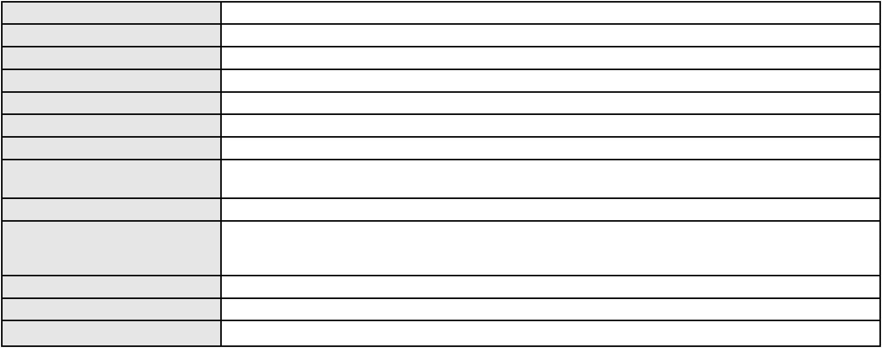

Processo
0258923-58.2021.8.06.0001
Advogado(s) - Polo ativo
AMANDA ARRAES DE ALENCAR PONTES - (CE32111-A)
MANUEL LUIS DA ROCHA NETO - (CE7479-A)
Polo passivo
ESSITY SOLUCOES MEDICAS DO BRASIL COMERCIO E DISTRIBUICAO LTDA.
Advogado(s) - Polo passivo MARCUS ALEXANDRE MATTEUCCI GOMES - (SP164043-A)
FERNANDA FAIAD - (SP247965-A)
Terceiros
Não informado
Voto proferido pelo relator Não informado
Processo
0187906-98.2017.8.06.0001
Número de ordem
Órgão julgador
Órgão julgador colegiado
Relator
349
4º Gabinete da 3ª Câmara de Direito Privado
3ª Câmara de Direito Privado
PAULO DE TARSO PIRES NOGUEIRA
APELAÇÃO CÍVEL
Classe judicial
Assunto principal
Polo ativo
Prestação de Serviços
SAO BENEDITO AUTO-VIA LTDA
ANTONIO CLETO GOMES - (CE5864-A)
CARVALHO PINHO & TAVARES ADVOGADOS ASSOCIADOS
Advogado(s) - Polo ativo
Polo passivo
Advogado(s) - Polo passivo RICARDO CARVALHO DE PINHO GOMES - (CE12923-A)
Terceiros
Não informado
Voto proferido pelo relator Não informado
Processo
3006335-34.2026.8.06.0000
Número de ordem
Órgão julgador
Órgão julgador colegiado
Relator
350
4º Gabinete da 3ª Câmara de Direito Privado
3ª Câmara de Direito Privado
PAULO DE TARSO PIRES NOGUEIRA
AGRAVO DE INSTRUMENTO
Classe judicial
Assunto principal
Polo ativo
Assistência Judiciária Gratuita
ANTONIO EDMAR DE ALENCAR
FRANCISCO JARDEL AMORIM GOMES - (CE45900-A)
COMPANHIA DE AGUA E ESGOTO DO CEARA CAGECE
Advogado(s) - Polo ativo
Polo passivo
Advogado(s) - Polo passivo JOSE ALEXANDRE XIMENES ARAGAO - (CE14456-A)
Terceiros
Não informado
Voto proferido pelo relator Não informado
Processo
3005484-92.2026.8.06.0000
Número de ordem
Órgão julgador
Órgão julgador colegiado
Relator
351
4º Gabinete da 3ª Câmara de Direito Privado
3ª Câmara de Direito Privado
PAULO DE TARSO PIRES NOGUEIRA
AGRAVO DE INSTRUMENTO
Guarda
Classe judicial
Assunto principal
Polo ativo
KELY CARDOSO PEREIRA
LUANA RAYANA SOARES BARROSO - (PI16955)
SEAN ICARO DE SOUSA MAIA
Advogado(s) - Polo ativo
Polo passivo
Advogado(s) - Polo passivo PAULO CESAR CABRAL RODRIGUES - (CE51615)
Terceiros
MINISTERIO PUBLICO DO ESTADO DO CEARA
Voto proferido pelo relator Não informado
Processo
0053966-33.2000.8.06.0001
Número de ordem
Órgão julgador
352
4º Gabinete da 3ª Câmara de Direito Privado
102
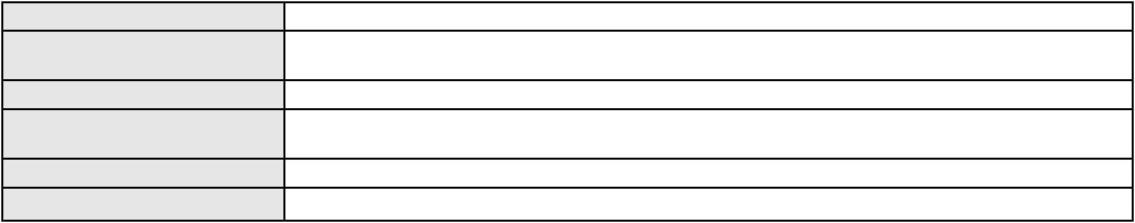

Processo
0053966-33.2000.8.06.0001
Órgão julgador colegiado
Relator
3ª Câmara de Direito Privado
PAULO DE TARSO PIRES NOGUEIRA
APELAÇÃO CÍVEL
Classe judicial
Assunto principal
Polo ativo
Nota de Crédito Industrial
MASSA FALIDA DO BANCO COMERCIAL BANCESA S/A
Advogado(s) - Polo ativo
CARLOS EDUARDO DE LUCENA CASTRO - (CE10666-A)
MARIA SUELLEN CARVALHO LEITE - (CE28188-A)
Polo passivo
SILVIA HELENA MACHADO MENDES
INDUSTRIA DE CAIXAS E ROTULOS CEARA LTDA
Vanda Machado Mendes
Jose Mario Roberto Mendes
Advogado(s) - Polo passivo Não informado
Terceiros
Não informado
Voto proferido pelo relator Não informado
Processo
3020102-76.2025.8.06.0000
Número de ordem
Órgão julgador
Órgão julgador colegiado
Relator
353
4º Gabinete da 3ª Câmara de Direito Privado
3ª Câmara de Direito Privado
PAULO DE TARSO PIRES NOGUEIRA
AGRAVO DE INSTRUMENTO
Liminar
Classe judicial
Assunto principal
Polo ativo
M. A. H. S.
RAISSA CASTRO HOLANDA
JOSE MARIA SILVA NETO
Advogado(s) - Polo ativo
Polo passivo
RICARDO ALEXANDRE SILVA DE VASCONCELOS FILHO - (CE44772-A)
UNIMED DE FORTALEZA COOPERATIVA DE TRABALHO MEDICO LTDA
Advogado(s) - Polo passivo DAVID SOMBRA PEIXOTO - (CE16477-A)
Terceiros
MINISTERIO PUBLICO DO ESTADO DO CEARA
Voto proferido pelo relator Não informado
Processo
3022899-25.2025.8.06.0000
Número de ordem
Órgão julgador
Órgão julgador colegiado
Relator
354
2º Gabinete da 3ª Câmara de Direito Privado
3ª Câmara de Direito Privado
CLEIDE ALVES DE AGUIAR
Classe judicial
Assunto principal
Polo ativo
CONFLITO DE COMPETÊNCIA CÍVEL
Conflito de Competência
20ª Vara Cível da Comarca de Fortaleza
Não informado
Advogado(s) - Polo ativo
Polo passivo
JUÍZO DA 34ª VARA CÍVEL DA COMARCA DE FORTALERZA
Advogado(s) - Polo passivo Não informado
Terceiros
MINISTERIO PUBLICO DO ESTADO DO CEARA
Voto proferido pelo relator Voto não liberado
Processo
0023218-66.2010.8.06.0001
Número de ordem
Órgão julgador
Órgão julgador colegiado
Relator
355
2º Gabinete da 3ª Câmara de Direito Privado
3ª Câmara de Direito Privado
CLEIDE ALVES DE AGUIAR
Classe judicial
Assunto principal
Polo ativo
APELAÇÃO CÍVEL
Pagamento
ANTARES ASSESSORIA, SERVICOS E PARTICIPACOES LTDA.
103
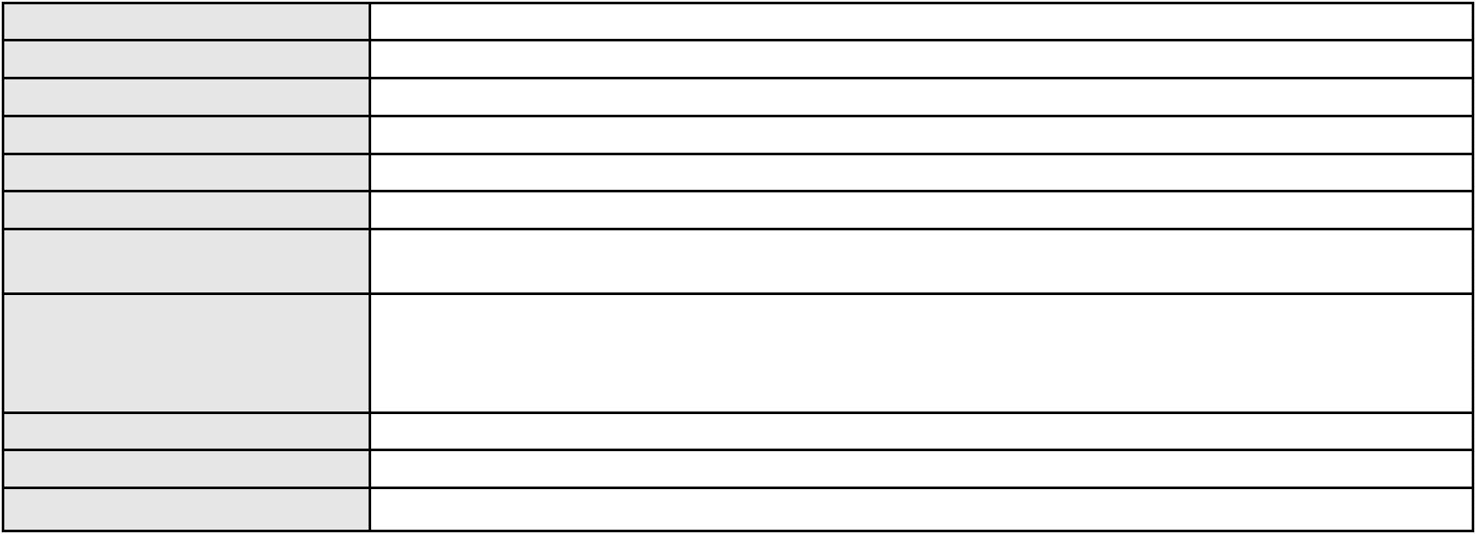

Processo
0023218-66.2010.8.06.0001
Advogado(s) - Polo ativo
Polo passivo
ABDIAS JUNIO CAVALCANTE OLIVEIRA - (CE7807-A)
Construtora e Incorporadora Exata Ltda
Advogado(s) - Polo passivo CLAUDIO ALESSANDRO MELO FEIJAO - (CE10276-A)
ENIO PINHEIRO CORREA - (CE31353-A)
Terceiros
MINISTERIO PUBLICO DO ESTADO DO CEARA
Voto proferido pelo relator Não informado
Processo
0163752-50.2016.8.06.0001
Número de ordem
Órgão julgador
Órgão julgador colegiado
Relator
356
4º Gabinete da 3ª Câmara de Direito Privado
3ª Câmara de Direito Privado
PAULO DE TARSO PIRES NOGUEIRA
APELAÇÃO CÍVEL
Classe judicial
Assunto principal
Polo ativo
Usucapião Extraordinária
MARIA APARECIDA MARTINS PEREIRA
Advogado(s) - Polo ativo
MARINA MACEDO GOMES ALBUQUERQUE - (CE30084-A)
DANIEL BRAGA ALBUQUERQUE - (CE28282-A)
Polo passivo
MARIA NATERCIA MARTINS LEITAO
MARIA NATALIA MARTINS LEITAO
FRANCISCO ORLANDO LEITAO
Joao Jose Martins Leitao
Advogado(s) - Polo passivo Não informado
Terceiros
Curadoria Especial de Ausentes da Defensoria Publica
Curadoria Especial de Ausentes da Defensoria Publica
Curadoria Especial de Ausentes da Defensoria Publica
MINISTERIO PUBLICO DO ESTADO DO CEARA
Voto proferido pelo relator Voto não liberado
Processo
0082618-45.2009.8.06.0001
Número de ordem
Órgão julgador
Órgão julgador colegiado
Relator
357
3º Gabinete da 3ª Câmara de Direito Privado
3ª Câmara de Direito Privado
MARCOS WILLIAM LEITE DE OLIVEIRA
APELAÇÃO CÍVEL
Classe judicial
Assunto principal
Polo ativo
Adjudicação Compulsória
ABM - EMPREENDIMENTOS E PARTICIPACOES LTDA
TOTALIZE CONSULTORIA E ASSESSORIA EMPRESARIAL LTDA
Advogado(s) - Polo ativo
Polo passivo
MANOEL DE SOUSA AIRES JUNIOR - (CE26705-A)
FRANCISCO FRANCIEUDO LINS - (CE6982-A)
DULCE MARIA DE ARAUJO MELO
Advogado(s) - Polo passivo LUIZ GONZAGA MOURA DE SOUSA - (CE8256-A)
ANA NATHALIA GOMES DO NASCIMENTO PINHEIRO - (CE27602-A)
LUIZ GONZAGA MOURA DE SOUSA FILHO - (CE32597-A)
BIANCA LUZIA FELIX NORMANDO - (CE33391-A)
Terceiros
Não informado
Voto proferido pelo relator Voto não liberado
Processo
0139720-78.2016.8.06.0001
Número de ordem
Órgão julgador
Órgão julgador colegiado
Relator
358
4º Gabinete da 3ª Câmara de Direito Privado
3ª Câmara de Direito Privado
PAULO DE TARSO PIRES NOGUEIRA
APELAÇÃO CÍVEL
Classe judicial
Assunto principal
Polo ativo
Interpretação / Revisão de Contrato
MOURA DUBEUX ENGENHARIA S/A
MD CE FRANCISCO XEREZ CONSTRUCOES SPE LTDA.
104
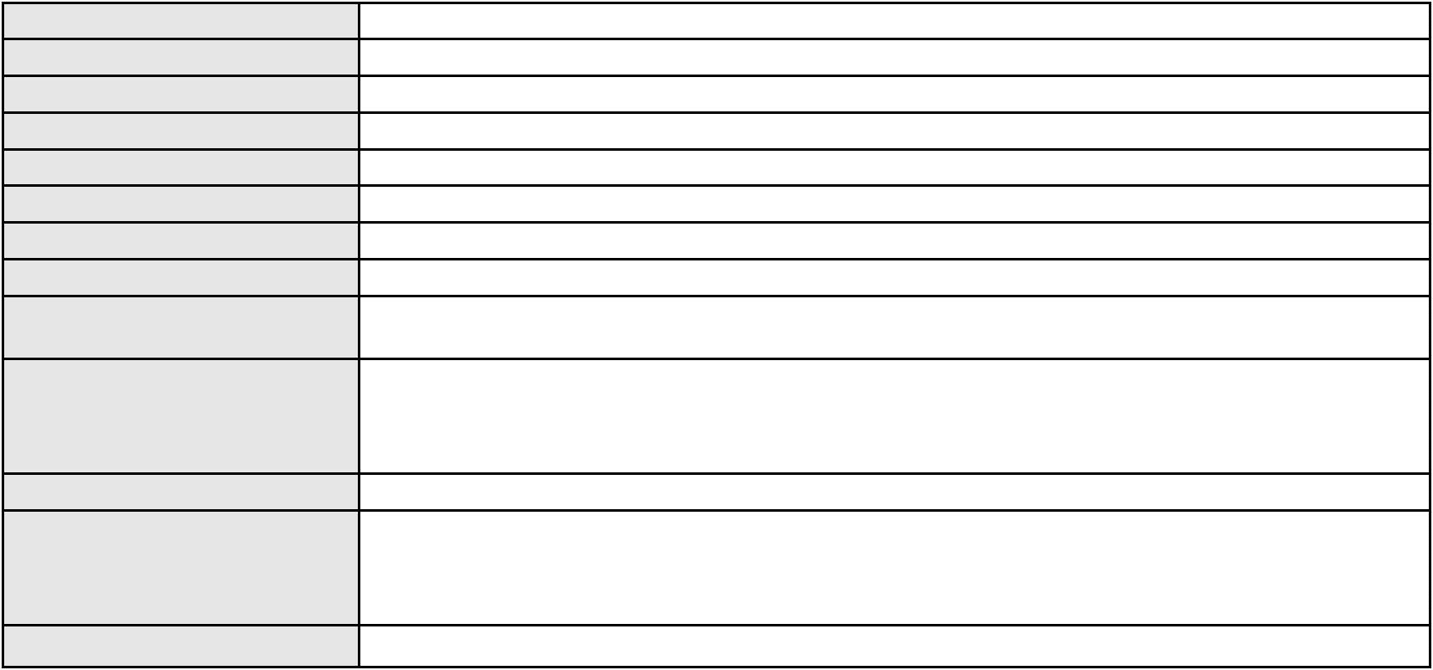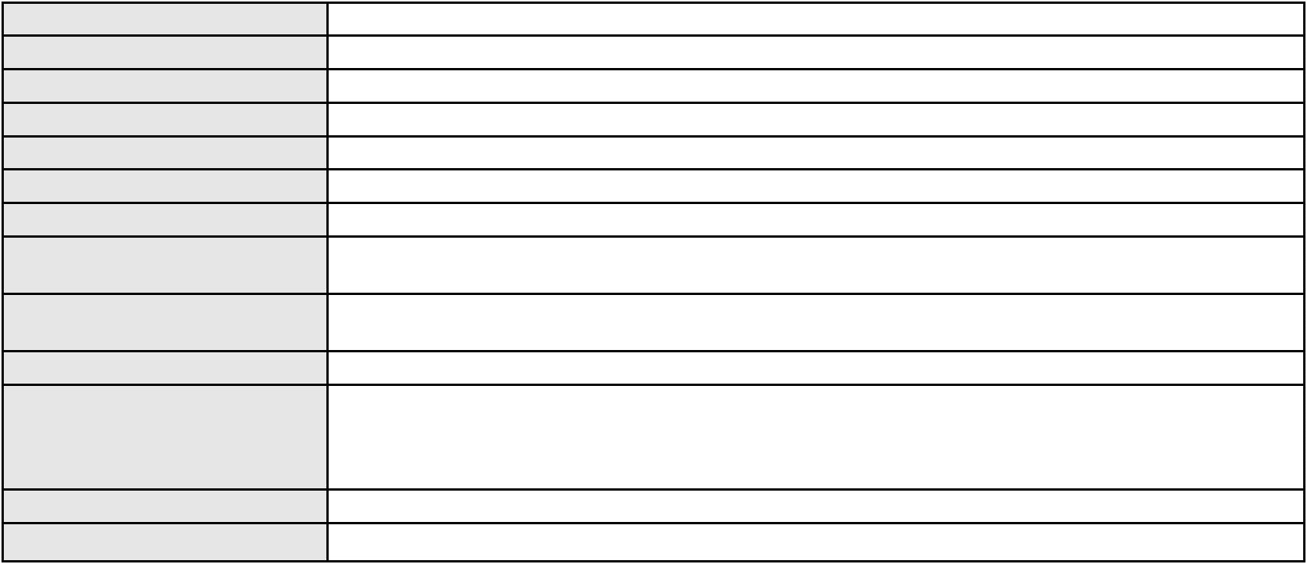

Processo
0139720-78.2016.8.06.0001
Advogado(s) - Polo ativo
Polo passivo
EMILIA MOREIRA BELO - (PE23548-A)
LAURO HERBSTER NETO
GIOVANNA DE VASCONCELOS HERBSTER
Advogado(s) - Polo passivo RICARDO WAGNER AMORIM TAVARES FILHO - (CE19242-A)
MARCOS JOSE DE ARAUJO FILHO - (CE19452-A)
Terceiros
Não informado
Voto proferido pelo relator Voto não liberado
Processo
0201126-43.2022.8.06.0049
Número de ordem
Órgão julgador
Órgão julgador colegiado
Relator
359
1º Gabinete da 3ª Câmara de Direito Privado
3ª Câmara de Direito Privado
RAIMUNDO NONATO SILVA SANTOS
APELAÇÃO CÍVEL
Classe judicial
Assunto principal
Polo ativo
Defeito, nulidade ou anulação
COMPANHIA CEARENSE AGRO INDUSTRIAL DO CAJU - CICAJU
MAXMILIANO DE MOURA CARDOSO - (CE14805-A)
Advogado(s) - Polo ativo
Polo passivo
CLEBER GONDIM CARNEIRO
FRANCISCO JOSE DIAS CARNEIRO
ADERSON GONDIM CARNEIRO
JOSE OLIMAR CARNEIRO FILHO
JOSE RONALDO DIAS CARNEIRO
JOSE HAROLDO DIAS CARNEIRO
SUZI MAGALHAES CARNEIRO
LIZIANE DIAS CARNEIRO AGUIAR
REGINA CELIA MAGALHAES CARNEIRO
LIZ DE MARIA DIAS CARNEIRO ARAUJO
HUDSON MAGALHAES CARNEIRO
MARCOS AURELIO MAGALHAES CARNEIRO
Advogado(s) - Polo passivo ANGELICA GONCALVES LOPES - (CE23484-A)
Terceiros
2 Vara Empresarial, de Recuperacao de Empresas e de Falencia do Estado do Ceara
MINISTERIO PUBLICO DO ESTADO DO CEARA
Voto proferido pelo relator Voto não liberado
Processo
0209995-42.2022.8.06.0001
Número de ordem
Órgão julgador
Órgão julgador colegiado
Relator
360
4º Gabinete da 3ª Câmara de Direito Privado
3ª Câmara de Direito Privado
PAULO DE TARSO PIRES NOGUEIRA
APELAÇÃO CÍVEL
Classe judicial
Assunto principal
Polo ativo
Tutela de Urgência
DIOGENES CRUZ ROLIM ESMERALDO
Advogado(s) - Polo ativo
ALINE SANTIAGO BORGES HENN - (CE28768-A)
LAERTE MEYER DE CASTRO ALVES - (CE16119-A)
AMANDA ARRAES DE ALENCAR PONTES - (CE32111-A)
MANUEL LUIS DA ROCHA NETO - (CE7479-A)
CELSO MARINS TORRES FILHO - (CE24044-A)
MATHEUS TEODORO RAMSEY SANTOS - (CE30114-A)
Polo passivo
ANTONIO VIRGILIO DIAS HENRIQUES
HUGO MANUEL CAPELA RODRIGUES
Advogado(s) - Polo passivo EDUARDO PIMENTEL GOMES VIDAL PATROCINIO - (CE53487-A)
ROBSON HALLEY COSTA RODRIGUES - (CE27422-A)
PAULO NOGUEIRA PIZZO - (SP104549)
JOAO VICENTE LAVIERI - (SP113174)
FRANCISCO MAURO FERREIRA LIBERATO FILHO - (CE49542-A)
Terceiros
Não informado
Voto proferido pelo relator Voto não liberado
105
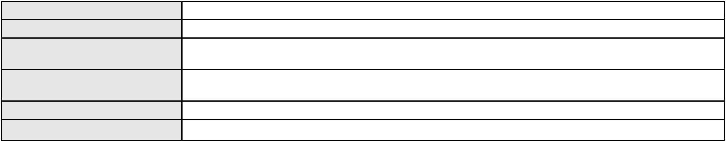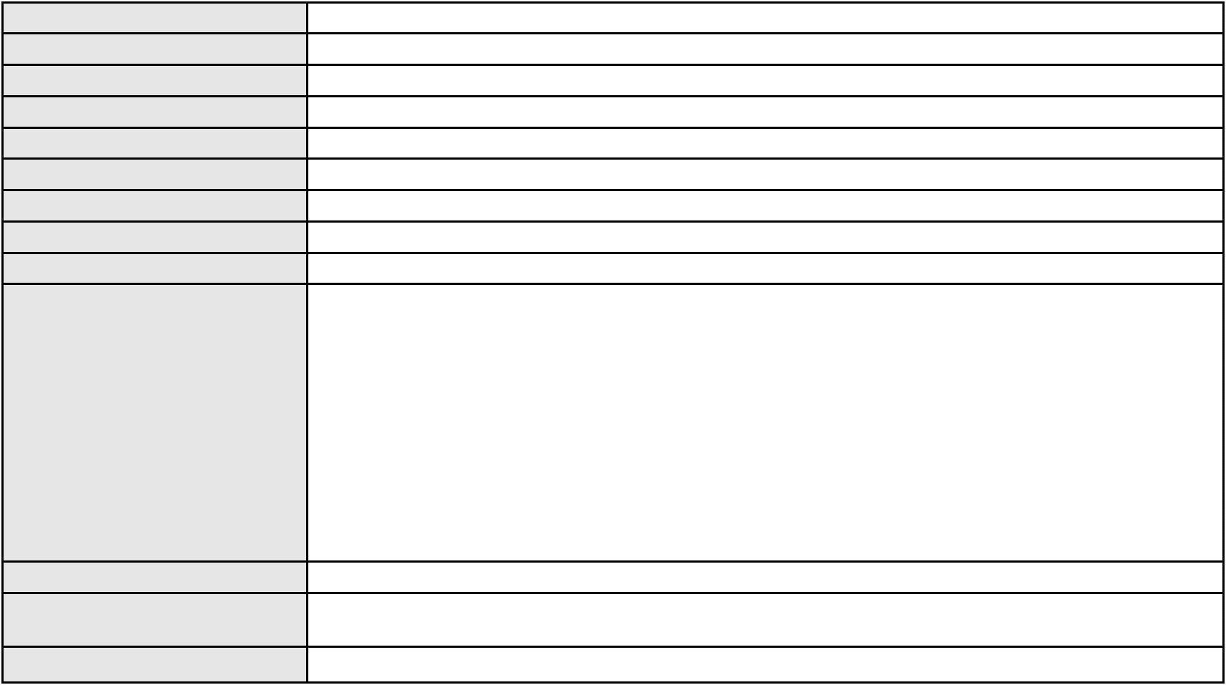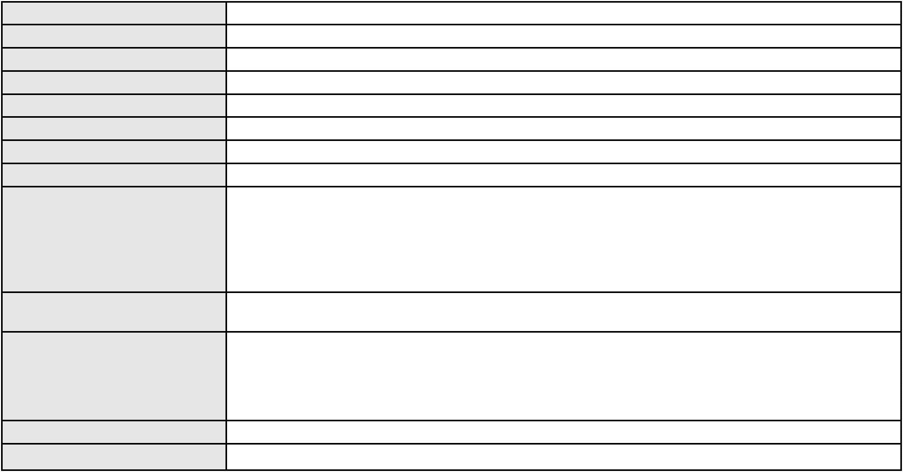

Processo
3011061-51.2026.8.06.0000
Número de ordem
Órgão julgador
Órgão julgador colegiado
Relator
361
4º Gabinete da 3ª Câmara de Direito Privado
3ª Câmara de Direito Privado
PAULO DE TARSO PIRES NOGUEIRA
CONFLITO DE COMPETÊNCIA CÍVEL
Conflito de Competência
Classe judicial
Assunto principal
Polo ativo
Juízo da 26ª Vara Cível da Comarca de Fortaleza/CE
Não informado
Advogado(s) - Polo ativo
Polo passivo
JUÍZO DA 34ª VARA CÍVEL DA COMARCA DE FORTALERZA
Advogado(s) - Polo passivo Não informado
Terceiros
MINISTERIO PUBLICO DO ESTADO DO CEARA
Voto proferido pelo relator Voto não liberado
106

